**ГОСУДАРСТВЕННЫЙ КОМИТЕТ СССР**

**ПО ТРУДУ И СОЦИАЛЬНЫМ ВОПРОСАМ**

**Единый**

**тарифно-квалификационный**

**справочник**

**работ и профессий рабочих**

**Выпуск I**

**Раздел:**

**Профессии рабочих, общие для всех**

**отраслей народного хозяйства**

**МОСКВА 1990**

Выпуск утвержден постановлением Государственного комитета СССР по труду и социальным вопросам и Секретариата ВЦСПС от 31/1 1985 г. № 31/3 30.

Раздел данного выпуска Единого тарифно-квалификационного справочника работ и профессии рабочих (ЕТКС) переработан Центральным бюро нормативов по труду с участием специалистов 56 министерств, ведомств, научно-исследовательских организаций и заводов.

В разделе ЕТКС учтены ранее утвержденные дополнения и изменения, внесены дополнения и изменения в содержание большинства тарифно-квалификационных характеристик; изменен диапазон разрядов по профессиям: «Водитель погрузчика», «Генераторщик ацетиленовой установки», «Дефектоскопист по газовому и жидкостному контролю», «Котлочист», «Лаборант-кристаллооптик», «Лаборант по анализу газов и пыли», «Лаборант-полярографист», «Лаборант-рентгеноструктурщик», «Лаборант спектрального анализа», «Машинист (кочегар) котельной», «Машинист моечных машин», «Оператор акустических испытаний», «Оператор заправочных станций», «Транспортировщик».

Раздел дополнен профессиями широкого профиля. «Машинист расфасовочно-упаковочных машин», разработанной на основе пяти действующих профессий, «Укладчик-упаковщик», разработанной на основе девяти действующих профессий, «Электромонтер по ремонту и обслуживанию электрооборудования», разработанной на основе двух действующих профессий. В раздел включены профессии «Котлочист» и «Изготовитель трафаретов, шкал и плат», помещенные ранее в других выпусках ЕТКС; переименованы профессии: «Лаборант лаборатории искусственного старения стекла и стеклоизделий» в профессию «Лаборант лаборатории искусственного старения стеклоизделий», «Машинист автомобилеподъемника» в «Машиниста автомобилеразгрузчика», «Подсобный (транспортный) рабочий» в «Подсобного рабочего», «Заправщик горючими и смазочными материалами» в «Оператора заправочных станций».

В разделе уменьшено количество профессий до 109 наименований. Профессии: «Дровокол», «Фотолаборант» и «Шорник» из раздела исключены и унифицированы с аналогичными профессиями в других выпусках ЕТКС.

В раздел включены новые профессии: «Лаборант минералогического анализа», «Лаборант по анализу люминофоров», «Лаборант рентгеноспектрального анализа», «Оператор механизированных и автоматизированных складов».

Тарифно-квалификационные характеристики, помещенные в данном разделе ЕТКС, являются обязательными при тарификации работ и присвоении квалификационных разрядов рабочим на предприятиях, организациях и учреждениях всех отраслей народного хозяйства, независимо от ведомственной подчиненности, кроме особо оговоренных случаев.

ПЕРЕЧЕНЬ

ВЫПУСКОВ И ВХОДЯЩИХ В НИХ РАЗДЕЛОВ

ЕДИНОГО ТАРИФНО-КВАЛИФИКАЦИОННОГО

СПРАВОЧНИКА РАБОТ И ПРОФЕССИЙ РАБОЧИХ

|  |  |
| --- | --- |
| Номер выпуска | Наименование разделов, входящих в выпуски |

1. Профессии рабочих, общие для всех отраслей народного хозяйства
2. Литейные работы

Сварочные работы

Котельные, холодноштамповочные, волочильные и давильные работы Кузнечно-прессовые и термические работы

Механическая обработка металлов и других материалов Металлопокрытия и окраска

Эмалирование

Слесарные и слесарно-сборочные работы

3 Строительные, монтажные и ремонтно-строительные работы

4 Общие профессии горных и горно-капитальных работ

Общие профессии обогащения, агломерации, брикетирования

Добыча и обогащение угля и сланца, строительство угольных и сланцевых шахт и разрезов

Строительство метрополитенов, туннелей и подземных сооружений специального назначения

Добыча и обогащение рудных и россыпных полезных ископаемых

Агломерация руд

Добыча и обогащение горнохимического сырья

Добыча и обогащение строительных материалов

Добыча и переработка торфа

Переработка бурых углей и озокеритовых руд

5 Геологоразведочные и топографо-геодезические работы

1. Бурение скважин

Добыча нефти и газа

1. Общие профессии черной металлургии

Доменное производство

Сталеплавильное производство

Прокатное производство

Трубное производство

Ферросплавное производство

Коксохимическое производство

Производство огнеупоров

Переработка вторичных металлов

8 Общие профессии цветной металлургии

Производство цветных, редких металлов и порошков из цветных металлов

Обработка цветных металлов

Производство твердых сплавов, тугоплавких металлов и изделий порошковой металлургии

Производство электродной продукции

9 Эксплуатация оборудования электростанций и сетей,

|  |  |
| --- | --- |
| Номер выпуска | Наименование разделов, входящих в выпуски |

обслуживание потребителей энергии

Ремонт оборудования электростанций и сетей

10 Производство часов и технических камней, ремонт часов

1. Игольное производство
2. Ремизо-бердочное производство
3. Жестяно-баночное и тубное производство
4. Производство металлических электродов
5. Производство металлических канатов, сеток, пружин, щеток и цепей
6. Производство медицинского инструмента, приборов и оборудования
7. Производство абразивов
8. Производство синтетических алмазов, сверхтвердых материалов и изделий из них и природных алмазов
9. Общие профессии электротехнического производства

Производство электроизоляционных материалов

Электроугольное производство

Кабельное производство

Изоляционные и намоточно-обмоточные работы

Производство химических и других источников тока

20 Общие профессии электронной техники

Полупроводниковое производство

Производство радиодеталей

Электровакуумное производство

Пьезотехнические производства

21 Производство радиоаппаратуры и аппаратуры проводной связи

22 Производство и ремонт летательных аппаратов, двигателей и их оборудования

1. Судостроение и судоремонт
2. Общие профессии химических производств
3. Азотные производства и продукты органического синтеза

Основные химические производства

26 Анилинокрасочные производства

Производство полиграфических красок

Лакокрасочные производства

27 Производство синтетических смол, пластических масс и их переработка

Производство полимерных строительных материалов и изделий

Производство органического стекла и изделий из органического стекла

1. Производство химических волокон
2. Производство стекловолокна, стекловолокнистых материалов, стекло­ пластиков и изделий из них
3. Гидролизное производство и переработка сульфитных щелоков

Производство дрожжей

Ацетонобутиловое производство

Производство лимонной и винно-каменной кислот

1. Производство медикаментов, витаминов, медицинских, бактерийных и биологических препаратов и материалов
2. Производство синтетических каучуков, жирозаменителей и продуктов нефтехимии
3. Общие профессии производства и переработки резиновых смесей

|  |  |
| --- | --- |
| Номер выпуска | Наименование разделов, входящих в выпуски |

Производство резиновых технических изделий, резиновой обуви и резиновых изделий широкого потребления

Производство регенерата

Производство технического углерода

Производство, восстановление и ремонт шин

1. Химико-фотографические производства
2. Производство искусственной кожи
3. Переработка нефти, нефтепродуктов, газа, сланцев, угля и обслужи­вание магистральных трубопроводов
4. Производство изделий из коры пробкового дерева
5. Производство асбестовых технических изделий
6. Лесозаготовительные работы

Лесосплав

Подсочка леса

Заготовка и переработка тростника

40 Общие профессии деревообрабатывающих производств

Лесопиление и деревообработка

Производство древесных и костровых плит

Производство фанеры

Производство мебели

Производство спичек

Производство карандашей

1. Производство целлюлозы, бумаги, картона и изделий из них
2. Производство цемента

Производство асбестоцементных и асбестосилитовых изделии

Обработка камня и производство камнелитейных изделий

Производство железобетонных и бетонных изделий и конструкций

Производство стеновых и вяжущих материалов

43 Производство теплоизоляционных материалов

Производство асфальтовой мастики и плитки

Производство мягкой кровли и гидроизоляционных материалов

Обработка слюды

44 Общие профессии по производству стекла и стеклоизделий

Производство строительного, технического, хозяйственно-бытового и медицинского стекла

Производство электровакуумного стекла

Производство приборов из стекла

45 Общие профессии производства керамических, фарфоровых и фаянсо­вых изделий

Производство изделий строительной керамики

Производство электрокерамических изделий

Производство фарфоровых и фаянсовых изделий

1. Первичная обработка хлопка и лубяных культур
2. Общие профессии производства текстиля

Шелкомотальное производство

Хлопчатобумажное производство

Льняное производство

Шерстяное производство

|  |  |
| --- | --- |
| Номер выпуска | Наименование разделов, входящих в выпуски |

Шелковое производство

Пенько-джутовое производство

Производство ваты

Производство нетканых материалов

Сетевязальное производство

Валяльно-войлочное производство

Трикотажное производство

Производство текстильной галантереи

Ручное ткачество

1. Общие профессии производств легкой промышленности

Кожевенное и кожсырьевое производство

Производства кожаной обуви

Меховое производство

Кожгалантерейное производство

Шорно-седельное производство

Производство технических изделий из кожи

Щетино-щеточное производство

Дубильно-экстрактовое производство

1. Швейное производство
2. Парашютное производство
3. Общие профессии производств пищевой продукции
4. Производство мясных продуктов

Птицепереработка

Маслодельное, сыродельное и молочное производство

1. Производство консервов
2. Добыча и переработка рыбы и морепродуктов
3. Производство алкогольной и безалкогольной продукции

Добыча и переработка солодкового корня

Элеваторное, мукомольно-крупяное и комбикормовое производства

Хлебопекарно-макаронное производство

Кондитерское производство

Крахмалопаточное производство

Производство сахара

Производство пищевых концентратов

Табачно-махорочное и ферментационное производство

Эфиромасличное производство

Производство чая

Парфюмерно-косметическое производство

Масложировое производство

Добыча и производство поваренной соли

Общественное питание

1. Железнодорожный транспорт и метрополитен
2. Эксплуатация и летные испытания летательных аппаратов (воздушных судов)
3. Работы и профессии рабочих связи
4. Общие профессии полиграфического производства

Формные процессы полиграфического производства

Печатные процессы

|  |  |
| --- | --- |
| Номер выпуска | Наименование разделов, входящих в выпуски |

Брошюровочно-переплетные и отделочные процессы Шрифтовое производство

1. Производство наглядных пособий
2. Рекламно-оформительские и макетные работы Реставрационные работы
3. Киностудии и предприятия, организации телевидения и радиовещания
4. Общие профессии производства музыкальных инструментов Производство клавишных инструментов

Производство смычковых инструментов

Производство щипковых инструментов

Производство язычковых инструментов

Производство духовых и ударных инструментов

Ремонт и реставрация музыкальных инструментов

1. Производство игрушек
2. Общие профессии производства художественных изделий

Ювелирно-филигранное производство

Производство художественных изделий из металла

Производство художественных изделий из дерева, капокорня и бересты Гранильное производство

Производство художественных изделий из камня

Производство художественных изделий из папье-маше с миниатюр­ной живописью

Производство художественных изделий из кости и рога

Производство художественных изделий из янтаря

Скульптурное производство

Производство грунтованного холста и картона

Производство художественных изделий из кожи и меха

Производство изделий народных художественных промыслов

1. Химическая чистка и крашение

Работы и профессии рабочих прачечных

1. Перечень-алфавит профессии рабочих, помещенных в ЕТКС, с ука­занием наименований профессий по ранее действовавшему ЕТКС
2. Перечень наименований профессий, предусмотренных действовавшими выпусками ЕТКС, с указанием измененных наименований профессий и разделов ЕТКС, в которые они включены
3. Газовое хозяйство городов, поселков и населенных пунктов

Водопроводно-канализационное хозяйство

Зеленое хозяйство

Фотоработы

1. Работы и профессии рабочих в животноводстве
2. Оптико-механическое производство

УТВЕРЖДЕНЫ

постановлением Государственного Комитета СССР по труду и социальным вопросам и Секретариата Всесоюзного Центрального Совета Профессиональных Союзов от 31 января 1985 г. № 31/3—ЗС

ОБЩИЕ ПОЛОЖЕНИЯ

ЕДИНОГО ТАРИФНО-КВАЛИФИКАЦИОННОГО СПРАВОЧНИКА РАБОТ И ПРОФЕССИЙ

РАБОЧИХ НАРОДНОГО ХОЗЯЙСТВА СССР

1. Единый тарифно-квалификационный справочник работ и профессий рабочих (ЕТКС) обязателен для применения на предприятиях и в организациях всех отраслей народного хозяйства СССР.

2. ЕТКС предназначен для тарификации работ, присвоения квалификационных разрядов рабочим, а также для составления программ по подготовке и повышению квалификации рабочих во всех отраслях народного хозяйства СССР.

3. ЕТКС содержит тарифно-квалификационные характеристики профессий рабочих, сгруппированные в разделы по производствам и видам работ, независимо от того, на предприятиях, в организациях какого министерства, ведомства эти производства или виды работ имеются. Тарифно-квалификационные характеристики профессий рабочих, помещенные в ЕТКС, разработаны с учетом требований научно-технического прогресса, научной организации труда, расширения применения бригадных форм организации и оплаты труда, а также возрастающих требований к качеству продук­ции, уровню общего образования и специальной подготовки рабочих.

Квалификационные характеристики на профессии рабочих, труд которых оплачивается исходя из месячных окладов, помещены в «Квалификационном справочнике профессий рабочих, которым устанавливаются месячные оклады». Работники локомо­тивных бригад, летного состава, плавсостава, горно-спасательной и газоспасательной служб, военизированной службы по предупреждению возникновения и по ликвидации открытых газовых и нефтяных фонтанов, военизированной охраны по ЕТКС не тарифицируются, а права и обязанности регламентируются Уставами, специальными Положениями.

4. Тарифно-квалификационные характеристики профессий рабочих разработаны применительно к шестиразрядной тарифной сетке, за исключением отдельных случаев, указанных в соответствующих характеристиках.

Разряды работ установлены по их сложности, как правило, без учета условий труда. В необходимых случаях условия труда (тяжесть, вредность и др.) учитываются путем установления повышенных тарифных ставок, утверждаемых соответствующими органами.

5. Тарифно-квалификационные характеристики, приведенные в справочнике, содержат описание основных, наиболее часто встречающихся работ по профессиям рабочих. Конкретное содержание, объем и порядок выполнения работ на каждом рабочем месте устанавливаются на предприятиях, в организациях технологическими картами, рабочими инструкциями или другими документами.

Кроме работ, предусмотренных тарифно-квалификационными характеристиками, рабочие должны также выполнять работы, связанные с приемкой и сдачей смены, своевременной подготовкой к работе и уборкой своего рабочего места, оборудования, инструментов, приспособлений и содержанием их в надлежащем состоянии; ведением установленной технической документации.

В разделах «Должен знать» тарифно-квалификационных характеристик во всех профессиях следует иметь в виду необходимость обладания знаниями в пределах выполняемых работ.

6. В тарифно-квалификационных характеристиках профессий рабочих многих разделов ЕТКС приведены примеры работ, относящиеся к данному разряду. Эти примеры не исчерпывают всех работ, имеющихся в каждой отрасли. Поэтому в необходимых случаях в целях обеспечения единства при тарификации работ и присвоении квалификационных разрядов рабочим на предприятиях, в организациях отрасли министерства и ведомства по согласованию с соответствующим ЦК профсою­за могут разрабатывать и утверждать применительно к отдельным разделам ЕТКС дополнительные перечни примеров работ для применения их на подведомствен­ных им предприятиях и организациях. Работы, включенные в дополнительные перечни, по сложности исполнения должны соответствовать работам, описанным в тарифно-квалификационных характеристиках профессий соответствующих разря­дов, помещенных в ЕТКС.

Порядок утверждения дополнительных перечней примеров работ к тарифно-квалификационным характеристикам по профессиям, предусмотренным в разделе «Строительные, монтажные и ремонтно-строительные работы», указан во введении к этому разделу.

7. В тех случаях, когда для той или иной профессии в справочнике предусматривается несколько разрядов, а, следовательно, и тарифно-квалификационных характе­ристик, рабочий более высокой квалификации помимо работ, перечисленных в тариф­но-квалификационной характеристике присвоенного ему разряда, должен обладать знаниями, навыками и умением выполнять работы, предусмотренные тарифно-квалификационными характеристиками рабочих более низкой квалификации этой же профессии. Поэтому те работы, которые приведены в тарифно-квалификационных характеристиках более низких разрядов, в характеристиках более высоких разрядов, как правило, не указываются.

В характеристиках работ низших разрядов отдельных профессий, исходя из условий производства, или характера выполняемой работы записано, что ведение технологического процесса или выполнение отдельных работ производится под руководством рабочего более высокой квалификации. В таких случаях рабочие более высоких разрядов должны уметь руководить рабочими более низких разрядов той же профессии и осуществлять это руководство. Рабочие высших разрядов, занятые ведением технологических процессов, должны руководить рабочими, участвующими в ведении этих процессов.

8. Наряду с требованиями, изложенными в тарифно-квалификационных характеристиках, предъявляемыми к уровню теоретических и практических знаний рабочего соответствующей квалификации, рабочий должен также знать:

а) рациональную организацию труда на своем рабочем месте, а при коллективной форме организации и стимулирования труда — и своего участка, способствуя распространению и утверждению его передовых форм;

б) технологический процесс выполняемой работы; правила технической эксплуатации и ухода за оборудованием, приспособлениями и инструментом, при помощи которых он работает или которые обслуживает, выявлять и устранять возникающие неполадки текущего характера при производстве работ; режим экономии и рациональ­ное использование материальных ресурсов; нормы расхода горючего, энергии, сырья и материалов на выполненные им работы; мероприятия по охране и улучшению условий труда;

в) требования, предъявляемые к качеству выполняемых работ, в том числе и по смежным операциям или процессам; формы творческого участия рабочих в повыше­нии качества работ и продукции; виды брака, причины, его порождающие, и способы его предупреждения и устранения;

г) безопасные и санитарно-гигиенические методы труда, основные средства и приемы предупреждения и тушения пожаров на своем рабочем месте, участке; сигнализацию, правила управления подъемно-транспортным оборудованием и прави­ла стропальных работ там, где это предусматривается организацией труда на рабочем месте;

д) производственную (по профессии) инструкцию и правила внутреннего трудового распорядка;

е) экономическую политику партии и особенности современного этапа развития экономики страны, задачи пятилетнего плана; основные показатели производственных планов предприятия, цеха, бригады и своего личного плана; принципы разработки планов экономического и социального развития предприятий в условиях полного хозяйственного расчета, самофинансирования, самоокупаемости; основные направления и задачи экономического и социального развития предприятия, региона, систему планируемых показателей и нормативов, их образование и использование фондов экономического стимулирования на предприятии; экономические основы организации и деятельности государственных предприятий;

ж) пути повышения эффективности производства — повышение производительности труда (ее показатели и методы определения), качества выпускаемой продук­ции, экономии материальных ресурсов на участке, в бригаде, на своем рабочем месте, снижение себестоимости и трудоемкости продукции, применение хозяй­ственного расчета, подрядных и других коллективных форм организации и стиму­лирования труда;

з) назначение и порядок установления тарифных ставок, норм и расценок; порядок тарификации работ, присвоения рабочим квалификационных разрядов, пересмотра норм и расценок, установления технически обоснованных норм;

и) основные положения и формы подготовки, переподготовки и повышения квалификации рабочих на производстве;

к) формы и системы заработной платы, условия оплаты труда при многостаноч­ном обслуживании и совмещении профессий; особенности оплаты труда и распределе­ния заработка при подрядных и других коллективных формах организации и стимули­рования труда;

л) пути и методы повышения эффективности социалистического соревнования в коллективе (цехе, участке, бригаде), за достижение высоких результатов в выполнении и перевыполнении производственных планов; опыт победителей социалистического соревнования и передовиков производства по профессиям, используя его в практической работе;

м) основные полномочия трудовых коллективов и формы участия рабочих в управлении производством в соответствии с Законом СССР о трудовых коллективах.

Рабочий должен уметь применять экономические знания в своей практической дея­тельности, обосновывать принимаемые социалистические обязательства, разрабатывать лицевые счета экономии, анализировать результаты своей работы и бригады.

При подготовке новых рабочих экономическая учеба проводится по программам, ут­вержденным Государственным комитетом СССР по народному образованию.

Конкретный объем экономических знаний при присвоении им последующих разря­дов (групп квалификации, классов, категорий) определяется программами курса школ социалистического хозяйствования и других форм учебы в системе экономического об­разования трудящихся, а также программами повышения квалификации рабочих.

При оценке экономических знаний и умения применять их в конкретных производ­ственных условиях при присвоении рабочим разрядов (групп квалификации, классов, ка­тегорий) квалификационные комиссии засчитывают успешное окончание ими курса школ социалистического хозяйствования и другие формы учебы в системе экономического об­разования трудящихся.

Кроме требований, указанных в подпунктах а — е, рабочие, непосредственно занятые управлением и обслуживанием машин и механизмов, машинисты, мотористы, водители, трактористы, наладчики, крановщики, электромонтеры, ремонтники, монтажники, литей­щики на машинах, аппаратчики, каландровщики и др. по условиям выполняемой работы должны владеть слесарным делом в объеме, достаточном для того, чтобы они могли са­мостоятельно устранять возникающие в процессе работы оборудования неполадки теку­щего характера и принимать участие в его ремонте.

Рабочие, связанные с движением на железнодорожном и водном транспорте, с произ­водством взрывных работ, хранением и применением взрывчатых материалов и ядовитых веществ, обслуживанием подъемно-транспортного оборудования, котельных установок, аппаратов и сосудов, работающих под давлением, или занятые на других работах, когда действующими правилами и инструкциями предусмотрены особые требования их выпол­нения, должны знать и соблюдать эти правила и инструкции и иметь в необходимых слу­чаях соответствующий документ — единую книжку взрывника, диплом сварщика и др.[1]

9. Тарификация работ производится на основе тарифно-квалификационных характе­ристик. При этом тарифицируемая работа сопоставляется с соответствующими работа­ми, описанными в тарифно-квалификационных характеристиках, и с типовыми примерами работ, помещенными в справочнике или в дополнительных перечнях примеров работ, ут­верждаемых в соответствии с п.6 настоящих Общих положений.

В тех случаях, когда работа выполняется бригадой (звеном), тарификация работ про­изводится дифференцирование по каждой операции или по сумме операций, входящих в состав этой работы, ее среднему разряду.

10. Вопрос о присвоении или повышении разряда, группы квалификации, класса, категории (далее именуется разряд) рабочему рассматривается квалификационной комиссией предприятия, организации, цеха на основании заявления рабочего, прошедшего обучение и сдавшего квалификационные экзамены, по представлению руководителя соответствую­щего подразделения (мастера, начальника смены и т.д.) с учетом мнения совета произ­водственной бригады[2].

Право на повышение разряда (группы квалификации, класса, категории) имеют в первую очередь рабочие, качественно выполняющие работы и установленные нормы труда более высокого разряда (группы квалификации, класса, категории) не менее трех месяцев и добросовестно относящиеся к своим трудовым обязанностям.

Рабочие, успешно прошедшие полный курс теоретического и производственного обучения по соответствующим учебным программам, как правило, допускаются к квали­фикационным экзаменам без предварительной проверки теоретических знаний и сдачи пробы.

Руководители объединений, предприятий и организаций имеют право понижать рабо­чему квалификацию на один разряд (группу квалификации, класс, категорию) за грубые нарушения технологической дисциплины и за другие серьезные нарушения, повлекшие ухудшение качества изготавливаемой ими продукции или выполняемых работ.

Восстановление разряда производится в общем порядке, установленном для присвое­ния и повышения разряда (группы квалификации, класса, категории), но не ранее чем че­рез три месяца после его снижения.

Цеховые квалификационные комиссии создаются только в цехах, где действуют це­ховые комитеты профсоюза.

11. Председателем квалификационной комиссии предприятия, организации назначает­ся главный инженер или его заместитель, заместителем председателя — представитель профсоюзной организации, членами комиссии — начальник отдела (бюро) или инженер по подготовке кадров на производстве, начальник отдела труда (организации труда) и зара­ботной платы, инженер по охране труда (технике безопасности), руководитель соответ­ствующего цеха (отдела), участка, председатель совета бригадиров или член совета бри­гадиров.

Цеховые квалификационные комиссии работают под руководством соответствующей комиссии предприятия, организации. Председателем цеховой квалификационной ко­миссии назначается начальник цеха или его заместитель, заместителем председателя — представитель цеховой профсоюзной организации, членами комиссии—инженер по подго­товке кадров, инженер по охране труда (технике безопасности), мастер участка, инже­нер по нормированию труда (нормировщик), бригадир.

К рассмотрению вопроса о присвоении или изменении разряда квалификационная ко­миссия при необходимости привлекает квалифицированных рабочих данной профессии или специалистов других служб, а также представителей Госгортехнадзора или Госэнергонадзора.

Порядок присвоения или повышения разряда и создание квалификационных комиссий в строительно-монтажных и ремонтно-строительных организациях указан во введении к разделу «Строительные, монтажные и ремонтно-строительные работы».

На небольших предприятиях и в организациях, где нет возможности создать квалификационную комиссию соответствующего профиля по проверке теоретических знаний и сдачи пробы для присвоения или изменения рабочим разрядов и наименований профессий, присвоение разрядов может производиться государственными квали­фикационными комиссиями, созданными в средних профессионально-технических училищах Государственного комитета СССР по народному образованию (Гособразо­вание СССР).

12. Присвоение рабочему квалификационного разряда или его повышение производится с учетом сложности выполняемых им работ, имеющихся в цехе, на участке, в строительно-монтажной, ремонтно-строительной организации.

13. Организация проверки квалификационной комиссией теоретических знаний рабочих и сдачи ими пробы является обязанностью мастера, прораба, начальника смены или другого руководителя соответствующего подразделения.

14. Рабочий, которому присваивается или повышается квалификационный раз­ряд, должен в соответствии с тарифно-квалификационной характеристикой соответствующего разряда устно ответить на вопросы из раздела «Должен знать» и сдать пробу, т. е. самостоятельно выполнить отдельные работы, указанные в разде­лах «Примеры работ» или «Характеристика работ» устанавливаемого разряда из числа имеющихся на данном предприятии, в организации. Кроме того, рабочий должен также ответить на вопросы, вытекающие из требований к уровню знаний, изложенных в п. 8 настоящих Общих положений. При сдаче пробы рабочий должен выполнить установленные нормы выработки, времени, обслуживания при обеспечении необходимого качества работ. Оценку уровня практической подготовки рабочего на участках, где не могут быть выполнены пробные работы, дает мастер участка.

15. Если работа, выделенная в качестве пробы для присвоения или повышения рабочему квалификационного разряда, требует участия под его руководством других рабочих, то необходимая для этого бригада (звено) на время сдачи пробы организу­ется мастером, прорабом, начальником смены или другим руководителем соответствующего подразделения.

Присвоение или повышение квалификационного разряда рабочему, состоящему в бригаде, должно производиться не по степени сложности работ, выполняемых под руководством рабочего более высокой квалификации, а по сложности выполнения тех работ, которые при сдаче квалификационной пробы он мог бы выполнить самостоятельно.

16. Присвоение квалификационных разрядов рабочим, на которых возложено наряду с основной работой по профессии также выполнение функций по руководству бригадой, должно производиться на общих основаниях. Назначение рабочего бригадиром не может служить основанием для повышения его разряда.

17. Порядок присвоения разрядов при совмещении одной и более профессий аналогичен вышеизложенному.

18. Повышение разрядов рабочим-повременщикам может производиться исходя из наличия сложности работ соответствующих разрядов.

19. Наименование профессии рабочему должно устанавливаться в строгом соответствии с ЕТКС с учетом фактически выполняемой работы в конкретном производстве.

В тех случаях, когда рабочий выполняет работы разных профессий, то наименование профессии рабочему устанавливается по основной работе с учетом наибольшего удельного веса выполняемых им работ.

20. В отдельных случаях, определяемых предприятиями, организациями по согласованию с профсоюзными комитетами, присвоение рабочим высших квалификационных разрядов (групп квалификации), которым по уровню квалификации требуется среднее специальное образование, высшие разряды (группы квалифика­ции) могут быть присвоены рабочим, не имеющим среднего специального образова­ния, но обладающим требуемым уровнем знаний и высоким профессиональным мастерством[3].

21. На основе заключения квалификационной комиссии администрация предприятия или цеха по согласованию с соответствующим профсоюзным комитетом утверждает рабочему в соответствии с ЕТКС наименование профессии и квалификационный разряд, оформляя это соответствующими документами (приказом, распоря­жением, приемной или переводной запиской и др.). Присвоенный рабочему разряд и наименование профессии по основной работе заносятся в его трудовую и расчетную книжки. На присвоенный разряд по совмещаемым профессиям рабочим выдается свидетельство.

22. Дальнейшее развитие коллективных форм организации труда и широкое создание бригад нового типа, укрупненных комплексных и сквозных бригад обязывает рабочих и администрацию наиболее производительно и рационально использовать рабочее время. В связи с этим целесообразно по условиям производства при установлении рабочим наименований профессий применять профессии широкого профиля, предусмотренные в соответствующих разделах (выпусках) ЕТКС.

23. При необходимости внесения в справочник дополнений и изменений министерства, ведомства СССР и Советы Министров союзных республик представляют Государственному комитету СССР по труду и социальным вопросам свои предложе­ния, согласованные с соответствующими профсоюзными органами, а при предъявле­нии к высшим разрядам профессий требования среднего специального образования — и с Государственным комитетом СССР по народному образованию. После рассмотре­ния дополнения и изменения утверждаются Госкомтрудом СССР и ВЦСПС)[4].

Дополнения и изменения к разделу ЕТКС «Строительные, монтажные и ремонтно-строительные работы» представляются министерствами и ведомствами в Госу­дарственный комитет СССР по делам строительства (Госстрой СССР) и после рассмотрения их утверждаются Госстроем СССР, Государственным комитетом СССР по труду и социальным вопросам и ВЦСПС.

24. Тарификация работ и присвоение квалификационных разрядов рабочим по вновь возникшим профессиям до утверждения их в установленном порядке (в соответствии с п. 23) производятся применительно к наименованиям и характеристикам аналогичных профессий и работ, содержащимся в настоящем справочнике, с уве­домлением об этом вышестоящей организации и представлением ей проектов тарифно-квалификационных характеристик на новую профессию.

25. Учет рабочих на предприятиях, в министерствах и ведомствах по профессиональному составу, а также записи во всех документах о работе должны производить­ся только по наименованиям профессий рабочих, указанным в настоящем ЕТКС.

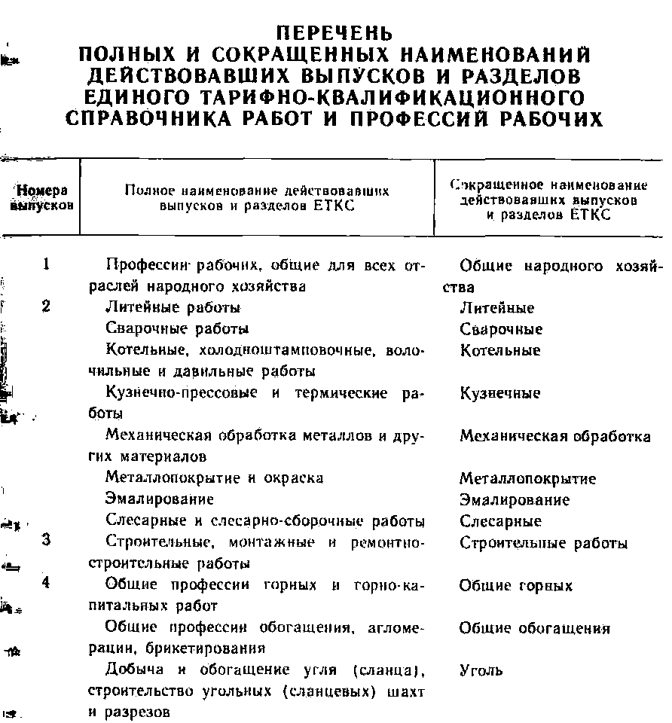

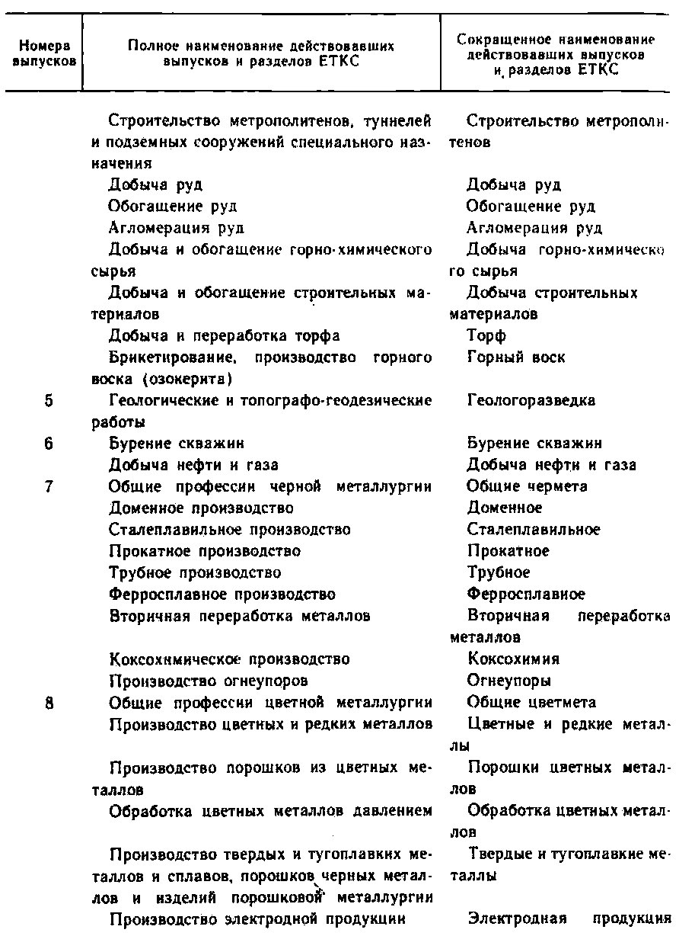

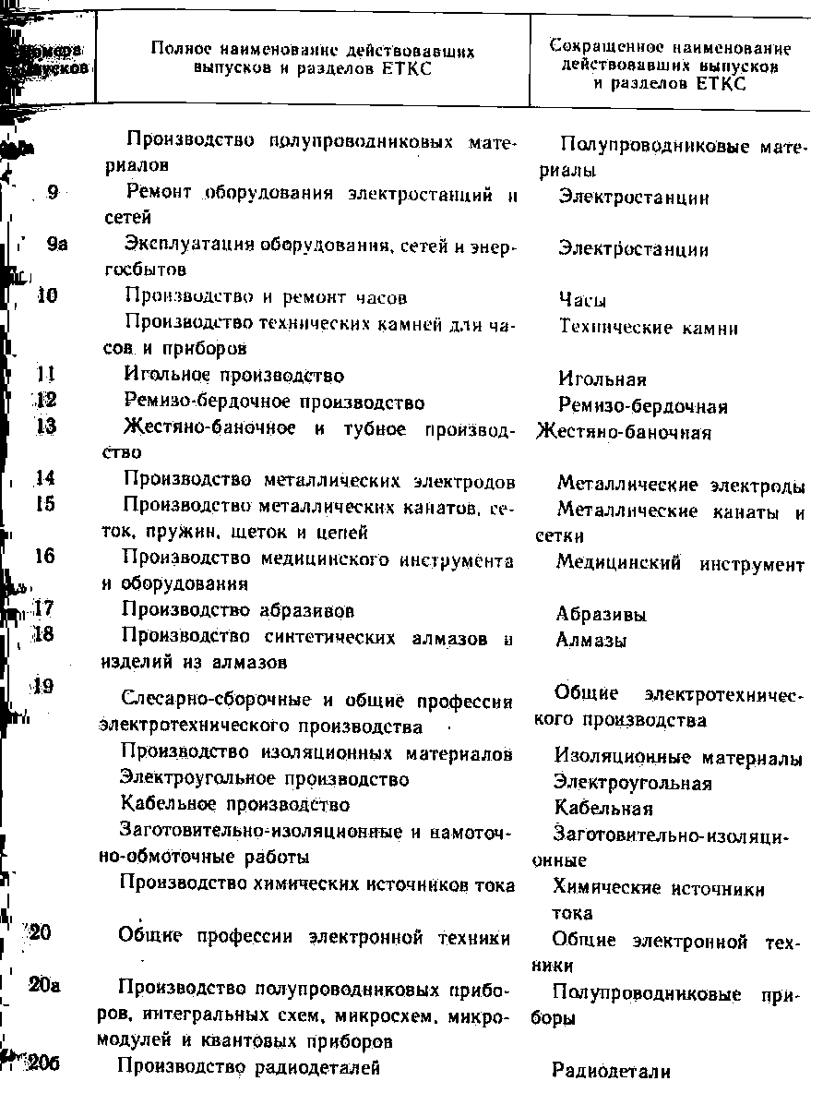

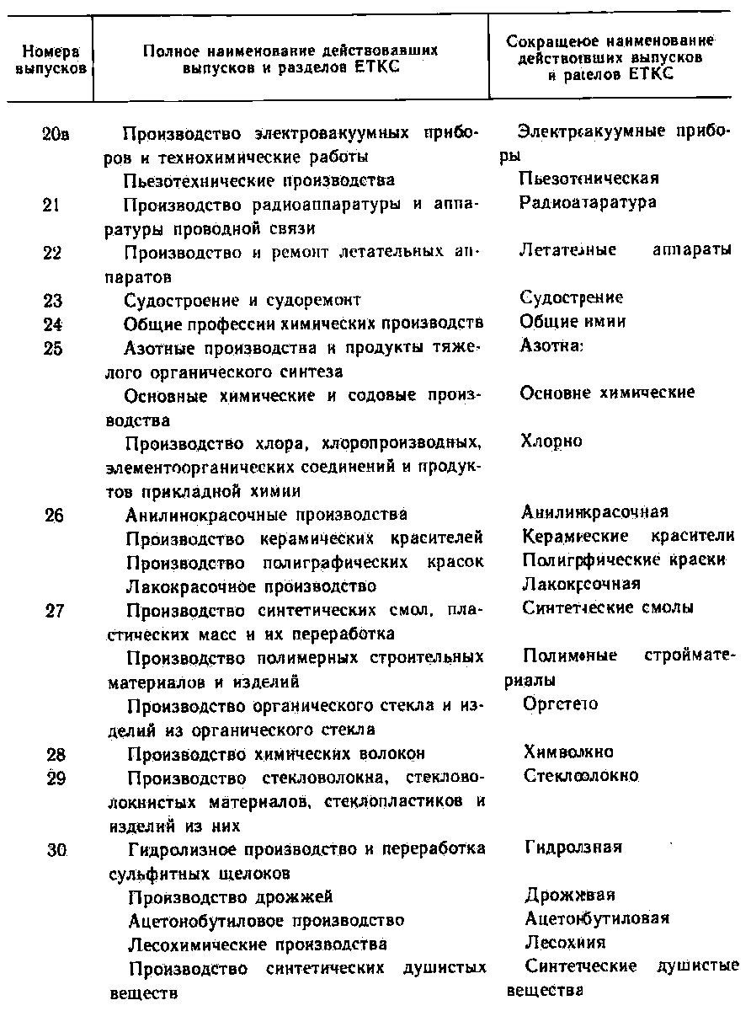

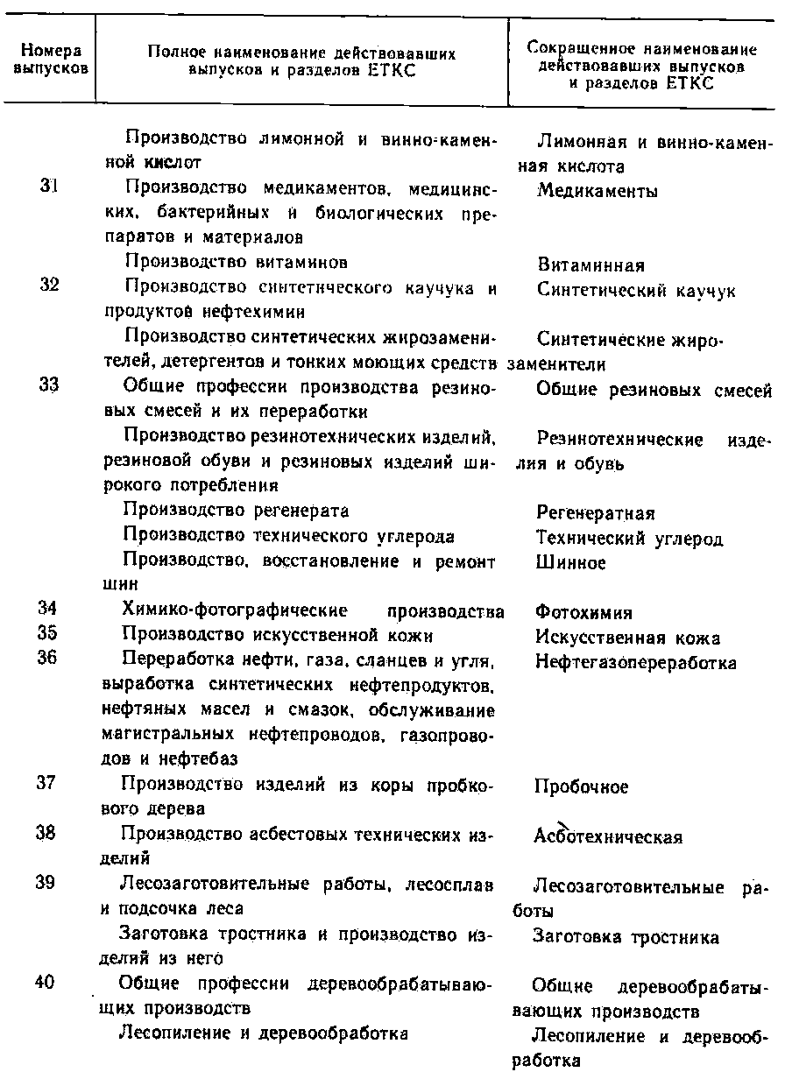

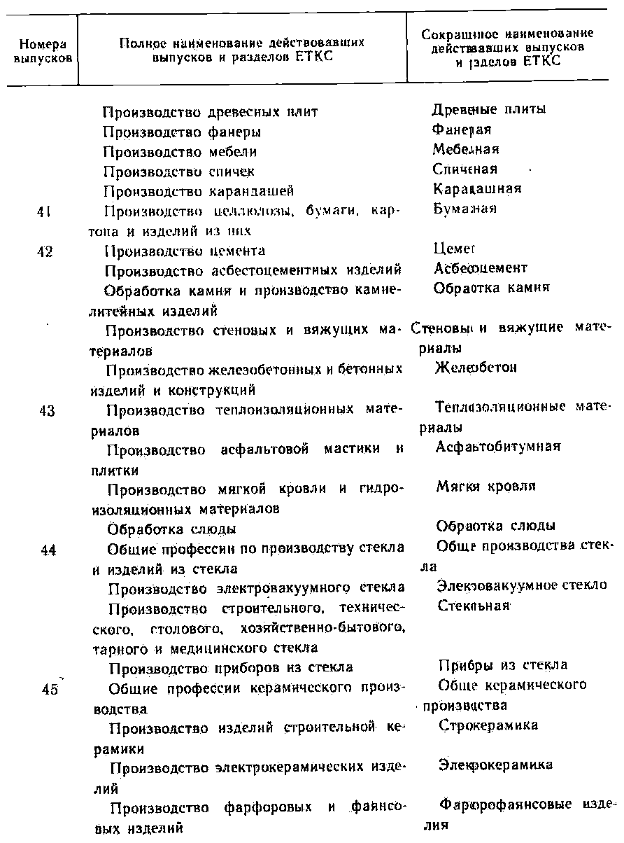

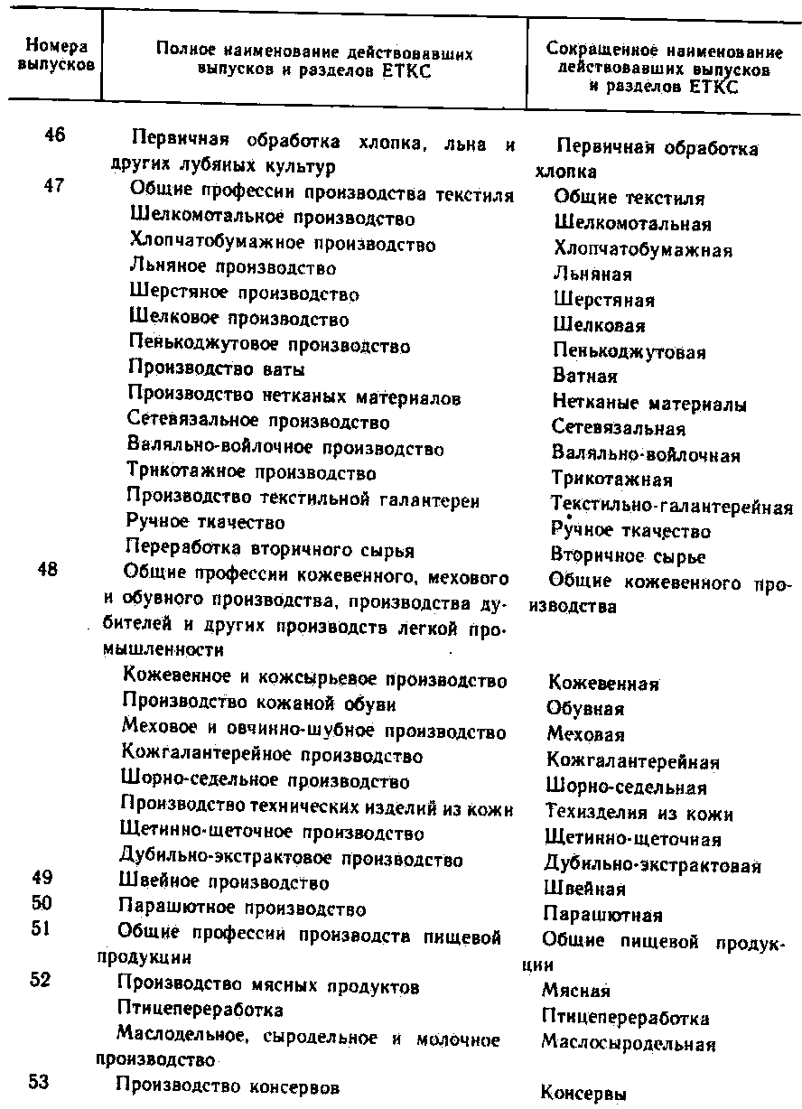

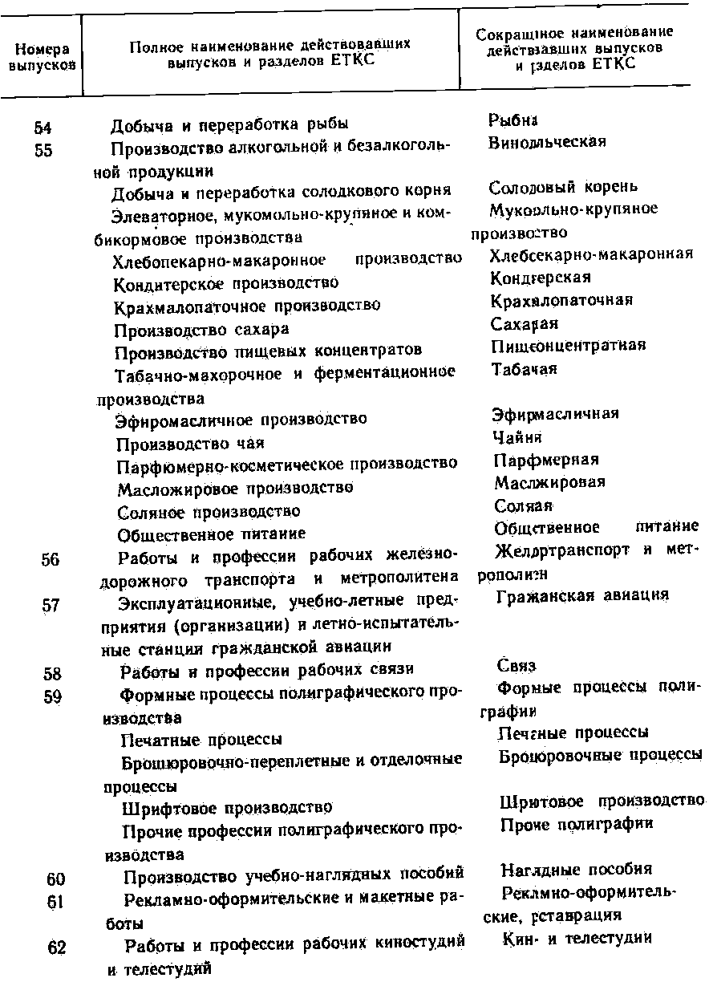

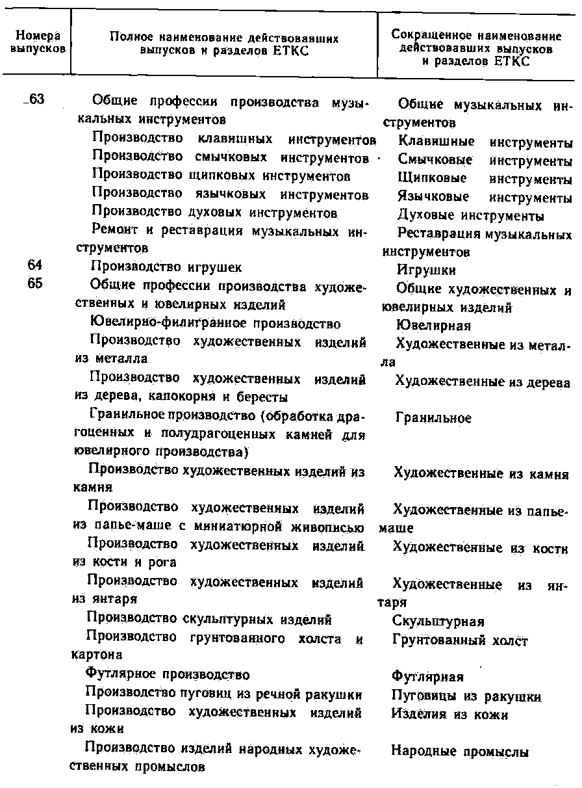

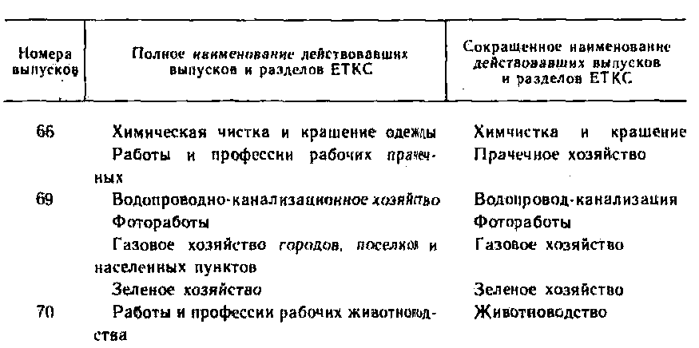

ПРОФЕССИИ РАБОЧИХ, ОБЩИЕ ДЛЯ ВСЕХ ОТРАСЛЕЙ НАРОДНОГО ХОЗЯЙСТВА

ВВЕДЕНИЕ

Данный раздел ЕТКС переработан с учетом современного состояния организа­ции, нормирования и стимулирования труда.

В разделе осуществлено совершенствование тарификации аналогичных работ, уточнены тарифно-квалификационные характеристики профессий рабочих в связи с изменением содержания труда под влиянием ускорения научно-технического прогресса, возросших требований к качеству продукции, квалификации, знаниям, общеобразовательной и специальной подготовке рабочих.

ЕТКС содержит тарифно-квалификационные характеристики, сгруппированные в разделы по производствам и видам работ, независимо от того, на предприятиях (организациях) какого министерства (ведомства) эти производства или виды работ имеются.

В ЕТКС, как правило, каждая профессия встречается только в одном из разделов. В настоящий раздел включены профессии рабочих, не являющиеся специфичными для какого-либо конкретного производства или вида работ. Тарифно-квалификационные характеристики профессий рабочих разработаны применительно к шестиразрядной тарифной сетке. Разряды работ установлены по их сложности, как правило, без учета условий труда.

В дополнение к отдельным выпускам, содержащим тарифно-квалификационные характеристики, как справочный материал при пользовании ЕТКС изданы: Пе­речень — алфавит профессий рабочих, помещенных в ЕТКС, с указанием наименова­ний профессий по ранее действовавшему ЕТКС (выпуск 67 ЕТКС), Перечень наименований профессий рабочих, предусмотренных действовавшими выпусками ЕТКС, с указанием измененных наименований профессий и разделов нового ЕТКС, в которые они включены (выпуск 68 ЕТКС), а также «Перечень выпусков и входящих в них разделов».

Порядок пользования тарифно-квалификационными характеристиками, присвое­ния и повышения разрядов, внесения изменений и дополнений указан в «Общих положениях Единого тарифно-квалификационного справочника работ и профессий рабочих народного хозяйства СССР», помещенных в начале данного выпуска ЕТКС. При пользовании этим выпуском ЕТКС, кроме Общих положений, необходимо руководствоваться следующим.

В характеристиках работ низших разрядов отдельных профессий, исходя из условий производства или характера выполняемой работы, записано, что выполнение этих работ производится под руководством рабочего более высокой квалификации. В таких случаях рабочие профессий более высоких разрядов должны уметь руково­дить рабочими более низких разрядов той же профессии и осуществлять это руко­водство. Если по условиям производства необходимо на рабочего более высокого разряда возложить выполнение обязанностей бригадира, то доплата за бригадирство производится только в случаях, специально оговоренных в соответствующих постановлениях.

В разделах «Должен знать» тарифно-квалификационных характеристик во всех профессиях следует иметь в виду необходимость обладания знаниями в пределах выполняемой работы.

ТАРИФНО-КВАЛИФИКАЦИОННЫЕ ХАРАКТЕРИСТИКИ

§ 1. АККУМУЛЯТОРЩИК

1-й разряд

Характеристика работ. Разборка и сборка аккумуляторов, обезжиривание аккумуляторных сосудов, фильтрация, подготовка дистиллированной воды и обслу­живание оборудования зарядных станций под руководством аккумуляторщика более высокой квалификации. Подготовка аккумуляторов к ремонту и заряду. Очистка, промывка и протирка аккумуляторных сосудов. Зачистка заусенцев и наплывов после пайки у пластин соединительных полос и наконечников. Перемещение бутылей: кислотой, электролитом, дистиллированной водой, банок с едким калием в пределах рабочего места.

Должен знать: основные сведения об устройстве аккумуляторных батарей; наименование основных материалов и реактивов аккумуляторного производства; правила хранения кислот, щелочей и обращения с ними, способы определения их по внешнему виду и другим признакам; наименование и назначение наиболее распространенных простых инструментов, приспособлений.

§ 2. АККУМУЛЯТОРЩИК

2-й разряд

Характеристика работ. Разборка и сборка аккумуляторов всех типов. Обслуживание оборудования зарядных станций (агрегатов). Заряд аккумуляторов и аккуму­ляторных батарей всех типов. Замена резиновых клапанов на пробках, заготовка прокладок. Измерение напряжения отдельных элементов аккумуляторных батарей. Пайка соединений аккумуляторных батарей. Определение плотности и уровня электролита в элементах аккумуляторов. Приготовление раствора щелочи из кристаллического каустика или концентрированного раствора по установленной рецептуре. Закрытие шнуром щелей между крышками и сосудами и заливка их разогретой мастикой. Заливка и доливка банок дистиллированной водой и электролитом. Замена отдельных банок и обмазывание их мастикой. Ведение записей по эксплуатации зарядных станций (агрегата).

Должен знать: элементарные сведения из электротехники; устройство и назначение аккумуляторных батарей; правила и режимы заряда и разряда аккумуляторных батарей; свойства применяемых кислот, щелочей и правила обращения с ними; назначение и условия применения контрольно-измерительных приборов для измере­ния напряжения элементов аккумуляторных батарей.

§ 3. АККУМУЛЯТОРЩИК

3-й разряд

Характеристика работ. Выполнение простых и средней сложности работ по ремонту аккумуляторов и аккумуляторных батарей различных типов и емкостей. Выявление повреждений элементов батарей и их устранение. Текущий ремонт зарядных агрегатов. Смена электролита и сепарации в аккумуляторных батареях. Заготовка колодок и прокладок. Отливка свинцовых соединительных полос и наконечников. Установка в сосуды подпорных стекол и свинцовых прокладок. Установка крышек блок-сосудов с припайкой перемычек. Приготовление электролита по установленной рецептуре. Монтаж и демонтаж элементов аккумуляторных батарей с выправкой соединительных деталей. Удаление шлама из элементов работающих батареи. Выполнение всех работ, предусмотренных инструкцией по вводу аккумуляторов в эксплуатацию.

Должен знать: основы электротехники; конструктивное устройство и принцип работы однотипных аккумуляторных батарей; принципиальную схему зарядного агрегата; правила соединения пластин и их полярность; устройство аппаратов и приборов, применяемых при ремонте и обслуживании аккумуляторных батарей; виды повреждений элементов аккумуляторных батарей и способы их устранения; приемы работ и технологическую последовательность операций при разборке, сборке и ремонте элементов аккумуляторных батарей; основные физические и химические свойства материалов, применяемых при ремонте аккумуляторов; правила приготовле­ния электролита для различных типов аккумуляторов и батарей; устройство контроль­но-измерительных приборов.

§ 4. АККУМУЛЯТОРЩИК

4-й разряд

Характеристика работ. Выполнение сложных работ по ремонту и формовке аккумуляторов и аккумуляторных батарей различных типов и емкостей. Средний ремонт зарядных агрегатов. Регулирование напряжения и силы тока при заряде. Определение и устранение повреждений аккумуляторных батарей. Обслуживание машинного привода, ртутного выпрямителя, токораспределительного щита. Испыта­ние аккумуляторных батарей. Определение пригодности аккумуляторов и батарей к дальнейшей эксплуатации. Пригонка междуэлементных соединений. Определение качества электролита. Подготовка и оформление технической документации до и после проведения ремонта аккумуляторов и батарей.

Должен знать: конструктивное устройство и принцип работы аккумуляторных батарей различных типов и емкостей; устройство оборудования зарядных агрегатов; схемы монтажа и установки аккумуляторных батарей; электрические измерительные приборы и приборы для замера плотности кислот, щелочей и газов; правила ремонта аккумуляторов, дистилляторов и зарядных агрегатов; физические и химические свойства кислот, щелочей, свинца, красок, применяемых в аккумуляторном производстве; методы нахождения и устранения короткого замыкания в элементах батарей; приемы правки и раскроя свинца по размерам и чертежам для изготовления рубашки; порядок вывода отдельных элементов из работающей цепи; нормы напряжения во время заряда и разряда аккумуляторов.

§ 5. АККУМУЛЯТОРЩИК

5-й разряд

Характеристика работ. Выполнение особо сложных работ по ремонту, формовке аккумуляторов и аккумуляторных батарей разных типов и емкостей. Выбор режима формовки и заряда аккумуляторных батарей. Дефектация судовых аккумуляторов всех типов перед ремонтом. Составление расчетов схем соединения аккумуляторов и регулировочного сопротивления в цепи заряда в зависимости от емкости и напряже­ния аккумуляторов и мощности зарядного агрегата. Ревизия и испытание всех типов судовых стационарных и переносных аккумуляторов. Определение объема ремонта дистилляторов. Обслуживание аккумуляторов в период заводских, ходовых и государственных испытаний на всех типах судов и сдача их заказчику. Корректирование химического состава электролита. Подформовка отстающих элементов. Капитальный ремонт зарядных агрегатов. Производство паяльных работ на водородных аппаратах. Составление схемы отключения отдельных элементов для ремонта батарей, находя­щихся под напряжением. Ведение учета и технической документации по обслужива­нию и ремонту оборудования и аппаратуры зарядных станций.

Должен знать: основы физики и химии; конструкцию аккумуляторных батарей всех типов и емкостей; оборудование зарядных станций; правила расчета схем соединений аккумуляторов и регулировочного сопротивления в цепи заряда в зависимости от емкости и напряжения аккумуляторов и мощности зарядного агрегата; устройство электрических измерительных приборов и приборов для замера плотности кислот, щелочей и газов; правила ремонта судовых аккумуляторов, дистилляторов и зарядных агрегатов; методы определения и устранения сложных неисправностей в работе аккумуляторных батарей, аппаратуре и оборудовании зарядных станций; порядок и правила ведения учета работы зарядных агрегатов и аккумуляторных батарей и составления необходимой технической документации.

§ 6. АППАРАТЧИК ВОЗДУХОРАЗДЕЛЕНИЯ

2-й разряд

Характеристика работ. Обслуживание кислородных, и кислородно-аргонных установок под руководством аппаратчика более высокой квалификации. Продувка осушительных батарей, влагоотделителей воздушных компрессоров и декарбонизаторов, слив жидкого кислорода в стационарные и транспортные танки. Смазывание обслуживаемого оборудования. Участие в текущем ремонте оборудования установки и аппаратуры. Наблюдение за состоянием давления в рампе и участие в наполнении баллонов. Откатка и расстановка баллонов на складе. Окраска баллонов в разные цвета в зависимости от газов наполнения. Промывка водой и растворителями аппаратуры и емкостей. Ведение документации по заполнению баллонов. Проверка и заполнение паспортов на баллоны.

Должен знать: элементарные сведения о технологической схеме кислородного и кислородно-аргонного производства; основные свойства получаемых газов и спосо­бы определения и устранения их утечки; принцип действия наполнительной рампы и расположение на ней газовых вентилей; устройство стационарных и транспортных танков, приспособлений для слива жидкого кислорода и правила обращения с ними; устройство баллонов и правила их наполнения, испытания и хранения; цвета окраски баллонов в зависимости от газа наполнения и объем баллонов; назначение и условия применения простых и средней сложности контрольно-измерительных приборов.

§ 7. АППАРАТЧИК ВОЗДУХО РАЗДЕЛЕНИЯ

3-й разряд

Характеристика работ. Ведение технологического процесса производства кислорода на кислородной установке (агрегате) производительностью кислорода до 100м3/ч. Регулирование разделительного аппарата. Производство анализа газа. Наблюдение за работой газовых счетчиков и дифференциальных манометров, за изменениями показателей жидкого и газообразного кислорода, азота, аргона и жидкого воздуха в испарителе. Наполнение баллонов и контроль наполнения и слива жидкого кислорода в стационарные и транспортные танки. Регулирование работы автоматических приборов по заполнению баллонов сжиженным и сжатым газом. Текущий ремонт оборудования установки и аппаратуры. Ведение контрольно-учетных записей о работе установки. Наблюдение за состоянием наполнительной рампы и всех ее трубопроводов, вентилей и контрольно-измерительной аппаратуры. Контроль за транспортировкой и хранением наполненных баллонов.

Должен знать: технологическую схему производства кислорода; устройство наполнительной рампы; устройство кислородных установок и назначение отдельных узлов; правила регулирования аппаратов по показателям контрольно-измерительных приборов; основные сведения из физики, химии и электротехники; свойства инертных газов; правила ведения контрольно-учетных записей о работе установки; методы проведения анализа газов; правила слива жидкого кислорода в танки, наполнения баллонов газом, обращения с наполненными баллонами и порядок их хранения; устройство простых и средней сложности контрольно-измерительных приборов

§ 8. АППАРАТЧИК ВОЗДУХОРАЗДЕЛЕНИЯ

4-й разряд

Характеристика работ. Ведение технологического процесса производства газообразного кислорода и азота с отбором сырого аргона на кислородных, азотно-кислородных и кислородно-аргонных установках (агрегатах) производительностью кислорода и азота свыше 100 до 800 м3/ч, сырого аргона до 15 м3/ч и жидкого кислорода и азота до 500 л/ч. Технологический отогрев блока разделения воздуха, ацетиленовых адсорберов. Регенерация адсорбционных осушительных устройств. Проведение нескольких анализов газов. Наблюдение за состоянием газгольдера, рампы, жидкостного кислородного насоса, детандера, герметичностью и исправностью коммуникаций и аппаратуры. Участие в среднем и капитальном ремонтах оборудования установки и аппаратуры. Контроль предохранительных устройств, вентиляцион­ных установок, телефонной и светозвуковой сигнализации.

Должен знать: основы физики, химии и электротехники; технологическую схему производства аргона; устройство отдельных агрегатов и узлов оборудования кислородных и аргонных установок и назначение их в общей технологической схеме производства кислорода, аргона и азота; способы промывки и испытания аппаратуры, оборудования и емкостей; выявление и устранение неполадок в работе установок; устройство и назначение сложных контрольно-измерительных приборов, предохранительных устройств и средств сигнализации; требования, предъявляемые к качеству выпускаемого продукта; правила производства работ по ремонту оборудования, арматуры и аппаратуры.

§ 9. АППАРАТЧИК ВОЗДУХОРАЗДЕЛЕНИЯ

5-й разряд

Характеристика работ. Ведение технологического процесса производства газообразного кислорода и азота с отбором сырого аргона на кислородных, азотно-кислородных и кислородно-аргонных установках (агрегатах) производительностью кислорода и азота свыше 800 до12000 м3/ч, сырого аргона свыше 15 до 140 м3/ч и жидкого кислорода и азота свыше 500 до 1000 л/ч. Ведение технологического процесса производства криптоно-ксеноновой смеси под руководством аппаратчика более высокой квалификации. Испытание на герметичность оборудования кислород­ных установок. Переключение баллонов блока осушки (очистки), продувка влагоотделителей воздушного компрессора и скрубберов. Наполнение газгольдеров кислородом, азотом и аргоном и контроль степени наполнения их этими газами, а также работы электрических, газовых счетчиков, манометров, дифманометров и предохранительных клапанов. Сборка и разборка фильтров.

Должен знать: технологическую схему производства азота; конструкцию отдельных агрегатов и узлов кислородных и криптоновых установок; способы устранения неполадок в работе агрегатов установок; способы испытания на герметичность оборудования и аппаратуры кислородных установок; правила работы сосудов, работающих под давлением; устройство стационарных и транспортных танков для жидкого кислорода и азота; устройство аргонной колонны, блока тонкой химической очистки аргона.

§ 10. АППАРАТЧИК ВОЗДУХОРАЗДЕЛЕНИЯ

6-й разряд

Характеристика работ. Ведение технологического процесса производства газообразного кислорода и азота с отбором и очисткой сырого аргона на кислородных, азотно-кислородных и кислородно-аргонных установках (агрегатах) производительностью кислорода и азота свыше 12000 м3/ч, сырого аргона свыше 140 м3/ч и жидкого кислорода и азота свыше 1000 л/ч, а также на установках, работающих в двух режимах с одновременным получением пяти-семи высокочистых продуктов разделения воздуха. Ведение технологического процесса производства криптоно-ксеноновой смеси. Продувка и переключение абсорберов ацетилена и фильтров, контроль работы электрических или водяных газовых счетчиков, манометров и дифманометров. Наблюдение за промывкой, разборкой и сборкой детандерных фильтров. Контроль наполнения емкостей и баллонов жидким кислородом.

Должен знать: технологическую схему производства газообразного и жидкого кислорода, аргона, азота и криптона; устройство и реконструкцию различных типов кислородных установок; способы промывки оборудования и аппаратуры кислородных установок; способы обеспечения невзрываемости кислородного оборудования в процессе эксплуатации.

§ 11. АППАРАТЧИК ОЧИСТКИ СТОЧНЫХ ВОД

2-й разряд

Характеристика работ. Ведение процессов очистки промышленных сточных вод или радиоактивных вод от примесей и улавливания ценных веществ для использова­ния в технологическом процессе методами отстаивания, фильтрации, нейтрализации и т. п.. Приготовление реагентов, дозирование и загрузка их в аппараты или бассейны в зависимости от количества и состава поступающих сточных вод под руководством аппаратчика более высокой квалификации. Перекачивание и перепуск очищенных вод, радиоактивных шламов и осадков. Чистка аппаратов и коммуникации от шлама. Ведение записей в производственном журнале.

Должен знать: принцип работы фильтров, подогревателей, дозаторов и насосов; элементарные сведения о технологических режимах процессов очистки промышленных сточных и радиоактивных вод; назначение и условия применения простых и средней сложности контрольно-измерительных приборов; санитарные правила работы с радиоактивными веществами.

§ 12. АППАРАТЧИК ОЧИСТКИ СТОЧНЫХ ВОД

3-й разряд

Характеристика работ. Ведение процессов очистки промышленных сточных или радиоактивных вод от примесей и улавливания ценных веществ для использования в технологическом процессе методами отстаивания, фильтрации, нейтрализации и т. п. Приготовление реагентов: соды, известкового молока, едкого натра, дозирова­ние и загрузка их в аппараты или в бассейны в зависимости от количества и состава поступающих сточных вод. Регенерация ионно-обменных фильтров. Проведение контрольных анализов на полноту очистки сточных вод, контроль и регулирование процесса очистки по показаниям контрольно-измерительных приборов и результатам анализов. Выявление и устранение неисправностей в работе оборудования и коммуникаций. Подготовка оборудования к ремонту, прием из ремонта. Ведение процесса ионно-обменной очистки или биохимического окисления сточных вод под руководст­вом аппаратчика более высокой квалификации.

Должен знать: устройство фильтров, подогревателей, дозаторов и насосов; технологические режимы процессов очистки - отстаивания, фильтрации и нейтрализации промышленных сточных и радиоактивных вод; химические реактивы, применяе­мые в очистительных установках; устройство простых и средней сложности контроль­но-измерительных приборов; методику проведения анализов; определение сорбционного цикла по изменению рН среды; основы физики и химии.

§ 13. АППАРАТЧИК ОЧИСТКИ СТОЧНЫХ ВОД

4-й разряд

Характеристика работ. Ведение процесса очистки промышленных сточных вод от примесей методом ионно-обменной очистки или биохимического окисления. Выпарка радиоактивных вод на выпарных установках. Приготовление реагентов: смолы, магнезита, аммиака, кислоты и др., дозирование и загрузка их в аппараты в зависимости от количества и состава поступающих сточных вод. Ведение процессов выделения аммиака из надсмольной воды в аммиачной колонне, отдувки летучего аммиака и разложения связанного аммиака в реакторе. Прием сточной воды на ионно-обменные фильтры или в аэротенки. Наблюдение за интенсивностью аэрации и процессом фильтрации. Регулирование технологического процесса сорбции (очистки) радиоактивных вод. Регенерация смолы и масел. Регулирование дозировки и скорости подачи химикатов в процессе регенерации смол. Отмывка смол от регенерирующего раствора и подготовка их к последующему циклу. Контроль и регулирование поступления кислорода по аэротенкам, количества сточных вод, содержания токсических веществ, степени очистки сточных вод, количества пены на поверхности воды в аэротенках, концентрации растворов щелочи и кислоты при помощи контрольно-измерительных приборов и по результатам анализов. Обслужива­ние ионно-обменных фильтров аэротенков, галереи управления с расположенными коммуникациями и арматурой, а также контрольно-измерительных приборов. Устранение неисправностей в работе оборудования.

Должен знать: технологические режимы процессов ионно-обменной очистки, биохимического окисления и аэрации сточных вод, регенерации смол; схему обслуживаемого участка; устройство ионно-обменных, биохимических, механических филь­тров, выпарных установок, арматуры и коммуникаций; назначение и условия применения сложных контрольно-измерительных приборов; параметры технологического режима очистки и правила регулирования процесса; основы теплотехники.

§ 14. АППАРАТЧИК ХИМВОДООЧИСТКИ

1-й разряд

Характеристика работ. Выполнение вспомогательных работ по обслуживанию отдельных агрегатов химводоочистки и регулирование работы дозировочных устройств под руководством аппаратчика более высокой квалификации. Участие в составлении растворов реагентов по заданным рецептам, зарядке дозаторов, гашении извести, приготовлении растворов каустика, фосфата и хлора. Подвозка и подноска химикатов и материалов в пределах рабочего места. Чистка баков и промывка механических фильтров. Смазывание подшипников, механизмов.

Должен знать: основные сведения об устройстве обслуживаемых аппаратов и фильтров; расположение водопаропроводов, кранов и вентилей; состав и свойства основных фильтрующих материалов; основные способы механической и химической очистки воды; назначение пароструйного инжектора; правила очистки и промывки фильтров, емкостей и аппаратуры.

§ 15. АППАРАТЧИК ХИМВОДООЧИСТКИ

2-й разряд

Характеристика работ. Ведение процесса химической очистки воды: хлорирование, обессоливание, обескремнивание, натрий-катионирование, известкование и др. на установке (агрегате) производительностью до 70 м3/ч. Обслуживание и регулирова­ние работы водоподготовительных агрегатов и аппаратов конденсатоочистки: по­догревателей, отстойников, сатураторов, деаэраторов, катионитовых и механических фильтров. Регенерация реагентов, очистка и промывка аппаратуры. Наблюдение за показателями контрольно-измерительных приборов. Определение жесткости, ще­лочности и других показателей качества химически очищенной воды. Приготовление реактивов и дозирование щелочи. Осмотр и текущий ремонт обслуживаемого оборудования и аппаратуры. Ведение записей в журнале о работе установок.

Должен знать: принцип работы обслуживаемого оборудования: водоподготовительных установок, фильтров различных систем, насосов, дозаторов, деаэраторов, сатураторов, отстойников и других аппаратов, применяемых в процессе химической очистки воды; основные химические процессы осветления, умягчения, пассивации и подкисления питательной воды, химические реагенты, реактивы, применяемые при химводоочистке; назначение и условия применения контрольно-измерительных прибо­ров; схему расположения паро- и водопроводов, кранов и вентилей; порядок и прави­ла пуска и остановки агрегатов в нормальных и аварийных условиях; способы определения и устранения неисправностей в работе установок; системы смазочную и охлаждения обслуживаемых двигателей и механизмов.

§ 16. АППАРАТЧИК ХИМВОДООЧИСТКИ

3-й разряд

Характеристика работ. Ведение процесса химической очистки воды: хлорирование, обессоливание, обескремнивание, натрий-катионирование, известкование и др. на установке (агрегате) производительностью свыше 70 до 300 м3/ч. Ведение процесса глубокого обессоливания воды методом ионообмена на катионитовых и анионитовых фильтрах и на ионитовых адсорбционных колоннах под руководством аппаратчика более высокой квалификации. Регенерация натрий-катионированных фильтров. Ведение процесса очистки воды от солей на одноступенчатых ионообменных филь­трах. Подготовка сырья: дробление, просев ионообменных смол, осветление и по­догрев воды, приготовление растворов заданных концентраций. Регулирование подачи воды на последующие технологические стадии производства с пульта управления или вручную.

Регенерация катионитовых, анионитовых установок растворами кислот, солей, щелочей. Регулирование параметров технологического режима, предусмотренных регламентом: температуры, давления, концентрации регенерирующих растворов по показаниям контрольно-измерительных приборов и результатам химических анализов. Проведение химических анализов конденсата, пара, питательной и топливной воды. Пуск и остановка обслуживаемого оборудования. Выявление и устранение неисправностей в работе оборудования и коммуникаций.

Должен знать: устройство обслуживаемого оборудования; технологическую схему ведения процесса очистки воды; устройство контрольно-измерительных прибо­ров; физико-химические свойства растворов солей, кислот, щелочей; требования, предъявляемые к обессоленной воде техническими условиями; методику проведения анализов; правила и нормы докотловой и внутрикотловой очистки воды; порядок пуска и остановки агрегатов в нормальных и аварийных условиях.

§ 17. АППАРАТЧИК ХИМВОДООЧИСТКИ

4-й разряд

Характеристика работ. Ведение процесса химической очистки воды: хлорирование, обессоливание на установке (агрегате) производительностью свыше 300 м3/ч. Ведение процесса глубокого обессоливания воды методом ионообмена на катионито­вых и анионитовых фильтрах и на ионитовых адсорбционных колоннах. Контроль параметров технологического режима, предусмотренных регламентом: температуры, давления, скорости подачи воды, концентрации регенерирующих растворов по показаниям контрольно-измерительных приборов и результатам химических анализов. Измерение электропроводности обессоленной воды. Расчет потребного количества сырья и выхода продукта. Удаление из воды взвешенных частиц коагуляции, содоизвестковое водоумягчение. Изменение всего режима химводоочистки при изменении качества поступающей воды. Обеспечение исправной работы всей водоподготовительной системы, своевременной очистки и промывки аппаратов и смазывание частей всех механизмов. Подготовка оборудования к ремонту, прием из ремонта. Запись показателей процесса химводоочистки в производственном журнале.

Должен знать: правила регулирования процесса химической очистки воды; кинематические схемы обслуживаемого оборудования; методику проведения анализов и расчетов.

§ 18. БУНКЕРОВЩИК

2-й разряд

Характеристика работ. Заполнение бункеров кусковыми или сыпучими материалами с помощью элеваторов, конвейеров, скиповых подъемников, вагонеток с опроки­дывающимся кузовом и других систем подъемно-транспортных механизмов под руководством бункеровщика более высокой квалификации. Наблюдение за подачей материалов в железнодорожные вагоны, автосамосвалы, на дробильные установки и транспортеры. Управление затворами и питателями. Пуск и остановка конвейеров. Регулирование равномерности поступления и размещения материала в приемных сосудах и на транспортере. Соблюдение необходимого зазора между колосниками решеток и наблюдение за наполнением бункеров. Шуровка материала (горной массы, горячего агломерата и других материалов). Устранение зависаний, завалов и зато­ров. Разбивка негабаритных глыб, дробление крупных кусков на решетках перепуск­ных бункеров или гезенков. Удаление посторонних предметов. Подкатка, установка и загрузка вагонеток. Сцепка, расцепка и откатка груженых вагонеток. Очистка обслуживаемого бункера (люка) и пути у рабочего места. Текущий ремонт бункерных затворов. Подача сигналов кондуктору на постановку вагонов под разгрузку.

Должен знать: устройство бункеров, пусковой аппаратуры, системы звуковой и видимой сигнализации, устройство затворов и откаточных путей, транспортных механизмов приводной и натяжной станции конвейерной линии; объем бункера, грузоподъемность приемных сосудов, допустимую нагрузку на ленту транспортера; технические условия на разгружаемый материал; способы дробления негабаритных кусков и предотвращения слеживаемости материала; правила очистки бункеров; конструкцию сцепок; правила сцепки, расцепки, откатки груженых вагонеток и думпкар; правила подачи и приема звуковых и видимых сигналов, разгрузки транспортных средств.

§ 19. БУНКЕРОВЩИК

3-й разряд

Характеристика работ. Заполнение бункеров кусковыми или сыпучими материалами с помощью элеваторов, конвейеров, скиповых подъемников, вагонеток с опроки­дывающимся кузовом и т.п. и других систем подъемно-транспортных механизмов, пневмотранспорта, оборудованных автоматическим управлением. Наблюдение за бесперебойной работой механизмов, систем пневмотранспорта и автоматического управления, аспирационных устройств. Пуск и остановка обслуживаемых меха­низмов. Контроль уровня материалов в бункерах с помощью электронных указателей. Отделение металлических примесей с помощью магнитных устройств. При необходи­мости ручное управление механизмами. Обслуживание приемных устройств.

Должен знать: устройство и принцип работы подъемно-транспортных механизмов, систем пневмотранспорта, автоматического управления, контрольно-измери­тельной аппаратуры, аспирационных и магнитных устройств; способы ручного управления механизмами, затворами и питателями; свойства материалов (гранулометрический состав, влажность, нежелательные примеси) и предъявляемые к ним требования; порядок заполнения бункеров различными материалами и выгрузки их из бункеров.

§ 20. БУНКЕРОВЩИК

4-й разряд

Характеристика работ. Ведение процесса заполнения бункеров губчатым железом с помощью герметического конвейера. Ведение процесса хранения и дезактивации губчатого железа в атмосфере инертного газа. Контроль за работой шлюзовых загрузочных устройств и разгрузочных затворов. Регулировка давления инертного газа в бункере. Наблюдение за содержанием водорода в вентиляционной системе и кислорода в бункере. Измерение температуры губчатого железа на различных уровнях для контроля процесса дезактивации.

Должен знать: устройство шлюзовых загрузочных устройств и разгрузочных затворов; технологический процесс транспортировки и хранения губчатого железа; способы регулирования давления и нормы расхода инертного газа; коммуникации газоподводящей и газоотводящей арматуры; методику замера температуры и регулирования газового режима; физические и химические свойства губчатого железа; предельно допустимые концентрации взрывоопасных и токсических веществ.

§ 21. ВАРЩИК СМОЛКИ

2-й разряд

Характеристика работ. Ведение по установленной рецептуре процесса варки различных смолок или плавления сургуча в котлах и аппаратах. Наблюдение за ходом варки. Регулирование температуры варки. Подача пара. Фильтрация сварен­ной смолки. Отбор проб и проведение испытаний на вязкость, твердость, плотность, упругость, температуру размягчения и др. Определение готовности смолки, разливка ее в барабаны или другие емкости, взвешивание. Маркировка смолки и сдача ее на склад. Чистка котлов, топок. Ведение первичного учета. При огневой варке - подготовка и подача топлива и топка печи.

Должен знать: рецептуру приготовления смолки; классификацию смолок по температуре размягчения; температурный режим варки смолки различных марок и методы предупреждения кристаллизации смолки в процессе варки; порядок отбора проб и правила проведения испытании смолки на вязкость, твердость, плотность, упругость и технические условия на смолку и сургуч; устройство и правила пользования приборами для испытания смолки.

§ 22. ВОДИТЕЛЬ ПОГРУЗЧИКА

2-й разряд

Характеристика работ. Управление тракторными погрузчиками и разгрузчиками, вагонопогрузчиками, вагоноразгрузчиками и всеми специальными грузозахватными механизмами и приспособлениями при погрузке, выгрузке, перемещении и укладке в штабель различных грузов под руководством водителя более высокой квалифика­ции. Участие в планово-предупредительном ремонте погрузочно-разгрузочных и грузо-захватных механизмов и приспособлений.

Должен знать: основные сведения об устройстве обслуживаемых погрузчиков и погрузо-разгрузочных механизмов и их агрегатов; инструкцию по их эксплуатации, монтажу, пуску, регулированию и обкатке; характерному масел и смазочных материалов; причины неисправностей и методы их устранения.

§ 23. ВОДИТЕЛЬ ПОГРУЗЧИКА

3-й разряд

Характеристика работ. Управление аккумуляторными погрузчиками и всеми специальными грузозахватными механизмами и приспособлениями при погрузке, выгрузке, перемещении и укладке в штабель грузов. Техническое обслуживание и текущий ремонт погрузчика и всех его механизмов. Определение неисправностей в работе погрузчика, его механизмов и их устранение. Установка и замена съемных грузозахватных приспособлений и механизмов. Участие в проведении планово-предупредительного ремонта погрузчика и грузозахватных механизмов и приспособлений. Заряд аккумуляторов.

Должен знать: устройство аккумуляторного погрузчика; способы погрузки, выгрузки грузов на всех видах транспорта; правила подъема, перемещения и укладки грузов; правила уличного движения, движения по территории предприятия, пристанционным путям и установленную сигнализацию; элементарно сведения по электро­технике.

§ 24. ВОДИТЕЛЬ ПОГРУЗЧИКА

4-й разряд

Характеристика работ. Управление тракторными погрузчиками мощностью до 73,5 кВт (до 100 л. с.), вагонопогрузчиками, вагоноразгрузчиками и всеми специальными грузозахватными механизмами и приспособлениями при погрузке, выгрузке, перемещении и укладке грузов в штабель и отвал. Техническое обслуживание погрузчика и текущий ремонт всех его механизмов. Определение неисправностей в работе погрузчика. Установка и замена съемных грузозахватных приспособлений и механизмов. Участие в проведении планово-предупредительного ремонта погрузчика и грузозахватных механизмов и приспособлений.

Должен знать: устройство погрузчиков и аккумуляторных батарей; способы погрузки и выгрузки грузов на всех видах транспорта; правила подъема, перемеще­ния и укладки грузов; правила уличного движения, движения по территории предприятия, пристанционным путям и установленную сигнализацию; применяемые сорта горючих и смазочных материалов; наименования основных материалов аккумуляторного производства; правила хранения кислот, щелочей и обращения с ними.

При работе на тракторном погрузчике мощностью свыше 73,5 кВт (свыше 100 л. с.) и при работе на погрузчике мощностью до 147 кВт (до 200 л. с.) с исполь­зованием его в качестве бульдозера, скрепера, экскаватора и других машин — 5-й разряд.

При работе на погрузчике мощностью свыше 147 кВт (свыше 200 л. с.) с использованием его в качестве бульдозера, скрепера, экскаватора и других машин —

6-й разряд.

§ 25. ГАЗОВЩИК

2-й разряд

Характеристика работ. Обслуживание воздухонагревателей, контроль их состояния и работы оборудования газового хозяйства отдельных плавильных, нагреватель­ных, термических, кузнечных, закалочных и других печей, кроме доменных, перевод воздухонагревательных аппаратов с воздуха на газ и с газа на воздух под руководст­вом газовщика более высокой квалификации. Участие в обслуживании газоочисти­тельных установок, газосмесительных станций, газгольдеров и газопроводов, а также в ремонте их оборудования. Очистка площадок у газовых горелок и смазывание трущихся частей узлов оборудования.

Должен знать: основные сведения о процессе плавки металла в печах; устройство воздухонагревателей и газовой аппаратуры; свойства горючих газов и правила работы в газозащитном аппарате и в газоопасной среде.

§ 26. ГАЗОВЩИК

3-й разряд

Характеристика работ. Обслуживание воздухонагревателей, контроль их состояния и работы оборудования газового хозяйства отдельных плавильных, нагреватель­ных, окрасочно-сушильных, термических, кузнечных и закалочных печей, кроме доменных, вместимостью до 100 т. Обеспечение надлежащего теплового режима и дутья на обслуживаемых плавильных, нагревательных, окрасочно-сушильных, термических, кузнечных и закалочных печах. Управление работой двигателей, насосов, скрубберов в процессе очистки газа. Обслуживание оборудования газосмеси­тельных станций и газоочистительных установок. Обеспечение получения газа необходимой калорийности и давления. Поддержание заданного температурного режима сушки окрашенных изделий — контроль бесперебойной работы, регулирова­ние наполнения и опорожнения газгольдеров. Обеспечение исправного состояния газопроводов и герметичности их соединений. Поддержание необходимого уровня воды в водяных затворах газовых клапанов, исправности горелок для сушки ковшей, желобов, стопоров. Наблюдение за газопроницаемостью сводов генераторов, шлаковиков и клапанов цехов. Участие в ремонте и чистке газопроводов и арматуры на обслуживаемом объекте или участке.

Должен знать: основы технологического процесса работы плавильных, нагревательных, окрасочно-сушильных, термических, кузнечных и закалочных печей; устрой­ство скрубберов, автоматических регуляторов, оборудования газгольдеров; схемы газопроводов и вспомогательной арматуры.

§ 27. ГАЗОВЩИК

4-й разряд

Характеристика работ. Обслуживание и контроль воздухонагревателей и оборудования газового хозяйства плавильных цехов или участков с количеством до трех печей различных конструкций, кроме доменных, или отдельных плавильных, нагрева­тельных, окрасочно-сушильных, термических, кузнечных и закалочных печей вмести­мостью свыше 100 т. Обслуживание газопроводов и их вспомогательных устройств, газорегуляторных пунктов и газораспределительных станций. Определение содержа­ния ядовитых газов с помощью приборов. Обеспечение надлежащего теплового режима и дутья обслуживаемых печей. Перевод воздухонагревателей с газа на воздух и с воздуха на газ. Обслуживание установок по очистке, смешению газов и сети газопроводов. Контроль расхода газа, давления и температуры дутья, расхода пара при увлажненном дутье. Учет показаний контрольно-измерительных приборов и оформление установленной документации по тепловому режиму печей. Участие в ремонте обслуживаемого оборудования газовой сети и арматуры.

Должен знать: технологический процесс работы плавильных, нагревательных, окрасочно-сушильных, термических, кузнечных и закалочных печей; конструктивное устройство воздухонагревателей и газовой аппаратуры плавильных, нагревательных, окрасочно-сушильных, кузнечных и закалочных печей; физические и химические свойства газов; схему коммуникаций газопроводов и воздуходувной сети на обслуживаемом участке.

§ 28. ГАЗОВЩИК

5-й разряд

Характеристика работ. Обслуживание и контроль воздухонагревателей и оборудования газового хозяйства плавильных цехов или участков с количеством свыше трех печей различных конструкций и объема (кроме доменных печей). Обеспечение надлежащего теплового режима и дутья обслуживаемых печей. Контроль работы воздуходувок, качества очистки газа и равномерности поступления газа для технологических печей. Предупреждение и устранение утечки газа через сальники задвижек и фланцевые соединения. Регулирование режимов и схемы работы газовых установок. Учет расхода и давления газа и оформление установленной на обслуживаемом участке документации.

Должен знать: технологический процесс работы плавильных и нагревательных печей; конструктивное устройство воздухонагревателей и газовой аппаратуры плавильных, нагревательных и закалочных печей; правила регулирования процесса работы печей; методы перехода с одного режима работы на другой; особенности потребителей в использовании газа и характер работы действующих агрегатов.

§ 29. ГАЗОГЕНЕРАТОРЩИК

2-й разряд

Характеристика работ. Очистка от фусов и смолы гидравлических затворов и коллекторов сырого газа, пылеуловителей газогенераторов и фенольных лотков. Включение и выключение чаш газогенераторов. Регулирование подачи воды в гидрозатворы. Наблюдение за работой шлакоудаляющих механизмов. Уборка шлака и золы, погрузка и транспортировка их в установленное место. Удаление шлама из стояков и гидрозатворов скрубберов. Обслуживание вращающихся чаш гидрозатво­ров. Смазывание подвижных механизмов. Участие в работах по загрузке газогенера­торов топливом, шуровке его пиками и пневмоинструментом. Обслуживание загру­зочного оборудования. Выполнение под руководством газогенераторщика более высокой квалификации других работ по обслуживанию газогенераторов.

Должен знать: принцип работы газогенераторов; конструкцию и принцип работы шлакоудаляющих механизмов; расположение и устройство гидравлических затворов и коллекторов газа; виды и свойства гидрозатворов и коллекторов газа; виды и свойства газогенераторного топлива, правила его загрузки и шуровки; схему подачи воды к гидрозатворам; способы определения и устранения неисправностей в работе обслуживаемого оборудования и механизмов; порядок и правила удаления и транспортировки шлака и золы; применяемый инструмент и приспособления; правила оказания первой помощи при угорании или отравлении газом.

§ 30. ГАЗОГЕНЕРАТОРЩИК

3-й разряд

Характеристика работ. Ведение технологического процесса получения энергетического газа на газогенераторах малой производительности, работающих на дровах, торфе, сланце и угле. Регулирование загрузки газогенераторов и паровоздушного дутья. Обслуживание до 10 газогенераторов малой производительности и обеспечение их бесперебойной работы. Обслуживание пароводяных рубашек, паросборников. Тонкая очистка газа на газоочистительных установках, системах, агрегатах произво­дительностью до 20 000 м3/ч. Шуровка топлива пиками и пневмоинструментом. Замер зон горения и ликвидация неисправностей в работе газогенераторов. Наблюдение за горением, дутьем, температурным режимом и работой теплообменной аппаратуры генераторного отделения. Отключение, сушка, розжиг и включение газогенераторов в сеть. Наблюдение за показаниями контрольно-измерительных приборов. Регулиро­вание подачи воды в скрубберы и градирни. Чистка форсунок орошения газа. Контроль золо- и шлакоудаления. Участие в работах по ремонту оборудования газогенераторной станции.

Должен знать: устройство газогенераторов; технологический процесс получения энергетического газа; основные сведения по физике и химии, связанные с газификацией топлива; состав энергетического газа и его свойства; расположение коллекторов сырого газа; схему паро-, водо- и газопроводов; устройство системы газоочистки и технологию очистки газа; правила загрузки генераторе топливом; способы шуровки его пиками и пневмоинструментом.

§ 31. ГАЗОГЕНЕРАТОРЩИК

4-й разряд

Характеристика работ. Ведение технологического процесса получения энергетического газа на газогенераторах высокой производительности, работающих на угле, коксе, антраците и других видах твердого топлива. Обслуживание генераторов водяного газа, генераторов водорода по железопаровому способу, а также генерато­ров на парокислородном дутье при переработке сланцев. Обслуживание свыше 10 газогенераторов малой производительности и обеспечение их бесперебойной работы. Наблюдение за загрузкой топлива, горением, дутъем, температурным режимом и за теплообменной аппаратурой. Регулирование водных циклов. Отключе­ние, сушка, розжиг газогенераторов и включение их в газовую систему. Замер зон горения, устранение прогаров, перекосов зон, двойных зон, шлаковых сводов, других неисправностей в работе газогенераторов. Тонкая очистка газа на газоочистительных установках, системах, агрегатах производительностью свыше 20 000 до 40000 м3/ч. Определение качества топлива, газа и смолы. Участие в пуске остановке оборудова­ния газогенераторного цеха или станции.

Должен знать: основы физики и химии, связанные с получением энергетического газа, водяного газа и водорода; технологический процесс пучения из твердого топлива энергетического газа и мероприятия по его очистке улучшению качества; схему коммуникации газогенераторной станции или отделения; устройство коллекто­ров сырого газа, пылеуловителей и газосливов; правила ведения ремонтных работ.

§ 32. ГАЗОГЕНЕРАТОРЩИК

5-й разряд

Характеристика работ. Ведение технологического процесса получения энергетического газа на мощных газогенераторах с режимом кипящего слоя, работающих на всех видах твердого топлива. Тонкая очистка газа на газоочистительных установках, системах, агрегатах производительностью свыше 40 000 м3/ч. Наблюдение за работой всего оборудования и сети коммуникаций газогенераторной и газоочистительной станции. Своевременное обнаружение и устранение неисправностей в работе газогенераторов и очистной аппаратуры. Контроль состояния зон горения, дутья и температурного режима газогенераторов, а также очистки коллекторов, газосливов и пылеуловителей от фусов и смолы. Проверка качества газа и проведение мероприя­тий по его улучшению. Регулирование давления газа в системе коллекторов. Прием и пуск вновь установленных газогенераторов, а также газогенераторов после ремонта с проверкой состояния арматуры и газовой аппаратуры. Участие в монтаже, демонта­же и ремонте оборудования газогенераторных и газоочистительных установок.

Должен знать: конструкции мощных газогенераторов различных систем и высокопроизводительных газоочистительных установок; порядок и правила проверки и гидравлического испытания воздухо- и газопроводов, арматуры и газовой аппаратуры; способы обнаружения и устранения неисправностей в работе газогенераторных установок; порядок составления необходимой технической документации.

§ 33. ГАЗОСПАСАТЕЛЬ

3-й разряд

Характеристика работ. Предупреждение и устранение просачивания газа в газопроводящей сети. Зарядка, разрядка, ремонт, сушка и чистка респираторов и другой газоспасательной аппаратуры. Наблюдение за правильностью дегазации. Проверка наличия защитных средств на рабочих местах, правильность их хранения, содержания и применения. Контроль выполнения графика замены противогазов, правил пользования ими и продолжительности пребывания рабочих в загазованной атмосфере. Учет продолжительности пребывания рабочих в загазованной атмосфере. Спасение людей при авариях, сопровождающихся выделением ядовитых паров, а также при несчастных случаях. Наблюдение за производством газоопасных работ, бесперебойной работой вентиляции в газоопасных местах. Отбор проб воздуха в газоопасных местах. Определение безопасности при проведении газоопасных, газоэлектросварочных работ в помещениях и внутри емкостей. Оказание первой помощи при отравлении газом.

Должен знать: устройство газогенераторов, газовой и газоспасательной аппаратуры: характер газоопасности в обслуживаемых цехах; способы отключения и вклю­чения коммуникаций газопроводящей сети; правила пользования газоспасательной аппаратурой; правила отбора проб воздуха; меры по оказанию первой помощи при газовых отравлениях.

§ 34. ГАЗОСПАСАТЕЛЬ

4-й разряд

Характеристика работ. Проведение газоспасательных работ в несложных условиях. Проведение мероприятий по предупреждению и устранению просачивания газов. Наблюдение за работой газопроводящей сети и газоспасательной аппаратуры и обеспечение их исправности. Контроль состояния газобезопасности в цехах, работы газопылеулавливающих и вентиляционных установок, правильности комплектования спасательных и защитных средств, а также инструмента в аварийных шкафах. Инструктаж рабочих о правилах безопасной работы. Оказание первой помощи пострадавшим с применением кислородной оживляющей аппаратуры.

Должен знать: технологический процесс газификации топлива; состав и свойства встречающихся в производстве газов и паров, способы их распознавания и определения; газоопасные места работы на предприятии и порядок их обслуживания; правила безопасной работы; инструкции по обслуживанию газового хозяйства и других газоопасных цехов предприятия.

§ 35. ГАЗОСПАСАТЕЛЬ

5-й разряд

Характеристика работ. Проведение газоспасательных работ в сложных условиях. Проведение профилактической работы путем осмотра и обследования газовзрывопожароопасных цехов, установок, агрегатов и коммуникаций в соответствии с инструк­цией Госгортехнадзора. Разработка мероприятий по предупреждению аварий и несчастных случаев в газоопасных производствах. Инструктаж рабочих и ИТР о прави­лах ведения работ в газовзрывопожароопасных цехах и пользования газозащитной аппаратурой. Участие в комиссиях комплексного обследования цехов по технике безопасности, в разработке перечня газоопасных мест работ и разбивке их на группы опасности. Организация смен газоспасательной службы. Проведение теоретических и практических занятий по газоспасательным работам. Руководство работами по спасению людей при авариях, сопровождающихся выделением ядовитых паров и газов, а также при несчастных случаях.

Должен знать: основные правила и формы проведения профилактической работы газоспасательной службой; схемы всех газопроводов, а также всего оборудования газоопасных производств; расположение на обслуживаемом предприятии газозащитных средств и средств для ликвидации аварий; инструкцию Госгортехнадзора о производстве работ в газовзрывопожароопасных цехах.

§ 36.ГЕНЕРАТОРЩИК АЦЕТИЛЕНОВОЙ УСТАНОВКИ

2-й разряд

Характеристик работ. Обслуживание и ремонт ацетиленовых газогенераторов, установок или станций производительностью до 15 м3/ч. Зарядка газогенераторов карбидом кальция и очистителей очистительной массой. Распаковка барабанов с карбидом кальция. Проверка уровня воды в затворах. Подключение шлангов и запорных вентилей. Слив воды, конденсирующейся в трубах и водных очистителях. Наблюдение за работой газогенераторов и качеством газа. Взвешивание баллонов на весах. Дозирование баллонов газом. Разборка и сборка газогенераторов при ремонте.

Должен знать: элементарные сведения по физике и химии о газах; принципы получения ацетилена из карбида кальция; устройство ацетиленовых газогенераторов и очистителей и гидрозатворов; правила пользования ацетиленовыми установками; свойства карбида кальция и правила его хранения; устройство газгольдера, емкость и максимальную высоту его подъема; сроки перезарядки очистителей; назначение и условия применения контрольно-измерительных приборов на обслуживаемом участке; правила распаковки барабанов с карбидом кальция.

§ 37.ГЕНЕРАТОРЩИК АЦЕТИЛЕНОВОЙ УСТАНОВКИ

3-й разряд

Характеристика работ. Обслуживание и ремонт ацетиленовых газогенераторов, установок или станций производительностью свыше 15 до 50 м3/ч, газогенераторов и установок, вырабатывающих осветительный ацетиленовый газ для средств навигационного оборудования, независимо от производительности. Перезарядка осушите­лей, промывателей, очистителей и растворителей. Определение наличия примесей в ацетилене: фтористого водорода, сероводорода, воздуха и др. в условиях работы ацетиленовой установки или станции. Обслуживание ацетиленового компрессора и устранение неисправностей в его работе. Присоединение трубок к вентилям баллонов и наблюдение за их наполнением. Смена клапанов, прокладок и другой арматуры или деталей.

Должен знать: способы определения примесей в ацетилене; устройство различных ацетиленовых газогенераторов, очистителей, осушителей и гидрозатворов; технологический процесс получения ацетилена и правила его очистки и сушки; схему коммуни­кации ацетиленовой установки или станции, расположение вентилей, клапанов и другой арматуры; правила наполнения баллонов ацетиленом; устройство контроль­но-измерительных приборов.

§ 38. ГЕНЕРАТОРЩИК АЦЕТИЛЕНОВОЙ УСТАНОВКИ

4-й разряд

Характеристика работ. Обслуживание и ремонт ацетиленовых газогенераторов, установок или станций производительностью свыше 50 м3/ч. Регулирование параметров технологического процесса получения и очистки газообразного ацетилена. Контроль и управление механизированной линией загрузки карбида кальция, линией транспортировки карбидных бункеров, приводом газогенераторов, состояния и регулирования оборотного водоснабжения, контрольно-измерительной аппаратуры и сиг­нализацией. Прием и ведение пусконаладочных работ выходящего из ремонта оборудования.

Должен знать: технологическую схему производства газообразного ацетилена; конструкцию различных систем ацетиленовых установок; приемы регулирования контрольно-измерительной аппаратуры: порядок составления и ведения необходимой технологической документации.

§ 39. ДЕЗАКТИВАТОРЩИК

2-й разряд

Характеристика работ. Дезактивация спецавтотранспорта, оборудования, инвентаря и помещений с помощью дезактивационного оборудования по заданной методике с применением различных приспособлений и регламентируемых дезактивирующих растворов. Разборка оборудования, поступающего на дезактивацию. Дегазация вручную зараженных объектов, оборудования, инвентаря и помещений путем смывания заражающих веществ растворителями (керосином, бензином и др.), снятия слоя зараженной почвы или снега и т. д. Доставка со склада к месту работы необхо­димых материалов для приготовления дегазирующих веществ. Выполнение транспор­тных и такелажных работ по перемещению дезактивируемого оборудования. Очистка трапов и отстойников на пункте дезактивации.

Должен знать: правила дезактивации и дегазации поверхностей; составы и свойства основных дезактивирующих и дегазирующих растворов; правила содержа­ния рабочего инвентаря, ведения такелажных работ и радиационной гигиены; принцип работы дезактивационного оборудования, дозиметрической и радиометричес­кой аппаратуры; номенклатуру дегазирующих веществ.

§ 40. ДЕЗАКТИВАТОРЩИК

3-й разряд

Характеристика работ. Дезактивация спецодежды и средств индивидуальной защиты с помощью дезактивационного оборудования. Подготовка насосов к работе для подачи дезактивирующих растворов и обмывочных вод, такелажных приспособлений, прачечного оборудования. Определение вида дезактивирующего состава в зависимости от вида загрязненности поверхности радиоактивными веществами. Дегазация зараженных объектов, оборудования, инвентаря и помещений при помощи дегазационных приборов дегазирующими веществами. Приготовление дезактивирующего состава, дегазирующих веществ подданной рецептуре. Выполнение текущего ремонта инвентаря, оборудования и приспособлений. Подналадка оборудования.

Должен знать: основные физико-химические свойства дезактивирующих составов; правила приготовления дезактивирующих составов и дегазирующих веществ, воздействие на оборудование, защитную технику; материалы и средства индивидуальной защиты; устройство дезактивационного оборудования, дозиметрической, радиометрической аппаратуры и дегазационных приборов; предельно допустимые уровни и концентрацию радиоактивных загрязнений; санитарные правила работы с радиоактивными веществами и истоками ионизирующих излучений; назначение и условия применения контрольно-измерительных приборов.

§ 41. ДЕЗАКТИВАТОРЩИК

4-й разряд

Характеристика работ. Дезактивация ценных материалов, спецодежды и средств индивидуальной защиты в ультразвуковых ваннах, плавных печах, моечных боксах и др. Проверка исправности и пригодности работе оборудования и контрольно-измерительных приборов. Выполнение демонтажных и сборочных работ при дезактивации оборудования. Определение окончания процесса де­зактивации с помощью дозиметрического контроля путем сравнения с предельно допустимым уровнем для определенного вида радиоактивного излучения. Наладка оборудования на заданный режим работы,

Должен знать: устройство и управление ультразвуковыми ваннами, плавильными печами, моечными боксами и запорной арматурой; теологический процесс дезактивации; физико-химические свойства применяемого дезактивационного материала; устройство контрольно-измерительных приборов.

§ 42. ДЕЗАКТИВАТОРЩИК

5-й разряд

Характеристика работ. Дезактивация сливных и смывных вод. Выбор технологического режима дезактивации. Расчет и составление рецептур в зави­симости от вида радиоактивного загрязнения и дезактивируемого материала. Управление и наблюдение за работой обслуживаем при дезактивации машин, аппаратуры и контрольно-измерительных приборов и устранение их неисправностей. Регулирование показателей технологичного режима по ре­зультатам анализов проб. Ведение отчетной документации. Участие в освоении и внедрении новых методов дезактивации.

Должен знать: кинематические и электрические схем ультразвуковых ванн, плавильных печей и моечных боксов; физико-химические свойства реагентов и материалов, законы радиоактивности; свойства ионизирующих излучений всех видов; правила настройки и регулировки контрольно-измерительных приборов; правила ремонта обслуживаемого оборудования.

§ 43. ДЕФЕКТОСКОПИСТ ПО ГАЗОВОМУ И ЖИДКОСТНОМУ КОНТРОЛЮ

2-й разряд

Характеристика работ. Подготовка контролируемых изделий к испытаниям. Продувка и обдувка воздухом поверхностей изделия и вакуумных систем, протирка спиртом вакуумных шлангов и выходных патрубков вакуумных систем. Нанесение и удаление проникающей жидкости и абсорбирующих покрытий. Просмотр изделий в ультрафиолетовых лучах. Включение и вывод гелиевых и галогенных течеискателей на рабочие режимы. Проверка реакции на гелии течеискателей но кварцевой диффузионной течи. Подключение гелиевых баллонов и редукторов к гелиевой системе. Измерение избыточного давления газа и вакуума в системах с помощью электроизмерительных и механических приборов. Эксплуатация механических и пароструйных вакуумных насосов.

Должен знать: основные сведения о получении вакуума; принцип действия ртутно-кварцевых ламп, люминесцентных приборов, насосов: пластинчато-роторных, пластинчато-статорных, золотниковых - плунжерных, пароструйных и охлаждаемых ловушек; назначение и условия применения контрольно-измерительных приборов для измерения вакуума; устройство и принцип действия краскораспылителей, гелиевых и галогенных течеискателей; методы, применяемые при контроле герметичности конструкций течеискателями.

Примеры работ

1. Отливки, поковки и штампованные заготовки простой конфигурации — контроль ультрафиолетовыми лучами.

2. Приборы измерения избыточного давления и вакуума — снятие показаний манометров, механических и электронных вакуумметров.

3. Соединения стыковые сварные — контроль ультрафиолетовыми лучами.

4. Течеискатель - подготовка прибора к работе и его запуск.

§ 44. ДЕФЕКТОСКОПИСТ ПО ГАЗОВОМУ И ЖИДКОСТНОМУ КОНТРОЛЮ

3-й разряд

Характеристика работ. Подготовка к испытаниям — сборка схемы контроля (монтаж) и межоперационный контроль отдельных деталей методом обдувки, с помощью гелиевого щупа, с применением избыточного давления. Эксплуатация гелиевых и галогенных течеискателей в соответствии с требованиями правил эксплуатации и инструкции контроля герметичности. Выбор контрольно-измерительных приборов для измерения вакуума и давления газа. Заключение по испытаниям герметичности контролируемых деталей. Проведение люминесцентного и цветного контроля изделий в стационарных условиях и на объектах. Работа с приборами люминесцентной дефектоскопии. Приготовление в соответствии с инструкцией проникающих жидкостей и абсорбирующих покрытий. Отметка дефектов по индикаторным следам. Расшифровка дефектов.

Должен знать: основные методы получения вакуума; основы процесса откачки; быстроту действия насоса; сопротивление и пропускную способность трубопроводов; режим истечения газов; устройство оборудования и аппаратуры для откачки объекта; устройство вращательных и пароструйных насосов; устройств контрольно-измери­тельных приборов для измерения вакуума; простейшие неисправности электрической, радиотехнической и вакуумной систем течеискателей; способы сверки и регулиров­ки чувствительности течеискателей; методы испытания объектоконтроля, сущность, преимущества и недостатки методов контроля; устройство люминесцентных приборов; электрические параметры ртутно-кварцевых ламп; природу ультрафиолетовых лучей и флюоресценции; физические свойства жидкости (смачивание, вязкость, поверхност­ное натяжение, капиллярные явления), виды красящих веществ для цветного метода дефектоскопии и люминесцирующих веществ для люминесцентной дефектоскопии; методы нанесения и удаления пенетранта с поверхности изделий, правила пользова­ния аналитическими весами для составления навесок при приготовлении растворов.

Примеры работ

1. Детали металлургического и энергетического оборудования; контроль люминесцентным и цветным методами после ковки, проката и механической обработки.

2. Отливки, поковки и штампованные заготовки средней и сложной конфигура­ции — контроль люминесцентным и цветным методами.

3. Приборы измерения избыточного давления газа и вакуума — установка рабочего тока термопарной лампы, применение градуированных кривых термопарных ламп для определения степени разряжения.

4. Системы гелиевые — проверка плотности по показания манометра.

5. Системы вакуумные и камеры испытательные - проверка гелиевой плотности.

6. Соединения угловые сварные на деталях и объектах — контроль люминесцент­ным и цветным методами.

7. Стыки трубопроводов сварные—контроль люминесцентным и цветным методами.

§ 45. ДЕФЕКТОСКОПИСТ ПО ГАЗОВОМУ И ЖИДКОСТНОМУ КОНТРОЛЮ

4-й разряд

Характеристика работ. Контроль герметичности сборочных единиц, сварных соединении и змеевиковых систем в соответствии с требованиями инструкции контроля герметичности и инструкции по эксплуатации гелиевых и галогенных течеискателей. Настройка чувствительности течеискателей по варцевой диффузион­ной течи или с помощью камеры чистого воздуха. Регулирование режимов работы радиоблоков. Калибрование контрольно-измерительных приоров для измерения низкого вакуума и давления газа. Проведение комплексного контроля изделий в стационарных условиях и на объектах. Определение характера дефекта по особенностям индикаторного следа. Составление схематичных карт контроля. Выбор метода контроля—люминесцентного, цветного, комплексного—в зависимости от состояния поверхности и конфигурации сварного соединения. Устранение неисправностей в люминесцентной аппаратуре, включая ремонт дросселя, вакуумных за­творов, сильфонных вентилей. Осмотр и техническое обслуживание вакуумных насосов.

Должен знать: правила установки вращательных масляных пароструйных насосов; устройство основных частей масс-спектрометрических течеискателей; вакуумные системы электрической части, блоки питания и управления; методы контроля герметичности; правила испытаний; принцип действия ионизационных и механических приборов для измерения вакуума; элементарные основы неорганической и органичес­кой химии; основы машиностроительного черчения: назначение и свойства применяе­мых для контроля растворов и красок; правила обслуживания лабораторного оборудования.

Примеры работ:

1. Вакуумметры - проверка и градуировка термопарной лампы.

2. Лопатки паровых турбин — контроль люминесцентным и цветным методами.

3. Течеискатели - проверка и регулировка режимов работы радиоблоков с целью обеспечения максимальной чувствительности.

§ 46. ДЕФЕКТОСКОПИСТ ПО ГАЗОВОМУ И ЖИДКОСТНОМУ КОНТРОЛЮ

5-й разряд

Характеристика работ. Контроль герметичности изделий в сборке до и после испытаний на вибростендах, пароиспытательных стендах, стендах термокачек и т.д. Контроль последнего «забойного стыка». Поиск локальных течей после обнаружения общей газовой неплотности на контролируемых изделиях до и после стендовых испытаний или в «забойном стыке». Калибрование диффузионных капиллярных, пористых течей и игольчатых натекателей. Испытание вакуумных насосов по различным газам на испытательном стенде. Устранение неисправностей во всех типах течеискателей, в масс-спектрометрическом анализаторе.

Должен знать: важнейшие свойства газов в зависимости от состояния (давления, разряжения, температуры); быстроту откачки объекта и быстроту действия насоса, потока газа; сопротивление и пропускную способность трубопроводов; основные уравнения вакуумной техники; устройство термопарных ловушек, компенсационных, магнитных и электроразрядных приборов для измерения вакуума; назначение и устройство узлов гелиевых и галогенных течеискателей: принципиальные схемы усилителей переменного и постоянного тока генераторов низкой и высокой частоты, выпрямителей и стабилизаторов; типы и принципы работы электровакуумных и газоразрядных приборов.

Требуется среднее специальное образование.

Примеры работ:

1. Вакуумметры термопарные, магнитные, электрозарядные — настройка.

2. Змеевиковые конструкции — поиск мест негазоплотности.

3. Течеискатели — калибрование диффузионных течей.

§ 47. ДЕФЕКТОСКОПИСТ ПО ГАЗОВОДУ И ЖИДКОСТНОМУ КОНТРОЛЮ

6-й разряд

Характеристика работ. Контроль герметичности конструкции в монтажных и ремонтных условиях с применением электронной аппаратуры. Выбор способа контроля, аппаратуры и оснастки для проверки общей герметичности и обнаружения мест сквозных дефектов в узлах и конструкции в целом в соответствии с требования­ми технической документации. Выдача окончательных заключений по результатам контроля конструкций в сборе. Количественный анализ величины дефектов, обнару­женных в конструкциях при их испытании. Выполнение экспериментальных работ по разработке методик контроля. Оформление полученных результатов работ. Юстиров­ка электронной оптики масс-спектрометрических анализаторов. Метрологическое обеспечение способов контроля герметичности.

Должен знать: элементы молекулярно-кинетической теории газов, понятия «газ» и «пар», давление насыщенных паров, основные газовые законы, режимы течения газов; устройство и принцип действия насосов для получения вакуума; конструктив­ные технологические особенности контролируемых изделие физические свойства жидкостей.

Требуется среднее специальное образование.

Примеры работ

1. Доски трубные—определение мест сквозного дефекта и оценка величины сквозного дефекта.

2. Объект контроля — выбор способа контроля и его режимов.

§ 48. ДЕФЕКТОСКОПИСТ ПО МАГНИТНОМУ КОНТРОЛЮ

2-й разряд

Характеристика работ. Контроль магнитным методом деталей простой и средней конфигурации. Контроль изделий цилиндрической и плоской форм токовихревым методом. Включение и настройка магнитных и электромагнитных дефектоскопов. Контроль магнитным методом деталей сложной конфигурации под руководством дефектоскописта более высокой квалификации. Приготовление магнитных суспензий. Ведение журнала учета.

Должен знать: принцип работы магнитных и электромагнитных дефектоскопов; элементарные сведения по электротехнике и радиотехнике; назначение и свойства компонентов, входящих в состав магнитной суспензии; явления намагничивания и размагничивания.

Примеры работ

1. Валы гладкие, оси, шпонки - магнитопорошковый контроль на остаточной намагниченности.

2. Детали кранов — магнитопорошковый контроль.

3. Лопасти гребных винтов — контроль корневого сечении.

4. Трубы — контроль токовихревым прибором с отметкой и записью дефектных участков.

5. Упоры и кольца втулки несущего винта вертолета, трубы хвостового вала— магнитопорошковый контроль.

§ 49. ДЕФЕКТОСКОПИСТ ПО МАГНИТНОМУ КОНТРОЛЮ

3-й разряд

Характеристика работ. Контроль деталей сложной конфигурации магнитным методом на стационарных и переносных дефектоскопах непосредственно на агрегатах без их снятия. Контроль цилиндрических изделий токовихревыми приборами с расшифровкой местоположения дефектов по дефектограммам. Расшифровка поверхностных дефектов. Контроль качества сварных соединений магнитографичес­ким методом — запись на магнитную пленку. Оценка качества сварного шва. Подбор эталонов по результатам люминесцентного, ультразвукового и рентгеновского анализов. Определение магнитной проницаемости аустенитных сталей по количеству феррита.

Должен знать: устройство магнитных, электромагнитных и магнитографических дефектоскопов; основы технологии металлов и сварочного производства; назначение магнитной и электромагнитной дефектоскопии; технические условия и инструкции по магнитному, магнитографическому и токовихревому контролю; способы намагничивания крупных деталей.

Примеры работ:

1. Детали из стали аустенитного класса—определение прибором количества ферритной фазы после закалки.

2. Образцы контрольные - изготовление дефектограмм.

3. Система записи и маркировки при токовихревом контроле — настройка и регулирование.

4. Соединения сварных фланцев, колец, промежуточных штуцеров и ниппелей с трубами - магнитопорошковый контроль.

5. Узлы и детали вертолета несъемные легкодоступные — магнитопорошковый контроль.

6. Швы сварные сталей аустенитного класса — регистрация прибором распреде­ления ферритной фазы.

§ 50. ДЕФЕКТОСКОПИСТ ПО МАГНИТНОМУ КОНТРОЛЮ

4-й разряд

Характеристика работ. Определение качества термообработанных деталей и сортировка их по маркам материала. Разбраковка изделий по количеству ферритной фазы. Измерение толщины гальванических покрытий. Построение кривых намагничивания. Определение магнитной проницаемости. Выбор режима подмагничивания при токовихревом контроле маломагнитных и магнитных изделий. Выбор оптимального режима контроля изделий токовихревым методом.

Должен знать: кинематические и электрические схемы магнитных, электромагнитных и магнитографических дефектоскопов; основы термообработки гальвано­покрытия; правила ремонта электромагнитных индукционных дефектоскопов; устрой­ство приборов для определения магнитной проницаемости ферритной фазы.

1. Датчики феррозондовые — определение чувствительности.

2. Детали стальные — определение толщины хромового покрытия.

3. Заготовки прокатные — магнитопорошковый метод определения трещин.

4. Кривая гистерезиса — определение намагничивания.

5. Соединения сварные отростков, ответственных швов и приварышей с трубами — магнитопорошковый контроль.

6. Форсунки рабочие газотурбинных двигателей — магнитопорошковый контроль паяных трубопроводов.

§ 51. ДЕФЕКТОСКОПИСТ ПО МАГНИТНОМУ КОНТРОЛЮ

5-й разряд

Характеристика работ. Проведение магнитной дефектоскопии на всех видах магнитных и электромагнитных дефектоскопов. Работа с точными измерительными приборами и установками по измерению магнитных и электрических параметров материалов изделий. Испытание и наладка дефектоскопов. Явление феррозондовых датчиков и определение их чувствительности. Распила информации от аппаратуры с феррозондовыми датчиками. Определение размеров и глубины залегания дефектов. Построение картограммы распределения магнитной проводимос­ти по детали или сварному шву.

Должен знать: все виды работ по магнитному и электромагнитному контролю; типы толщиномеров, устройство приборов по снятию магнитных характеристик материала; способы градуировки приборов.

Требуется среднее специальное образование.

Примеры работ

1. Лопасти гребных винтов - определение глубины залегания и размеров дефектов в корневом сечении.

2. Установки баллистические - калибрование.

3. Цапфы, корпус осевого шарнира, рычаг лопастей втулки несущего винта вертолета - магнитный контроль.

4. Элементы колесных нар — магнитный контроль.

§ 52. ДЕФЕКТОСКОПИСТ ПО УЛЬТРАЗВУКОВОМУ КОНТРОЛЮ

2-й разряд

Характеристика работ. Ультразвуковой контроль заготовок и деталей. Подготов­ка деталей и узлов к ультразвуковому контролю. Включение и настройка простых дефектоскопов. Измерения толщины металла. Определение наличия и размеров зоны расслоений настроенным прибором в диапазоне толщин, предусмотренных дефектоскопом. Определение дефектов в деталях сложной конфигурации под руководст­вом дефектоскописта по ультразвуковому контролю более высокой квалификации. Ведение журнала учета.

Должен знать: принцип работы ультразвуковых дефектоскопов наклонных и прямых и преобразователей; назначение основных органов управления дефектоско­пом; основные сведения по электротехнике.

Примеры работ

1. Заготовки фланцев стальные—ультразвуковой контроль.

2. Поковки цилиндрические стальные — ультразвуковой контроль.

3. Сталь листовая — измерение толщины и определение расслоения.

§ 53. ДЕФЕКТОСКОПИСТ ПО УЛЬТРАЗВУКОВОМУ КОНТРОЛЮ

3-й разряд

Характеристика работ. Ультразвуковой контроль проката, отливок, поковок и сварных соединений из углеродистых и низколегированных сталей. Включение и настройка по эталонам ультразвуковых дефектоскопов средней сложности. Проверка правильности показаний глубиномера, проверка дефектоскопов, преобразо­вателей. Работа прямыми и наклонными искателями по однощуповой схеме. Опреде­ление координат и протяженности дефектов. Ремонт преобразователей головок и соединительных кабелей.

Должен знать: устройство ультрафиолетовых дефектоскопов и преобразователей; стандартные и испытательные образцы для проверки и настройки ультразвуковых дефектоскопов и преобразователей; физическую сущность ультразвуковых методов контроля: эхоимпульсного, теневого, зеркально-теневого и резонансного; методику определения толщины и расслоения металлов; основные типы волн; способы возбуждения ультразвуковых волн и обеспечения акустического контакта; виды дефектов; типы сварных соединений; требования, предъявляемые к контролируемой поверхности (параметры шероховатости); основы электроники и металловедения; методики контроля проката, отливок, поковок и сварных соединений из углеродистых и низколе­гированных сталей разных толщин.

Примеры работ

1. Детали грузоподъемных механизмов - ультразвуковой контроль.

2. Ковши сталеразливочные ультразвуковой контроль.

3. Конструкции сотовые — обнаружение зон непроклея обшивки.

4. Листы стальные — определение протяженности и координат дефектов с помощью дефектоскопа.

5. Лопатки ротора турбины и компрессора газотурбинных двигателей — ультразвуковой контроль кромок.

6. Соединения сварные тавровые судовых корпусных конструкций — ультразвуковой контроль.

§ 54. ДЕФЕКТОСКОПИСТ ПО УЛЬТРАЗВУКОВОМУ КОНТРОЛЮ

4-й разряд

Характеристика работ. Ультразвуковой контроль различных типов сварных соединений из легированных сталей, сплавов и цветных металлов, выполненных различными видами сварки. Настройка режима работы по стандартным и испытательным образцам сложных ультразвуковых переносных, лабораторных и стационар­ных дефектоскопов. Проверка прямых и наклонных преобразователей. Расшифровка дефектограмм. Оценка качества проката, отливок, поковок и сварных соединений по результатам ультразвукового контроля и техническим условиям. Изготовление приспособлений для ведения ультразвукового контроля, прямых и наклонных преобразователей. Проверка ультразвуковой дефектоскопической аппаратуры на соответствие основным параметрам. Расчет и экспериментальное определение углов ввода наклонных преобразователей. Текущий ремонт дефектоскопов.

Должен знать: кинематические и электрические схемы дефектоскопов; основы электроники; виды и способы сварки; виды дефектов, встречающихся в прокате, отливках, поковках и сварных соединениях; расчет углов преломления ультразвуко­вых колебаний в различных материалах на границах двух сред; основные законо­мерности распространения ультразвуковых колебаний в материалах; физические явления, происходящие при прохождении ультразвука через границу двух сред; основные параметры контроля; способы отличия ложных сигналов, вызванных отражением ультразвука от структуры, изменениями профиля деталей и других факторов, от основных сигналов.

Примеры работ

1. Валки прокатных станов - ультразвуковой контроль.

2. Детали воздушных несущих и рулевых винтов вертолетов - ультразвуковой контроль.

3. Детали литые стальные — ультразвуковой контроль.

4. Прокат листовой — ультразвуковой контроль.

5. Слитки из легких сплавов — ультразвуковой контроль.

6. Соединения сварные с толщиной стенки до 15 мм —ультразвуковой контроль.

7. Сопряжения профилей шпангоутов — ультразвуковой контроль.

8. Трубы из коррозионно-стойкой стали с толщиной стенок до 4 мм в местах прогиба — замер толщины.

§ 55. ДЕФЕКТОСКОПИСТ ПО УЛЬТРАЗВУКОВОМУ КОНТРОЛЮ

5-й разряд

Характеристика работ. Ультразвуковой контроль деталей и изделий из цветных металлов, сталей с крупнокристаллической структурой. Настройка режима работы по стандартным и испытательным образцам особо сложных и точных дефектоскопов и установок автоматического ультразвукового контроля с дистанционной передачей показаний. Изготовление испытательных образцов, составление эскизов. Обработка результатов контроля. Составление ведомостей и карт ультразвукового контроля. Настройка чувствительности приборов по диаграммам: амплитуда, расстояние, диаметр с помощью аттенюатора. Проведение ультразвукового контроля раздельно-совмещенными преобразователями.

Должен знать: законы распространения продольных, поперечных и поверхност­ных ультразвуковых колебаний в телах с различной структурой; основные законы отражения и преломления ультразвуковых колебаний на границе двух сред; устройст­во электровакуумных и полупроводниковых приборов; принципиальные схемы и конструктивные особенности особо сложных и точных ультразвуковых дефектоскопов, способы их регулирования и юстировки; причины возникновения неисправностей при работе приборов и способы их устранения; основы металловедения и сварки.

Примеры работ

1. Валы гребные цилиндрические пустотелые — ультразвуковой контроль.

2. Винты гребные — ультразвуковой контроль сварных швов.

3. Вкладыши и подушки подшипников—ультразвуковой контроль.

4. Донышки коллекторов котлов — ультразвуковой контроль.

5. Заготовки катаные квадратные — ультразвуковой контроль.

6. Пластмассы, резина — ультразвуковой контроль.

7. Поковки различных форм и размеров — ультразвуковой контроль.

8. Соединения сварные с толщиной стенки свыше 15 мм — ультразвуковой контроль.

9. Трубы из коррозионно-стойкой стали с толщиной стенок свыше 4 мм в местах прогиба — замер толщины.

10. Элементы колесных пар — ультразвуковой контроль.

§ 56. ДЕФЕКТОСКОПИСТ ПО УЛЬТРАЗВУКОВОМУ КОНТРОЛЮ

6-й разряд

Характеристика работ. Определение коэффициента затухания упругих колебаний различными методами. Определение коэффициентов отражения и прохождения ультразвука на границе раздела двух сред. Настройка чувствительности прибора и оценка эквивалентных размеров дефектов без образцов или при сокращенном числе стандартных и испытательных образцов. Выполнение экспериментальных работ при разработке методик контроля и построение экспериментальных номограмм. Проведение всех видов работ по ультразвуковому контролю, встречающихся в производствен­ных условиях. Расчет и изготовление приспособлений для ведения ультразвукового контроля. Измерение скорости ультразвуковых колебаний промышленными специали­зированными приборами. Расшифровка дефектограмм, полученных на автоматичес­ких установках. Устранение неполадок в автоматических установках. Ремонт и настройка приборов.

Должен знать: кинематические и электрические схемы автоматических установок; основы прикладной и физической механики, телемеханики и метрологии; уравнение акустического тракта как основу построения номограмм; принципы определения затухания и скорости распространения ультразвука; типы существующих ультразвуковых дефектоскопов, толщиномеров и установок для измерения скорости и затуха­ния; основные закономерности распространения волн Лэмба и способы ультразвуко­вого контроля с их помощью.

Требуется среднее специальное образование.

Примеры работ

1. Заготовки ступиц винта — определение затухания на изделии и эквивалентной площади обнаруженных дефектов.

2. Листы высоколегированных сплавов в состоянии поставки — ультразвуковой контроль с расшифровкой полученной дефектограммы.

3. Обечайки с пазовыми продольными швами с усилением — определение возможности ультразвукового контроля и ультразвуковой контроль сварного шва с выдачей заключения.

4. Образцы легированной стали — измерение скорости и затухания ультразвуковых колебаний.

5. Швы сварные корпусных конструкций — ультразвуковой контроль.

§ 57. ДЕФЕКТОСКОПИСТ РЕНТГЕНО-, ГАММАГРАФИРОВАНИЯ

2-й разряд

Характеристика работ. Просвечивание изделий под руководством дефектоскописта более высокой квалификации. Подготовка изделий к просвечиванию. Разметка и маркировка участков при просвечивании изделии по заданным параметрам контроля. Проявление и фиксирование рентгеновской пленки

Должен знать: принцип действия рентгеновских установок и аппаратуры для гамма-дефектоскопии: виды и источники излучения и их природу; прохождение излучения через вещества; свойства различных сортов рентгенопленки и способы проверки их качества; способы зарядки кассет.

Примеры работ

1. Образцы пластин— просвечивание.

2. Соединения стыковые — просвечивание.

3. Швы продольные цилиндров и конусных оболочек -просвечивание.

§ 58. ДЕФЕКТОСКОПИСТ РЕНТГЕНО-, ГАММАГРАФИРОВАНИЯ

3-й разряд

Характеристика работ. Просвечивание простых изделий Просвечивание ответственных трубопроводов, под руководством дефектоскописта более высокой квалификации. Ионизационный и сцинтилляционный контроль простых и средней сложности изделий. Подбор необходимых источников излучения и определение экспозиции. Определение активности радиоактивного изотопа. Просмотр снимков с целью определе­ния их качества. Регулирование рентгеновской и гаммаграфической аппаратуры.

Должен знать: принцип работы рентгеновских установок ускорительной техники, аппаратуры для гаммаграфирования, ионизационного и сцинтиляционного контро­ля; основы электротехники и металловедения; технологию литья и различных видов сварки металлов; виды сварных соединений и технологии их сварки; влияние дефектов на качество сварных швов; требования, предъявляемые к сварным швам; основы дозиметрии; ослабляющие свойства материалов при прохождении через них излучения; свойства и характеристику металлов, применяемых для рентгено-, гамма-графирования; способы выбора источников излучения, параметров просвечивания и необходимых экспозиций.

Примеры работ

1. Изделия литые - просвечивание.

2. Соединения тавровые и полособульбовые — просвечивание.

3. Трубы сварные — просвечивание.

4. Трубы, втулки несущего винта вертолета — просвечивание.

5. Швы кольцевые баллонов и цилиндров — просвечивание.

§ 59. ДЕФЕКТОСКОПИСТ РЕНТГЕНО-, ГАММАГРАФИРОВАНИЯ

4-й разряд

Характеристика работ. Просвечивание изделий средней сложности. Ионизационный и сцинтилляционный контроль сложных изделий. Просвечивание изделий при помощи ускорительной техники и гамма-установок. Просвечивание ответственных трубопроводов. Расшифровка рентгенограмм. Работа на ксерографических уста­новках. Текущий ремонт и наладка рентгеновской и радиографической аппаратуры. Зарядка и перезарядка источников излучения.

Должен знать: электрические схемы рентгеновской, радиографической аппаратуры для ионизационного и сцинтилляционного контроля; взаимодействие излучения большой энергии с просвечивающим веществом; основы ксерографии; расчет допустимых доз излучения, расстояний от источников и времени пребывания на заданных расстояниях от источников; основные сведения об устройстве различных ускорителей.

Примеры работ

1. Вварыши в цилиндрических и шаровых поверхностях - просвечивание.

2. Коллектор топливный авиадвигателя - просвечивание и расшифровка рентгенограмм.

3. Контейнеры рабочие — перезарядка изотопами.

4. Металл и шихта для металлургических цехов - просвечивание.

§ 60. ДЕФЕКТОСКОПИСТ РЕНТГЕНО-, ГАММАГРАФИРОВАНИЯ

5-й разряд

Характеристика работ. Просвечивание изделий сложной конфигурации при помощи стационарных и передвижных источников излучения. Наладка аппаратуры, применяемой для рентгено-, гаммадефектоскопии. ионизационного и сцинтилляционно­го контроля. Оценка годности проверяемых образцов, деталей и узлов в соответствии с техническими условиями и выдача заключении. Разработка эскизов приспособлений и оснастки для контроля. Работа на рентгенотелевизионных установках.

Должен знать: схемы и работу всей аппаратуры, применяемой для контроля просвечиванием, принципы получения различных видов излучения и их взаимодействия с просвечиваемым веществом; расчет защиты от излучения; порядок получения и хранения радиоактивных источников, действующих на предприятии.

Примеры работ

1. Агрегаты автоматики и форсунки газотурбинных двигателей - просвечивание и расшифровка рентгенограмм.

2. Винты гребные просвечивание и расшифровка рентгенограмм.

3. Кожухи шахт и воздухонагревателей доменных печей — просвечивание сварных швов.

4. Стойки шасси амортизационные — просвечивание и расшифровка рентгенограмм.

5. Тарелка автомата перекоса вертолета — просвечивание и расшифровка рентгенограмм.

6. Трубопроводы и газопроводы — просвечивание сварных швов.

§ 61. ДЕФЕКТОСКОПИСТ РЕНТГЕНО-, ГАММАГРАФИРОВАНИЯ

6-й разряд

Характеристика работ. Просвечивание изделий особой сложности в различных условиях при помощи стационарных и передвижных источников излучения. Расшифровка рентгеновских пленок. Проведение экспериментальных работ по определению режимов просвечивания поступающих деталей. Обработка и оформление полученных результатов. Составление отчетов. Разработка технологической документации. Опре­деление характера неисправности и ремонт аппаратуры, применяемой для рентгено-, гаммадефектоскопии, ионизационного и сцинтиляционного контроля. Пусконаладочные работы на ускорителях.

Должен знать: основы электротехники; теорию и принцип получения различных ви­дов излучения и их взаимодействия с веществами; устройство оборудования, применяемо­го для рентгено-, гаммаграфирования; виды дефектов металлургического, технологиче­ского, эксплуатационного происхождения и сварных швов; допустимые нормы пороков металлов; принципы выбора различных счетчиков и аппаратуры для ионизационного и сцинтиляционного контроля.

Требуется среднее специальное образование.

Примеры работ

1. Картер турбины и редуктор авиадвигателя — просвечивание шифровка рентгенограмм.

2. Лонжероны, узлы стыковки фюзеляжа с центропланом, углы навески двигателей самолетов — рентгено-, гаммаграфирование.

3. Трубопроводы и газопроводы высокого давления — просвечивание и расшифровка рентгенограмм.

62. ДОЗИМЕТРИСТ

2-й разряд

Характеристика работ. Дозиметрические и радиометрические измерения загрязне­ний альфа-, бета- и гамма-активными веществами различных поверхностей, спецодежды, спецобуви, средств индивидуальной защиты, оборудования, транспортных средств и т.д. Определение доз и мощности ионизирующих излучений с помощью соответствующих до­зиметрических и радиометрических приборов. Отбор проб внешней среды, осуществле­ние индивидуального дозиметрического контроля. Ведение соответствующей первичной документации.

Должен знать: основные свойства ионизирующих излучений и методы их регистра­ции; биологическое действие ионизирующих излучений; принцип действия применяемых дозиметрических и радиометрических приборов; санитарные правила работы с радиоак­тивными веществами и источниками ионизирующих излучений; приемы радиометриче­ских и дозиметрических измерений и отбора проб внешней среды.

63. ДОЗИМЕТРИСТ

3-й разряд

Характеристика работ. Определение чувствительности дозиметрических и радиометрических приборов с помощью контрольных источников. Контроль состояния радиа­ционной безопасности на рабочих местах. Первичная обработка результатов дозиметри­ческих и радиометрических измерений и индивидуального дозиметрического контроля.

Должен знать: элементарные сведения о строении атома, о радиоактивности, основные свойства ионизирующих излучений и методы их регистрации; способы и сред­ства защиты от поражающего действия ионизирующих излучений; устройство дози­метрических и радиометрических приборов средней сложности и методы контроля их чувствительности; методы дозиметрических и радиометрических измерений средней сложности; способы отбора, приготовления и измерения проб внешней среды; методику проведения радиометрической съемки территории.

§ 64. ДОЗИМЕТРИСТ

4-й разряд

Характеристика работ. Дозиметрические и радиометрические измерения по отдельным видам излучения с помощью различной аппаратуры. Дозиметрический контроль при производстве наиболее ответственных работ. Контроль соблюдения защиты рабочих мест от ионизирующего излучения. Радиометрическая съемка территории и автогамма-съемка дорог. Обработка результатов дозиметрических и радиометрических измерений и индивидуального дозиметрического контроля. Оформление графиков, диаграмм, карт, таблиц.

Должен знать: основные сведения о ядерной физике; основные законы радиоактивности; свойства ионизирующих излучений и методы их регистрации; устройство сложных дозиметрических и радиометрических приборов и методы контроля их чувствительности; методы дозиметрических и радиометрических измерений; способы отбора проб, их приготовление и измерение.

§ 65. ДОЗИМЕТРИСТ

5-й разряд

Характеристика работ. Дозиметрические и радиометрические измерения различной сложности по всем видам ионизирующего излучения с помощью различной аппаратуры. Проведение работ по изучению и измерению эффективности биологической защиты. Непосредственный контроль за всеми наиболее радиационно опасными работами. Контроль работы дозиметрической и радиометрической аппаратуры и ее выбраковка в процессе эксплуатации. Первичная оценка результатов измерения эффективности биологической защиты. Статистическая обработка результатов дози­метрических и радиометрических измерений. Составление сводной документации. Участие в составлении отчетов по дозиметрическому контролю. Участие в освоении новой техники дозиметрического и радиометрического контроля.

Должен знать: основы ядерной физики; законы радиоактивности; свойства ионизирующих излучений и методы их регистрации; расчеты защиты от ионизирующих излучений всех видов; устройство особо сложных дозиметрических и радиометри­ческих приборов любой сложности, методику их градуировки, эталонирования, контроля их чувствительности; методы интерпретации измерений.

Требуется среднее специальное образование

§ 66. ЗАРЯДЧИК ОГНЕТУШИТЕЛЕЙ

2-й разряд

Характеристика работ. Выполнение подготовительных работ по проверке, ремонту, зарядке и перезарядке пенных, порошковых, углекислотных и фреоновых самолет­ных огнетушителей. Приемка, первичный осмотр, разрядка огнетушителей, очистка и промывка баллонов, окраска и подготовка их к испытанию. Распаковка колб и коробок с зарядами, очистка их от упаковочных материалов. Приготовление растворов для зарядки огнетушителей Гидравлическое испытание корпусов, зарядка и отбраковка неисправных огнетушителей, ремонт баллонов, арматуры и предохранительных устройств под руководства зарядчика огнетушителей более высокой квалификации.

Должен знать: принцип работы пенных, порошковых, углекислотных и фреоновых самолетных огнетушителей различны типов; назначение и условия применения инструмента и контрольно-измерительных приборов при испытании и зарядке огнетушителей; свойства химических зарядов, правила их транспортировки и хране­ния; способы разрядки и зарядки огнетушителей, окраски и ремонта корпусов и арматуры.

§ 67. ЗАРЯДЧИК ОГНЕТУШИТЕЛЕЙ

3-й разряд

Характеристика работ. Зарядка и перезарядка пенных, порошковых, углекислотных и фреоновых самолетных огнетушителей. Проверка качества заряда, исправности арматуры и предохранительных устройств. Гидравлическое испытание корпусов, ремонт баллонов, арматуры и предохранительных устройств, отбраковка неисправных огнетушителей. Ведение учета заряжаемых огнетушителей и оформление установлен­ной технической документации. Обслуживание оборудования зарядной станции, компрессоров, насосов и приборов при зарядке огнетушителей и испытании баллонов. Текущий ремонт обслуживаемого оборудования и участие в более сложных видах ремонта.

Должен знать: устройство пенных, порошковых, углекислотных и фреоновых самолетных огнетушителей различных типов; химический состав и свойства компонентов, входящих в заряды огнетушителей; правила проверки и испытания корпусов баллонов, вентилей и предохранительных устройств; условия транспортировки огнетушителей; типы зарядных станций; принцип работы аппаратов и приборов, применяемых при зарядке огнетушителей; порядок оформления технической доку­ментации на заряженные огнетушители.

§ 68. ЗАРЯДЧИК ПРОТИВОГАЗОВЫХ КОРОБОК

3-й разряд

Характеристика работ. Зарядка и перезарядка противогазовых коробок противогазов. Испытание с помощью контрольно-измерительных приборов коробки на поглотительную способность, герметичность и сопротивление. Регенерация противогазовых коробок противогазов продувкой воздуха.

Должен знать: марки противогазовых коробок, их назначение; состав поглотителей для каждой марки и свойства поглотителей; правила зарядки, перезарядки и регенерации поглотительных составов противогазовых коробок противогазов, а также адсорбентов и их заменителей.

§ 69. ЗАРЯДЧИК ХОЛОДИЛЬНЫХ АППАРАТОВ

2-й разряд

Характеристика работ. Заливка резервуаров насыщения водным раствором хромата натрия. Наблюдение за работой вакуум-насосов, резервуаров насыщения, холодильных установок для охлаждения водоаммиачного раствора, зарядных стендов и трубопроводов. Замена водородных и аммиачных баллонов. Ведение записи о работе аппаратов зарядной станции. Подноска холодильных аппаратов тля зарядки. Участие в текущем ремонте аппаратуры зарядной станции.

Должен знать: принцип работы оборудования зарядной станции: холодильных остановок, вакуум-насосов, зарядных стендов; способы заливки резервуаров насыщения водным раствором хромата натрия и замены водородных и аммиачных баллонов.

§ 70. ЗАРЯДЧИК ХОЛОДИЛЬНЫХ АППАРАТОВ

3-й разряд

Характеристика работ. Зарядка холодильных аппаратов водоаммиачным раствором, водородом и проверка качества их заполнения. Приготовление водоаммиачного раствора в резервуарах насыщения. Регулирование подачи охлаждающей воды дли насыщения раствора и регулирование давления в резервуарах насыщения. Подготовка холодильных аппаратов под зарядку (вакуумирование, продувка водородом, вторичное вакуумирование). Проверка зарядного штуцера на герметичность. Текущий ремонт и испытание после ремонта зарядной станции.

Должен знать: устройство и назначение основных частей оборудования зарядной станции: зарядных стендов, холодильных установок, вакуум-насосов, коллекторов, приборов регулирования, трубопроводов и арматуры; устройство холодильных аппаратов бытовых холодильников; правила регулирования подачи охлаждающей воды для насыщения раствора; правила обращения с холодильным аппаратом во время зарядки; способы приготовления водоаммиачного раствора; физико-химические свойства аммиака, водорода и растворов в пределах выполняемой работы.

§ 71. ЗАРЯДЧИК ХОЛОДИЛЬНЫХ АППАРАТОВ

4-й разряд

Характеристика работ. Регулирование подачи водорода в резервуары насыщения для перемешивания водоаммиачного раствора. Отбор проб на анализ. Разбавление раствора при высокой концентрации аммиака или добавление аммиака при недостаточной концентрации раствора по данным анализа.

Должен знать: устройство оборудования зарядной станции: зарядных стендов, холодильных установок, вакуум-насосов, коллекторов, приборов регулирования, трубопроводов и арматуры; устройство обслуживаемых контрольно-измерительных при­боров; правила и последовательность отбора проб водоаммиачного раствора на анализ; правила регулирования подачи водорода и аммиака при разбавлении водоаммиачного раствора в резервуарах насыщения.

§ 72. ИЗГОТОВИТЕЛЬ ТРАФАРЕТОВ, ШКАЛ И ПЛАТ

1-й разряд

Характеристика работ. Изготовление шкал для различных приборов и изделий на прессах и налаженных накатных станках. Изготовление шкал и щитков методом фотопечати. Нанесение схем на платы вручную с применением трафарета или на станке под руководством изготовителя более высокой квалификации. Подготовка плат и шкал к печатанию схем или других изображений. Раскрой, натяжение сетки на раму и закрепление ее. Обезжиривание и сушка сеток. Наклеивание бумажных шкал на платы с последующей их сушкой и отделкой. Закраска секторов шкалы лаком или тушью по трафарету или отпечатанному контуру. Составление по заданной рецептуре под руководством изготовителя более высокой квалификации специальных растворов для фотопечатания. Изготовление фотошаблонов. Проверка качества изготовленных шкал наружным осмотром.

Должен знать: основные сведения об устройстве обслуживаемого оборудования; правила нанесения печатной краски на клише и пуансон; назначение и свойства применяемых клеев, красок и лаков; правила составления растворов для фотопечати и их применение; способы подготовки шкал и плат к печатанию схем.

§ 73. ИЗГОТОВИТЕЛЬ ТРАФАРЕТОВ, ШКАЛ И ПЛАТ

2-й разряд

Характеристика работ. Изготовление шкал для различных приборов и изделий на чертежных, чертежно-делительных или накатных станках с самостоятельной их наладкой, а также нанесение на шкалы знаков, букв, цифр и других обозначений вручную краской или тушью. Изготовление шкал, табличек, и щитков для приборов и изделий методом фотопечати и травления в соответствии с чертежом. Подбор необходимых компонентов и составление растворов для фотопечати по заданной рецептуре. Нанесение схем на платы вручную с применением трафарета или на станке. Нанесение светочувствительной эмульсии и фоторезистора на заготовки для шкал печатных плат. Экспонирование, проявление, закрепление и дубление светочувствительного слоя. Подготовка пленочных негативов. Монтаж плат под гальвани­ческое наращивание металла. Подготовка сетки и перенос копии изображения на сетку. Наклеивание бумажных шкал на платы различных приборов с зеркальными шкалами. Открытие фасонного окна шкалы с постановкой зеркала. Ретуширование отпечатанных шкал и плат.

Должен знать: принцип действия обслуживаемого оборудования: рецептуру и способы приготовления светочувствительных эмульсий и красок для печатания; свойства применяемых красок и лаков; способы нанесения красок и лаков; назначение негативов и правила их подготовки; технические требования, предъявляемые к шкалам, платам, табличкам и щиткам; условия хранения применяемых материалов.

§ 74. ИЗГОТОВИТЕЛЬ ТРАФАРЕТОВ, ШКАЛ И ПЛАТ

3-й разряд

Характеристика работ. Изготовление шкал для различных приборов и изделий на чертежных и специальных шкальных машинах. Изготовление табличек, щитков, схем, пластин и панелей методом фотохимгравирования с рельефным изображением. Печатание на плоскокопировальных станках, полуавтоматах и автоматах шкал, схем на платах и лицевых панелей. Корректировка электролитов. Изготовление сетчатых трафаретов. Химическое и гальваническое меднение заготовок плат. Травление плат после гальванической обработки. Ретуширование фотоотпечатков. Копирование двухсторонних печатных схем. Наклеивание знаков, букв, цифр, рисок на шкалы различных приборов. Изготовление матрицы для печатания циферблатов методом фототравления. Подналадка обслуживаемого оборудования.

Должен знать: устройство и способы подналадки обслуживаемого оборудования; основные сведения по химии и электротехнике в пределах выполняемой работы; процесс гальванического осаждения металла и травления; способы фотохимгравирования; состав и способы приготовления растворов для травления.

§ 75. ИЗГОТОВИТЕЛЬ ТРАФАРЕТОВ, ШКАЛ И ПЛАТ

4-й разряд

Характеристика работ. Изготовление печатных схем, масок, цифровых и буквенных трафаретов. Изготовление плат фотохимическим, электрохимическим и комбини­рованным методами. Нанесение печатной схемы на ферритовые заготовки. Контроль и корректировка печатных плат под микроскопом. Изготовление на манганиновой фольге схем для различных приборов и изделий методом фотохимгравировсния с выпуклым изображением. Составление электролитов. Наладка и регулирование обслуживаемого оборудования.

Должен знать: конструкцию и правила наладки обслуживаемого оборудования; правила изготовления плат различными методами; способы контроля и корректировки печатных плат; особенности изготовления схем на манганиновой фольге; назначение и правила применения контрольно-измерительных приборов.

§ 76. ИСПЫТАТЕЛЬ БАЛЛОНОВ

3-й разряд

Характеристика работ Испытание баллонов под давлением до 15 МПа (до 150 кгс/см2). Подготовка баллонов к испытанию: осмотр, определение пригодности, удаление остатков продукта, очистка поверхности баллонов, пропарка, промывка, сушка и взвешивание. Проверка объема баллонов. Устранение дефектов, обнаружен­ных в процессе испытания. Выбивание на баллонах данных испытания: номер, дата испытания, объем, масса. Регистрация баллонов по паспорту. Проверка и ввертывание вентиля в баллон. Укладка баллонов в штабеля.

Должен знать: устройство и конструкцию обслуживаемого оборудования; классификацию баллонов, правила Котлонадзора по испытанию баллонов; правила испытания и клеймения баллонов в соответствии с техническими условиями; методы устранения дефектов, обнаруженных в процессе испытания.

При испытании баллонов под давлением свыше 15 до 30 МПа (свыше 150 до 300 кгс/см2) — 4-й разряд.

При испытании баллонов под давлением свыше 30 МПа (свыше 300 кгс/см2) —

5-й разряд.

§ 77. КЛЕЕВАР

1-й разряд

Характеристика работ. Разварка, размочка, растворение клеящего раствора из различных готовых клеев: декстрина, казеинового, силикатного, столярного и т. п. с применением антисептиков. Подвозка, дробление, загрузка, выгрузка, просеивание и перемешивание компонентов, образующих клеевые растворы. Опреде­ление готовности клеевых растворов. Разогрев и розлив готового клеевого раствора. Чистка и мойка котлов, баков, ванн, клееварок и другого инвентаря, применяемого для приготовления клеевых растворов.

Должен знать: правила приготовления клеевых растворов; основные сведения об устройстве и принцип работы оборудования для приготовления и варки клеевых растворов.

§ 78. КЛЕЕВАР

2-й разряд

Характеристика работ. Приготовление различных видов клеевых растворов холодным или горячим способом из готовых клеев. Подбор рецептуры и режимов для обработки клеевых веществ. Регулирование температуры в соответствии с выбранным режимом. Регулирование концентрации путем дополнительного введения отдельных компонентов. Проверка концентрации растворов ареометром или клеемером. Подача готового раствора в производство. Определение пригодности материалов для изготовления клеевых растворов. Сортировка клеев по внешним признакам.

Должен знать: рецептуру клеевых растворов; правила приготовления клеевых растворов и режимы их варки; свойства клеевых веществ и клеевых растворов; требования, предъявляемые к исходным материалам, образующим клеевые растворы, а также к клеевым растворам в зависимости от структур назначения склеиваемых изделий; устройство котлов, баков, ванн, клееварок; назначение и правила примене­ния приборов регулирования, контроля температуры и сигнализации.

§ 79. КЛЕЕВАР

3-й разряд

Характеристика работ. Приготовление различных видов и назначения клеевых растворов из готовых клеев (кроме клеев из синтетических смол). Ведение процесса варки клеевых растворов под давлением. Испытание приготовляемых клеев и клеевых растворов на вязкость, липкость, прочность клеевой пленки. Заливка клея в ванны агрегата. Поддержание требуемой консистенции клея ваннах агрегата. Взвешива­ние сырья и материалов. Слив и выдача приготовленного клея. Наблюдение за процессом варки и определение готовности клея. Ведение технологического процесса приготовления битумно-канифольной и проклеивающих эмульсий под руководством клеевара более высокой квалификации. Контроль хранения и использования клеевых материалов и растворов.

Должен знать: устройство клееварочных котлов, работающих под давлением; государственные стандарты и технические условия на клеевые материалы; устройство обслуживаемого оборудования; способы испытания клеев и клеевых растворов на вязкость, липкость, прочность клеевой пленки; виды клеев и клеевых растворов в зависимости от назначения; правила хранения и использования различных клеев, клеевых материалов, растворов и эмульсий.

§ 80. КЛЕЕВАР

4-й разряд

Характеристика работ. Приготовление и варка клея из синтетических смол различных видов и назначения в клееварочных котлах и реакторах в соответствии с заданным режимом. Дозировка компонентов (мочевины, формалина, этиленгликоля, едкого натра, аммиака). Ведение технологического процесса приготовления битумно-канифольной и проклеивающих эмульсий. Регулирование технологического процесса приготовления клея при помощи контрольно-измерительных приборов. Контроль хода процесса варки клея, смолы и эмульсий. Испытание приготовленных клеев на вязкость, липкость, прочность клеевой пленки, растираемость с водой. Спуск готовых эмульсий в баки хранения.

Должен знать: физико-химические и технологические свойства веществ, рецептуру и способы приготовления клея и эмульсий; устройство и принцип работы обслужи­ваемого оборудования, аппаратуры и коммуникаций; устройство и назначение контрольно-измерительных приборов и правила пользования ими; способ испытания; правила хранения клеев и извести; требования, предъявляемые к качеству готовой продукции.

§ 81. КОНСЕРВИРОВЩИК ОБОРУДОВАНИЯ И МЕТАЛЛОИЗДЕЛИЙ

1-й разряд

Характеристика работ. Наружная консервация и расконсервация деталей, изделий, отдельных узлов, инструмента и другой подобной готовой продукции на короткое и длительное время хранения. Чистка, промывка и смазывание различными способами готовой продукции вручную в подогретых масляных ваннах с выдержкой и без выдержки. Окраска, обугливание, пропитывание и обертывание. Подготовка тары и упаковка деталей, изделий, отдельных узлов машин и инструмента. Транспор­тировка их к месту хранения. Пользование простыми подъемно-транспортными механизмами.

Должен знать: назначение и виды консервации и расконсервации; наименование деталей, изделий, отдельных узлов оборудования и инструмента, поступающих на консервацию, виды коррозии; материалы и химические растворы, применяемые для чистки, промывки и подготовки деталей, изделий, отдельных узлов оборудования, инструментов и другой подобной готовой продукции, а также консервации и расконсервации; основные сведения о назначении установок, стендов и специального оборудования, применяемого при консервации; основные свойства, марки и наименования антикоррозионных материалов; технологический процесс консервирования; режимы антикоррозионной обработки; порядок укладки и упаковки готовой продук­ции, оформление документации на выполненную работу; назначение и условия применения простых контрольно-измерительных приборов; правила управления простыми подъемными механизмами.

Примеры работ

1. Агрегаты и авиадвигатели—наружная очистка от пыли и грязи.

2. Инструмент - консервация и расконсервация.

3. Листы стальные - промасливание.

4. Трубки топливной системы — консервация.

§ 82. КОНСЕРВИРОВЩИК ОБОРУДОВАНИЯ И МЕТАЛЛОИЗДЕЛИЙ

2-й разряд

Характеристика работ. Наружная консервация и расконсервация машин, стан­ков, двигателей и аппаратуры на длительное и коре хранение. Подготовка смазочного материала для консервации. Чистка, промывка, смазывание, окраска, обугливание, пропитывание и обертывание оборудования изделий. Упаковка машин, станков, агрегатов электро- и авиадвигателей и другого оборудования. Управление маслоподогревательным устройством и подъемно-транспортными механизмами.

Должен знать: виды и назначение наружной консервации и расконсервации машин, станков, двигателей и другого оборудования и основные конструктивные данные; причины появления коррозии и методы борьбы с ней; материалы: применяемые для упаковки и консервации; марки и наименованием и смазочных материа­лов, применяемых для консервации и расконсервации; правила пользования уста­новками, приборами, приспособлениями и оборудования; устройство простых контрольно-измерительных приборов; наименование и назначение агрегатов, узлов, деталей, машин, станков и двигателей, подлежащих консервации.

Примеры работ

1. Авиадвигатели — наружная консервация и упаковка

2. Бензо- и маслонасосы — консервация.

3. Компрессоры воздушные—консервация наружная и расконсервация.

4. Редукторы — прокачка масла.

5. Цилиндры, поршни, втулки главного шатуна — расконсервация.

§ 83. КОНСЕРВИРОВЩИК ОБОРУДОВАНИЯ И МЕТАЛЛОИЗДЕЛИЙ

3-й разряд

Характеристика работ. Наружная и внутренняя консервация и расконсервация с частичной разборкой, сборкой и комплектованием машин, станков, аппаратов, агрегатов, авиационных и других тяговых двигателей на длительное хранение. Просушивание аппаратов и оборудования горячим воздухом в спецкамере и прокачка горячим маслом. Укомплектование авиадвигателя и другого оборудования необходимыми агрегатами и запасными частями и упаковка в пленочный чехол. Управление специальными камерами и устройствами для консервации двигателей. Наладка и текущий ремонт обслуживаемого оборудования и инструмента.

Должен знать: назначение и виды консервации; материалы и химические растворы, применяемые для очистки, промывки и подготовки машин, станков и аппаратуры к консервации, расконсервации и переконсервации; виды коррозии и антикоррозионные покрытия; основные металлы, сплавы и неметаллические материалы, применяемые в конструкции авиадвигателя, и их свойства; оформление технической документации на выполнение работы по консервации.

Примеры работ

1. Авиадвигатели—консервация и расконсервация.

2. Авиадвигатели — прокачка горячим маслом.

3. Компрессоры воздушные — внутренняя консервация.

§ 84. КОТЛОЧИСТ

1-й разряд

Характеристика работ. Очистка наружных и внутренних поверхностей нагрева котлов всех типов от накипи, нагара, шлака, золы с применением ручного котлоочистительного инструмента под руководством котлочиста более высокой квалифика­ции. Продувка и промывка поверхностей нагрева котлов и труб после очистки. Разборка, очистка и сборка простого котлоочистительного инструмента.

Должен знать: название и расположение поверхностей нагрева котлов; назначе­ние инструмента и приспособлений, применяемых при очистке поверхностей нагрева котлов; правила очистки поверхностей нагрева котлов; способы разборки, очистки и сборки ручного котлоочистительного инструмента; порядок пользования индивидуальными средствами защиты и противопожарным инвентарем.

§ 85. КОТЛОЧИСТ

2-й разряд

Характеристика работ. Очистка наружных и внутренних поверхностей нагрева водогрейных котлов от накипи, нагара, шлака, золы с применением котлоочистительного инструмента. Очистка топок, газоходов, боровов, электрофильтров и бункеров котлов всех типов. Обслуживание дробеструйных установок. Текущий ремонт котлоочистительного инструмента.

Должен знать: краткую характеристику обслуживаемых котлоагрегатов; устройст­во применяемого котлоочистительного инструмента; способы внутренней и наружной очистки поверхностей нагрева котлов и вспомогательного оборудования; правила текущего ремонта котлоочистительного инструмента; порядок подготовки спецодежды и индивидуальных средств защиты.

§ 86. КОТЛОЧИСТ

3-й разряд

Характеристика работ. Очистка внутренних поверхностей нагрева жаротрубных и горизонтально-водотрубных котлов от накипи, нагара, шлака, золы с применением котлоочистительного инструмента. Очистка трубчатых воздухоподогревателей, циклонов, скрубберов, коллекторов, каналов гидрозолоудаления, вращающихся механизмов, золопроводов и наружных поверхностей нагрева котлов всех типов, кроме водогрейных. Расшлаковка экранов горелок, топок котлов всех типов с замерами температуры в топке. Подготовка присадок и загрузка их в бункеры или соответствующие емкости. Смена и реставрация дроби. Приготовление щелочных растворов требуемой концентрации. Устройство лесов и подмостей.

Должен знать: характер загрязнения поверхностей нагрева и влияние их на работу котлоагрегатов; правила подбора инструмента в зависимости от степени загрязненности и конструктивных особенностей поверхностей нагрева; правила смены и реставрации дроби; назначение химических присадок; способы приготовления щелочных растворов; правила устройства лесов и подмостей для производства работ.

§ 87. КОТЛОЧИСТ

4-й разряд

Характеристика работ. Очистка внутренних поверхностей нагрева вертикальных водотрубных и газотрубных котлов от накипи, нагара, шлака, золы с применением котлоочистительного инструмента. Очистка регенеративных воздухоподогревателей, экономайзеров, трубных пучков конденсаторов, водо-, пароподогревателей и охладителей котлов всех типов. Очистка турбин под руководством котлочиста более высокой квалификации. Контроль качества всех видов котлоочистительных работ, подготовка и сдача очищенного оборудования. Подналадка котлооистительного инструмента. Ведение технической документации о работе обслуживаемого оборудования.

Должен знать: устройство котлоагрегатов и теплообменного оборудования; технологическую последовательность основных видов котлоочистительных работ; методы контроля качества котлоочистительных работ; способы подналадки котлоочистительного инструмента; правила ведения технической документации о работе обслуживаемого оборудования.

§ 88. КОТЛОЧИСТ

5-й разряд

Характеристика работ. Очистка внутренних поверхностей нагрева барабанных котлов от накипи, нагара, шлака, золы с применением котлоочистительного инструмента. Очистка турбин, экранных пароперегревательных поверхностей нагрева котлов всех типов. Определение объема работ по состоянию загрязненности поверхностей нагрева котлоагрегатов и теплообменников. Контроль за эффективным действием и своевременным пуском в работу технических средств комплексной очистки в зависи­мости от изменения температуры уходящих газов, сопротивления участков газового тракта, температуры холодного воздуха. Наладка котлоочистительного инструмента, применяемых приспособлений и механизмов. Заполнение актов на выполненные работы.

Должен знать: конструкцию и характеристики котельных и турбинных установок всех типов; технологию котлоочистительных работ; методы определения объема работ по состоянию загрязненности поверхностей нагрева; назначение технических средств комплексной очистки; правила наладки котлоочистительного инструмента, применяемых приспособлений и механизмов; правила заполнения актов на выполненные работы.

§ 89. КОТЛОЧИСТ

6-й разряд

Характеристика работ. Очистка внутренних поверхностей нагрева прямоточных котлов, котлов-утилизаторов, парогазовых установок от накипи, нагара, шлака, золы с применением котлоочистительного инструмента и оборудования. Очистка мембран­ных ширмовых, конвективных пароперегревателей, вертикальных и горизонтальных трубных панелей экранов. Определение наиболее эффективного способа технологической последовательности и оптимального режима очистки поверхностей нагрева котлоагрегатов. Химическая очистка поверхностей нагрева котлоагрегатов всех типов и различного теплообменного оборудования. Наладка и регулирование технических средств комплексной очистки поверхностей нагрева. Руководство бригадой и контроль за качеством всех котлоочистительных работ.

Должен знать: основы теплотехники и тепломеханики; способы определения оптимального режима очистки поверхностей нагрева; особенности химической очистки поверхностей нагрева теплоэнергетического оборудования; правила наладки и регулирования технических средств комплексной очистки поверхностей нагрева; техническую документацию, схемы и инструкции о работе котлоочистительных средств.

§ 90. КОЧЕГАР ТЕХНОЛОГИЧЕСКИХ ПЕЧЕЙ

3-й разряд

Характеристика работ. Ведение процесса сжигания твердого, жидкого и газообразного топлива в различного типа топках сушильных барабанов, обжиговых, муфельных и других технологических печей. Обслуживание камер высотой до двух этажей по обжарке и копчению колбас и свинокопченостей. Регулирование процесса горения, дутья, тяги и температурного режима на обслуживаемом оборудовании. Подготовка оборудования и топлива к работе: очистка топки от шлака и золы, чистка форсунок, мазутофильтров, проверка исправности кладки колосников топки, состоя­ния и работы шиберов, исправности искроуловительных устройств, состояния форсунок, вентиляторов, регулирующей и контрольно-измерительной аппаратуры. Выбор режима работы топок. Наблюдение за работой топок, насосов, двигателей, газовой коммуникации, воздуходувок, эксгаустеров и т. п. Текущий ремонт обслужи­ваемого оборудования.

Должен знать: устройство топок различного типа технологических печей, вентиляторов, насосов, двигателей, воздуходувок, эксгаустеров, контрольно-измерительных приборов; методы эффективного использования оборудования; теплотворную способность топлива; нормальный технологический режим и правила регулирования горения топлива.

§ 91. КОЧЕГАР ТЕХНОЛОГИЧЕСКИХ ПЕЧЕЙ

4-й разряд

Характеристика работ. Ведение процесса сжигания твердого, жидкого и газообразного топлива в топках многоподовых и содовых печей. Обслуживание камер высотой свыше двух этажей по обжарке и копчению колбас и свинокопченостей. Регулирование процесса горения, дутья, тяги и температурного режима на обслуживаемом оборудовании. Подготовка оборудования и топлива к работе: очистка топки от шлака и золы, чистка форсунок, мазутофильтров, проверка исправности кладки колосников топки, состояния и работы шиберов, исправности искроуловительных устройств, состояния форсунок, вентиляторов, пусковой, регулирующей и контрольно-измерительной аппаратуры. Выбор режима работы топок. Наблюдение за работой топок, газовой коммуникации, воздуходувок и т. п. Текущий ремонт обслуживаемого оборудования.

Должен знать: устройство топок многоподовых и содовых печей, вентиляторов, воздуходувок, контрольно-измерительных приборов; методы эффективного использования оборудования; теплотворную способность топлива; нормальный технологичес­кий режим и правила регулирования горения топлива.

§ 92. ЛАБОРАНТ-КРИСТАЛЛООПТИК

3-й разряд

Характеристика работ. Анализ электролита на криолитовое отношение. Определение фазового состава глинозема точечным подсчетом на лейкоцитарной машинке, минералогического состава боксита и структуры анализируемых веществ. Определе­ние величины отверстия сит. Приготовление тонких шлифов. Визуальный подсчет зерен под микроскопом при интенсивном освещении поля зрения. Отбор проб и производство контрольных анализов. Запись результатов анализа в журнал.

Должен знать: основы физической химии и кристаллооптики; методы и технические условия проведения кристаллооптических анализов; основные свойства электро­лита, глинозема, боксита, криолита, хлористого кальция, фтористого алюминия, применяемых солей, реактивов и кислот; правила обращения с реактивами и кислота­ми и правила изготовления шлифов; устройство микроскопов, шлифовальных станков, тигельных печей, сушильных шкафов, электроприборов, аналитических и технических весов; методы контроля правильности проведения анализов; правила обращения с платиновой посудой и взвешивания на аналитических и технических весах; порядок записи проведенных анализов.

§ 93. ЛАБОРАНТ-КРИСТАЛЛООПТИК

4-й разряд

Характеристика работ. Определение иммерсионным методом фазового и гранулометрического состава спецглиноземов различных марок. Определение минералоги­ческого и гранулометрического состава продуктов абразивного производства. Прове­дение дисперсионного минералогического (количественного и качественного) и струк­турного анализов. Приготовление качественных шлифов и полировок из различных минералов обогатительного и металлургического производства. Выполнение нестан­дартных комплексных анализов при проведении исследовательских работ в процессе получения глинозема различных марок и корунда. Отработка режима работы печей кальцинации в глиноземном производстве и технологического цикла седиментации, гидроклассификации, дробления, рассева в абразивном производстве. Запись резуль­татов анализа в журнал.

Должен знать: основы минералогии; методику и технические условия проведения минералогического и структурного анализов продуктов металлургического, обогатительного производства и производства глинозема; технологию производства и основ­ные свойства исследуемых продуктов; устройство и принцип работы шлифовально-полировальных станков; технику приготовления шлифов и полировок, размеры зерен минералов; правила набора и состав иммерсионных жидкостей; способы определения распределения ценных компонентов по минералам, а также между свободными зернами, сростками минералов; технические требования при систематизации и обра­ботке результатов исследований.

§ 94. ЛАБОРАНТ ЛАБОРАТОРИИ ИСКУССТВЕННОГО СТАРЕНИЯ СТЕКЛОИЗДЕЛИЙ

2-й разряд

Характеристика работ. Ведение процесса искусственного старения изделий из стекла (термометров технических, химических, контактных метеорологических и др.) в электропечи старения. Загрузка изделий в электропечь. Регулирование темпера­турного режима печей по показателям приборов и в зависимости от конструкции термометра и марки стекла.

Должен знать: принцип работы электропечи; температурный режим старения; влияние температурных колебаний на качество старения; элементарные основы электротехники в пределах выполняемой работы; основные марки стекла, применяемые в производстве приборов из стекла.

§ 95. ЛАБОРАНТ-МЕТАЛЛОГРАФ

2-й разряд

Характеристика работ. Металлографический анализ спецсплавов углеродистых сталей, чугунов и сплавов на алюминиевой, магниевой и медной основах. Подготовка образцов спецсплава к металлографическим испытаниям. Травление образцов в щелочных и кислотных растворах. Определение основных структурных составляю­щих металлов и дефектов по эталонам. Проверка твердости контрольных термообработанных образцов на приборах Роквелла, Бринелля и Виккерса. Определение глубины обезуглероженного слоя и размеров зерна. Определение альфа-фазы в сталях аустенитного и аустенито-ферритного классов методом магнитной металлографии.

Должен знать: способы приготовления макро- и микрошлифов; переводные таблицы твердости; устройство настольных металлографических микроскопов и правила ухода за ними; устройство приборов Роквелла, Бринелля и Виккерса для определения твердости; правила работы на лабораторных электропечах и ваннах; основные реактивы, применяемые для травления макро- и микрошлифов; элементарные основы металлографии; диаграмму состояния железоуглеродистых сплавов; устройство аналитических весов, уход за ними и правила работы на них.

§ 96. ЛАБОРАНТ-МЕТАЛЛОГРАФ

3-й разряд

Характеристика работ. Металлографический структурный и количественный анализ макро- и микроструктуры легированных сталей, проб черных и цветных металлов. Приготовление микро- и макрошлифов и маркировка их. Установление степени загрязненности металла неметаллическими включениями. Классификация дефектов стали по макро- и микроструктуре и излому согласно эталонам и баллам, установленным техническими условиями и стандартами. Контроль глубины газонасыщенного слоя в сплавах. Контроль температуры оптическим пирометром во время плавки, гибки, ковки и штамповки. Проведение испытаний на склонность к межкристаллитной коррозии. Становление характера и размера дефектов при травлении подготовленных мест непосредственно на изделиях. Настройка микроскопов для исследования структура фотосъемки. Фотографирование макро- и микроструктур. Термообработка образов и деталей в печах для определения категории прочности.

Должен знать: мари стали и их химический состав; методику металлографичес­ких анализов различиях металлов, сплавов и технологию их проведения; госу­дарственные стандарты на испытуемые металлы; устройство металлографических микроскопов, оптически, пирометров, фотоаппаратов, бинокулярных луп, контрольно-измерительных приборов, правила настройки и ухода за ними; принцип работы гальванометра и термопары, вольтметра и амперметра; характеристики типичных макро- и микроструктуру легированных сталей; способы определения величины зерна; основные виды термообработки; характеристики прочности сталей по результатам механических испытание взаимосвязь между термообработкой и структурой металла; разновидности дефектов стали, отливок, поковок, штампованных заготовок, сварных соединений, проката.

§ 97. ЛАБОРАНТ-МЕТАЛЛОГРАФ

4-й разряд

Характеристика работ. Металлографический структурный и количественный анализ макро- и микросруктуры высоколегированных и специальных сталей, а также сплавов из цветных металлов. Составление режимов термической и химико-термической обработки металлов и сплавов на основании экспериментальных работ. Анализ причин дефектов по термической и химико-термической обработке металлов и спла­вов, причин поломок металлических конструкций и составление по ним заключений. Контроль плавок высоколегированных и инструментальных сплавов сталей. Определе­ние лабораторными методами прокаливаемости стали и склонности ее к отпускной хрупкости. Систематизация и обработка результатов исследований. Проведение контрольных арбитражных анализов.

Должен знать: основы металлографии; физико-химические свойства металлов; принцип применяемых теплоизмерительных приборов; порядок изготовления макро- и микрошлифов и реактивов для травления; основы термической обработки стали, чугуна, цветных металла и сплавов; технологические процессы термической и хими­ко-термической обработки указанных выше материалов; основные свойства сталей, чугуна, цветных металлов и сплавов; определение величины зерна, зон цементации, азотирования, сульфидирования и пр.; методы поверхностной закалки, их особенности и область применения.

§ 98. ЛАБОРАНТ-МЕТАЛЛОГРАФ

5-й разряд

Характеристика работ. Металлографический анализ макро- и микроструктуры спецсплавов и тугоплавких металлов. Составление заключений и рекомендаций по результатам исследований. Определение вторичных фаз в жаропрочных сплавах методом вакуумного окрашивания. Исследование структуры металлов и сплавов методом высокотемпературной «вакуумной металлографии» на установках. Определение кинетики роста аустенитного зерна. Определение мартенситной точки. Испытание образцов при высоких температурах в вакууме при растяжении. Проведение ки­носъемки процессов превращения.

Должен знать: основы физики металлов; устройство высокотемпературных вакуумных установок и высокотемпературных камер; подготовку вакуумных устано­вок к испытаниям; правила испытания образцов на растяжение при высоких температурах в вакууме; устройство и настройку высокотемпературных микроскопов; правила пользования вакуумметром, потенциометром, микрофотонасадками и кинока­мерами.

Требуется среднее специальное образование.

§ 99. ЛАБОРАНТ-МИКРОБИОЛОГ

3-й разряд

Характеристика работ. Приготовление питательных сред, растворов реактивов, установка ориентировочных титров, монтаж колб для посева спорового материала и проведение анализов. Определение рН, стерильности, активности по йодометрии и полярометрии биологическим и другими методами. Разлив питательных сред в чашки Петри, пробирки. Подготовка посевного материала. Посевы в колбах. Сборка лабораторного оборудования, фармакологическая проверка и испытание препаратов и полупродуктов на токсичность и пирогенность под руководством лаборанта более высокой квалификации. Подготовка к стерилизации посуды и вспомогательных материалов. Ведение документации по установленной форме.

Должен знать: основы микробиологии; способы установки ориентировочных титров; свойства применяемых реактивов и требования, предъявляемые к ним; технологический процесс приготовления питательных сред; правила работы в стерильных условиях; правила регулирования аналитических весов, фотокалориметров, поляриметров и других аналогичных приборов; требования, предъявляемые к испытуемым животным, к качеству проб и проводимых анализов; условия проведения фармакологических испытаний.

§ 100. ЛАБОРАНТ-МИКРОБИОЛОГ

4-й разряд

Характеристика работ. Ведение процесса ферментации антибиотиков и других препаратов биосинтеза в лабораторных условиях. Установка и проверка точных или сложных титров. Сборка лабораторного оборудования. Фармакологическая проверка и испытание препаратов и полупродуктов на токсичность и пирогенность. Производст­во потенциометрических и микробиологических испытании. Определение активности готового продукта и полупродукта биологическим методом. Соблюдение стерильности препаратов и вспомогательных материалов. Оформление и расчет результатов анализов.

Должен знать: основы микробиологии, микрологии и химии в пределах выполняе­мой работы; назначение и свойства применяемых реактивов; правила сборки лабораторных установок; методы установки точных и сложных титров; устройство и правила пользования контрольно-измерительными приборами; технические условия и государственные стандарты на проводимые анализы; правила ведения технической документации на выполняемые работы.

§ 101. ЛАБОРАНТ МИНЕРАЛОГИЧЕСКОГО АНАЛИЗА

2-й разряд

Характеристика работ. Приготовление средних проб для минералогического анализа. Дезинтеграция и отмучивание глинистого материала на шлих. Анализ рыхлых или дезинтегрированных пород на наборе сит методом встряхивания. Выделение магнитной и электромагнитной фракций с помощью различных магнитов. Взвешивание и расчет выходов по классам крупности, а также подсчет выходов магнитной, электромагнитной и пемагнитной фракций.

Должен знать: элементарные сведения о минералогии; способы приготовления средних проб; методику проведения ситовых анализов; устройство и правила обслуживания технических весов, магнитов и сушильных шкафов.

§ 102. ЛАБОРАНТ МИНЕРАЛОГИЧЕСКОГО АНАЛИЗА

3-й разряд

Характеристика работ. Выделение минералов из шлиха в тяжелых жидкостях при помощи делительной воронки и в фарфоровых чашках. Сокращение проб с помощью струйчатого делителя или квартованием. Освобождение фракций от пленок гидроокислов железа путем кипячения их в кислотах. Выделение в мономинеральную фракцию основного минерала месторождения. Визуальное определение примесей в мономинеральной фракции под бинокулярным микроскопом. Оформление и запись результатов анализа.

Должен знать: основы минералогии; свойства минералов, применяемых тяжелых жидкостей, кислот и других реактивов и правила обращения с ними; устройство бинокулярного микроскопа; правила оформления результатов анализов.

§ 103. ЛАБОРАНТ МИНЕРАЛОГИЧЕСКОГО АНАЛИЗА

4-й разряд

Характеристика работ. Количественный минералогический анализ проб, исходного сырья, промежуточных продуктов и готовой продукции титаноциркониевых руд в соответствии с утвержденными методиками. Количественный минералогический

анализ дистенсиллиманитовой смеси с применением люминесцентного осветителя. Разделение шлихов с определением количественных соотношений между минералами. Выделение мономинеральных фракций и определение плотности минерала. Получение тяжелых жидкостей с различным удельным весом. Определение минералов иммерсионным методом. Пересчет содержания всех минералов на соответствующие окислы по всем продуктам. Подсчет результатов анализов и запись в журнал.

Должен знать: основы геологии и кристаллографии; физико-химические свойства минералов; методики проведения минералогических анализов; свойства тяжелых и иммерсионных жидкостей и правила обращения с ними; технические условия и государственные стандарты на проводимые анализы.

§ 104. ЛАБОРАНТ МИНЕРАЛОГИЧЕСКОГО АНАЛИЗА

5-й разряд

Характеристика работ. Выбор методики и проведение полного количественного минералогического анализа нестандартных многокомпонентных проб титаноциркониевых руд под микроскопами различных типов. Анализ проб искусственного рутила и новых видов продукции, получаемых на основе концентратов. Количественный минералогический анализ шлихов и продуктов обогащения с визуальным определением содержания минералов и полным их описанием. Проведение контрольных анали­зов. Настройка микроскопов. Участие в разработке новых методов минералогического анализа.

Должен знать: основы кристаллооптики; основы разработки и выбора методики проведения анализов; магнитные свойства минералов и методы их изучения; устройство и принцип действия применяемых приборов и установок при выполнении анализов; методы определения удельного веса минералов; правила описания минералов; прави­ла ведения документации на выполненные работы.

§ 105. ЛАБОРАНТ ПО АНАЛИЗУ ГАЗОВ И ПЫЛИ

2-й разряд

Характеристика работ. Проведение простых и средней сложности анализов воздуха в производственных помещениях. Анализ газов, отходящих из металлургических печей. Анализ запыленности шахтного воздуха. Анализ потерь металлов через выхлопные трубы фильтров пылеуловителей.

Должен знать: элементарные основы пылегазового анализа; краткую характеристику методов определения кислорода, водорода; основные свойства газов, воздуха и пыли; правила обращения с химическими реактивами, ртутью и жидким азотом.

§ 106. ЛАБОРАНТ ПО АНАЛИЗУ ГАЗОВ И ПЫЛИ

3-й разряд

Характеристика работ. Проведение сложных анализов воздуха, замеры запыленности в производственных помещениях. Проведение экспресс-анализов газов и воздуха. Работа на высококачественном генераторе. Сбор газов для последующего анализа на масс-спектрометре и хроматографе. Подбор методов анализа воздуха на содержание газов и пыли.

Должен знать: основы пылегазового анализа; устройство пылеуловителей, газоотходов, ловушек и электрических печей сопротивления; правила пользования ионизационными и магниторазрядными манометрами; весовой и объемный методы анализа; элементарные сведения по органической, неорганической и аналитичес­кой химии.

§ 107. ЛАБОРАНТ ПО АНАЛИЗУ ГАЗОВ И ПЫЛИ

4-й разряд

Характеристика работ. Проведение особо сложных анализов воздуха. Определение концентрации газа на хроматографе, составление эталонных газовых смесей. Настройка и калибрование хроматографа. Проверка коэффициента пневмометрических трубок. Участие в обследовании пылеуловителей для составления дефектных ведомостей. Участие в испытании и наладке пылеуловителей, дымососов, вентилято­ров, эксгаустеров, в обработке материалов для характеристики работы оборудования и выдачи рекомендаций. Определение химических и физических свойств газовой, жидкой и твердой фаз. Определение эффективности пылегазоочистительной установ­ки. Приготовление титрованных растворов. Проверка правильности показаний стационарных приборов, установленных в цехах. Выполнение пылегазовых расчетов. Ведение технической документации. Внедрение новых методов пылегазовых анализов. Проверка правильности распределения газовых потоков по аппаратам.

Должен знать: метод газовой хроматографии; принцип метода анализа и его физическую сущность; правила наладки пылегазоулавливающего оборудования; способы регулирования чувствительности приборов; газовую схему хроматографа; схему полуавтоматического реометра и способы его наладки; правила ведения технической документации.

§ 108. ЛАБОРАНТ ПО АНАЛИЗУ ГАЗОВ В МЕТАЛЛАХ

2-й разряд

Характеристика работ. Определение газов в металлах на вакуумных установках методом вакуум-нагрева. Подготовка образцов и взвешивание их на аналитических весах. Подготовка вакуумных установок к работе. Замер температуры с помощью термопары. Проведение холостых опытов. Определение содержания газов в металлах по расчетной формуле. Измерение вакуума с помощью вакуумметров. Очистка и промывка стеклянных и кварцевых изделий. Сбор пролитой ртути. Очистка ртути способом фильтрации, механическим способом и возгонкой.

Должен знать: принцип работы насосов предварительного разрежения (форвакуумных), высоковакуумных (диффузионных), ртутных манометров; краткую характе­ристику методов определения кислорода, водорода; влияние газов на свойства металлов; физико-химические основы метода вакуум-нагрева; методы анализа газов; химические основы метода низкотемпературной конденсации; устройство электрической печи сопротивления; правила обращения с химическими реактивами, ртутью и жидким азотом; инструкции по работе на стеклянных ртутно-вакуумных установках.

§ 109. ЛАБОРАНТ ПО АНАЛИЗУ ГАЗОВ В МЕТАЛЛАХ

3-й разряд

Характеристика работ. Определение газов в металлах на различных установках методами вакуум-плавления, масс-спектральным и хроматографическим. Подбор массы образцов при анализе изотопным методом. Проведение изотопного обмена. Включение и разгонка масс-спектрометра. Сбор газов для последующего анализа на масс-спектрометре и хроматографе. Обнаружение течи в вакуумных установках. Химическая очистка ртути.

Должен знать: устройство установок вакуум-плавления, хроматографов, насосов предварительного разрежения (форвакуумных), высоковакуумных (диффузионных); правила пользования ионизационными и магниторазрядными манометрами; физико-химические основы метода вакуум-плавления и хроматографии; свойства различных изотопов; метод изотопного разбавления; физические основы высокочастотного индукционного нагрева; температуру плавления основных металлов; способы поглощения газов, выделяемых из металла, металлическими возгонами; методы борьбы с возгонами; применение изотопного метода для анализа газов в металлах; свойства вакуумных материалов - стекла, ртути, смазочного материала, масла и т. п.; взаимодействие газов с металлами и вакуумными материалами; физические основы измерения вакуума.

§ 110. ЛАБОРАНТ ПО АНАЛИЗУ ГАЗОВ В МЕТАЛЛАХ

4-й разряд

Характеристика работ. Выполнение нестандартных определений газов в металлах методом вакуум-плавления. Проведение одновременного определения содержания нескольких газов с применением масс-спектрометра, хроматографа. Оценка погрешности определения на установках вакуум-плавления. Выбор условий анализа: температуры, длительности ведения анализа и т. д. Проведение замеров изотопных и хроматографических пиков. Запись и обработка результатов измерений. Подготовка масс-спектрометра к производству замеров — создание нужного вакуума в вакуумных системах, прогрев блоков, настройка усилителей. Расчет изотопного состава анализируемого газа. Расчет содержания газа в анализируемом образце. Изотопный анализ газов на масс-спектрометре. Расшифровка фоновых пиков. Количественное определе­ние содержания газов в газовых смесях на масс-спектрометрах.

Должен знать: принцип работы вакуумметров с ионизационными и магниторазрядными манометрами, хроматографических колонок, рН-метров — детекторов; основные закономерности при взаимодействии газов с металлами; основные принципы сорбции, растворения; радиоактивные и стабильные изотопы; основы электроники; сущность метода изотопного разбавления, применение его для анализа газов в металлах; физические основы измерения вакуума, физические основы масс-спектрометрии; вакуумную гигиену; правила работы на масс-спектрометре; особенности одновременного определения содержания нескольких газов на установках вакуум-плавления; методы определения погрешности.

§ 111. ЛАБОРАНТ ПО АНАЛИЗУ ГАЗОВ В МЕТАЛЛАХ

5-й разряд

Характеристика работ. Составление эталонных газовых смесей. Настройка хроматографа, масс-спектрометра по ртути, окиси углерода, азоту, водороду и эталонным газовым смесям. Обнаружение течи на масс-спектрометре и ее устранение. Определение состава газовой смеси. Изготовление дозировочных образцов, используемых при определении газа в металлах методом изотопного разбавления. Приготовле­ние газовых смесей для градуировки. Градуировка с помощью газов масс-спектромет­ров и хроматографов. Расчет массовых и атомных процентов в дозировочных образцах. Калибрование объемов вакуумных систем. Текущий ремонт обслуживаемо­го оборудования.

Должен знать: блок-схему масс-спектрометра; систему напуска анализируемого газа, ионный источник, магнитный анализатор, приемник ионов, измерительную систему, систему получения и измерения высокого вакуума; изотопный и общий анализ газов на масс-спектрометре; методы разделения изотопов; основы металловедения; систему кислород — металл; систему водород — металл, систему азот — металл; влияние газов на свойства металлов; методы определения газов в металлах; методы восстановления окислов в металлах; температуру восстановления окислов в металлах; температуру разложения гидридов, термическую диссоциацию нитридов; разложение нитридов углеродом; методы обнаружения течи и ее устранение.

Требуется среднее специальное образование.

§ 112. ЛАБОРАНТ ПО АНАЛИЗУ ЛЮМИНОФОРОВ

4-й разряд

Характеристика работ. Проведение анализов люминофоров для цветного телевидения по установленным методикам. Определение плотности порошковой пробы пикнометрическим методом. Расчет времени осаждения различных фракций. Снятие кривой осаждения порошковой пробы в жидкости. Обработка кривой осаждения и вычисление гранулометрического состава люминофора. Определение яркости люминофоров на разборной электронно-лучевой трубке или на разборной электронной пушке. Снятие спектральных характеристик люминофоров, измерение и расчет его цветовых координат. Обслуживание оборудования с высоким вакуумом.

Должен знать: основы оптики, электричества, аналитической и физической химии; физико-химические методы анализа; схемы источников возбуждения; устройство и порядок пользования применяемыми приборами и аппаратами.

§ 113. ЛАБОРАНТ ПОАНАЛИЗУ ФОРМОВОЧНЫХ И ШИХТОВЫХ СМЕСЕЙ

2-й разряд

Характеристика работ. Испытание на специальных приборах формовочных, шихтовых, стержневых смесей, строительных и огнеупорных материалов на влаж­ность, механическую прочность, зернистость, газопроницаемость. Определение тонины помола, равномерности измерения объема, ступени усушки и усадки, объемной массы и других необходимых показателей. Подготовка образцов для испытаний. Проверка качества формовочных, шихтовых, стержневых и строительных материалов на рабочих местах. Контроль правильности применения в производстве материалов и соблюдения установленных технологических режимов. Запись результатов испыта­ний по установленным формам.

Должен знать: свойства и назначение формовочных, шихтовых, стержневых смесей, строительных и огнеупорных материалов; принцип работы приборов и аппаратов, применяемых для испытаний; методику проведения испытаний; методы контроля и правильного испытания образцов; правила обращения с электронагревательными приборами; порядок записи результатов проведенных испытаний.

§ 114. ЛАБОРАНТ ПО АНАЛИЗУ ФОРМОВОЧНЫХ И ШИХТОВЫХ СМЕСЕЙ

3-й разряд

Характеристика работ. Испытание шихтовых и формовочных смесей для жаропрочных сплавов. Наладка приборов и аппаратов, применяемых для испытания. Составление рецептов на приготовление формовочных, шихтовых и стержневых смесей для чугунных, стальных; цветных отливок и жаропрочных сплавов, строительных и огнеупорных материалов.

Должен знать: свойства и характеристики всевозможных формовочных, шихтовых, стержневых смесей, строительных и огнеупорных материалов; устройство приборов и аппаратов, применяемых для испытаний, и способы их наладки; технологический процесс приготовления формовочных, шихтовых, стержневых смесей, строительных и огнеупорных материалов; виды брака отливок из-за некачественного приготовления формовочных, шихтовых и стержневых материалов и смесей; режимы сушки форм и стержней.

§ 115. ЛАБОРАНТ-ПОЛЯРОГРАФИСТ

3-й разряд

Характеристика работ. Проведение простых однородных двух-трех видов анализов сухих проб и растворов полярографическим методом по установленной методике. Качественное и количественное определение электролита по форме полученных кривых, запись результатов анализов.

Должен знать: основные свойства материалов проб и растворов; методику проведения анализа; правила записи результатов анализов.

§ 116. ЛАБОРАНТ-ПОЛЯРОГРАФИСТ

4-й разряд

Характеристика работ. Проведение нестандартных анализов сухих проб и растворов полярографическим методом по установленной методике с применением аппарату­ры, работающей под глубоким вакуумом или высоким давлением. Определение концентрации ионов в растворе. Проведение анализов металлических проб (чушковый цинк, кадмий и т.д.). Текущий ремонт обслуживаемого оборудования.

Должен знать: устройство полярографов различных типов, аналитических весок и электроприборов; основы аналитической химии и полярографического анализа; методику проведения анализов; требования, предъявляемые к качеству проб; правила проведения текущего ремонта обслуживаемого оборудования.

§ 117. ЛАБОРАНТ ПО УЛЬТРАЗВУКОВОЙ ТЕХНИКЕ

3-й разряд

Характеристика работ. Расчет, изготовление, согласование и испытание ультразвуковых преобразователей. Установление оптимальных параметров ультразвуко­вых колебаний по технологическому и физическому эффекту обработки. Ведение методической документации. Выполнение заданного комплекса работ по экспери­ментальным схемам с ультразвуковыми электроакустическими преобразователями однопакетного пользования с плоским фронтом волны. Расчет, изготовление и испыта­ние согласующих элементов акустических систем в соответствии с методикой на постановку эксперимента и действующей нормативной документацией под руководст­вом лаборанта более высокой квалификации.

Должен знать: устройство и правила настройки энергетического, акустического, электроизмерительного, механического, специального лабораторного оборудования, приборов и аппаратуры, предусмотренной методикой на постановку эксперимента; технологию изготовления электроакустических преобразователей специального технологического назначения однопакетного исполнения с плоским фронтом волны; технологию монтажа и правила согласования элементов акустических систем в соответствии с предъявляемыми требованиями и методикой на постановку эксперимента; правила согласования элементов экспериментальной схемы в режимах на обработку изделий; правила согласования, калибровки и регулирования электроизме­рительных приборов и фиксирующих устройств, являющихся элементами экспери­ментальной схемы; назначение, технологию обработки изоляционных материалов, лаков, клеев, припоев, присадок, флюсов, растворителей, реактивов, правила пользования ими в процессе выполнения работ; характеристику, назначение, технологию обработки основных материалов, применяемых для изготовления ультразвуковых электроакустических преобразователей; правила выполнения текущего ремонта энергетического, электроизмерительного и механического оборудования; основы электротехники, промышленной электроники, технологии приборостроения; сведения о допусках и посадках; элементарные основы физики металлов, металловедения, неорганической и органической химии; физические основы теории колебаний, электроакустики, гидроакустики, электро- и радиоизмерения, дефектоскопии, оптичес­ких линейных измерений и угловых величин.

§ 118. ЛАБОРАНТ ПО УЛЬТРАЗВУКОВОЙ ТЕХНИКЕ

4-й разряд

Характеристика работ. Установление оптимальных параметров ультразвуковых колебаний по технологическому и физическому эффектам обработки при выполнении заданного комплекса работ по электроакустическим системам однопакетного исполнения, со сложным фронтом волны. Выполнение работ по гидродинамическим преобра­зователям с расчетом, изготовлением, согласованием и испытанием и по электроа­кустическим системам многопакетного исполнения с плоским или объемно-симметрич­ным характером фронта волны под руководством лаборанта более высокой квалифи­кации. Расчет, изготовление и испытание согласующих элементов акустических систем.

Должен знать: технологию изготовления гидродинамических и электроакустических систем специального технологического назначения, однопакетного исполнения, со сложным фронтом волны, многопакетного исполнения, с плоским или объемно-симметричным фронтом волны; технологию изготовления согласующих элементов акустических систем с сопрягаемыми поверхностями отражения и излучения экспо­нента, катоида и т. д., задаваемыми в координатных осях по формулам, предусмотрен­ным методикой на постановку эксперимента; технологию обработки основных материалов, применяемых для изготовления гидродинамических ультразвуковых преобразователей; методы испытания акустического оборудования на эксплуатацион­ную надежность: систему допусков и посадок.

§ 119. ЛАБОРАНТ ПО УЛЬТРАЗВУКОВОЙ ТЕХНИКЕ

5-й разряд

Характеристика работ. Установление оптимальных параметров ультразвуковых колебаний по технологическому и физическому эффектам обработки при выполнении заданного комплекса работ по гидродинамическим преобразователям и электроакустическим системам многопакетного исполнения, с плоским или объемно-симметрич­ным характером фронта волны и со сложным фронтом волны, состоящим поэлементно или совокупно из узлов, изготовленных на базе пьезоэлектрических, магнитострикционных или ферритовых преобразователей.

Должен знать: технологию изготовления гидродинамических и электроакустичес­ких систем специального технологического назначения многопакетного исполнения с объемно-симметричным и сложным фронтом волны, состоящим поэлементно или совокупно из узлов, изготовленных на базе пьезоэлектрических, магнитнострикционных или ферритовых преобразователей; технологию изготовления акустических элементов с сопрягаемыми поверхностями отражения и излучения типа сферы, тора, гиперболы, параболы; эвольвенты, задаваемые в координатных осях по формулам, предусмотренным методикой; основы физики металлов, металловедения, органической и неорганической химии.

Требуется среднее специальное образование.

§ 120. ЛАБОРАНТ ПО ФИЗИКО-МЕХАНИЧЕСКИМ ИСПЫТАНИЯМ

2-й разряд

Характеристика работ. Физико-механические испытания металлов, сырья, изделий, сплавов, различных материалов, полуфабрикатов и готовой продукции на прочность, растяжение, изгиб, термостойкость, сжатие, усилие съема и проталкива­ния, разрыв, твердость, воздухонепроницаемость, вязкость, мушковатость, скручива­ние, толщину, влажность, водоупорность, зажиренность и другие качественные показатели на контрольно-проверочных установках, на приборах Роквелла, Бринелля и др. в соответствии с действующими инструкциями. Прение электрического сопротивления мостовым методом и методом ампервольтметра. Определение плотнос­ти гидростатическим взвешиванием.

Проверка размеров ячеек и плотности узлов и соединений. Определение процента усадки и приклея. Ведение установленных контрольно-учетных записей испытаний. Подготовка и обезжиривание пробы образцов для испытаний. Подбор и подготовка приборов и аппаратов к испытаниям. Наладка приборов и аппаратов под руководст­вом лаборанта более высокой квалификации. Приготовление проявителя и фиксажа по заданной рецептуре, обработка фотобумаги, пленки и пластинок, изготовление отпечатков с фотонегативов.

Должен знать: классификацию физико-механических испытаний; основные физико-механические свойства испытуемых металлов и материалов; элементарные сведения об электрических свойствах металлов и неметаллических материалов; удельное электрическое сопротивление; способы определение плотности электролита; методику подготовки образцов для испытаний; основы электротехники в пределах выполняемой работы; правила хранения и употребления фотоматериалов; химических реактивов, фотобумаги, фотопластинок; способы приготовления проявителя и фикса­жа по рецепту; порядок отбора и оформления образцов по видам и свойствам анализируемых материалов, сырья, полуфабрикатов и готовой продукции; принцип работы обслуживаемого оборудования и правила обращения с ним в процессе проведения анализа и испытаний; систему записи результатов испытаний; государственные стандарты и технические условия на проведение испытаний; назначение контрольно-измерительных приборов, инструментов и прав пользования ими.

§ 121. ЛАБОРАНТ ПО ФИЗИКО-МЕХАНИЧЕСКИМ ИСПЫТАНИЯМ

3-й разряд

Характеристика работ. Физико-механические испытания сырья, материалов, полуфабрикатов и готовой продукции с выполнением работ по обработке и обобщению результатов проведенных испытаний. Выполнение счетов по определению показателей качества материалов, сырья, полуфабрикатов и готовой продукции. Определение соответствия испытуемых образцов государственным стандартам и техническим условиям. Подготовка опытных образцов в лабораторных условиях.

Определение тонины помола, равномерности изменения объема, сроков схватывания и объемной массы материалов. Подсчет величины нагрузок по размерам образ­цов. Определение температур с помощью термопар при искании на термостойкость образцов. Монтирование термопары. Внесение поправок на температуру холодного спая. Определение модуля нормальной упругости и модуля сдвига радиотехническим методом, эталонирование установки для определения модулей. Измерение магнитной проницаемости на баллистической установке. Внесение правки на геометрические размеры образца. Регулирование равномерности нагрева образца по длине, контроль температуры нагрева термопарами. Измерение термопарным вакуумметром разреже­ния до 174 — 1,3 Па (до 1,31 — 10-2 мм рт. ст.). Смена масла в форвакуумном насосе. Проверка и наладка лабораторного оборудования в процессе проведения испытаний. Наблюдение за прохождением опытной партии сырья, материалов и полуфабрикатов в производстве. Графическое изображение результатов испытаний.

Должен знать: устройство обслуживаемого оборудования; рецептуру, виды, назначение и особенности подлежащих испытанию материалов, сырья, полуфабрика­тов и готовой продукции; правила ведения физико-механических испытаний различ­ной сложности с выполнением работ по их обработке и обобщению; принцип действия баллистических установок для определения магнитной проницаемости; основные узлы вакуумных систем форвакуумных и диффузионных насосов, термопарного вакуумметра; основные методы определения физических свойств образцов; основные свойства магнитных тел; термическое расширение сплавов; методику определения коэффициен­тов линейного расширения и критических точек на дилатометрах; методику определе­ния температуры с помощью высоко- и низкотемпературных термометров; упругие свойства металлов и сплавов; правила внесения поправок на геометрические размеры образца; методы построения графиков; систему записей проводимых испытаний и методику обобщения результатов испытаний.

§ 122. ЛАБОРАНТ ПО ФИЗИКО-МЕХАНИЧЕСКИМ ИСПЫТАНИЯМ

4-й разряд

Характеристика работ. Определение магнитной восприимчивости, магнитной проницаемости, остаточной индукции, коэрцитивной силы. Снятие петли гистерезиса на пермеаметре. Проверка проволоки на гомогенность и на термоэлектродвижущую силу с эталонами. Термостатирование холодных спаев термопар. Снятие термических циклов охлаждения и нагрева образца. Создание в установках высокого вакуума, замеры его вакуумметрами. Определение теплопроводности, теплоемкости и электрической проводимости. Определение коэффициентов термического расширения и крити­ческих точек на вакуумном дилатометре. Юстировка применяемых приборов и их настройка. Определение предела текучести металла по диаграмме. Составление расчетных таблиц. Градуировка термопар и дилатометров для изготовления и уточнения температурных шкал. Измерение температуры грунтов ртутными инерционными термометрами. Проведение контрольных испытаний. Работа со светолучевыми осциллографами. Выбор необходимого вибратора, установка его в магнитный блок. Подсчет остаточных напряжений методом кольца по данным замерам. Юстировка оптической системы и отметчика времени осциллографа. Обработка осциллограмм.

Должен знать: устройство пермеаметров, установок для определения магнитных свойств металлов в постоянных магнитных полях, потенциометров для температурно­го контроля, установок для определения теплопроводности, теплоемкости и электрической проводимости, светолучевых осциллографов, ионизационных и магниторазрядных манометров; ферро-, диа- и парамагнитные материалы; зависимость магнитной проницаемости от поля; основные методы определения магнитных свойств; методики работы на пермеаметре, ферротестере, установке для определения магнитной восприимчивости; основы материаловедения; методы измерения высокого вакуума; методы определения течей и их устранения; тепловые свойства металлов и сплавов; методы определения теплопроводности и теплоемкости; основы металловедения и термической обработки; величины допустимых нагрузок и напряжений на испытываемый материал; пределы прочности и текучести при растяжении и изгибе, пределы усталости, максимальные напряжения.

§ 123. ЛАБОРАНТ ПО ФИЗИКО-МЕХАНИЧЕСКИМ ИСПЫТАНИЯМ

5-й разряд

Характеристика работ. Физико-механические испытания всех видов сварных соединении, труб различного диаметра, листового и профильного проката с получением всех характеристик согласно техническим требованиям и условиям. Проведение различных нестандартных испытаний. Испытания готовых узлов, изделий и цепей, тарировка специальных приспособлений, регулируемых на крутящий момент. Сборка схем и приборов для нестандартных испытаний. Тарировка регистрирующей и запи­сывающей аппаратуры. Проведение испытаний с применением различных тензометров. Снятие кривых распада и переохлажденного аустенита на анизометре и температурных кривых при изготовлении контрольных термопар. Определение коэффициентов линейного расширения на автоматических высокотемпературных дилатометрах. Определение тепловых свойств веществ на калориметре с электронным нагревом. Определение декремента затухания образцов в интервале низких частот. Определение чистоты металлов после зонной плавки методом измерения остаточного сопротивления при температуре жидкого гелия. Наполнение сосудов сжатыми и сжиженными газами. Проведение текущего ремонта и настройки используемого оборудования.

Должен знать: методику проведения механических испытаний различных сварных швов, труб, проката, готовых узлов и изделий; принцип расчета и составления схем для нестандартных испытаний; устройство светолучевых осциллографов, тензометров и тензометрической аппаратуры; устройство автоматических высокотемпера­турных дилатометров, установок для определения внутреннего трения в металлах, калориметров, разных типов установок для определения остаточного электросопро­тивления металлов и сплавов, анизометров; основы дилатометрии в пределах выполняемой работы; диаграмму состояния железоуглерода; влияние легирующих элементов на физические свойства металлов и сплавов; методику определения термического расширения на высокотемпературных дилатометрах в среде инертных газов; правила снятия диаграмм изотермического распада переохлажденного аусте­нита при низких и высоких температурах при использовании ванны из жидкого азота, масла и жидкого олова; свойства материалов при низких температурах; свойства сжиженных газов; методику определения остаточного электросопротивления; математическую обработку экспериментальных данных; правила работы с жидким азотом; методику определения физических свойств материалов. Требуется среднее специальное образование.

§ 124. ЛАБОРАНТ ПО ФИЗИКО-МЕХАНИЧЕСКИМ ИСПЫТАНИЯМ

6-й разряд

Характеристика работ. Проведение физико-механических испытаний для определения электропроводности и температурного коэффициента сопротивления в образцах микронного сечения повышенной сложности. Снятие термокинематических кривых на анизометре и дилатометре при температурах от — 196 °С и выше. Определение тепловых свойств веществ методом электронной бомбардировки. Включение, обслужи­вание и выключение высокотемпературных нагревателей. Измерение электропро­водности, теплопроводности, коэффициента термического расширения, коэффициента черноты при высоких температурах в вакууме и инертных средах. Снятие характерис­тик термоэлектродных материалов при криогенных температурах. Определение декремента затухания в области высоких частот и высоких температур. Участие в разработке методик на новые сплавы и метрологической аттестации установок.

Должен знать: принципы высокотемпературного нагрева; зависимость температуры нагревания от потребляемой мощности; материалы для высокотемпературных нагревателей; роль теплозащитных экранов; принцип нагрева веществ электронной бомбардировкой; основные закономерности электронного нагрева и распределения температур по образцу при бомбардировке его электронами; методики определения физических свойств материалов при температурах выше 1000 °С; методы измерения высоких температур с помощью эталонных пирометров; методы градуировки термопар по эталонным пирометрам; особенности устройства высокотемпературных установок; пути уменьшения теплопотерь; методы учета теплопотерь и введение поправок на теплопотери при математической обработке результатов измерения.

Требуется среднее специальное образование.

§ 125. ЛАБОРАНТ ПО ЭЛЕКТРОИЗОЛЯЦИОННЫМ МАТЕРИАЛАМ

2-й разряд

Характеристика работ. Определение вязкости жидких материалов. Приготовле­ние в соответствии с технологическими инструкциями образцов лаков, клеев и компа­ундов с предварительным проведением работ по подготовке их компонентов: вакуум­ная сушка, обжиг, просеивание и другие операции. Подготовка материалов для прессования образцов и изделий из полиэтилена, фторопласта и других пластмасс. Проведение опытных процессов изолирования электроэлементов простой конструкции лаками, эмалями, компаундами. Работа на автоклавах и в барокамерах. Обеспечение температурных режимов при испытании. Ведение записей по выполняемым работам. Чтение чертежей на изолируемые, склеиваемые и прессуемые детали. Подготовка образцов в соответствии с требованиями государственных стандартов, проведение контрольных измерений диэлектрических характеристик образцов пластмасс, компа­ундов, лаковых пленок, жидких диэлектриков. Контроль качества изолирования электроэлементов. Проведение длительных климатических, влажностных и других испытаний диэлектриков и электроэлементов с промежуточным контролем их электрических свойств. Проведение испытаний образцов электроматериалов в каме­рах теплоты.

Должен знать: назначение основных компонентов приготовляемых лаков, клеев, компаундов и других изоляционных материалов; принцип работы автоклавов, барокамер, вакуум-пропиточных установок, гидравлических прессов и другого обслуживаемого оборудования; правила пользования техническими и аналитическими весами; правила работы с приборами для измерения температур; технологические инструкции на основные процессы изолирования электроэлементов лаками, эмалями и компаундами; требования государственных стандартов и технических условий на контролируемые изоляционные материалы и электроэлементы; технические данные и правила работы со специальным оборудованием и приборами для длительных испытаний; назначение и условия применения контрольно-измерительных приборов; общие сведения по электротехнике.

§ 126. ЛАБОРАНТ ПО ЭЛЕКТРОИЗОЛЯЦИОННЫМ МАТЕРИАЛАМ

3-й разряд

Характеристика работ. Проведение опытов в процессе отработки технологических режимов изолирования электроэлементов. Подготовка вакуумных камер и автокла­вов. Опытное изолирование электроэлементов сложной конструкции. Контроль качества изолированных элементов, проверка на отсутствие обрывов, измерение сопротивления изоляции и др. Склеивание точных изделий. Прессование образцов и деталей из различных пластмасс. Ведение рабочих записей в журналах; составление протоколов и графических зависимостей по результатам измерений. Подготовка образцов для измерений диэлектрических характеристик. Проведение измерений и расчетов емкости, электрической прочности, удельных (объемного и поверхностно­го) сопротивлений. Проведение испытаний диэлектриков в соответствии с требования­ми государственных стандартов и технических условий. Составление простых электрических схем под руководством лаборанта более высокой квалификации.

Должен знать: основные сведения по органической химии и электротехнике; назначение изоляционных материалов и их диэлектрические свойства; назначение и основные свойства лаков, эмалей и других изоляционных материалов; устройство контрольно-измерительных приборов и инструментов; расчетные формулы государственных стандартов по методике испытания диэлектриков; устройство автокла­вов, барокамер, гидравлических прессов и другого обслуживаемого оборудования.

§ 127. ЛАБОРАНТ ПО ЭЛЕКТРОИЗОЛЯЦИОННЫМ МАТЕРИАЛАМ

4-й разряд

Характеристика работ. Проверка технологических свойств новых изоляционных материалов и клеев в соответствии с производственной инструкцией. Контрольные испытания изоляционных материалов в соответствии с требованиями государственных стандартов и техническими условиями. Выбор технологических режимов изолирова­ния, склеивания и прессования изделий и электроэлементов. Наладка и регулирова­ние вакуумных камер, автоклавов и прессового оборудования. Проведение измерений и расчетов всех диэлектрических характеристик изоляционных материалов. Проведе­ние длительных испытаний материалов в условиях повышенной влажности, повышен­ной и пониженной температур, пониженного давления. Исследование электрическими методами процессов полимеризации компаундов и др. Анализ и обработка результа­тов испытаний, составление протоколов и графических зависимостей. Обнаружение и устранение простейших неисправностей измерительной аппаратуры. Работа с самопишущими, регулирующими приборами для измерения температуры. Составление электрических схем под руководством лаборанта более высокой квалификации.

Должен знать: основы органической химии и основные физико-механические и диэлектрические свойства лаков, эмалей, компаундов, клеев и пластмасс; техничес­кие требования и методики испытаний согласно государственному стандарту на применяемые материалы; технические характеристики схем; устройство вакуумпропиточных установок; основные диэлектрические свойства изоляционных материалов; государственные стандарты и технические условия по методикам диэлектричес­ких испытаний.

§ 128. ЛАБОРАНТ ПО ЭЛЕКТРОИЗОЛЯЦИОННЫМ МАТЕРИАЛАМ

5-й разряд

Характеристика работ. Проверка свойств новых изоляционных материалов и участие в разработке технологических процессов изолирования новых изделий различной сложности. Работа на различном технологическом оборудовании лаборатории. Проведение измерений и обработка диэлектрических характеристик изоляцион­ных материалов. Выбор методик и проведение испытаний в различных условиях в соответствии с техническими заданиями. Оформление и анализ результатов испытаний. Работа с аппаратурой высоких классов точности. Сборка, градуировка, наладка и составление электрических схем и несложной нестандартной аппаратуры. Изготовление различных приспособлений.

Должен знать: свойства и назначение различных изоляционных материалов, требования, предъявляемые к изолируемым элементам; технологические инструкции на процессы пропитки, заливки, облицовки, склеивания и прессования изоляционных материалов.

Требуется среднее специальное образование.

§ 129. ЛАБОРАНТ ПРОБИРНОГО АНАЛИЗА

3-й разряд

Характеристика работ. Проведение простых и средней сложности анализов на содержание драгоценных металлов в изделиях, сплавах, припоях, полуфабрикатах и отходах производства. Анализ припоев из цветных металлов, золы, полученной от сжигания отходов производства, на содержание в ней драгоценных металлов по принятой методике. Приготовление титрованных и процентных растворов и оксидировочной смеси. Ведение процесса шихтовки, обжига, плавки, растворения, фильтрова­ния, шерберования и купеляции проб. Взвешивание драгоценных металлов. Обслужи­вание нагревательных приборов. Запись результатов анализа.

Должен знать: методы проведения анализа на содержание драгоценных металлов; назначение и свойства применяемых реактивов; устройство муфельных печей, электроприборов и лабораторного оборудования; правила пользования техни­ческими и аналитическими весами, вискозиметрами, ареометрами и пр.; температур­ные режимы процессов; режимы сжигания топлива и подачи воздуха.

§ 130. ЛАБОРАНТ ПРОБИРНОГО АНАЛИЗА

4-й разряд

Характеристика работ. Проведение сложных анализов на содержание драгоценных металлов в изделиях, сплавах, полуфабрикатах, материалах и отходах про­изводства. Контрольные химические анализы растворов, полученных с производствен­ных участков (травильных, пассивирующих, щелочных), анализ ванн золочения, серебрения и промышленных вод гальванического отделения и пр. Испытание изделий, содержащих драгоценные металлы, на коррозию, термостойкость и химичес­кую стойкость. Контрольные анализы проб на различных стадиях технологического процесса плавки и обработки драгоценных металлов.

Должен знать: технологический процесс плавки и обработки драгоценных металлов; методы анализа цветных металлов; режимы золочения и серебрения;

механические, физические и химические свойства металлов; кинематические схемы и правила проверки на точность однотипных моделей лабораторного оборудования.

§131. ЛАБОРАНТ ПРОБИРНОГО АНАЛИЗА

5-й разряд

Характеристика работ. Проведение особо сложных пробирных анализов золотых и платиновых сплавов, а также отходов от них. Особо сложные анализы припоев на содержание драгоценных металлов в них.

Должен знать: методы пробирного анализа драгоценных металлов; кинематические, электрические схемы и способы проверки на точность различных моделей оборудования; конструкцию обслуживаемого оборудования.

Требуется среднее специальное образование.

§132. ЛАБОРАНТ-РАДИОМЕТРИСТ

3-й разряд

Характеристика работ. Радиометрические измерения проб на различных установках. Снятие характеристик счетчиков. Графическое построение счетных характе­ристик и выбор рабочей точки. Измерение натурального фона и эталона. Ведение записей в журнале. Выполнение всех расчетов по определению удельной активности проб различного изотопного состава.

Должен знать: основы теории радиоактивности и радиоактивного распада; взаимодействие радиоактивных излучений с веществом; основы метода относительного измерения активности; принцип работы и основные узлы пересчетных установок; принцип работы счетчиков радиоактивных излучений; санитарные правила работы с радиоактивными веществами; правила безопасной работы с электронной аппарату­рой и радиоактивными источниками излучения.

§ 133. ЛАБОРАНТ-РАДИОМЕТРИСТ

4-й разряд

Характеристика работ. Комплексные радиометрические измерения радиоактивных излучений. Обработка результатов контрольных измерений. Снятие и построение кривых поглощения и распада. Получение на амплитудных анализаторах спектров радиоактивных излучений. Ведение в журнале записей и расчетов, связанных со снятием амплитудных спектров радиоактивных излучений. Графическое построение спектра.

Должен знать: основные сведения о спектрах радиоактивных излучений и спектрометрических методах; физические основы метода сцинтилляционной спектрометрии; основные узлы и принцип работы амплитудных анализаторов.

§ 134. ЛАБОРАНТ-РАДИОМЕТРИСТ

5-й разряд

Характеристика работ. Идентификация радиоизотопов по их спектрам с использованием многоканальных амплитудных анализов и схем совпадений и антисовпаде­ний. Расчет активности радиоизотопов по простым спектрам (не более трех компо­нентов) и расчет поправок при определении активности пробы абсолютным методом. Идентификация радиоизотопов по кривым распада и поглощения. Обработка результатов анализа методами математической статистики.

Должен знать: основы ядерной физики, радиохимии и теории взаимодействия радиоактивных излучений с веществом; физические основы спектрометрии радиоактивных излучений с помощью полупроводниковых детекторов; простейшие приемы интерпретации спектров радиоактивных излучений; процессы и параметры технологи­ческих режимов.

§ 135. ЛАБОРАНТ-РАДИОМЕТРИСТ

6-й разряд

Характеристика работ. Интерпретация различных спектров радиоактивных излучений. Составление схем для экспериментальных работ из узлов радиометрической аппаратуры. Освоение и внедрение аппаратуры и новых методов радиометри­ческого анализа. Приготовление рабочих эталонных источников и жидкостных сцинтилляторов. Приготовление препаратов и измерение их на 4П-счетчике с последу­ющей обработкой результатов. Текущий ремонт радиометрической аппаратуры. Контроль измерения проб и расчетов, выполненных лаборантами более низких разрядов. Работа с дистанционными манипуляторами в горячих камерах. Расчет активности радиоизотопов по спектрам (свыше трех компонентов).

Должен знать: основы радиотехники, радиоэлектроники и высшей математики; устройство основных узлов радиометрической аппаратуры; методы интерпретации амплитудных спектров радиоактивных излучений; устройство дистанционных манипуляторов и горячих камер.

Требуется среднее специальное образование.

§ 136. ЛАБОРАНТ РЕНТГЕНОСПЕКТРАЛЬНОГО АНАЛИЗА

2-й разряд

Характеристика работ. Подготовка образцов (проб) к анализу и рентгеноспектрального аппарата к работе. Выполнение анализа по принятым методикам под руководством лаборанта более высокой квалификации. Расчет градуировочных зависимостей. Выполнение расчетов по определению концентраций анализируемых элементов. Ведение записей в журнале.

Должен знать: принцип рентгеноспектрального анализа; назначение отдельных узлов аппаратов и принцип их действия; правила работы на аппаратах с простейшей регистрацией; способы регистрации рентгеновского излучения; способы подготовки проб к анализу; требования, предъявляемые к качеству проб; основные сведения о структуре металлов и сплавов; приемы простых расчетов процентного содержания компонентов анализируемых образцов (проб); правила обращения с реактивами и кислотами; общие сведения по электротехнике, оптике; правила безопасной работы на рентгеноспектральных приборах.

§ 137. ЛАБОРАНТ РЕНТГЕНОСПЕКТРАЛЬЮ АНАЛИЗА

3-й разряд

Характеристика работ. Проведение качественного и количественного рентгеноспектрального анализа серии проб по принятой методике. Подготовка и контроль за качеством образцов (проб) для анализа. Приготовление синтетических эталонов и растворов. Составление плана проведения анализа серии проб. Градуировка рентгеноспектрального аппарата. Корректировка аналитических графиков по этало­нам. Наблюдение за работой аппаратуры. Обработка показаний приборов по градуированным графикам или таблицам. Обработка и оформление результатов анализа. Переключение рентгеноспектрального аппарата различные режимы работы.

Должен знать: общие сведения о рентгеновском характеристическом спектре и спектре торможения; свойства рентгеновских лучей и их взаимодействие с веществами; основные сведения о спектрах флюоресценции возбуждаемых проб; физические основы кристалл-дифракционных измерений; принципиальные схемы высоковольтных генераторов; оптическую схему рентгеновского спектрометра, правила подключения аппаратов к сети; устройство и типы рентгеновских трубок; назначение кенотронов, защитных кожухов и отдельных элементов пульта управления; характеристики аппаратов, применяемых в рентгеноспектральном анализе; основные приемы и прави­ла работы на рентгеноспектральных аппаратах; метод построения градуированного графика; порядок выполнения расчета процентного содержания составляющих пробы; состав анализируемых продуктов; требования, предъявляемые к качеству проб, эталонов и анализов; методики и этапы проведения рентгеноспектрального анализа; источники погрешностей.

§ 138. ЛАБОРАНТ РЕНТГЕНОСПЕКТРАЛЬГО АНАЛИЗА

4-й разряд

Характеристика работ. Проведение по принятым методикам серийных количественных и качественных рентгеноспектральных анализов на несколько компонен­тов для двух-трех видов материалов. Выбор методик и оптимального режима измерения проб в соответствии с концентрацией анализируемого элемента. Подбор эталонов и построение по ним аналитических графиков. Выполнение нестандартных (одиночных) анализов и анализов неизвестных материалов. Анализ растворов абсорбционным рентгеноспектральным методом. Проверка правильности установки режимов дискриминации. Устранение мелких неисправностей рентгеноспектральных аппаратов, замена рентгеновских трубок, отдельных блоков регистрирующих систем. Участие в обработке и оформлении метрологических отчетов и в методической работе. Определение рабочей характеристики счетчика импульсов. Подбор рабочего времени и замена счетчика в случае неисправности. Подбор и смена щели у счетчика. Анализ ошибочных и аварийных ситуаций при работе на спектрометрах и ЭВМ.

Должен знать: основы физики, общей и аналитической химии; устройство, назначение, и принцип работы блоков рентгеноспектральных аппаратов, возбуждение первичных и вторичных спектров; разложение рентгеновских лучей в спектр и дифракцию рентгеновских лучей в кристаллах; зависимость интенсивности вторичного рентгеновского излучения от состава анализируемого объекта; методы фокусировки кристаллов-анализаторов; схему качественного и количественного рентгеноспектрального анализа; чувствительность анализа и область его применения; возможные ошибки рентгеноспектрального анализа, способы их устранения и учета; основные параметры контролируемых технологических процессов; схему и пооперационные параметры отбора и подготовки проб к анализу; состав анализируемых продуктов и технологию их получения; методы корректировки расчетных шкал и разложения рентгеновских лучей в спектр.

§ 139. ЛАБОРАНТ РЕНТГЕНОСПЕКТРАЛЬНОГО АНАЛИЗА

5-й разряд

Характеристика работ. Выполнение нестандартных количественных и качественных рентгеноспектральных анализов повышенной сложности на коротковолновых и длинноволновых рентгеновских спектрометрах, квантометрах и анализаторах способами внутреннего стандарта и стандарт-фона. Анализ объектов сложного химического и фазового состава (окислов, солей, фторидов, флюсов, шлаков, металлов, сплавов, лигатур). Рентгеноспектральный анализ в тонких слоях. Изготовление синтетических эталонов и контрольных проб на несколько элементов. Выполнение локального рентгеноспектрального анализа сварных швов, дефектов в сплавах. Выбор метода и оптимальных условий анализа. Монтаж и наладка стационарных и переносных рентгеноспектральных аппаратов. Перезарядка анализаторов радиоактивными изотопами. Проверка счетно-регистрирующих трактов спектрометров. Участие в освоении новой аппаратуры и в разработке методик с использованием различных методов рентгеноспектрального анализа. Обработка результатов анализа на электронных и клавишных вычислительных машинах. Комплексное измерение интенсивности аналитических линий элементов. Проведение качественного анализа на сканирующем спектрометре.

Должен знать: основы рентгенотехники и программирования; устройство, принцип работы и основные узлы рентгеноспектральных аппаратов; санитарные правила работы с радиоактивными изотопами; краткие сведения о строении атома, радиоактивности, взаимодействии рентгеновского излучения с веществами; методики рентгеноспектрального анализа; точность нечувствительность различных методов; классификацию ошибок; порядок установки и юстировки кристаллов; общие и специальные методы рентгеноспектрального анализа (внешнего стандарта, стандарт-фона).

§ 140. ЛАБОРАНТ РЕНТГЕНОСПЕКТРАЛЬНОГО АНАЛИЗА

6-й разряд

Характеристика работ. Выполнение количественных и качественных анализов проб различного агрегатного состояния при использовании автоматизированных рентгеновских аналитических систем (квантометр плюс вычислительная машина) и обслуживание этих систем. Выполнение нестандартных определений элементов в сложных по химическому и фазовому составу объектах. Нахождение концентраций элементов с использованием различных приемов расчета на основе решения уравне­ний связи. Применение рентгеноспектрального анализа в исследовании тонкой структуры спектра. Контроль проведенных измерений и расчетов. Освоение и внедре­ние новых методов рентгеноспектрального анализа. Устранение мелких неисправнос­тей вычислительной машины. Передача информации в автоматизированную систему управления технологическим процессом. Освоение новой аппаратуры для рентгеноспектрального анализа.

Должен знать: структуру построения автоматизированных рентгеновских аналитических систем; основы построения метрологической базы рентгеновских лаборато­рий; принцип работы вычислительных машин и их связь с рентгеноспектральными анализаторами; основы рентгеновской физики, математической статистики, электро­ники, вычислительной техники и программирования в объеме программы среднего специального учебного заведения.

§ 141. ЛАБОРАНТ-РЕНТГЕНОСТРУКТУРЩИК

2-й разряд

Характеристика работ. Подготовка фоторегистрирующих рентгеновских аппаратов к работе и их обслуживание в процессе работы. Подготовка образцов, подлежа­щих контролю. Подготовка к работе камер. Фотообработка рентгеновской пленки. Проведение экспозиции при съемке фотометодом.

Должен знать: устройство рентгеновских трубок; правила ухода за рентгеновскими трубками и кенотронами; правила подключения аппаратов к сети; приемы работы с рентгеновской установкой; зарядку камер (симметрично и асимметрично); принци­пы изготовления образцов и юстировки их в камерах; обработку рентгенограмм — фотообработку, промер рентгенограмм на компараторе; правила проявления, фикси­рования, промывки и сушки рентгеновских пленок; условия хранения рентгеновских пленок; расчет дебаеграмм и нахождение ряда d по графику.

Пример работ

1. Трубки рентгеновские - тренировка.

§ 142. ЛАБОРАНТ-РЕНТГЕНОСТРУКТУРЩИК

3-й разряд

Характеристика работ. Изготовление образцов металлов, сплавов и т. д. и подготовка их для исследования. Юстировка образцов в камерах и приставках под пучком рентгеновских лучей. Обслуживание рентгеновских установок. Обработка рентге­нограмм и диаграммных лент - запись на ионизационных аппаратах.

Должен знать: природу рентгеновских лучей; действие рентгеновских лучей на организм; условия существования отражения от системы кристаллографических плоскостей (уравнение Вульфа - Брэгга); начальные сведения о межплоскостных расстояниях, параметрах решетки, сингониях; назначение отдельных элементов пульта управления, а также назначение кенотронов, защитных кожухов системы рентгеновских аппаратов; основные приемы работы на рентгеноструктурной и ионизационной установках, аппаратах; метод асимметричной съемки; метод съемки плоских образцов в рентгеновских камерах (для односторонних рентгенограмм); метод обратной съемки Закса; правила приготовления проявителей и фиксажей; промер рентгенограмм и расчет их; расшифровку дебаеграмм; методику фотометрирования рентгенограмм.

Примеры работ

1. Аппараты типа УРС-60 - установка рентгеновских трубок и кенотронов.

2. Камеры рентгеновские - установка на аппарате, юстировка по отношению к пучку.

3. Образцы порошковые - изготовление.

4. Образцы цилиндрические - установка и юстировка в рентгеновских камерах.

5. Образцы металлов и сплавов и др. — установка на ионизационных аппаратах.

6. Пленки рентгеновские и счетчики — определение качества.

§ 143. ЛАБОРАНТ-РЕНТГЕНОСТРУКТУРЩИК

4-й разряд

Характеристика работ. Обслуживание рентгеноструктурной аппаратуры и ее профилактический ремонт. Выбор режима экспозиции в соответствии с характеристиками исследуемого материала. Расшифровка рентгенограмм и дифрактограмм. Проведение фазового анализа. Расчет параметров элементарных ячеек и материалов кубических и средних сингоний. Исследование по рентгенограммам обратной съемки процессов рекристаллизации.

Должен знать: свойства рентгеновских лучей; природу возникновения рентгеновс­ких спектров и дифракции рентгеновских лучей в кристалле; устройство и назначение высоковольтных генераторов, пультов управления, охладительных устройств, характе­ристики аппаратов, применяемых в рентгеноструктурных исследованиях; конструкции рентгеновских камер; методы приготовления некоторых селективно-поглощающих фильтров; обработку рентгенограмм; устройство микрофотометров, приемы работы на них; фотометрирование рентгенограмм визуально и с записью интенсивности на фотоматериал; измерение интегральной ширины линии с помощью планиметра; приемы работы и основные неисправности ионизационной установки; определение рабочей характеристики счетчика импульсов; подбор рабочего времени и замену счетчика в случае неисправности; подбор и смену щели у трубки и счетчика; установ­ку различных скоростей диаграммной ленты на потенциометре; запись распределения интенсивности по сечению линии «по точкам»; общие представления об искажениях и напряжениях кристаллической решетки.

Примеры работ

1. Валки прокатных станов - определение количества остаточного аустенита.

2. Дебаеграммы с симметричной и асимметричной закладкой пленки и рентгенограммы обратной съемки — замер на компараторе.

3. Дифрактограммы - съемка с записью на потенциометре.

4. Счетчики импульсов - установка и проверка их положений.

5. Трубки — монтаж на ионизационную установку.

§ 144. ЛАБОРАНТ-РЕНТГЕНОСТРУКТУРЩИК

5-й разряд

Характеристика работ. Монтаж и наладка стационарных и переносных аппаратов и установок для исследований фотометодом, рентгеновских дифрактометров для рентгеноструктурного анализа. Юстировка различных камер и приставок для структурного анализа. Выбор метода, режима и схем съемок при проведении исследования с применением обычных температурных, текстурных, малоугловых камер и приставок. Рентгенографические работы по изучению и контролю структуры, состава материалов и анализу макро- и микронапряжений. Получение рентгенограмм в монохроматическом излучении и их расчет. Обработка и оформление полученных результатов.

Должен знать: свойства рентгеновских лучей и основы кристаллографии; теорию дифракции рентгеновских лучей; основы строения металлов и сплавов; принципы механической, термической и других методов обработки металлов и влияние на рентгенодифракционную картину изменения состава и структуры металлов и сплавов; общие и специальные методы рентгеноструктурного анализа; устройство рентгеновских аппаратов, дифрактометров; конструкцию камер монохроматоров, температурных малоугловых, текстурных камер и приставок; конструкцию рентгеновских гонио­метров, порядок их установки и юстировки; методы расчетов и расшифровки рентге­нограмм с применением графиков, таблиц и номограмм с введением различных поправок; определение интенсивности; методы анализа формы и ширины дифракцион­ных линий.

Требуется среднее специальное образование.

Примеры работ

1. Блоки—определение размера и микроискажений наклепанного образца металла.

2. Образцы радиоактивные - исследование.

3. Сплавы стареющие - определение параметров решетки при различных температурах.

4. Фигуры для объектов полюсные — построение.

§ 145. ЛАБОРАНТ-РЕНТГЕНОСТРУКТУРЩИК

6-й разряд

Характеристика работ. Выполнение рентгеноструктурных исследований с применением управляемых комплексов дифрактометр — ЭВМ. Рентгеноструктурный анализ сложных по химическому и фазовому составу образцов. Проведение исследований на крупногабаритных объектах с помощью специализированной малогабаритной аппаратуры. Подготовка поверхности объекта к исследованию. Выбор условий для получения рентгенограмм. Получение и обработка экспериментальных данных, выдача заключений и составление отчетов.

Должен знать: принцип действия и правила обслуживания управляемых комплексов дифрактометр — ЭВМ; основы построения методологической базы рентге­ноструктурных исследований с использованием управляемых комплексов; методику получения экспериментальных данных при «непрерывной записи»; измерения в режи­ме «интегральный», «по точкам» и «измерение фона».

Требуется среднее специальное образование.

Примеры работ

1. Аппараты переносные—выбор условий контроля, юстировка.

2. Комплексы управляемые — анализ текстур.

3. Объекты крупногабаритные — определение макронапряжений.

§ 146. ЛАБОРАНТ-СЕНСИТОМЕТРИСТ

3-й разряд

Характеристика работ. Сенситометрические испытания кинофотоизделий на прочность слоя пленки, на определение температуры плавления эмульсионного слоя и контрслоя пленки, на набухаемость эмульсионного слоя пленки; определение фотографических показателей — светочувствительности, коэффициента контрастнос­ти оптической и плотной подложки, оптической плотности вуали, фотографической ширины, максимальной оптической плотности и других фотопоказателей под руководством лаборанта-сенситометриста более высокой квалификации. Сенситометричес­кие испытания позитивных сортов кинофотоизделий. Подготовка образцов пленки к испытаниям.

Должен знать: принцип работы обслуживаемых приборов — денситометров, сенситометров, проявочных приборов, резельвометров, спектрографов, дензографов и др.; общие сведения о синтезе фотоэмульсий, поливе светочувствительных слоев; подбор композиции по рецептуре; правила обращения с огнеопасными веществами и ядами при работе в темноте.

§ 147. ЛАБОРАНТ-СЕНСИТОМЕТРИСТ

4-й разряд

Характеристика работ. Сенситометрические испытания кинофотоизделий на прочность слоя пленки, на определение температуры плавления эмульсионного слоя и контрслоя пленки, на набухаемость эмульсионного слоя пленки. Сенситометрические, испытания обратимых пленок и реверсивной фотобумаги. Измерение толщины фотографических слоев. Проверка неактиничности освещения в темных комнатах. Проверка правильности расположения и размера кадра изображения и звука в фильмокопиях. Сенситометрические испытания опытных образцов, стабильности эмульсий, осей полуфабриката и готовой продукции. Экспонирование образцов в сенситометре. Обработка образцов фоторастворами. Промер оптических плотностей на денситометрах. Построение характеристических кривых зависимости оптических плотностей от логарифма экспозиции. Определение фотографических показателей свето­чувствительности, коэффициента контрастности, оптической плотности подложки, вуа­ли, фотографической широты, максимальной и оптической плотности и других фотопо­казателей. Регулирование оптических приборов, Запись результатов испытания.

Должен знать: устройство обслуживаемых приборов — денситометров, сенситометров, проявочных приборов, резельвометров, спектрографов, дензографов и т.д.; осно­вы химии и фотохимии; правила и способы синтеза фотоэмульсий, полива светочувстви­тельных слоев, подбора композиции по рецептуре; правила обработки пленок фотораст­ворами; ведение графических расчетов; технические условия на кинофотопленки и филь­мокопии; государственные стандарты на расположение кадров изображения и звука фильмокопий и геометрические размеры кинопленок.

148. ЛАБОРАНТ СПЕКТРАЛЬНОГО АНАЛИЗА

2-й разряд

Характеристика работ. Проведение качественного и количественного спектральных анализов. Подготовка электродов и проб к анализу. Приготовление стандартных рас­творов проявителя и фиксажа. Подготовка спектральной аппаратуры, съемка, фотообра­ботка фотопластинок и измерение спектрограмм. Включение и отключение квантометра. Выполнение фотографического количественного спектрального анализа чугуна, углеро­дистых и среднелегированных сталей на легирующие элементы, цветных металлов и сплавов на их основе под руководством лаборанта более высокой квалификации.

Должен знать: общие сведения об оптике, фотографии, электричестве и химии; ме­тод спектрального анализа; сущность метода трех эталонов; химическое обозначение ле­гирующих элементов; назначение различных электродов для спектрального анализа; пра­вила обращения с реактивами и кислотами; требования, предъявляемые к качеству проб и анализов; основные положения количественных и качественных методов анализа.

149. ЛАБОРАНТ СПЕКТРАЛЬНОГО АНАЛИЗА

3-й разряд

Характеристика работ. Составление плана съемки и съемка спектрограмм с целью выполнения качественного фотографического спектрального анализа простых объектов. Проверка правильности работы фотоэлектрической аппаратуры: логарифмичность, электрическая и фотоэлектрическая воспроизводимость. Перевод пробы в раствор или в окисел. Выполнение фотографического количественного спектрального анализа чугунов, углеродистых и среднелегированных сталей на легирующие элементы, цветных металлов и сплавов на их основе. Полуколичественный анализ среднелегированных ста­лей на стилоскопах.

Должен знать: основы оптики, фотографии, электричества и химии; оптические схемы и типы спектральных приборов; устройство микрофотометра; принципиальные схемы источников возбуждения; методы измерения интенсивности; методы построения градуировочных графиков; допустимые расхождения между параллельными анализа­ми; методы фотометрирования спектров; основные сведения о структуре металлов и сплавов.

§ 150. ЛАБОРАНТ СПЕКТРАЛЬНОГО АНАЛИЗА

4-й разряд

Характеристика работ. Выполнение нестандартных (одиночных) анализов спектрохимическим способом. Контроль за качеством подготовки металлических проб, электродов. Химическая подготовка проб при спектрохимических методах анализа малых концентрации и примесных элементов согласно рабочим инструкциям. Получение окислов металлов. Приготовление синтетических эталонов и стандартных растворов. Выполнение количественного анализа проб методами спектрохимии. Качественное и количественное определение составляющих в жаропрочных коррозионно-стойких сталях, сплавах и в титановых сплавах. Выполнение количественного фотографического и фотоэлектрического спектрального анализа по рабочим инструк­циям горных пород, руд, продуктов их обогащения и металлургической переработки, легированных сталей, алюминиевых и медных сплавов на легирующие элементы. Анализ проб кобальтового порошка на кремний. Анализ никеля (анодов, плавок, основы). Измерение длины волн спектральных линий при помощи спектра железа. Выполнение анализа на водород и кислород в сплавах. Стилоскопический анализ цветных сплавов. Выполнение локального спектрального анализа цветных сплавов и среднелегированных сталей.

Должен знать: условия возбуждения спектральных линий; зависимость интенсивности спектральных линий от концентрации определяемого элемента; источники света; основные характеристики спектральных призменных и дифракционных приборов; характеристику кривой фотоэмульсии; анализ растворов и сплавов; сущность методов анализа чистых веществ; устройство и электрическую схему генераторов.

§ 151. ЛАБОРАНТ СПЕКТРАЛЬНОГО АНАЛИЗА

5-й разряд

Характеристика работ. Выполнение нестандартных (одиночных) анализов фотоэлектрическими, фотографическими методами Анализ окислов, солей, фторидов, флюсов и шлаков. Изготовление синтетических эталонов на соли, окислы, флюсы и шлаки. Приготовление титрованных растворов. Выполнение локального спектраль­ного анализа сварных швов, дефектов в сплавах. Участие в методических работах с использованием фотографических, спектрохимических, фотоэлектрических, локаль­ных и других спектральных методов анализа.

Должен знать: причины возбуждения спектров; спектральные приборы; методы регистрации спектров; характеристики спектральных линий, качественные и количественные методы анализа сплавов, растворов, окислов, солей, фторидов, флюсов, шлаков; определение малых примесей; способы приготовления титрованных раство­ров, метод добавок.

Требуется среднее специальное образование.

§ 152. ЛАБОРАНТ СПЕКТРАЛЬНОГО АНАЛИЗА

6-й разряд

Характеристика работ. Выполнение качественного анализа неизвестных образ­цов. Метрологическая оценка выполненных нестандартных анализов с использовани­ем вычислительной техники. Аттестационный анализ материала стандартных образ­цов методом глобульной дуги с изготовлением предварительно первичных окисных эталонов. Проведение арбитражного анализа. Установка, юстировка, фокусировка и наладка спектрографов, микрофотолекторов, квантометров, спектропроекторов и другого спектрального оборудования и проекционных приборов. Межлабораторный контроль готовой продукции. Руководство работой лаборантов более низкой квалификации.

Должен знать: устройство спектральных приборов и их оптические схемы; основные метрологические понятия; формулы расчета точности и воспроизводимости методик анализа; методы регистрации спектров; методы предварительного обогаще­ния проб; способы определения малых примесей; атлас аналитических линий; правила юстировки и наладки обслуживаемого спектрального оборудования.

Требуется среднее специальное образование.

§ 153. ЛАБОРАНТ ХИМИКО-БАКТЕРИОЛОГИЧЕСКОГО АНАЛИЗА

2-й разряд

Характеристика работ. Подготовка проб к испытаниям и анализам. Лаборатор­ные испытания образцов сырья, ваты на содержание влаги, определение поглотитель­ной способности, капиллярности. Проведение разнообразных химико-бактериологи­ческих анализов воды, пищевых продуктов, сырья, полуфабрикатов и готовых изделий под руководством лаборанта более высокой квалификации. Определение по цвету зрелости тростника. Проведение анализов на влажность и засоренность тростника.

Должен знать: порядок отбора и оформления проб; основные свойства анализируемых материалов, сырья и полуфабрикатов; назначение лабораторного оборудова­ния и правила обращения с ним.

§ 154. ЛАБОРАНТ ХИМИКО-БАКТЕРИОЛОГИЧЕСКОГО АНАЛИЗА

3-й разряд

Характеристика работ. Проведение разнообразных химико-бактериологических анализов воды, пищевых продуктов, сырья, полуфабрикатов и готовых изделий по утвержденным методикам. Определение кислотности, плотности, содержания жировых углеродистых веществ, солей и т. п., капиллярности, присутствия хлористых, серно-кислых и кальциевых солей, содержания жировых и воскообразных веществ и т.п. Ведение контрольно-учетных записей.

Должен знать: основы химии и элементарные основы бактериологии в пределах выполняемой работы; требования государственных стандартов, предъявляемые при производстве химико-бактериологических анализов; порядок отбора образцов и их подготовки к испытаниям; необходимый объем испытаний; способы приготовления рабочих и титрованных растворов, стерилизации бактериологических сред; систему записей результатов испытаний и методы их статистической обработки.

§ 155. ЛАБОРАНТ ХИМИЧЕСКОГО АНАЛИЗА

2-й разряд

Характеристика работ. Проведение простых однородных анализов по принятой методике без предварительного разделения компонентов. Выполнение капельного анализа электролита и других веществ с помощью реактивов, фильтровальной бумаги, фарфоровой пластинки. Определение содержания воды по Дину и Старку, удельного веса жидкостей весами Мора и Вестфеля, температуры вспышки в откры­том тигле и по Мартенс-Пенскому, вязкости по Энглеру, состава газа на аппарате Орса. Разгонка нефтепродуктов и других жидких веществ по Энглеру. Проведение испытания простых лакокрасочных продуктов на специальных приборах. Определение количества углерода путем сжигания стружки в аппарате Вюртица (в токе кислоро­да). Проведение химического анализа углеродистых и низколегированных сталей. Определение плотности жидких веществ ареометром, щелочности среды и температу­ры каплепадения. Определение температуры плавления и застывания горючих материалов. Участие в приготовлении титрованных растворов и паяльных флюсов. Определение процентного содержания влаги в анализируемых материалах с примене­нием химико-технических весов. Определение анализов химического состава сплавов на медной основе. Приготовление средних проб жидких и твердых материалов для анализа. Определение концентрации латексов и пропиточных растворов, слив по сухому остатку. Определение остатка на сите при просеве ингредиентов. Приготовле­ние пластификатора, смешивание его с порошком твердого сплава. Наблюдение за работой лабораторной установки, запись ее показаний под руководством лаборанта более высокой квалификации.

Должен знать: методику проведения простых анализов; элементарные основы общей и аналитической химии; правила обслуживания лабораторного оборудования, аппаратуры и контрольно-измерительных приборов; цвета, присущие тому или иному элементу, находящемуся в анализируемом веществе; свойства кислот, щелочей, индикаторов и других применяемых реактивов; правила приготовления средних проб.

§ 156. ЛАБОРАНТ ХИМИЧЕСКОГО АНАЛИЗА

3-й разряд

Характеристика работ. Проведение анализов средней сложности по принятой методике без предварительного разделения компонентов. Определение процентного содержания вещества в анализируемых материалах различными методами. Определение вязкости, растворимости, удельного веса материалов и веществ пикнометром, упругости паров по Рейду, индукционного периода, кислотностей и коксуемости анализируемых продуктов, температуры вспышки в закрытом тигле и застывания нефти и нефтепродуктов. Установление и проверка несложных титров. Проведение разнообразных анализов химического состава различных проб руды, хромистых, никелевых, хромоникелевых сталей, чугунов и алюминиевых сплавов, продуктов металлургических процессов, флюсов, топлива и минеральных масел. Определение содержания серы и хлоридов в нефти и нефтепродуктах. Проведение сложных анализов и определение физико-химических свойств лакокрасочных продуктов и цемента на специальном оборудовании. Подбор растворителей для лакокрасочных материалов. Взвешивание анализируемых материалов на аналитических весах. Наладка лабораторного оборудования. Сборка лабораторных установок по имеющимся схемам под руководством лаборанта более высокой квалификации. Наблюдение за работой лабораторной установки и запись ее показаний.

Должен знать: основы общей и аналитической химии; способы установки и проверки титров; свойства применяемых реактивов и предъявляемые к ним требования; методику проведения анализов средней сложности и свойства применяемых реагентов; государственные стандарты на выполняемые анализы и товарные продукты по обслуживаемому участку; правила пользования аналитическими весами, электролизной установкой, фотокалориметром, рефракто­метром и другими аналогичными приборами; требования, предъявляемые к качеству проб и проводимых анализов; процессы растворения, фильтрации, экстракции и кристаллизации; правила наладки лабораторного оборудования.

§ 157. ЛАБОРАНТ ХИМИЧЕСКОГО АНАЛИЗА

4-й разряд

Характеристика работ. Проведение сложных анализов составов пульпы, растворов, реактивов, концентратов, поверхностных и буровых вод, нефти и нефтепродуктов, готовой продукции, вспомогательных материалов, отходов, удобрений, кислот, солей по установленной методике. Проведение разнообразных анализов химического состава различных цветных сплавов, ферросплавов, высоколегированных сталей. Определение количественного содержания основных легирующих элементов в сплавах на основе титана, никеля, вольфрама, кобальта, молибдена и ниобия по установленным методикам. Установление и проверка сложных титров. Определение нитрозности и крепости кислот. Выполнение анализа ситовым и электровесовым методом по степени концентрации растворов. Анализ сильнодействующих ядов, взрывчатых веществ. Полный анализ газов на аппаратах ВТИ, газофракционных аппаратах и хроматографах. Составление сложных реактивов и проверка их годности. Проведение в лабораторных условиях синтеза по заданной методике. Определение степени конверсии аммиака или окисленности нитрозных газов. Определение теплотворной способности топлива. Оформление и расчет результатов анализа. Сборка лабораторных установок по имеющимся схемам. Проведение испытаний покрытий изделий на специальных приборах — везерометре, камере тропического климата, приборе Мегера и др. Проведение арбитражных анализов простых и средней сложности.

Должен знать: общие основы аналитической и физической химии; назначение и свойства применяемых реактивов; правила сборки лабораторных установок; способы определения массы и объема химикатов; способы приготовления сложных титрованных растворов; правила взвешивания осадков на аналитических весах и проведение необходимых расчетов по результатам анализа; правила пользования контрольно-измерительными приборами и весами различных типов; технические условия и государственные стандарты на проводимые анализы; правила ведения технической документации на выполненные работы.

§ 158. ЛАБОРАНТ ХИМИЧЕСКОГО АНАЛИЗА

5-й разряд

Характеристика работ. Проведение особо сложных анализов сплавов на никелевой, кобальтовой, титановой и ниобиевой основах с применением приборов и аппаратов по установленным методикам. Проведение анализов редких, редкоземельных и благородных металлов. Проведение анализов с применением радиоактивных элементов. Проведение анализа смесей взрывоопасных органических веществ с приме­нением различных типов и конструкций хроматографов методом, основанным на применении электронных схем и с использованием сложного расчета хромаграмм. Участие в разработках новых методик для химических анализов. Проведение анализов атомно-абсорбционным методом. Проведение сложных арбитражных анали­зов. Метрологическая оценка результатов нестандартных анализов. Апробация методик, рекомендованных к гостированию. Наладка обслуживаемого оборудования.

Должен знать: конструкцию и порядок пользования применяемыми приборами и аппаратами; основы общей, аналитической и физической химии; физико-химические методы анализа; основы разработки и выбора методики проведения анализов; способы разделения и определения благородных металлов; свойства радиоактивных элементов и правила работы с ними.

Требуется среднее специальное образование.

§ 159. ЛАБОРАНТ-ЭЛЕКТРОАКУСТИК

2-й разряд

Характеристика работ. Импульсные или отдельные электроакустические и магнитные испытания магнитных лент и порошков с помощью электрических контрольно-измерительных приборов под руководством лаборанта-электроакустика более высокой квалификации.

Должен знать: принцип работы установок для контроля электроакустических и магнитных испытании магнитных лент, и порошков; основные принципы магнитной записи электрических сигналов; назначение и условия применения электрических контрольно-измерительных приборов.

§ 160. ЛАБОРАНТ-ЭЛЕКТРОАКУСТИК

3-й разряд

Характеристика работ. Импульсные или отдельные электроакустические и магнит­ные испытания магнитных лент и порошков с помощью электрических контрольно-измерительных приборов. Измерение и установка частоты следования импульсных сигналов на магнитной ленте. Электроакустические и магнитные испытания магнит­ных лент и порошков под руководством лаборанта-электроакустика более высокой квалификации.

Должен знать: устройство установок для контроля электроакустических и магнитных испытании магнитных лент и порошков; устройство электрических контрольно-измерительных приборов; правила и способы проведения импульсных испытаний магнитных лент и порошков.

§ 161. ЛАБОРАНТ-ЭЛЕКТРОАКУСТИК

4-й разряд

Характеристика работ. Электроакустические и магнитные испытания магнитных лент и порошков с помощью электрических контрольно-измерительных приборов. Измерение и установление величины напряжения, силы и частоты тока, длительности амплитуды и скважности на магнитной ленте. Запись — воспроизведение на эталон­ной и испытываемой ленте синусоидальных и импульсных спадов. Определение относительной чувствительности, неравномерности чувствительности, частотной характеристики, собственного шума лент, модуляционного шума, размагничиваемости, копир-эффекта, нелинейности искажений, оптимальности тока смещений магнитности, характеристики ферромагнитной ленты и порошка. Калибрование и установление нуля и регулирование электрических контрольно-измерительных приборов. Предъяв­ление к приему отдельных типов магнитных лент приемщику, потребителю. Оформле­ние паспортов на готовую продукцию.

Должен знать: правила настройки установок для проведения электроакустичес­ких и магнитных испытаний магнитных лент и порошков; основы электротехники, радиотехники, электроакустики, электрических и радиоизмерений; физические основы магнитной записи электрических сигналов; технологический процесс изготовления магнитных лент; методы электроакустических и магнитных испытаний.

§ 162. ЛАБОРАНТ ЭЛЕКТРОМЕХАНИЧЕСКИХ ИСПЫТАНИЙ И ИЗМЕРЕНИЙ

2-й разряд

Характеристика работ. Сборка по эскизам и чертежам простых схем испытаний. Проведение контрольных измерений диэлектрических характеристик образцов пластмасс, компаундов, лаковых пленок, жидких диэлектриков. Проверка качества изоляции электроэлементов. Проведение длительных климатических испытаний на влажность диэлектриков и электроэлементов с промежуточным контролем их электрических свойств. Определение механических свойств твердых диэлектриков путем испытаний на растяжение, ударную вязкость, изгиб сжатие в различных температурных условиях. Проверка приборов постоянного и переменного тока методом сличения с эталонами. Сборка схемы для проверки амперметров и воль­тметров. Измерение сопротивлений на месте постоянного тока. Подготовка материа­лов для прессования образцов и изделий из полиэтилена, фторопласта, пластмасс для испытаний и измерений. Изолирование электроэлементов лаками, эмалями и другими сложными электроизоляционными составами (компаундами). Выполнение работ по испытаниям и измерениям в автоклавах и барокамерах. Определение степени вязкости жидких материалов по приборам. Измерение омического сопротивления частоты вращения электродвигателя. Испытание обмоток в асинхронных двигателях соленоидного привода. Проверка работы низковольтного электродвигателя под напряжением. Проведение элементарных испытаний низковольтных электродвигате­лей мощностью до 40 кВт, низковольтных и сварочных трансформаторов. Испытание мегомметром сопротивления изоляции обмоток. Определение твердости по приборам. Контрольные испытания изолированных электроэлементов. Измерение емкости, сопро­тивления изоляции, проверка изоляционных материалов на обрыв, на правильность расположения вводов, на отсутствие короткозамкнутых витков и др. Проведение температурных режимов в термостатах при изготовлении образцов для испытаний. Перевод значения твердости с одной шкалы на другую при помощи переводных таблиц. Запись в журнале результатов испытаний.

Должен знать: основные законы электротехники; принцип работы электрических двигателей, трансформаторов и их характеристики; назначение и условия примене­ния контрольно-измерительных приборов; простые схемы для измерения показателей промышленных электроустановок при испытании; правила производства элементар­ных испытаний низковольтного электрооборудования; назначение основных компо­нентов, применяемых электроизоляционных лаков, клеев и других сложных изоляци­онных материалов; правила работы с автоклавами, барокамерами, вакуум-пропи­точными установками и гидравлическими прессами и другим лабораторно-испытательным оборудованием; методику механических испытаний материалов; устройство приборов и установок для механических испытаний образцов на сжатие, изгиб, удельную ударную вязкость и растяжение и приборов для определения теплостойкос­ти; классификацию приборов по способу защиты от внешних магнитных или электростатических полей; правила проверки электроизмерительных приборов.

§ 163. ЛАБОРАНТ ЭЛЕКТРОМЕХАНИЧЕСКИХ ИСПЫТАНИЙ И ИЗМЕРЕНИЙ

3-й разряд

Характеристика работ. Проведение измерений и расчетов емкости, тангенса угла диэлектрических потерь, электрической точности, удельного, объемного и поверхностного сопротивления изоляции. Выбор образцового прибора, оценка погрешности проверяемого прибора. Проверка киловольтметра методом сличения на высоковольт­ной установке. Проверка мостов и магазинов постоянного тока на образцовом месте. Проверка пирометрических милливольтметров и самописцев на потенциометре. Сборка схемы для проверки ваттметров сличения. Снятие частотной погрешности лампового вольтметра. Определение пределов пропорциональности, текучести и про­чности испытываемых материалов и изделий. Определение относительного удлинения при растяжении и относительного укорочения при сжатии. Разработка монтажных электросхем средней сложности. Юстировка и отладка простых электронных узлов. Испытание низковольтных электродвигателей мощностью свыше 40 кВ, силовых трансформаторов напряжением до 10 кВ и мощностью до 560 кВ*А. Испытание изоляции витков электродвигателя. Выявление дефектов в объектах испытания и устранение их. Выполнение ремонтных работ испытательного оборудования, механизмов и приборов в пределах выполняемой работы.

Должен знать: устройство электрических двигателей, трансформаторов и контрольно-измерительных приборов; расчетные формулы, государственные стандарты по методикам испытаний; общие сведения о назначении изоляционных материалов и их диэлектрические свойства; технические характеристики применяемых электрорадиоизмерительных приборов и оборудования и технику измерения на них; основные свойства и назначение лаков, эмалей и других сложных электроизоляционных материалов; технические требования, предъявляемые к изолирующим элементам электротехнических машин и приборов, и технологические процессы, обеспечивающие эти требования; устройство проверяемых приборов; принцип действия машин и приборов, предназначенных для испытаний механических свойств материалов; правила работ с термопарами и другими приборами для измерения температур; правила работы с сушильными шкафами; электрослесарное дело; приемы работ и последовательность операций при разборке, сборке и установке электрических машин и трансформаторов для испытаний; методику испытаний отдельных узлов и механизмов и записи результатов испытаний.

§ 164. ЛАБОРАНТ ЭЛЕКТРОМЕХАНИЧЕСКИХ ИСПЫТАНИЙ И ИЗМЕРЕНИЙ

4-й разряд

Характеристика работ. Проверка, настройка и сдача испытанных сложных электромеханических приборов и электронных узлов средней сложности. Проверка основных параметров приборов в разных климатических условиях. Юстировка и отладка электронных узлов средней сложности. Испытание высоковольтного электрооборудования. Измерение омического сопротивления обмоток, характеристик трансформации. Испытание новых изоляционных материалов. Наладка и регулирование вакуумных камер, автоклавов и прессового оборудования. Составление техничес­кой документации по результатам испытаний и измерений. Проведение измерений и расчетов всех сложных диэлектрических характеристик изоляционных материалов и проведение длительных испытаний изоляционных материалов в условиях повышен­ной влажности, повышенной и пониженной температур, пониженного давления. Исследование электрическими методами процессов полимеризации сложных изоляци­онных материалов. Обработка показаний самопишущих приборов. Вычерчивание показаний шкал приборов. Наладка и регулирование аппаратуры высоких классов точности. Сборка, градуировка и наладка электрических схем и нестандартой аппаратуры. Проверка приборов высших классов точности и приборов повышенных частот. Подготовка и исследование под нагрузкой двигателей генераторов, асинхрон­ных машин по схеме преобразователя, машин постоянного тока методом взаимной нагрузки с вольтодобавочной машиной и без нее. Испытание крупных масляных выключателей. Выполнение монтажных и ремонтных работ по электрооборудованию в процессе испытаний. Испытание высоковольтного оборудования и силовых тран­сформаторов напряжением свыше 10 кВ и мощностью свыше 560 кВ*А под руководством лаборанта более высокой квалификации.

Должен знать: основные законы электротехники и радиотехники слабых, сильных токов высокой частоты; полную электрическую схему сложного участка испытательной станции или лаборатории; устройство и способы включения сложных электри­ческих измерительных приборов; измерительные схемы для испытания промышлен­ных установок; методы выявления дефектов при испытании приборов и машин и их устранение; правила подборки режимов электронных ламп; технические характе­ристики электро- и радиоизмерительных приборов и аппаратуры, применяемых в работе; устройство машин и приборов, предназначенных для испытаний механических свойств материалов; основные диэлектрические свойства применяемых изоляционных материалов; государственные стандарты и технические условия по методикам диэлектрических испытаний; способы регулирования, наладки и проверки машин, аппаратуры и методы механических испытаний при высоких и низких температурах.

§ 165. ЛАБОРАНТ ЭЛЕКТРОМЕХАНИЧЕСКИХ ИСПЫТАНИЙ И ИЗМЕРЕНИЙ

5-й разряд

Характеристика работ. Сборка схем сложных испытаний электрооборудования и электроаппаратуры сложной конструкции. Испытание, проверка работы и снятие технических характеристик по приборам сложных электрических машин. Испытание высоковольтного оборудования и силовых трансформаторов напряжением свыше 10 кВ и мощностью свыше 560 кВ*А, генераторов и двигателей постоянного тока. Измерение коэффициента трансформации, омического сопротивления обмоток, характеристик изоляции, опережающих степень ее увлажнения, тангенса угла диэлектрических потерь. Проверка работы переключателей напряжения трансформаторов с регулированием натяжения под нагрузкой. Испытание оборудования импульсным напряжением. Проверка и испытание узлов электронной аппаратуры. Выполнение работ по сборке, ремонту оборудования и аппаратуры при испытании.

Должен знать: основы электротехники, электромеханики и электроники; конструкцию сложных генераторов и электродвигателей переменного и постоянного тока, силовых и измерительных трансформаторов; полную электрическую схему испытательной станции или лаборатории; измерительные схемы особо сложных промышленных установок для испытаний.

Требуется среднее специальное образование.

§ 166. ЛЕБЕДЧИК

2-й разряд

Характеристика работ. Управление и обслуживание барабанных лебедок по перемещению грузов с применением грузозахватных приспособлений с приводом от электродвигателей мощностью до 100 кВт. Регулирование скорости движения канатов, тросов. Проверка тормозов, шкивов и барабанов. Подача предупре­дительных сигналов. Сращивание и связывание тросов и стропов различными узлами. Смазывание и выполнение текущего ремонта механизмов.

Должен знать: устройство барабанных лебедок; типы приспособлений и захватных устройств, применяемых при перемещении грузов; условную сигнализацию; способы определения неисправностей в работе лебедки и их устранения.

§ 167. ЛЕБЕДЧИК

3-й разряд

Характеристика работ. Управление и обслуживание барабанных лебедок с приводом от электродвигателей мощностью свыше 100 кВт, от двигателей внутреннего сгорания и передвижных установок, оснащенных специальными лесопогрузочными стрелами (фермами) по перемещению грузов с применением грузозахватных приспособлений. Управление и обслуживание лебедок канатно-подвесных дорог на угольных и сланцевых шахтах и разрезах. Регулирование скорости движения канатов, тросов и стропов. Проверка тормозов, шкивов и барабанов. Наладка барабанных лебедок.

Должен знать: устройство лебедок различных типов; типы приспособлений и захватных устройств; определение неисправностей в работе лебедок и способы их устранения. Примечание. На предприятиях коксохимического производства черной металлур­гии профессию «Лебедчик» именовать «Лебедчик (кабестанщик)».

§ 168. МАШИНИСТ АВТОМОБИЛЕРАЗГРУЗЧИКА

3-й разряд

Характеристика работ. Управление однотипными автомобилеразгрузчиками при выполнении погрузочно-разгрузочных работ. Пуск в работу и остановка автомобилеразгрузчика. Наблюдение за разгрузкой автомашин. Контроль состояния маслопрово­да, насосов и нагнетательной линии гидросистемы. Очистка фильтров. Проведение технического осмотра автомобилеразгрузчика.

Должен знать: устройство автомобилеразгрузчика; правила подготовки агрегата к работе; правила заправки, гидросистемы маслом и смазывание двигателей и подъем­ных механизмов; правила проведения технического осмотра автомобилеразгрузчика.

§ 169. МАШИНИСТ АВТОМОБИЛЕРАЗГРУЗЧИКА

4-й разряд

Характеристика работ. Управление различными типами автомобилеразгрузчиков при выполнении погрузочно-разгрузочных работ. Проверка правильности заземления рам и двигателя подъемника. Проверка работы вала и лопаток в пазах ротора. Установление неисправностей в работе гидросистемы и устранение их. Производство текущего ремонта и участие в среднем и капитальном ремонтах агрегата.

Должен знать: устройство автомобилеразгрузчиков различных типов; правила подготовки агрегата к работе и проведение текущего ремонта агрегата; способы выявления и устранения неисправностей в работе автомобилеразгрузчиков.

§ 170. МАШИНИСТ ВАГОНООПРОКИДЫВАТЕЛЯ

2-й разряд

Характеристика работ. Управление вагонотолкателями и электролебедками при подаче и установке вагонов в вагоноопрокидыватель и уборке их после разгрузки. Заклинивание автосцепок. Наблюдение за посадкой зажимных крюков. Подача сигналов машинисту о готовности вагона к опрокидыванию. Очистка вагонов от оставшегося груза. Закрывание дверей и люков за светофорами при въезде в вагоноопрокидыватель. Чистка и смазывание механизмов. Участие в смене канатов и проведении ремонтных работ.

Должен знать: принцип действия вагонотолкателей и электролебедок; местную сигнализацию; правила установки вагонов; виды смазочных материалов; инструкцию по сигнализации на железных дорогах СССР.

§ 171. МАШИНИСТ ВАГОНООПРОКИДЫВАТЕЛЯ

3-й разряд

Характеристика работ. Управление вагоноопрокидывателями при разгрузке или перегрузке вагонеток. Пуск в работу и остановка вагоноопрокидывателя. Наблюдение за состоянием вагонеток, тормозов и креплением тросов. Прием и подача сигналов, связанных с работой вагоноопрокидывателя. Смазывание, чистка и уборка вагоноопрокидывателя. Устранение мелких неисправностей в работе обслуживаемого оборудования.

Должен знать: устройство вагоноопрокидывателя; правила подготовки вагоноопрокидывателя к работе; местную сигнализацию; виды и свойства применяемых смазочных материалов; способы выявления и устранения неисправностей в работе вагоноопрокидывателя.

§ 172. МАШИНИСТ ВАГОНООПРОКИДЫВАТЕЛЯ

4-й разряд

Характеристика работ. Управление вагоноопрокидывателями всех систем при разгрузке вагонов. Проверка состояния вагонов, крепления тросов и тормозов. Прием и подача сигналов, связанных с работой вагоноопрокидывателя. Замена канатов и механизмов зажима. Обслуживание и смазывание механизмов. Производство текущего ремонта агрегата. Одновременное управление с пульта разгрузкой вагонов вагоноопрокидывателем, вагонотолкателем и установкой вагонов или вагоноопрокидывателем и вагонотолкателем, или вагоноопрокидывателем и установкой вагонов под руководством машиниста более высокой квалификации.

Должен знать: электрические схемы обслуживаемого оборудования и механизмов; инструкцию по сигнализации на железных дорогах СССР; виды и свойства применяемых смазочных материалов; технические характеристики обслуживаемых механизмов; способы управления и принципы работы автоматики и блокировки; правила движения и сигнализации на железнодорожном транспорте; правила проведения текущего ремонта.

§ 173. МАШИНИСТ ВАГОНООПРОКИДЫВАТЕЛЯ

5-й разряд

Характеристика работ. Одновременное управление с пульта разгрузкой вагонов вагоноопрокидывателем, вагонотолкателем и установкой вагонов или вагоноопрокидывателем и вагонотолкателем, или вагоноопрокидывателем и установкой вагонов. Проверка состояния вагонов, тормозов и крепления тросов. Ведение заданного режима работы механизмов по показаниям сигнальных устройств. Обслуживание и смазывание механизмов. Участие в среднем и капитальном ремонтах оборудования. Руководство работами по расцепке, сцепке, торможению и креплению вагонов. Учет продолжительности работы и количества выгруженных вагонов.

Должен знать: кинематические схемы обслуживаемого оборудования, механиз­мов и пусковой аппаратуры; основы электротехники; правила пользования контроль­но-измерительными приборами и сигнализацией пульта управления; виды смазочных материалов; правила учета работы агрегатов и расхода смазочных материалов; правила участия в среднем и капитальном ремонтах оборудования.

§ 174. МАШИНИСТ ВЕНТИЛЯЦИОННОЙ И АСПИРАЦИОННОЙ УСТАНОВОК

2-й разряд

Характеристика работ. Обслуживание вентиляционных и аспирационных установок, фильтров, циклонов и дымососов с мощностью электродвигателей до 100 кВт. Пуск, смазывание, профилактический осмотр оборудования. Периодическая очистка аспирационных труб и циклонов. Транспортировка установки на новое место. Наблюдение за циркуляцией воды, охлаждающей подшипники, герметизацией пылящих мест и за аспирационными установками, за работой контрольно-измерительных приборов и пусковых устройств. Участие в ремонте обслуживаемого оборудова­ния. Чистка, смазывание и подналадка обслуживаемого оборудования.

Должен знать: принцип работы дымососов, вентиляционных и аспирационных установок и вспомогательного оборудования; назначение и условия применения контрольно-измерительных приборов и пусковых устройств; места смазывания и применяемые смазочные материалы.

§ 175. МАШИНИСТ ВЕНТИЛЯЦИОННОЙ И АСПИРАЦИОННОЙ УСТАНОВОК

3-й разряд

Характеристика работ. Обслуживание вентиляционных и аспирационных установок, фильтров, циклонов и дымососов с мощностью электродвигателей свыше 100 кВт и вспомогательного оборудования. Регулирование частоты вращения дымососов и работы вентиляционных и аспирационных установок при помощи шиберов в трубах фильтров. Наладка обслуживаемого оборудования. Выявление и устранение непола­док в работе обслуживаемого оборудования. Транспортировка установки на новое место с разборкой и сборкой.

Должен знать: устройство вентиляционных, аспирационных установок, дымососов и вспомогательного оборудования; схему расположения воздухопроводной сети; режим работы установки; устройство контрольно-измерительных приборов и пусковых устройств; правила регулирования частоты вращения дымососов; правила настройки и регулирования аспирационной сети; возможные неисправности в работе установок и двигателей, меры их предупреждения и способы устранения.

§ 176. МАШИНИСТ ВОЗДУХОРАЗДЕЛИТЕЛЬНЫХ УСТАНОВОК

2-й разряд

Характеристика работ. Обслуживание воздухоразделительных установок (агрегата) с подачей кислорода и азота до 100 м3/ч. Проверка перед пуском, пуск обслуживаемого оборудования и регулирование его работы по показаниям контроль­но-измерительных приборов. Наблюдение за работой оборудования и устранение мелких неисправностей в работе. Ведение контрольно-учетных записей о работе оборудования установки. Наблюдение за своевременным смазыванием компрессоров и участие в ремонте оборудования воздухоразделительных установок.

Должен знать: принцип работы обслуживаемого оборудования; технологическую схему получения кислорода; назначение и условия применения контрольно-измерительных приборов; технические условия и свойства смазочных материалов; правила обслуживания оборудования и аппаратов, работающих под давлением; основные сведения о физических и химических свойствах газов.

§ 177. МАШИНИСТ ВОЗДУХОРАЗДЕЛИТЕЛЬНЫХ УСТАНОВОК

3-й разряд

Характеристика работ. Обслуживание воздухоразделительных установок с разделительными аппаратами с подачей кислорода и азота свыше 100 до 800 м3/ч, сырого аргона до 15 м3/ч и жидкого кислорода и азота до 500 л/ч. Проверка перед пуском, пуск обслуживаемого оборудования и регулирование его работы по показаниям контрольно-измерительных приборов. Определение неисправностей в работе оборудо­вания и их устранение. Производство текущего ремонта оборудования установок. Ведение контрольно-учетных записей о работе оборудования и установок. Наблюде­ние за системами смазочной и охлаждения компрессоров, водяных, масляных насосов и другого оборудования.

Должен знать: устройство обслуживаемых компрессоров, насосов и другого оборудования воздухораспределительных установок; системы — смазочную и охлаждения обслуживаемого оборудования; основные сведения о физических и химических свойствах газа и контрольно-измерительных приборов.

§ 178. МАШИНИСТ ВОЗДУХОРАЗДЕЛИТЕЛЬНЫХ УСТАНОВОК

4-й разряд

Характеристика работ. Обслуживание воздухоразделительных установок с разделительными аппаратами с подачей кислорода и азота свыше 800 до 12 000 м3/ч, сырого аргона свыше 15 до 140 м3/ч и жидкого кислорода и азота свыше 500 до 1000 л/ч. Обслуживание установки по производству криптоно-ксеноновой смеси под руководством машиниста более высокой квалификации. Проверка, подготовка и пуск обслуживаемого оборудования и регулирование его работы по показаниям контроль­но-измерительных приборов. Наблюдение за системами смазочной и охлаждения компрессоров, водяных и масляных насосов и других механизмов. Веление контрольно-учетных записей о работе оборудовании и установок. Выполнение текущего и аварийного ремонта оборудования установок.

Должен знать: устройство обслуживаемых компрессоров, насосов и другого оборудования воздухоразделительных установок; технологическую схему получения кислорода, аргона и азота; физические и химические свойства газов и сущность процесса их сжатия и разделения.

§ 179. МАШИНИСТ ВОЗДУХОРАЗДЕЛИТЕЛЬНЫХ УСТАНОВОК

5-й разряд

Характеристика работ. Обслуживание воздухоразделительных установок с разделительными аппаратами с подачей кислорода и азота свыше 12 000 м3/ч, сырого аргона свыше 140 м3/ч и жидкого кислород и азота свыше 1000 л/ч. Проверка всех механизмов и установок и подготовка к пуску. Пуск и остановка обслуживаемого оборудования. Обслуживание установки по производству криптоно-ксеноновой смеси. Участие в среднем и капитальном ремонт оборудования установок. Определение неисправностей в работе компрессоров, насосов и устранение их. Ведение записей в производственных журналах о работе оборудования и установок.

Должен знать: устройство обслуживаемых компрессоров, насосов и другого оборудования воздухоразделительных установок; технологическую схему работы установок по получению кислорода, аргона, азота и других газов; порядок и правила разборки, сборки и ремонта компрессоров, турбокомпрессоров, воздуходувок, водяных и масляных насосов воздухоразделительных установок; основы физики и сущность процесса сжатия и разделения газов.

§ 180. МАШИНИСТ ГАЗОГЕНЕРАТОРНОЙ СТАНЦИИ

2-й разряд

Характеристика работ. Обслуживание газогенераторной станции малой производительности с установками типов «СимеР», «Дахрост» и т. п. работающими на твердом топливе. Проверка перед пуском, пуск обслуживаемого оборудования и регулирование его работы по показаниям контрольно-измерительных приборов. Смазывание движущихся частей механизмов. Наблюдение за работой оборудования и устранение мелких неисправностей. Работа в качестве помощника машиниста при обслуживании оборудования газогенераторных установок высокой производительнос­ти. Участие в ремонте обслуживаемого оборудования.

Должен знать: принцип работы компрессоров, насосов, вентиляторов, двигателей и других обслуживаемых механизмов газогенераторных станций; сведения о технологическом процессе получения энергетического газа при газификации твердого топлива; назначение и условия применения контрольно-измерительных приборов; схему газовых, пароводяных и воздушных коммуникаций; свойства вырабатываемых газов и условия их хранения; смазочную систему оборудования и номенклатуру смазочных материалов; причины нагрева подшипников и способы устранения перегрева; правила оказания первой помощи при угорании или отравлении газом.

§ 181. МАШИНИСТ ГАЗОГЕНЕРАТОРНОЙ СТАНЦИИ

3-й разряд

Характеристика работ. Обслуживание газогенераторной станции большой производительности с установками типов «Коллер», «Гут-Ретгер», ПД-7, «Гипромез» и др., работающими на твердом топливе. Проверка, пуск и останов обслуживаемого оборудования и регулирование его работы по показаниям контрольно-измерительных приборов. Определение неисправностей в работе оборудования и устранение их. Наблюдение за системами смазочной и охлаждения движущихся механизмов. Выполне­ние текущего ремонта оборудования станции и участие в среднем и капитальном ремонтах. Ведение контрольных и учетных записей о работе оборудования газогенера­торных установок.

Должен знать: устройство компрессоров, насосов, вентиляторов, двигателей и других обслуживаемых механизмов газогенераторных станций; основы технологического процесса газификации твердого топлива; схему коммуникаций газогенератор­ной станции; устройство контрольно-измерительных приборов; свойства вырабатывае­мых газов и условия их транспортировки и хранения; способы определения и устране­ния неисправностей в работе оборудования газогенераторных станций.

§ 182. МАШИНИСТ ГАЗОГЕНЕРАТОРНОЙ СТАНЦИИ

4-й разряд

Характеристика работ. Обслуживание газогенераторной станции, оборудованной мощными установками типа ГИАП и т. п., работающими на твердом топливе, а также высокопроизводительных газогенераторных станций, имеющих газгольдерное хозяйство и установки тонкой очистки газа. Пуск и остановка всех механизмов машинного отделения газогенераторных станций, приводных устройств, систем передач компрес­соров, насосов, вентиляторов. Наблюдение за работой паровых, водяных, воздушных и газовых трубопроводов, очистительной аппаратуры, скрубберов и контрольно-измерительных приборов. Обеспечение нормальной работы газгольдеров, конденсато-отводчиков, инжекторов и регулятора давления газа. Наблюдение за отопительной системой газгольдеров и уровнем масла на затворе шайбы. Определение по шуму, стуку и нагреву неисправностей в работе обслуживаемого оборудования и устранение их. Выполнение текущего ремонта и участие в среднем и капитальном ремонтах оборудования станции. Ведение контрольных и учетных записей о работе оборудова­ния газогенераторных и газоочистительных установок.

Должен знать: устройство сложных газогенераторных установок, газоочистительной и другой аппаратуры; технологический процесс газификации различных видов топлива и очистки газов; способы получения энергетического газа и его хранения; правила Госгортехнадзора по эксплуатации сосудов, работающих под давлением; способы определения и устранения неисправностей в работе оборудования газогене­раторных станций и установок очистки газа.

§ 183. МАШИНИСТ ГАЗОДУВНЫХ МАШИН

2-й разряд

Характеристика работ. Обслуживание машин разнообразных типов для сжатия и перемещения технологических газов и воздуха: турбогазодувок, воздухогазодувок и др. с подачей до 3000 м3/ч. Наблюдение и регулирование их работы. Пуск и оста­новка машин. Контроль давления и температуры газа, смазывания трущихся частей, охлаждения масла. Контроль исправности коммуникаций, контрольно-измерительных приборов. Осмотр и текущий ремонт оборудования, определение и устранение неисправностей в машинах, коммуникациях, арматуре и показаниях контрольно-измерительных приборов. Участие в планово-предупредительном ремонте оборудования. Ведение учета расхода электроэнергии и смазочных материалов. Ведение записей в производственном журнале.

Должен знать: устройство обслуживаемых машин и двигателей; основы электро­техники в пределах выполняемой работы; схемы коммуникаций; основные свойства смазочных материалов; правила смазывания; причины возникновения неисправностей в работе оборудования и меры по их устранению.

При обслуживании газо- и воздуходувных машин с подачей свыше 3000 до 15000 м3/ч — 3-й разряд.

При обслуживании газо- и воздуходувных машин с подачей свыше 15000 до 75 000 м3/ч — 4-й разряд.

При обслуживании газо- и воздуходувных машин с подачей свыше 75 000 м3/ч —

5-й разряд.

Примечания: 1. Помощник машиниста газодувных машин тарифицируется на два разряда ниже машиниста, под руководством которого он работает, но не ниже 2-го разряда.

2. При одновременном выполнении функций по обслуживанию электрофильтров, трубчатых и оросительных холодильников машинисты тарифицируются на один разряд выше при той же подаче газодувной машины.

§ 184. МАШИНИСТ ДВИГАТЕЛЕЙ ВНУТРЕННЕГО СГОРАНИЯ

2-й разряд

Характеристика работ. Обслуживание двигателей внутреннего сгорания всех систем мощностью до 73,5 кВт (до 100 л. с.). Обслуживание установок (станций), оборудованных несколькими двигателями внутреннего сгорания всех систем суммарной мощностью свыше 73,5 до 735 кВт (свыше 100 до 1000 л. с.), в качестве помощ­ника машиниста. Пуск, останов, регулирование, работы двигателей. Заправка двигателей, смазывание узлов и вспомогательных механизмов.

Должен знать: принцип работы двигателей; правила пуска, останова и обслуживания двигателей; схему смазывания, питания и охлаждения двигателей; назначение и правила пользования простыми и средней сложности контрольно-измерительными приборами; сорта горючих и смазочных материалов; расположение трубопроводов и арматуры.

§ 185. МАШИНИСТ ДВИГАТЕЛЕЙ ВНУТРЕННЕГО СГОРАНИЯ

3-й разряд

Характеристика работ. Обслуживание двигателей внутреннего сгорания всех систем мощностью свыше 73,5 до 147 кВт (свыше 100 до 200 л. с.). Обслуживание установок (станций), оборудованных несколькими двигателями внутреннего сгорания всех систем суммарной мощностью свыше 735 до 2205 кВт (свыше 1000 до 3000 л. с.), в качестве помощника машиниста. Регулирование работы двигателей в увязке с технологией обслуживаемого производственного объекта или участка. Наблюдение за показаниями контрольно-измерительных приборов.

Должен знать: устройство обслуживаемых двигателей; правила обслуживания двигателей, генераторов, топливных насосов и вспомогательных механизмов; основ­ные сведения по теплотехнике и электротехнике; устройство простых и средней сложности контрольно-измерительных приборов; правила учета работы двигателей и расхода горючих и смазочных материалов.

§ 186. МАШИНИСТ ДВИГАТЕЛЕЙ ВНУТРЕННЕГО СГОРАНИЯ

4-й разряд

Характеристика работ. Обслуживание двигателей внутреннего сгорания всех систем мощностью свыше 147 до 551,2 кВт (свыше 200 до 750 л. с.) или установок (станций), оборудованных несколькими двигателями суммарной мощностью свыше 147 до 735 кВт (свыше 200 до 1000 л. с.). Обслуживание нескольких двигателей внутреннего сгорания всех систем суммарной мощностью свыше 2205 кВт (свыше 3000 л. с.) в качестве помощника машиниста. Контроль работы и исправности агрегатов, генераторов, топливных насосов и вспомогательных механизмов. Выполне­ние текущего ремонта и участие в среднем и капитальном ремонтах двигателей. Вскрытие, осмотр, сборка и разборка двигателей при ревизии.

Должен знать: устройство двигателей различных типов; устройство сложных контрольно-измерительных приборов; способы контроля работы и исправности агрегатов, генераторов, топливных насосов и вспомогательных механизмов; правила разборки, осмотра, сборки, ревизии и ремонта двигателей и вспомогательных механизмов.

§ 187. МАШИНИСТ ДВИГАТЕЛЕЙ ВНУТРЕННЕГО СГОРАНИЯ

5-й разряд

Характеристика работ. Обслуживание двигателей внутреннего сгорания всех систем мощностью свыше 551,2 кВт (свыше 750 л. с.) или установок (станций), оборудованных несколькими двигателями суммарной мощностью свыше 735 до 2205 кВт (свыше 1000 до 3000 л. с.). Выявление и устранение неисправностей в работе двигателей и отдельных его узлов.

Должен знать: конструкцию, электрические и кинематические схемы обслуживае­мых двигателей и вспомогательных механизмов; правила настройки и регулирования контрольно-измерительных приборов; методы выявления неисправностей в работе двигателей и способы их устранения.

§ 188. МАШИНИСТ ДВИГАТЕЛЕЙ ВНУТРЕННЕГО СГОРАНИЯ

6-й разряд

Характеристика работ. Обслуживание установок или станции, оборудованных группой двигателей внутреннего сгорания различных систем суммарной мощностью свыше 2205 кВт (свыше 3000 л. с.). Участие в монтаже, демонтаже и испытании двигателей.

Должен знать: конструкцию, электрические и кинематические схемы двигателей различных типов; правила монтажа, демонтажа и испытания двигателей.

§ 189. МАШИНИСТ КОМПРЕССОРНЫХ УСТАНОВОК

2-й разряд

Характеристика работ. Обслуживание стационарных компрессоров и турбокомпрессоров давлением до 1 МПа (до 10 кгс/см2), с подачей до 5 м3/мин каждый при работе на неопасных газах с приводом от различных двигателей. Пуск, регулирование и останов компрессоров. Наблюдение за работой компрессоров и вспомогатель­ного оборудования. Смазывание и охлаждение трущихся частей механизмов компрес­соров. Предупреждение и устранение неисправностей в работе компрессоров и кон­троль работы его предохранительных устройств. Обслуживание приводных двигате­лей. Заправка и откачка масла в расходные и аварийные баки. Участие в ремонте оборудования компрессорной станции.

Должен знать: принцип действия поршневых компрессоров, турбокомпрессоров, паровых машин и электродвигателей; способы предупреждения и устранения неполадок в работе компрессоров и двигателей; назначение и способы применения контрольно-измерительных приборов и автоматики управления; схемы трубопроводов компрессорной станции; рабочее давление по степеням и соответствующую температуру воздуха; допустимую температуру нагрева узлов обслуживаемых агрегатов, меры предупреждения и ликвидации перегрева; сорта и марки масел, применяемых для смазывания механизмов.

§ 190. МАШИНИСТ КОМПРЕССОРНЫХ УСТАНОВОК

3-й разряд

Характеристика работ. Обслуживание стационарных компрессоров и турбо­компрессоров давлением до 1 МПа (до 10 кгс/см2), с подачей свыше 5 до 100 м3/минили давлением свыше 1 МПа (свыше 10 кгс/см2), с подачей до 5 м3/мин каждый при работе на неопасных газах с приводом от различных двигателей. Обслуживание стационарных компрессоров и турбокомпрессоров, работающих на опасных газах давлением до 1 МПа (до 10 кгс/см2), с подачей до 5 м3/мин каждый. Пуск и регулирование режимов работы компрессоров, турбокомпрессоров и двигате­лей. Поддержание требуемых параметров работы компрессоров и переключение отдельных агрегатов. Выявление и предупреждение ненормальностей в работе компрессорной станции. Ведение отчетно-технической документации о работе обслуживаемых компрессоров, машин и механизмов. Участие в ремонте агрегатов компрес­сорной станции.

Должен знать: устройство поршневых компрессоров, турбокомпрессоров, двигателей внутреннего сгорания, паровых машин и электродвигателей, их технические характеристики и правила обслуживания; схему трубопроводов: устройство простых и средней сложности контрольно-измерительных приборов, автоматических аппара­тов и арматуры; отчетно-техническую документацию компрессорной станции; основы термодинамики и электротехники; свойства газов, проявляемые при работе компрессоров.

§ 191. МАШИНИСТ КОМПРЕССОРНЫХ УСТАНОВОК

4-й разряд

Характеристика работ. Обслуживание стационарных компрессоров и турбокомпрессоров давлением до 1 МПа (до 10 кгс/см2), с подачей свыше 100 до 500 м3/мин или давлением свыше 1 МПа (свыше 10 кгс/см2), с подачей свыше 5 до 100 м3/мин каждый при работе на неопасных газах с приводом от различных двигателей. Обслуживание стационарных компрессоров и турбокомпрессоров, работа­ющих на опасных газах давлением до 1 МПа (до 10 кгс/см2), с подачей свыше 5 до 100 м3/мин или давлением свыше 1 МПа (свыше 10 кгс/см2), с подачей до 5 м3/мин каждый. Установление и поддержание наивыгоднейшего режима работы компрессо­ров. Наблюдение за исправностью двигателей, компрессоров, приборов, вспомогатель­ных механизмов и другого оборудования. Участие в осмотре и ремонте оборудования компрессорных установок в пределах квалификации слесаря 3-го разряда.

Должен знать: конструктивные особенности, устройство различных типов компрессоров, турбокомпрессоров, двигателей внутреннего сгорания, паровых машин, паровых турбин и электродвигателей, вспомогательных механизмов, сложных контрольно-измерительных приборов, аппаратов и арматуры; схемы расположения паропроводов, циркуляционных конденсационных трубопроводов, арматуры и резервуаров компрессорной станции; схемы расположения автоматических устройств для регулирования работы и блокировки оборудования; основные технические характеристики обслуживаемых компрессоров; нормы расхода электроэнергии и эк­сплуатационных материалов на выработку сжатого воздуха или газа.

§ 192. МАШИНИСТ КОМПРЕССОРНЫХ УСТАНОВОК

5-й разряд

Характеристика работ. Обслуживание стационарных компрессоров и турбокомпрессоров давлением до 1 МПа (до 10 кгс/см2), с подачей свыше 500 до 1000 м3/мин или давлением свыше 1 МПа (свыше 10 кгс/см2), с подачей свыше 100 до 250 м3/мин каждый при работе на неопасных газах с приводом от различных двигателей. Обслуживание стационарных компрессоров и турбокомпрессоров, работа­ющих на опасных газах давлением до 1 МПа (до 10 кгс/см2), с подачей свыше 100 до 250 м3/мин или давлением свыше 1 МПа (свыше 10 кгс/см2), с подачей свыше 5 до 100 м3/мин каждый. Обслуживание автоматизированных компрессорных станций производительностью до 100 м3/мин.

Переключение и вывод в резерв и на ремонт оборудования компрессорной станции. Регулирование технологического процесса выработки продукции станции. Составление дефектных ведомостей на ремонт оборудования компрессорной станции. Выполнение ремонта оборудования компрессорной станции в пределах квалификации слесаря 4-го разряда. Ремонт компрессоров и двигателей внутреннего сгорания в полевых условиях.

Должен знать: кинематические схемы обслуживаемых компрессоров, турбокомпрессоров, паровых машин, электродвигателей и двигателей внутреннего сгора­ния; устройство компрессоров высокого давления; эксплуатационные характеристики компрессорных и турбокомпрессорных установок, паровых и электрических двигате­лей к ним и вспомогательного оборудования; схемы технологических процессов производства продукта станции; коэффициент полезного действия работы компрессо­ров применяемых систем и конструкций.

§ 193. МАШИНИСТ КОМПРЕССОРНЫХ УСТАНОВОК

6-й разряд

Характеристика работ. Обслуживание стационарных компрессоров и турбокомпрессоров давлением до 1 МПа (до 10 кгс/см2), с подачей свыше 1000 м3/мин или давлением свыше 1 МПа (свыше 10 кгс/см2), с подачей свыше 250 м3/мин каждый при работе на неопасных газах с приводом от различных двигателей. Обслуживание стационарных компрессоров-и турбокомпрессоров, работающих на опасных газах давлением до 1 МПа (до 10 кгс/см2), с подачей свыше 250 м3/мин или давлением свыше 1 МПа (свыше 10 кгс/см2), с подачей свыше 100 м3/мин каждый. Обслуживание автоматизированных компрессорных станций с подачей свыше 100 м3/мин. Наблюдение за работой всего оборудования компрессорной станции. Регулирование технологического процесса выработки продуктов станции. Составление дефектных ведомостей по ремонту оборудования компрессорной станции. Производство ремонта оборудования компрессорной станции в пределах квалифика­ции слесаря 5-го разряда.

Должен знать: кинематические схемы и конструкцию турбокомпрессоров различных систем и типов, силового оборудования: электродвигателей, паровых машин, двигателей внутреннего сгорания; эксплуатационные характеристики компрессоров и силовых установок к ним.

Примечание. Помощник машиниста компрессорной или турбокомпрессорной станции тарифицируется на два разряда ниже разряда машиниста, под руководством которого он работает, но не ниже 2-го разряда.

Машинисты передвижных компрессорных установок тарифицируются по разделу ЕТКС «Строительные, монтажные и ремонтно-строительные работы».

§ 194. МАШИНИСТ (КОЧЕГАР) КОТЕЛЬНОЙ

2-й разряд

Характеристика работ. Обслуживание водогрейных и паровых котлов с суммарной теплопроизводительностью до 12,6 ГДж/ч (до 3 Гкал/ч) или обслуживание в котельной отдельных водогрейных или паровых котлов с теплопроизводительностью котла до 21 ГДж/ч (до 5 Гкал/ч), работающих на твердом топливе. Обслуживание котлов паровых железнодорожных кранов грузоподъемностью до 25 т. Растопка, пуск, остановка котлов и питание их водой. Дробление топлива, загрузка и шуровка топки котла. Регулирование горения топлива. Наблюдение по контрольно-измеритель­ным приборам за уровнем воды в котле, давлением пара и температурой воды, подаваемой в отопительную систему. Пуск, остановка насосов, моторов, вентиляторов и других вспомогательных механизмов. Чистка арматуры и приборов котла. Обслужи­вание теплосетевых бойлерных установок или станций мятого пара, расположенных в зоне обслуживания основных агрегатов, с суммарной тепловой нагрузкой до 42 ГДж/ч (до 10 Гкал/ч). Очистка мятого пара и деаэрация воды. Поддержание заданного давления и температуры воды и пара. Участие в промывке, очистке и ремонте котла. Удаление вручную шлака и золы из топок и бункеров паровых и водогрейных котлов производственных и коммунальных котельных и поддувал газогенераторов, а также с колосниковых решеток, топок, котлов и поддувал паровозов. Планировка шлаковых и зольных отвалов.

Должен знать: принцип работы обслуживаемых котлов, форсунок, паровоздухопроводов и способы регулирования их работы; устройство топок паровых котлов, шлаковых и зольных бункеров; состав теплоизоляционных масс и основные способы теплоизоляции котлов и паротрубопроводов; назначение и условия применения простых и средней сложности контрольно-измерительных приборов; устройство механизмов для приготовления пылевидного топлива, инструмента и приспособлений для чистки форсунок и золо-шлакоудаления; устройство и режимы работы оборудова­ния теплосетевых бойлерных установок или станции мятого пара; правила очистки колосниковых решеток, топок и котлов и дымовой коробки паровозов; допускаемые давление и уровень воды в котле паровоза при чистке; влияние атмосферного воздуха на состояние стенок топки и огневой коробки; порядок заправки топки; основные свойства золы и шлака; порядок движения по путям и дорогам железнодорожных кранов; правила планировки шлаковых и зольных отвалов.

§ 195. МАШИНИСТ (КОЧЕГАР) КОТЕЛЬНОЙ

3-й разряд

Характеристика работ. Обслуживание водогрейных и паровых котлов с суммарной теплопроизводительностью свыше 12,6 до 42 ГДж/ч (свыше 3 до 10 Гкал/ч) или обслуживание в котельной отдельных водогрейных и паровых котлов с теплопроизво­дительностью котла свыше 21 до 84 ГДж/ч (свыше 5 до 20 Гкал/ч), работающих на твердом топливе. Обслуживание котлов на паровых железнодорожных кранах грузоподъемностью свыше 25 т или котлов паровых экскаваторов. Пуск, остановка, регулирование и наблюдение за работой тяговых и золо-шлакоудаляющих устройств, стокера, экономайзеров, воздухоподогревателей, пароперегревателей и питательных насосов. Обслуживание теплосетевых бойлерных установок или станции мятого пара, расположенных в зоне обслуживания основных агрегатов, с суммарной тепловой нагрузкой свыше 42 до 84 ГДж/ч (свыше 10 до 20 Гкал/ч). Обеспечение бесперебой­ной работы оборудования котельной. Пуск, остановка и переключение обслуживаемых агрегатов в схемах теплопроводов. Учет теплоты, отпускаемой потребителям. Удаление механизированным способом шлака и золы из топок и бункеров паровых и водогрейных котлов производственных и коммунальных котельных и поддувал газогенераторов. Погрузка золы и шлака при помощи механизмов в вагонетки или вагоны с транспортировкой их в установленное место. Наблюдение за правильной работой механизмов золо-шлакоудаления, подъемно-транспортного оборудования, сигнализации, приборов, аппаратуры и ограждающих устройств. Смыв шлака и золы специальными аппаратами. Участие в ремонте обслуживаемого оборудования.

Должен знать: устройство применяемого оборудования и механизмов; способы рационального сжигания топлива в котлах; схемы тепло-, паро- и водопроводов и наружных теплосетей; порядок учета результатов работы оборудования и отпускае­мой потребителям теплоты; значение своевременного удаления шлака и золы для нормальной работы котлов; правила ухода за обслуживаемым оборудованием и способы Устранения недостатков в его работе; типы обслуживаемых котлов; правила и способы погрузки и транспортировки золы и шлака; системы — смазочную и охлаждения обслуживаемых агрегатов и механизмов; правила ведения записей о работе механизмов и оборудования по золо-шлакоудалению; устройство простых и средней сложности контрольно-измерительных приборов.

§ 196. МАШИНИСТ (КОЧЕГАР) КОТЕЛЬНОЙ

4-й разряд

Характеристика работ. Обслуживание водогрейных и паровых котлов с суммарной теплопроизводительностью свыше 42 до 84 ГДж/ч (свыше 10 до 20 Гкал) или обслуживание в котельной отдельных водогрейных и паровых котлов с теплопроизво­дительностью котла свыше 84 до 273 ГДж/ч (свыше 20 до 65 Гкал/ч), работающих на твердом топливе. Наблюдение по контрольно-измерительным приборам за уровнем воды в котлах, давлением и температурой пара, воды и отходящих газов. Регулирова­ние работы (нагрузки) котлов в соответствии с графиком потребления пара. Наблю­дение за подачей топлива. Обслуживание теплосетевых бойлерных установок или станций мятого пара, расположенных в зоне обслуживания основных агрегатов с суммарной тепловой нагрузкой свыше 84 ГДж/ч (свыше 20 Гкал/ч). Предупреж­дение и устранение неисправностей в работе оборудования.

Должен знать: устройство и правила обслуживания котлов, а также различных вспомогательных механизмов и арматуры котлов; основные сведения по теплотехнике, различные смеси топлива и влияние качества топлива на процесс горения и теплопроизводительность котлоагрегатов; процесс приготовления топлива: технические усло­вия на качество воды и способы ее очистки; причины возникновения неисправностей в работе котельной установки и меры их предупреждения и устранения; устройство, назначение и условия применения сложных контрольно-измерительных приборов.

§ 197. МАШИНИСТ (КОЧЕГАР) КОТЕЛЬНОЙ

5-й разряд

Характеристика работ. Обслуживание водогрейных и паровых котлов с суммарной теплопроизводительностью свыше 84 до 273 ГДж/ч (свыше 20 до 65 Гкал/ч) или обслуживание в котельной отдельных водогрейных и паровых котлов с теплопроизводительностью котла свыше 273 до 546 ГДж/ч (свыше 65 до 130 Гкал/ч), работаю­щих на твердом топливе. Переключение питательных линий. Заполнение и опорожне­ние паропроводов. Включение и выключение автоматической аппаратуры питания котлов. Профилактический осмотр котлов, их вспомогательных механизмов, контроль­но-измерительных приборов и участие в планово-предупредительном ремонте котло­агрегатов. Приемка котлов и их вспомогательных механизмов из ремонта и подготов­ка их к работе.

Должен знать: устройство и принцип работы водогрейных и паровых котлов различных систем; эксплуатационные данные котельного оборудования и механизмов; устройство аппаратов автоматического регулирования; правила ведения режима работы котельной в зависимости от показаний приборов; схемы трубопроводных сетей и сигнализации в котельной; правила настройки и регулирования контрольно-измерительных приборов.

§ 198. МАШИНИСТ (КОЧЕГАР) КОТЕЛЬНОЙ

6-й разряд

Характеристика работ. Обслуживание водогрейных и паровых котлов различных систем с суммарной теплопроизводительностью свыше 273 ГДж/ч (свыше 65 Гкал/ч) или обслуживание в котельной отдельных водогрейных и паровых котлов с теплопроизводительностью котла свыше 546 ГДж/ч (свыше 130 Гкал/ч), работаю­щих на твердом топливе.

Должен знать: конструктивные особенности сложных контрольно-измерительных приборов и аппаратов автоматического регулирования; теплотворную способность и физические свойства топлива; элементы топливного баланса котлов и его составле­ние; правила определения коэффициента полезного действия котельной установки.

§ 199. МАШИНИСТ КРАНА (КРАНОВЩИК)

2-й разряд

Характеристика работ. Управление мостовыми и шлюзовыми кранами, оснащенными различными грузозахватными приспособлениями грузоподъемностью до 3 т, при выполнении простых работ по погрузке, разгрузке, перегрузке и транспортировке сыпучих, штучных, лесных (длиной до 3 м) и других аналогичных грузов. Управление монорельсовыми тележками, консольными кранами и кран-балками. Проверка правильности-крепления тросов, регулирования тормозов и действия предохранительных устройств. Участие в ремонте обслуживаемого крана.

Должен знать: устройство, принцип работы и правила эксплуатации обслуживаемых кранов; предельную грузоподъемность крана, тросов и цепей; правила перемеще­ния сыпучих, штучных, лесных и других аналогичных грузов; систему включения двигателей и контроллеров; основы электротехники и слесарного дела.

§ 200. МАШИНИСТ КРАНА (КРАНОВЩИК)

3-й разряд

Характеристика работ. Управление мостовыми и шлюзовыми кранами грузоподъемностью свыше 3 до 15 т, башенными самоходными самоподъемными, портально-стреловыми кранами грузоподъемностью до 3 т, башенными стационарными и козловыми кранами грузоподъемностью до 5 т, оснащенными различными грузозахватными приспособлениями, при выполнении простых работ по погрузке, разгруз­ке, перегрузке и транспортировке сыпучих, штучных, лесных (длиной до 3 м) и других аналогичных грузов. Управление мостовыми и шлюзовыми кранами грузоподъемностью до 10 т, оснащенными различными грузозахватными приспо­соблениями при выполнении работ средней сложности по погрузке, разгрузке, перегрузке и транспортировке лесных (длиной свыше 3 до 6 м) и других аналогичных грузов. Установка деталей, изделий и узлов на станок, перемещение подмостей и других монтажных приспособлений и механизмов. Управление электроталями, переносными кранами при выполнении всех видов работ.

Управление стеллажными кранами-штабелерами грузоподъемностью до 1 т, оснащенными различными грузозахватными механизмами и приспособлениями, при выполнении работ по укладке грузов на стеллажи, снятию их со стеллажей, доставке на погрузочную площадку и укладке в контейнеры, пакеты и на поддоны.

Должен знать: устройство и принцип работы обслуживаемых кранов и их механизмов; способы определения массы груза по внешнему виду; правила эксплуатации кранов по установке деталей, изделий и узлов на станок; порядок загрузки стеллажей продукцией в соответствии с установленной номенклатурой и специализа­цией; технологический процесс внутрискладской переработки грузов; правила уклад­ки и храпения грузов на стеллажах; основы электротехники и слесарного дела.

§ 201. МАШИНИСТ КРАНА (КРАНОВЩИК)

4-й разряд

Характеристика работ. Управление мостовыми и шлюзовыми кранами грузоподъемностью свыше 15 т, башенными самоходными самоподъемными, портально-стреловыми кранами грузоподъемностью свыше 3 до 15 т, башенными стационарны­ми и козловыми кранами грузоподъемностью свыше 5 до 25 т, оснащенными различными грузозахватными приспособлениями, при выполнении простых работ по погрузке, разгрузке, перегрузке и транспортировке сыпучих, штучных, лесных (длиной до 3 м) и других аналогичных грузов. Управление мостовыми и шлюзовыми кранами грузоподъемностью свыше 10 до 25 т, оснащенными различными грузо­захватными приспособлениями, при выполнении работ средней сложности по погрузке, разгрузке, перегрузке и транспортировке лесных (длиной свыше 3 до 6 м) и других аналогичных грузов, установке изделий, узлов и деталей на станок; кантованию секций судов, перемещению подмостей и других монтажных приспособле­ний и механизмов.

Управление мостовыми и шлюзовыми кранами грузоподъемностью до 10 т, башенными самоходными самоподъемными, портально-стреловыми кранами грузоподъемностью до 3 т, башенными стационарными и козловыми кранами грузоподъемностью до 5 т, оснащенными различными грузозахватными приспособлениями, при выполнении сложных работ по погрузке, разгрузке, перегрузке и транспортировке лесных (длиной свыше 6 м — на мостовых и шлюзовых кранах, длиной свыше 3 м — на башенных самоходных самоподъемных, портально-стреловых, башенных стацио­нарных и козловых кранах) и других аналогичных грузов и грузов, требующих повышенной осторожности, а также при выполнении работ по монтажу технологи­ческого оборудования и связанных с ним конструкций, стапельной и секционной сборке и разборке изделий, агрегатов, узлов, машин, механизмов по посадке и выдаче из нагревательных печей слитков и заготовок, по разливу металла, по кантованию изделий и деталей машин, при ковке на молотах и прессах, установке на станок деталей, изделий и узлов, требующих повышенной осторожности, и при выполнении строительно-монтажных и ремонтно-строительных работ.

Управление кабельными кранами грузоподъемностью до 3 т, оснащенными различными грузозахватными приспособлениями, при выполнении всех видов работ.

Управление гусеничными и пневмоколесными кранами грузоподъемностью до 10 т, оснащенными различными грузозахватными приспособлениями, при выполнении всех видов работ (кроме строительно-монтажных и ремонтно-строительных работ).

Управление стеллажными кранами-штабелерами грузоподъемностью свыше 1 т, кранами-штабелерами с автоматическим управлением и мостовыми кранами-штабелерами, оснащенными различными грузозахватными механизмами и приспособлениями, при выполнении работ по погрузке, выгрузке, перемещению грузов, укладке их на стеллажи, погрузчики и транспортные средства, по доставке грузов со стеллажей к производственным участкам. Учет складируемых материальных ценностей. Управле­ние кранами, оснащенными радиоуправлением.

Должен знать: устройство обслуживаемых кранов и их механизмов; способы переработки грузов; основы технологического процесса монтажа технологического оборудования, стапельной и секционной сборки и разборки изделий, агрегатов, узлов, машин и механизмов, конструкций сборных элементов зданий и сооружений; определение массы груза по внешнему виду; технические условия и требования, предъявляемые при загрузке стеллажей; расположение обслуживаемых производственных участков; электротехнику и слесарное дело.

§ 202. МАШИНИСТ КРАНА (КРАНОВЩИК)

5-й разряд

Характеристика работ. Управление мостовыми и шлюзовыми кранами, оснащенными различными грузозахватными приспособлениями, грузоподъемностью свы­ше 25 т при выполнении работ средней сложности по погрузке, разгрузке, перегрузке и транспортировке лесных (длиной свыше 3 до 6 м) и других аналогичных грузов; установка деталей, изделий и узлов на станок; перемещение подмостей и других монтажных приспособлений и механизмов. Управление башенными самоходными самоподъемными, портально-стреловыми кранами грузоподъемностью свыше 15 т, башенными стационарными и козловыми кранами грузоподъемностью свыше 25 т, оснащенными различными грузозахватными приспособлениями, при выполнении простых работ по погрузке, разгрузке, перегрузке и транспортировке сыпучих, штучных, лесных (длиной до 3 м) и других аналогичных грузов.

Управление мостовыми и шлюзовыми кранами грузоподъемностью свыше 10 до 100 т, башенными самоходными самоподъемными, портально-стреловыми кранами грузоподъемностью свыше 3 до 15 т, башенными стационарными и козловыми кранами грузоподъемностью свыше 5 до 25 т, оснащенными различными грузо­захватными приспособлениями, при выполнении сложных работ по погрузке, разгрузке, перегрузке и транспортировке лесных (длиной свыше 6 м — на мостовых и шлюзовых кранах, длиной свыше 3 м — на башенных самоходных самоподъемных, портально-стреловых, башенных стационарных и козловых кранах) и других аналогичных грузов, требующих повышенной осторожности, а также при выполнении работ по монтажу технологического оборудования и связанных с ним конструкций, стапельной и секционной сборке и разборке изделий, агрегатов, узлов, машин, механизмов по посадке и выдаче из нагревательных печей слитков и заготовок, по разливу металла, по кантованию изделий и деталей машин и секций, в том числе двумя и более кранами, при ковке на молотах и прессах, установке на станок деталей, изделий и узлов, требующих повышенной осторожности, при выполнении строительно-монтажных и ремонтно-строительных работ.

Управление кабельными кранами грузоподъемностью свыше 3 до 10 т и плавучи­ми кранами грузоподъемностью до 10 т, оснащенными различными грузозахватными приспособлениями, при выполнении всех видов работ. Управление гусеничными и пневмоколесными кранами грузоподъемностью свыше 10 до 25 т и самоходными железнодорожными кранами грузоподъемностью до 25 т, оснащенными различными грузозахватными приспособлениями, при выполнении всех видов работ (кроме строительно-монтажных и ремонтно-строительных работ). Управление гусеничными и пневмоколесными кранами грузоподъемностью до 10 т и самоходными железнодорожными кранами грузоподъемностью до 15 т, оснащенными различными грузо­захватными приспособлениями, при выполнении строительно-монтажных и ремонтно-строительных работ.

Должен знать: устройство и кинематические схемы обслуживаемых кранов и механизмов; технологический процесс монтажа технологического оборудования, стапельной и секционной сборки и разборки изделий, агрегатов, узлов, машин и механизмов, конструкций сборных элементов зданий и сооружений; электротехнику и слесарное дело.

§ 203. МАШИНИСТ КРАНА (КРАНОВЩИК)

6-й разряд

Характеристика работ. Управление мостовыми и шлюзовыми кранами грузоподъемностью свыше 100 т, оснащенными различными грузозахватными приспособлениями, при выполнении сложных работ по погрузке, разгрузке, перегрузке и транспортировке лесных (длиной свыше 6 м) и других аналогичных грузов, грузов, требующих повышенной осторожности, а также при выполнении работ по монтажу технологического оборудования и связанных с ним конструкций, стапельной и секционной сборке и разборке изделий, агрегатов, узлов, машин, механизмов по посадке и выдаче из нагревательных печей слитков и заготовок, по разливу металла, по кантованию изделий и деталей машин при ковке на молотах и прессах, установке на станок деталей, изделий и узлов, требующих повышенной осторожности, и при выполнении строительно-монтажных и ремонтно-строительных работ. Управление башенными самоходными самоподъемными, портально-стреловыми кранами грузоподъемностью свыше 15 т, башенными стационарными и козловыми кранами грузоподъемностью свыше 25 т, оснащенными различными грузозахватными приспособлениями, при выполнении сложных работ по погрузке, разгрузке, перегрузке и транспортировке лесных (длиной свыше 3 м) и других аналогичных грузов, грузов, требующих повышенной осторожности, а также при выполнении работ по монтажу технологического оборудования и связанных с ним конструкций, стапельной и секционной сборке и разборке изделий, агрегатов, узлов, машин, механизмов и при выполнении строительно-монтажных и ремонтно-строительных работ.

Управление кабельными и плавучими кранами грузоподъемностью свыше 10 т, оснащенными различными грузозахватными приспособлениями, при выполнении всех видов работ.

Управление гусеничными, пневмоколесными и самоходными железнодорожными кранами грузоподъемностью свыше 25 т, оснащенными различными грузозахватными приспособлениями, при выполнении всех видов работ (кроме строительно-монтажных и ремонтно-строительных работ). Управление гусеничными и пневмоколесными кранами грузоподъемностью свыше 10 т и самоходными железнодорожными кранами грузоподъемностью свыше 15 т, оснащенными различными грузозахватными приспособлениями, при выполнении строительно-монтажных и ремонтно-строительных работ.

Должен знать: устройство, кинематические и электрические схемы обслуживаемых кранов и механизмов; расположение обслуживаемых производственных участков; электротехнику и слесарное дело.

Требуется среднее специальное образование при управлении гусеничными и пневмоколесными кранами грузоподъемностью более 200 т при выполнении строительно-монтажных работ.

Примечания: 1. При управлении мостовыми и шлюзовыми кранами грузоподъемностью свыше 50 т при монтаже мощных и сверхмощных турбоблоков, турбогенераторов, прокатного и другого аналогичного технологического оборудова­ния и связанных с ним конструкций, при установке ответственных деталей на крупногабаритные карусельные, расточные, токарные и другие станки работы тарифицируются по 6-му разряду.

2. Настоящая тарификация не относится к работам машинистов кранов (крановщиков), занятых в технологическом процессе основных металлургических производств черной металлургии (доменного, бессемеровского, мартеновского, про­катного и др.) в металлургических цехах машиностроительных предприятий, к работам на разливке горячего чугуна в специализированных литейных цехах по производству изложниц, к работам на электромостовых — стрипперных кранах при подаче залитых изложниц на решетки, снятии опок и подаче изложниц на охлади­тельный конвейер.

Все вышеуказанные работы и профессии машинистов кранов (крановщиков) тарифицируются по соответствующим разделам ЕТКС, относящимся к черной металлургии.

3. Машинисты, работающие на тракторах с кранами, тарифицируются по профессии «Тракторист».

4. Помощник машиниста самоходного железнодорожного крана тарифицируется на два разряда ниже машиниста, под руководством которого он работает, а при наличии права управления и вождения тарифицируется на один разряд ниже машиниста.

5. Машинисты, работающие на автомашинах с кранами, тарифицируются по 3-му выпуску ЕТКС.

6. Погрузочно-разгрузочные работы, не связанные с непосредственным выполнением строительно-монтажных и ремонтно-строительных работ, тарифицируются по соответствующим группам сложности погрузочно-разгрузочных работ, предусмотрен­ным в характеристиках.

7. Машинисты башенных самоходных кранов при расположении кабины крана на высоте 48 м и более тарифицируются по 6-му разряду, независимо от грузоподъемности крана.

§ 204. МАШИНИСТ МОЕЧНЫХ МАШИН

1-й разряд

Характеристика работ. Мойка и дезинфекция машин и оборудования без снятия и постановки отдельных частей, деталей, узлов с применением ручного инструмента и приспособлений. Мойка в ваннах различного сырья, материалов, деталей, тары, изделий и полуфабрикатов водой, керосином, бензином, ацетоном, щелочными, кислотными и другими растворами. Приготовление различных моющих кислотных и щелочных растворов невысокой концентрации. Заливка и слив моющих растворов, а также загрузка и выгрузка в процессе мойки материалов, деталей, тары, изделий и других предметов. Подготовка рабочего места, оборудования и вспомогательного инвентаря к процессу мойки. Предварительная очистка предметов обметанием, вытряхиванием, соскабливанием, обтиркой. Обработка предметов паром, дезинфицирующими веществами и растворителями. Обезжиривание поверхностей деталей, изделий. Сортировка, маркировка и упаковка деталей, изделий.

Должен знать: назначение ручного инструмента, инвентаря и приспособлений; правила мойки и требования, предъявляемые к качеству мойки; правила приготовле­ния моющих растворов и обращения с ними; свойства применяемых растворов и растворителей; способы предварительной очистки предметов мойки; правила маркировки и упаковки деталей, изделий.

§ 205. МАШИНИСТ МОЕЧНЫХ МАШИН

2-й разряд

Характеристика работ. Ведение процесса мойки, дезинфекции и стерилизации машин и оборудования со снятием и постановкой отдельных частей, деталей, узлов, крупногабаритных узлов и деталей подвижного состава, химической посуды, материалов, а также различных бьющихся и легкодеформирующихся изделий с применением машин и аппаратов различных конструкций. Мойка и пропитка фильтрополотен, манжет, мешков и сеток, загрузка и выгрузка промытых и пропитан­ных фильтровальных полотен, манжет, мешков и сеток, отжим, пропарка, сушка, продувка и сортировка их.

Обработка предметов для мойки воздухом, водой или растворами под давлением. Приготовление всевозможных моющих растворов и растворителей по установленной рецептуре.

Должен знать: принцип работы моющих машин и обслуживаемого оборудования; требования, предъявляемые к мойке и дезинфекции машин, оборудования, материа­лов, изделий; способы приготовления растворов; режим мойки; порядок изменения концентрации растворов и чередования их в процессе мойки; состав, свойства и правила дозирования моющих и дезинфицирующих средств.

§ 206. МАШИНИСТ МОЕЧНЫХ МАШИН

3-й разряд

Характеристика работ. Ведение процесса мойки, дезинфекции и стерилизации ответственных машин и оборудования со снятием и постановкой отдельных частей, деталей и узлов, а также баков, баллонов, цистерн и другой специальной тары на моечных машинах-автоматах. Предварительный анализ остаточных, загрязняющих веществ. Определение химического состава едких и вредных веществ. Выбор рецептуры моющего раствора. Нейтрализация остаточных веществ. Текущий ремонт и наладка применяемых машин и оборудования.

Должен знать: устройство и правила наладки моющих машин и оборудования различных типов; расчеты, связанные с определением качественного и количественного состава моющих растворов; химические свойства моющих растворов.

§ 207. МАШИНИСТ МОЕЧНЫХ МАШИН

4-й разряд

Характеристика работ. Ведение процесса мойки различных аппаратов, деталей и узлов, машин, оборудования на машинах-автоматах, встроенных в поточно-конвейерную линию. Включение пульта управления всей системы автоматики машины. Регулирование режимов работы машины по показаниям контрольно-измерительных приборов, датчиков и систем автоматики с пульта управления. Загрузка вибропитателя и регулирование питающей системы. Выявление и устране­ние отклонений в работе автомата. Участие в наладке автомата.

Должен знать: устройство и конструктивные особенности обслуживаемых машин-автоматов; принцип взаимодействия отдельных узлов автомата и способы регулирова­ния режимов работы машины по показаниям автоматических приборов пульта управления; расчеты, связанные с определением качественного и количественного состава моющих растворов; химические свойства моющих растворов; правила наладки моющих машин и оборудования различных типов.

§ 208. МАШИНИСТ НАСОСНЫХ УСТАНОВОК

2-й разряд

Характеристика работ. Обслуживание насосных установок, оборудованных поршневыми и центробежными насосами с суммарной подачей до 1000 м3/ч воды, кислот, щелочей, пульпы и других невязких жидкостей, и насосных установок по перекачке нефти, мазута, смолы и других вязких жидкостей с суммарной подачей до 50 т/ч. Обслуживание насосов, насосных агрегатов в полевых условиях и на стройплощадках, а также иглофильтровых установок с подачей насосов до 100 м3/ч каждый. Обслуживание вакуум-насосных установок по дегазации угольных шахт с суммарной подачей до 6000 м3/ч метановоздушной смеси. Производство замера газа. Регулирование подачи воды, нефти и других перекачиваемых жидкостей. Слив и перекачка нефти и мазута из цистерн и барж. Подогрев жидкого топлива при сливе и подаче его к месту хранения или потребления. Продувка нефтемагистралей. Наблюдение за состоянием фильтров и их очистка. Обслуживание гринельных сетей.

Выявление и устранение неполадок в работе оборудования. Ведение записей в журнале о работе установок. Выполнение текущего ремонта и участие в более сложных видах ре­монта оборудования.

Должен знать: принцип работы центробежных, поршневых насосов и другого обо­рудования насосных установок; физические и химические свойства воды, нефти и других перекачиваемых жидкостей, а также газа; характеристику насосов и приводов к ним; до­пустимые нагрузки в процессе их работы; схемы коммуникаций насосных установок, расположение запорной арматуры и предохранительных устройств; способы устранения неполадок в работе оборудования насосных установок; правила обслуживания и пере­ключения трубопроводов гринельных сетей; применяемые сорта и марки масел; смазоч­ную систему установок.

§209. МАШИНИСТ НАСОСНЫХ УСТАНОВОК

3-й разряд

Характеристика работ. Обслуживание насосных установок, оборудованных поршневыми и центробежными насосами с суммарной подачей свыше 1000 до 3000 м /ч воды, пульпы и других невязких жидкостей, и насосных установок по перекачке нефти, мазу­та, смолы и других вязких жидкостей с суммарной подачей свыше 50 т/ч. Обслуживание насосов и насосных агрегатов в полевых условиях, на стройплощадках и на промышлен­ных водозаборах с подачей каждого насоса или агрегата свыше 100 до 1000 м3/ч воды и иглофильтровых установок с подачей насосов свыше 100 до 600 м3/ч каждый. Обслужи­вание вакуум-насосных установок по дегазации угольных шахт с суммарной подачей свыше 6000 до 18000 м3/ч метановоздушной смеси. Пуск и остановка двигателей и насо­сов. Поддержание заданного давления воды и других перекачиваемых жидкостей, конт­роль бесперебойной работы насосов, двигателей и арматуры обслуживаемого участка трубопроводов. Выявление и устранение недостатков в работе оборудования установок. Ведение технического учета и отчетности о работе установок. Выполнение текущего ре­монта насосного оборудования и участие в среднем и капитальном ремонтах его.

Должен знать: устройство поршневых и центробежных насосов по перекачке воды, жидкого топлива и других жидкостей; схемы воздухопроводов всасывающих и нагне­тательных трубопроводов и регулирующих устройств; конструкцию клинкетов и фильт­ров; элементарные сведения по электротехнике, гидравлике и механике; способы устра­нения неполадок в работе оборудования и ликвидации аварий; назначение и условия при­менения контрольно-измерительных приборов; порядок и правила ведения учета работы установок.

§ 210. МАШИНИСТ НАСОСНЫХ УСТАНОВОК

4-й разряд

Характеристика работ. Обслуживание насосных установок с суммарной подачей свыше 3000 до 10000 м3/ч воды, пульпы и других невязких жидкостей, обору­дованных насосами и турбонасосами различных систем. Пуск, регулирование режи­ма работы и остановка двигателей и насосов. Обслуживание насосов и насосных агрегатов в полевых условиях и на стройплощадках с подачей свыше 1000 до 3000 м3/ч воды каждый и иглофильтровых и вакуум-насосных установок с подачей насосов свы­ше 600 м3/ч каждый. Обслуживание насосов и насосных агрегатов на промышленных водозаборах. Обслуживание вакуум-насосных установок по дегазации угольных шахт с суммарной подачей свыше 18000 м3/ч метановоздушной смеси. Контроль обеспечения заданного давления воды и пульпы в сети обслуживаемого участка. Определение неисправностей в работе оборудования насосных установок и их устранение.

Должен знать: конструкцию центробежных, поршневых насосов, вакуум-насо­сов и турбонасосов различных систем; основные сведения по электротехнике, гидрав­лике и механике; устройство и расположение аванкамер, трубопроводов, сеток, колодцев и контрольно-измерительных приборов; правила пуска и остановки всего обо­рудования насосных установок; способы устранения неисправностей в работе обору­дования и ликвидации аварий.

§ 211. МАШИНИСТ НАСОСНЫХ УСТАНОВОК

5-й разряд

Характеристика работ. Обслуживание мощных насосных установок с суммар­ной подачей свыше 10000 м3/ч воды и пульпы, оборудованных насосами и турбонасо­сами различных систем. Обслуживание насосов и насосных агрегатов в полевых усло­виях, на стройплощадках и на промышленных водозаборах с подачей свыше 3000 м3/ч воды каждый. Наблюдение за бесперебойной работой насосов, приводных двига­телей, арматуры и трубопроводов обслуживаемого участка, а также за давлением во­ды в сети. Обслуживание градирни для охлаждения оборотной воды. Осмотр, регули­рование насосов, водонапорных устройств, контрольных приборов, автоматики и пре­дохранительных устройств. Определение неисправностей в работе насосных устано­вок и их устранение.

Должен знать: устройство и конструкцию оборудования насосных установок большой мощности, оснащенных двигателями, насосами и турбонасосами различных систем; конструкцию и схему расположения аванкамер, колодцев, трубопроводов и фильтров; график водоснабжения обслуживаемого участка.

§ 212. МАШИНИСТ ПАРОВОЙ МАШИНЫ И ЛОКОМОБИЛЯ

3-й разряд

Характеристика работ. Обслуживание паровой машины и локомобиля мощно­стью до 30 кВт. Пуск, остановка и регулирование скорости работы машины. Розжиг топки котла и регулирование процесса горения топлива. Питание котла водой. На­блюдение по контрольно-измерительным приборам за давлением пара в котле локо­мобиля. Чистка котла, смазывание частей машины и вспомогательных механизмов. Выявление и устранение неисправностей в работе паровой машины и локомобиля. Ведение журнала о работе машины.

Должен знать: устройство и принцип действия обслуживаемой паровой маши­ны, локомобиля и вспомогательного оборудования; основные сведения по теплотехни­ке; правила пуска и остановки паровой машины и локомобиля; правила котлонадзора по обслуживанию паровых котлов; схему трубопроводов и арматуры котлов; способы чистки паровых котлов; причины неисправностей в работе оборудования, способы их предупреждения и устранения; устройство и назначение контрольно-измерительных приборов.

При обслуживании паровой машины и локомобиля мощностью свыше 30 кВт —

4-й разряд.

§ 213. МАШИНИСТ ПЕРЕГРУЖАТЕЛЕЙ

3-й разряд

Характеристика работ. Управление, пуск и останов силовых камерных установок пневматических перегружателей. Регулирование работы механизмов камерных установок пневматических перегружателей по показаниям контрольно-измерительных приборов. Выявление и самостоятельное устранение дефектов в работе механизмов камерных установок пневматических перегружателей. Участие в планово-предупредительном ремонте механизма перегружателей.

Должен знать: устройство камерных установок пневматических перегружателей; устройство, назначение и условия применения простых и средней сложности контроль­но-измерительных инструментов и приспособлений; правила проведения ремонта камерных установок пневматических перегружателей.

§ 214. МАШИНИСТ ПЕРЕГРУЖАТЕЛЕЙ

4-й разряд

Характеристика работ. Управление, пуск и останов силовых установок гидравлических перегружателей. Регулирование работы механизмов пневматического и гид­равлического перегружателей по показаниям контрольно-измерительных приборов с учетом использования максимальной производительности агрегатов. Наблюдение за работой дизель-генераторов, турбонасосов, трубопроводов и других механизмов. Выявление и самостоятельное устранение неисправностей в работе механизмов перегружателей.

Должен знать: устройство пневматических и гидравлических перегружателей и вспомогательных механизмов; способы выявления неисправностей в работе агрегатов и устранения их; регулирование механизмов перегружателей; устройство, назначение и условия применения сложного контрольно-измерительного инструмента и приспособлений; правила проведения ремонта всех механизмов и перегружателей.

§ 215. МАШИНИСТ ПЕРЕГРУЖАТЕЛЕЙ

5-й разряд

Характеристика работ. Управление, пуск и останов силовых установок плавучих пневматических перегружателей. Регулирование работы механизмов перегружателей по показаниям контрольно-измерительных приборов с учетом использования максимальной производительности агрегатов. Выявление и самостоятельное устранение неисправностей в работе механизмов плавучих пневматических перегружателей. Инструктаж рабочих, обслуживающих перегружатели.

Должен знать: устройство и кинематические схемы плавучих пневматических перегружателей и вспомогательных механизмов; способы выявления неисправностей в работе агрегатов и устранения их, регулирование механизмов плавучих пневматических перегружателей; правила настройки контрольно-измерительных инструментов и приспособлений.

§ 216. МАШИНИСТ РАСФАСОВОЧНО-УПАКОВОЧНЫХ МАШИН

2-й разряд

Характеристика работ. Ведение процесса расфасовки и упаковки готовой продукции и изделий на расфасовочно-упаковочных машинах, полуавтоматах и автоматах под руководством машиниста более высокой квалификации. Периодический контроль качества упаковки и наклейки этикеток. Проверка количества упакованных изделий по счету. Завертывание различных изделий поштучно в бумагу, фольгу, целлофан и другой оберточный материал на завертывающих машинах-полуавтоматах с ручной подачей изделий на завертку. Ведение процесса разлива различной жидкой продукции в банки, бутылки, флаконы, пузырьки, сборники, дозаторы и т. п. и укупорка ее на полуавтоматических машинах. Регулирование уровня наполнения тары продуктом. Устранение неисправностей в работе обслуживаемого оборудования.

Должен знать: принцип работы обслуживаемого оборудования; назначение и условия применения контрольно-измерительных инструментов; порядок оформления сопроводительных документов; требования, предъявляемые к качеству продукции; технические условия и государственные стандарты на расфасовку и упаковку продукции; способы заправки машин оберточно-упаковочным материалом; технологический режим разлива жидкостей и укупорки тары.

§ 217. МАШИНИСТ РАСФАСОВОЧНО-УПАКОВОЧНЫХ МАШИН

3-й разряд

Характеристика работ. Ведение процесса расфасовки и упаковки по заданному объему, массе или количеству различных твердых, пастообразных, сыпучих и штучных продуктов (товаров) и изделий на расфасовочно-упаковочных машинах, автоматах и полуавтоматах, имеющих дозирующее, отмеривающее, взвешивающее, отделяющее требуемый объем или количество продукта (товара) устройство. Автоматическая упаковка порции продукта (товара) в готовые пакеты, коробки, мешки или в их заготовки. Сшивка пакетов, мешков и коробок, а также оклейка (обертка) этикетка­ми. Загрузка бункера дозирующего устройства продуктом. Заправка машин оберточно-упаковочными материалами — бумагой, пергаментом, фольгой, пакетами, мешка­ми, коробками, заготовками, клеем, проволокой и т. п. Завертывание различных изделий поштучно в бумагу, фольгу, целлофан и другой оберточный материал на завертывающих машинах-автоматах, фасующе-завертывающих агрегатах с автоматической подачей изделий на завертку с помощью автоматических питателей, самораскладов или других транспортных устройств. Ведение процесса разлива различной жидкой продукции в тару и укупорка ее на автоматических машинах производительностью до 12 000 бутылок в час. Наблюдение за правильностью наполнения бутылок. Текущий ремонт обслуживаемого оборудования.

Должен знать: устройство обслуживаемого оборудования; требования, предъявляемые к качеству фасовки и оформлению упаковки продукции; правила регулировки дозаторов на заданный объем, массу, количество; допустимые нормы потерь продукции и упаковочных материалов в процессе фасовки; способы устранения неисправностей в работе оборудования; ассортимент, стандарты массы, количества, объема и отличительные признаки фасуемой продукции; технические условия на завертываемые изделия; требования, предъявля­емые к качеству продукции и внешнему оформлению бутылок.

§ 218. МАШИНИСТ РАСФАСОВОЧНО-УПАКОВОЧНЫХ МАШИН

4-й разряд

Характеристика работ. Ведение процесса разлива различной жидкой продукции в тару и укупорки ее на автоматических машинах производительностью 12 000 и более бутылок в час. Перелив методом декантации вина и шампанского из бутылки в бутылку при помощи специальных аппаратов и приспособлений для отделения вина от осадков и для фильтрации и доливки бутылок шампанского. Ведение процесса укладки, обандероливания и упаковки продукции в термоусадочную полиэтиленовую пленку на автоматах. Заправка пленки. Подключение машин к продуктовым коммуникациям. Обслуживание автоматических машин линии разлива —дозировочной, завертывающей, разливочной, укупорочной, взбалты­вающей, бракеражной, этикетировочной, укладочной, упаковочной. Обслуживание завертывающих машин при самостоятельной наладке. Регулирование температуры и давления разливаемой продукции. Отмеривание и отвешивание продукции. Самостоятельное установление режимов работы, участие в ремонте оборудования.

Должен знать: технологический режим разлива, упаковки на автоматических машинах; устройство обслуживаемых машин и транспортирующих систем; устройство контрольно-измерительных приборов; основы электротехники, техно­логическую схему подачи, обандероливания и термообработки обандероленной в пленку продукции.

§ 219. МАШИНИСТ РАСФАСОВОЧНО-УПАКОВОЧНЫХ МАШИН

5-й разряд

Характеристика работ. Обслуживание пресс-упаковочной машины. Проверка, подготовка и пуск обслуживаемого оборудования и регулирование его работы по показаниям контрольно-измерительных приборов. Подача и надевание на патрубок пустых пакетов. Контроль работы приборов средств автоматики и блокировки, давле­ния масла и сжатого воздуха. Наладка обслуживаемого оборудования. Смазывание машин, выявление и устранение неисправностей в работе машин и вспомогательных приспособлений. Участие в среднем и капитальном ремонтах.

Должен знать: устройство и кинематику гидравлической пресс-упаковочной машины и вспомогательных агрегатов и механизмов, насосов, фильтров, весов, кантователей; схемы маслопроводов; режимы смазывания.

§ 220. МАШИНИСТ СКРЕПЕРА (СКРЕПЕРИСТ)

3-й разряд

Характеристика работ. Управление и обслуживание скреперного перегружателя с объемом ковша до 2,25 м3 при выполнении погрузочно-разгрузочных работ. Выполнение текущего ремонта всех механизмов скреперного перегружателя.

Должен знать: устройство обслуживаемых скреперных перегружателей; правила сигнализации; правила выполнения текущего ремонта скреперного перегружателя; назначение и условия применения контрольно-измерительных, специальных и уни­версальных инструментов и приспособлений.

§ 221. МАШИНИСТ СКРЕПЕРА (СКРЕПЕРИСТ)

4-й разряд

Характеристика работ. Управление и обслуживание скреперного перегружателя с объемом ковша свыше 2,25 м3 при выполнении погрузочно-разгрузочных работ. Участие в среднем и капитальном ремонтах всех механизмов скреперного перегружателя.

Должен знать: устройство скреперных перегружателей различных типов; правила выполнения ремонтных работ; способы выявления и устранения неисправностей в работе скрепера; устройство контрольно-измерительных, специальных и универсальных инструментов.

§ 222. МАШИНИСТ ХОЛОДИЛЬНЫХ УСТАНОВОК

2-й разряд

Характеристика работ. Обслуживание компрессоров, насосов, конденсаторов, испарителей, воздухоохладителей, трубопроводов и арматуры холодильных установок, а также установок по производству льда под руководством машиниста более высокой квалификации. Чистка, смазывание и зарядка механизмов установок и участие в текущем и планово-предупредительном ремонте обслуживаемого оборудования, аппаратуры и трубопроводов.

Должен знать: основные сведения об устройстве компрессоров, насосов, конденсаторов, испарителей, воздухоохладителей и другого оборудования холодильных установок; схему устройства и расположения контрольно-измерительных приборов, трубопроводов и арматуры; способы предупреждения и устранения неисправностей в работе установки; номенклатуру холодильных агентов; правила смазывания обслуживаемых машин; виды и сорта применяемых смазочных материалов.

§ 223. МАШИНИСТ ХОЛОДИЛЬНЫХ УСТАНОВОК

3-й разряд

Характеристика работ. Обслуживание холодильных установок суммарной холодопроизводительностью до 2,1 млн кДж/ч (до 500000 ккал/ч)[5] а также установок. Поддержание наивыгоднейшего режима работы холодильных установок. Регулирование работы компрессоров аммиачных и водяных насосов, ресиверов, конденсаторов, испарителей и других механизмов холодильных установок. Наблюдение за исправностью двигателей, трубопроводов, арматуры, приборов и аппаратуры. Определение и устранение неисправностей в работе агрегатов и аппаратуры холодильных установок. Производство ревизии и составление дефектных ведомостей на ремонт оборудования и коммуникаций. Участие во всех видах ремонтных работ. Прием и испытание отремонтированного оборудования. Снятие индикаторных диаграмм. Контроль качества подаваемого в испарители холодильного агента, а также давления и температуры в компрессорах. Наблюдение за работой машинистов более низкого разряда в смене. Ведение записей о работе установки и расходе холодильного агента и электроэнергии.

Должен знать: конструктивное устройство холодильных установок различных систем; основные законы физики в части холодильного процесса; схему расположения трубопроводов, арматуры, приборов автоматического регулирования и контрольных приборов; технологический процесс производства холода и коэффициент полезного действия холодильных установок; устройство изотопных уровнемеров, электронных мостов, соленоидных вентилей и других контрольно-измерительных приборов, электроприводов; включение и выключение электроприводов; правила приемки и испытания оборудования после ремонта; порядок и форма ведения технической и отчетной документации установки.

При обслуживании установок суммарной холодопроизводительностью свыше 2,1 до 6,3 млн. кДж/ч (свыше 500000 до 1,5 млн. ккал/ч) — 4-й разряд.

При обслуживании установок суммарной холодопроизводительностью свыше 6,3 до 12,6 млн. кДж/ч (свыше 1,5 до 3 млн. ккал/ч) — 5-й разряд.

При обслуживании установок суммарной холодопроизводительностью свыше 12,6 млн. кДж/ч (свыше 3 млн. ккал/ч) — 6-й разряд.

§ 224. МАШИНИСТ ШТАБЕЛЕФОРМИРУЮЩЕЙ МАШИНЫ

5-й разряд

Характеристика работ. Управление штабелеформирующей машиной при перемещении и укладке железорудного сырья, грузов в мешках, пакетах в штабеля заданной высоты с помощью программирующих устройств. Подготовка машины к пуску, перевод ее на автоматическую работу с помощью программи­рующего устройства. Наблюдение за работой машины, за давлением воздуха, уровнем масла. Проверка воздушного фильтра и спуск воды из него. Проверка работы фотореле, настройка их и очистка линз. Контроль своевременной подачи железорудного сырья, грузов в мешках, пакетах к машине. Выявление неисправностей в работе штабелеформирующей машины. Выполнение текущего ремонта машины.

Должен знать: устройство, кинематику, схему управления, правила регулирования, смазывание штабелеформирующей машины, взаимодействие вспомогательных механизмов и агрегатов; устройство контрольно-измерительной аппаратуры; правила настройки машины на требуемый режим работы.

§ 225. МАШИНИСТ ЭКСГАУСТЕРА

3-й разряд

Характеристика работ. Обслуживание эксгаустеров и вспомогательного оборудования: питательных механизмов, шиберных устройств, блокировки, цепей вторичной коммутации и приводов, масляных насосов, весциновых фильтров и т. п. под руко­водством машиниста более высокой квалификации. Участие в ремонте оборудования.

Должен знать: устройство обслуживаемого оборудования, механизмов и пуско­вой аппаратуры; периодичность и порядок смазывания механизмов; правила установленной световой и звуковой сигнализации.

§ 226. МАШИНИСТ ЭКСГАУСТЕРА

4-й разряд

Характеристика работ. Обслуживание эксгаустеров и вспомогательного оборудования: питательных механизмов, шиберных устройств, блокировки, цепей вторичной коммутации и приводов, масляных насосов, весциновых фильтров и т. п. Разогрев эксгаустеров и центровка их после ремонта. Регулирование насосов для отсасывания газов и поддержание разрежения для создания тяги в печах, для перемещения легковесных материалов: волоса, шерсти, древесных стружек и т. п. Ведение записей показаний контрольно-измерительных приборов.

Должен знать: кинематику и электрические схемы обслуживаемого оборудова­ния, механизмов и пусковой аппаратуры; устройство высоковольтных двигателей переменного тока; сорта смазочных материалов.

§ 227. МОТОРИСТ МЕХАНИЧЕСКОЙ ЛОПАТЫ

3-й разряд

Характеристика работ. Обслуживание механической лопаты. Обеспечение бесперебойной работы механической лопаты при выгрузке грузов. Выявление и устранение неисправностей механической лопаты. Регулирование работы агрегата в зависимости от рода перерабатываемых материалов. Установка и центровка электромоторов. Монтаж и демонтаж электросиловой проводки. Производство текущего ремонта механической лопаты.

Должен знать: устройство механической лопаты и вспомогательных механизмов; методы и правила сигнализации при погрузке, разгрузке и перемещении материалов; элементарные сведения об электромонтажных работах; способы сращивания троса.

§ 228. МОТОРИСТ ЭЛЕКТРОДВИГАТЕЛЕЙ

2-й разряд

Характеристика работ. Обслуживание электродвигателей вентиляционных и дымососных установок, шлакоподъемников, эксгаустеров, скреперных лебедок, установок котельных и топливоподачи или других установок с суммарной мощностью электродвигателей до 100 кВт. Подготовка к работе, пуск, регулирование режима работы и останов обслуживаемых механизмов. Определение неисправностей в работе механизмов и агрегатов. Выполнение текущего ремонта. Участие в среднем и капитальном ремонтах оборудования. Запись в журнале показании контрольно-измерительных приборов.

Должен знать: принцип работы обслуживаемого оборудования, режим работы агрегатов; основные сведения по электротехнике; расположение шиберов на котель­ных установках и правила управления ими; принципы золоулавливания; способы регулирования производительности установок; принцип работы котлов и котельных установок и схемы газоходов; назначение контрольно-измерительных приборов и правила пользования ими; влияние процесса отсасывания газов и притока воздуха на режим работы котлов.

При обслуживании электродвигателей с суммарной мощностью свыше 100 кВт —

3-й разряд.

229. НАПОЛНИТЕЛЬ БАЛЛОНОВ

2-й разряд

Характеристика работ. Наполнение под заданным давлением баллонов газами или химическими веществами на наполнительной рампе. Обслуживание коммуника­ций и арматуры рампы. Подача и подключение к наполнительной рампе баллонов для наполнения. Контроль степени наполнения, а также давления на рампе по приборам. Регулирование работы автоматических приборов по заполнению баллонов сжижен­ным и сжатым газом. Проверка состояния самозакрывающихся клапанов. Участие в текущем ремонте оборудования трубопроводов, арматуры кислородных и наполни­тельных установок. Отключение и откатка наполненных баллонов от рампы, транспор­тировка и складирование их. Окраска и клеймение баллонов в зависимости от классификации газов и химических веществ. Ведение документации по заполнению баллонов. Проверка и заполнение паспортов на баллоны.

Должен знать: основные сведения о технологическом процессе получения газов или химических веществ под давлением; принцип работы наполнительной рампы; схемы расположения запорно-регулирующей арматуры, предохранительных устройств и трубопроводов; цвета окраски баллонов в зависимости от состава газа или химических веществ; способы определения и устранения утечки газа и появления воды в трубопроводах; правила обращения с баллонами, находящимися под давлени­ем, при их наполнении, транспортировке и хранении; назначение и условия примене­ния контрольно-измерительных приборов.

§ 230. НАПОЛНИТЕЛЬ БАЛЛОНОВ

3-й разряд

Характеристика работ. Наполнение баллонов кислородом или другим газом на станциях и специальных установках. Наполнение баллонов жидким хлором, фторис­тым водородом, фреоном. Подача на станции баллонов и установка их для наполне­ния. Контроль степени наполнения баллонов. Регулирование работы автоматических приборов по заполнению баллонов на станциях и установках. Подача кислорода по трубопроводу. Текущий ремонт наполнительной рампы, трубопроводов, арматуры и баллонов.

Должен знать: технологический процесс получения газов или химических веществ под давлением; устройство наполнительной рампы, станций и установок для наполнения баллонов; правила подключения и заполнения баллонов на станциях и установках; устройство контрольно-измерительных приборов.

§ 231. НАПОЛНИТЕЛЬ БАЛЛОНОВ

4-й разряд

Характеристика работ. Наполнение баллонов автомобилей сжатым природным газом на газозаправочных колонках газонаполнительной компрессорной станции. Осмотр и отбраковка газовых баллонов. Проверка на герметичность соединений трубопроводов, шлангов, запорной и предохранительной арматуры газозаправочной колонки. Контроль степени наполнения автомобильных баллонов по давлению газа на газозаправочной колонке и в баллонах автомобилей. Проверка работы контрольно-измерительных приборов и средств сигнализации при наполнении баллонов автомобилей сжатым газом. Передача диспетчеру данных по давлению и температуре газа в баллонах автомобиля. Проверка исправности предохранительных клапанов газозаправочных колонок и автомобилей. Участие в текущем ремонте газозаправочных колонок.

Должен знать: устройство газозаправочных колонок; технологию производства сжатого природного газа на автомобильной газонаполнительной компрессорной станции; физико-химические свойства природного газа; устройство и характеристики автомобильных баллонов различных типов; правила и нормы наполнения баллонов автомобилей сжатым природным газом; порядок и форму учета отпущенного газа;

правила регистрации обслуженных автомобилей; устройство и правила применения контрольно-измерительных приборов и автоматики; правила безопасной эксплуатации обслуживаемого оборудования.

§ 232. НЕЙТРАЛИЗАТОРЩИК ЦИАНИСТЫХ РАСТВОРОВ

3-й разряд

Характеристика работ. Ведение процесса нейтрализации цианистых и других ядовитых отходов и тары термического производства в электродных печах, нейтрализационных ваннах и другом оборудовании. Загрузка размельченных цианистых солей порциями в электродные печи и нейтрализационные ванны. Приготовление обезвре­живающих реагентов. Контроль работы механизмов, насосов, паровой сушилки, электродной печи, центрифуги, бака смесителя.

Должен знать: устройство электродной печи, нейтрализационных ванн и другого оборудования, применяемого для нейтрализации ядовитых отходов; нейтрализующие вещества, дозировку их для нейтрализации различных отходов и тары; степень выдержки различных отходов в ваннах и печах; правила оказания первой помощи при отравлении цианистыми соединениями.

§ 233. ОБОЙЩИК

1-й разряд

Характеристика работ. Снятие обивочного материала при ремонте столярных изделий. Подготовка нелицевых обойных материалов (волоса, ваты и т. д.) к работе. Приготовление клея. Обивка жесткой и полумягкой мебели под руководством обойщика более высокой квалификации.

Должен знать: приемы разборки и снятия обивочного материала с простых столярных изделий; основные виды швов и окантовок; назначение и условия применения простых приспособлений и обойных инструментов; наименования материалов для обойных работ.

Примеры работ

1. Кнопки и розетки ватные—изготовление.

2. Мебель полумягкая — разборка для переделки и ремонта.

§ 234. ОБОЙЩИК

2-й разряд

Характеристика работ. Выполнение простых и средней сложности обойных работ по обивке жесткой и полумягкой мебели малоценными материалами по чертежам и эскизам. Раскрой обойных материалов по выкройкам и шаблонам и сшивка их на швейных машинах. Натяжка проволочной сетки под пружинное основание с одновременным переплетением ее. Настил ваты или других материалов под пружинное основание. Вычерчивание и изготовление простых выкроек и шаблонов. Устранение дефектов и окраска обойных материалов.

Должен знать: устройство простой жесткой и полумягкой мебели и других столярных изделий, подлежащих обивке; правила раскроя обойных материалов; сорта и назначение обойных материалов; назначение и условия применения универсальных и специальных приспособлений; принцип работы швейных машин; простые виды швов, строчек и окантовок; способы устранения дефектов обойных материалов; наложение незаметных заплат, штуковка и др.

Примеры работ

1. Двери—обивка.

2. Койки раскладные—обивка парусиной.

3. Крышки письменных столов — покрытие дерматином и сукном.

4. Мешковина, миткаль, парусина, сукно — раскрой по шаблонам и выкройкам, сшивка на машине прямым швом.

5. Пружины матрацев, диванов и стульев — подбор комплектов, установка и крепление к основанию.

6. Рамы для диванов и матрацев — натягивание парусины и обивка.

7. Сиденья и спинки для стульев жесткие и на волосе—обивка.

8. Спинки, подушки и привалы сидений автомобилей — обивка простыми недорогими материалами.

9. Табуреты раскладные, качалки, шезлонги—обивка парусиной или ковриком.

10. Табуреты круглые—обивка.

235. ОБОЙЩИК

3-й разряд

Характеристика работ. Выполнение сложных обойных работ по обивке жест­кой и полумягкой мебели и простых и средней сложности обойных работ по обивке мягкой мебели малоценными материалами по чертежам и эскизам. Ремонт и рестав­рация мягкой мебели, крытой малоценными материалами. Изготовление драпировок, занавесей, штор и портьер на швейных машинах. Разметка и раскрой малоценных обойных материалов. Обойная внутренняя отделка жилых, производственных, музейных и других помещений. Изготовление по чертежам и эскизам сложных выкроек, шаблонов и трафаретов. Подналадка швейных машин всех систем.

Должен знать: ассортимент и устройство мягкой мебели; способы внутренней обивки помещений; ассортимент, свойства, качество и назначение различных обойных материалов; устройство универсальных и специальных приспособлений, обойных инструментов; устройство и способы подналадки швейных машин; способы устранения дефектов на обойных материалах.

Примеры работ

1. Автомобили легковые, грузовые и автобусы — обойная внутренняя отделка кабин машин и сидений.

2. Вагоны пассажирские, багажные, почтовые и межобластные — внутренняя обивка.

3. Валики пружинные, крытые кожей — изготовление.

4. Диваны и кушетки прямые, матрацы пружинные — обивка малоценным материалом новых и ремонт старых.

5. Кресла и стулья с волосяной набивкой полумягкие — обивка спинки и сиденья кожей.

6. Кушетки с волосяной набивкой для амбулаторий — обивка кожей.

7. Меха воздуходувные (кузнечные) — изготовление из прорезиненной ткани.

8. Пружины матрацев, диванов и стульев — перевязывание шпагатом, осадка и заделка.

9. Футляры для часов, измерительных скоб, готовален, ювелирных и других изделий — обивка или оклейка.

10. Ширмы — обивка малоценными материалами.

§ 236. ОБОЙЩИК

4-й разряд

Характеристика работ. Выполнение сложных обойных работ по изготовлению и обивке по чертежам и эскизам художественной мягкой мебели и отделке помеще­ний ценными материалами — кожей, плюшем, атласом. Ремонт и реставрация мягкой мебели, крытой ценными материалами. Раскрой ценных обойных материалов по чертежам и эскизам. Наладка швейных машин всех систем. Подбор рисунков, узоров и тонов обойных материалов. Определение сорта, свойств и качества обойных материа­лов и их пригодности для выполняемой работы.

Должен знать: типы, стили и конструкции художественной мебели; спосо­бы изготовления шаблонов и выкроек для сложной обивки; основы геометрических построений; способы и приемы выполнения обойных художественных работ по чертежам и эскизам; устройство и способы наладки швейных машин различных типов. Примеры работ

1. Автомобили легковые, автобусы — внутренняя отделка салонов.

2. Вагоны пассажирские мягкие, купированные и служебные — внутренняя обивка.

3. Диваны кабинетные и кресла мягкие — обивка кожей.

4. Диваны радиусные и угловые мягкие, с различными вырезами из трех и более частей, в салонах, фойе театров и клубов, музеях — обивка кожей и другими ценными материалами в пиковку, веером или в шашку.

5. Кресла, стулья, полукресла мягкие — обивка кожей, бархатом, атласом и шелком с окантовкой тесьмой и бахромой.

6. Помещения — драпировка и обивка ценными тканями с подбором расцветок, рисунков, узоров, с соблюдением симметричности и ровного тона.

7. Самолеты, каюты пароходов — наружная и внутренняя обивка, оклейка.

8. Стены, стенды, витрины — драпировка ценными тканями (плюш, бархат) с под­бором расцветок и рисунков.

9. Ширмы художественные — обивка ценными тканями с набором рисунка и ко­лера из нескольких цветов.

§ 237. ОБОЙЩИК

5-й разряд

Характеристика работ. Выполнение особо сложных обойных работ по изготовлению и обивке художественной мягкой мебели различных стилей по чертежам, ри­сункам и эскизам. Обивка и ремонт мебели сложной конфигурации всех эпох. Наруж­ная и внутренняя обивка — оклейка наиболее ценными синтетическими материалами.

Должен звать: типы, стили и конструкции особо сложной художественной мебели; способы наружной и внутренней обивки — оклейки особо сложной мягкой ме­бели; технику раскроя и шитья драпировок различных стилей и особо сложных зана­весей и чехлов на подкладке.

Примеры работ

1. Двери и мебель — обивка в «сайку».

2. Диваны различных стилей художественные — обивка кожей, бархатом, атласом и шелком с окантовкой тесьмой и бахромой.

3. Кареты и мебель музейная — реставрация.

4. Кареты и троны — обивка.

238. ОПЕРАТОР АКУСТИЧЕСКИХ ИСПЫТАНИЙ

2-й разряд

Характеристика работ. Измерение и спектральный анализ воздушного шума и вибрации под руководством оператора более высокой квалификации. Измерение общих уровней воздушного шума. Подготовка шумомера (виброметра) к работе, установка микрофона (виброприемника), снятие показаний со стрелочного прибора с за­писью в журнал.

Должен знать: правила работы с шумомером и виброизмерительной аппаратурой, принцип их действия, физическую природу шума и вибрации; простейшие сведения по электротехнике.

Примеры работ

1. Блок питания переносной аппаратуры—проверка работоспособности, замена элементов.

2. Виброприемник — установка на исследуемой колеблющейся поверхности.

3. Микрофон — правильный выбор точки установки относительно источника шума и поверхностей, отражающих звуковую энергию.

§ 239. ОПЕРАТОР АКУСТИЧЕСКИХ ИСПЫТАНИЙ

3-й разряд

Характеристика работ. Измерение и спектральный анализ воздушного шума и вибрации. Регистрация акустических процессов на самописце или магнитофоне под руководством оператора более высокой квалификации. Составление измерительных трактов по заданным схемам, калибрование аппаратуры и ее техническое обслуживание.

Должен знать: сведения по устройству и порядку калибрования приборов, используемых в работе; методику измерений шума (вибрации), элементарные сведения по технике борьбы с шумом; основы электротехники.

Примеры работ

1. Кабель микрофонный—прозвонка.

2. Предохранители плавкие, резисторы, конденсаторы — замена.

3. Спектрограммы воздушного шума и вибрации — регистрация на самописце.

4. Тракт измерительный (магнитофон, спектрометр, самописец) — проведение спектрального анализа.

§ 240. ОПЕРАТОР АКУСТИЧЕСКИХ ИСПЫТАНИЙ

4-й разряд

Характеристика работ. Измерение воздушного шума, звуковой и низкочастотной вибрации, спектральный анализ акустических процессов при помощи узкополосных, третьоктавных и статистических анализаторов, регистрация на самописце, магнитофоне и шлейфном осциллографе. Участие в измерениях подводного шума. Обработка результатов измерений. Наладка измерительных схем, снятие амплитудно-частотных характеристик аппаратуры, устранение простейших не­исправностей в ее работе.

Должен знать: принцип действия и блок-схемы измерительных приборов; принци­пы магнитной записи звука, осциллографирования и тензометрирования; причины и источники Погрешности измерения; правила организации и порядок проведения акустических испытаний; основы технической акустики и техники борьбы с шумом и вибрацией, физическую природу воздушного и подводного шумов, вибрации; основы электротехники.

Примеры работ

1. Спектрограмма уровней вибрации фундамента механизма, измеренной по ускорению в третьоктавных полосах частот — пересчет в уровни по скорости в октавных полосах.

2. Вибростенд испытательный — установка датчиков, калибрование измерительного тракта, проведение серии контрольных измерений.

3. Шум, записанный на магнитную ленту,—воспроизведение и анализ при помощи спектрометра или статистического анализатора.

§ 241. ОПЕРАТОР АКУСТИЧЕСКИХ ИСПЫТАНИЙ

5-й разряд

Характеристика работ. Измерение параметров воздушного шума и вибрации в соответствии с действующей документацией на судах, в цехах и производственных помещениях, на испытательных стендах. Измерение и анализ уровней и спектров шума (вибрации) механизмов, машин, оборудования и инструмента, подводного шума судовых источников. Обработка результатов измерений, оформление протоко­лов и другой акустической документации. Контроль технических характеристик измерительной и анализирующей аппаратуры, ее обслуживание, наладка, отдельные виды несложного ремонта.

Должен знать: взаимодействие узлов и элементов схем акустической аппаратуры, правила контроля и нормы по воздушному шуму и вибрации; порядок технического обслуживания приборов для акустических измерений, элементы промышленной акустики и электроники, гидроакустики и электроакустики.

Требуется среднее специальное образование.

Примеры работ

1. Генератор звуковой—проверка точным частотомером и настройка.

2. Машина пневматическая шлифовальная ручная — измерение и анализ вибрации, сравнение с нормой, выдача заключения.

3. Отсутствие полезного сигнала на выходе измерительного тракта — проверка по узлам и элементам схемы, поиск и устранение неисправности.

4. Система кондиционирования воздуха судовая — измерение в каютах уровней и спектров шума, обусловленного системой.

§ 242. ОПЕРАТОР АКУСТИЧЕСКИХ ИСПЫТАНИЙ

6-й разряд

Характеристика работ. Проведение акустических испытаний всех видов источников шума и вибрации, включая импульсные, как в стационарных условиях, так и на движущихся объектах. Измерения подводного шума, звукоизоляции, виброизоляции, звукопоглощения. Обработка и оформление результатов измерений, выполнение простейших расчетов по известным методикам, разработка рабочих программ испытаний. Составление блок-схем измерительных трактов, их монтаж и наладка. Техническое обслуживание измерительной, анализирующей и регистрирующей аппа­ратуры, работа с приборами высокого класса точности. Проверка и ремонт приборов.

Должен знать: методы и средства борьбы с шумом, порядок контроля и нормирования шума и вибрации, а также документацию, их регламентирующую; устройство и схемы аппаратуры для акустических измерений, записи и воспроизведения звука; основы акустики, гидроакустики, электротехники и промышленной электроники; порядок проверки, калибрования, настройки и ремонта приборов, используемых в работе.

Требуется среднее специальное образование.

Примеры работ

1. Подвес турбогенератора виброизолирующий - измерение уровней и спектров вибрации на лапах и фундаменте, расчет перепадов, определение эффективности амортизаторов.

2. Система газовыхлопа судового дизеля — измерение и анализ на крыльях ходового мостика уровней шума, обусловленного системой.

3. Усилитель измерительный — нахождение неисправности, ремонт, наладка, снятие частотной характеристики.

4. Фильтры октавные — снятие частотных характеристик, их подгонка под стандартные параметры настройкой и регулированием элементов схемы.

§ 243. ОПЕРАТОР ЗАПРАВОЧНЫХ СТАНЦИЙ

2-й разряд

Характеристика работ. Заправка горючими и смазочными материалами: бензином, керосином, маслом и т. д. автомобилей, мототранспорта, тракторов, всевозможных установок, судов и других транспортных средств вручную и с помощью топливно-раздаточных колонок. Отпуск этих материалов водителям транспортных средств. Проверка давления воздуха в шинах. Отпуск нефтепродуктов, расфасованных в мелкую тару. Продажа запчастей. Прием нефтепродуктов и смазочных материалов. Отбор проб для проведения лабораторных анализов. Оформление документов на принимаемые и реализованные продукты. Составление отчета за смену.

Должен знать: принцип работы обслуживаемого заправочного оборудования; назначение и внешние отличия нефтепродуктов; наименования, марки и сорта отпускаемых нефтепродуктов; наименование и условия применения контрольно-измеритель­ных приборов; правила оформления документации на принимаемые и реализованные нефтепродукты; правила хранения и отпуска нефтепродуктов.

§ 244. ОПЕРАТОР ЗАПРАВОЧНЫХ СТАНЦИЙ

3-й разряд

Характеристика работ. Заправка горючими и смазочными материалами: бензином, керосином, маслом и т. д. автомобилей, мототранспорта, тракторов, летательных аппаратов, судов и других транспортных средств с помощью механических и полуавто­матических средств заправки. Заправка летательных аппаратов с помощью передвиж­ных средств заправки производительностью до 500 л/мин. Доливка воды в радиаторы и заливка аккумуляторной жидкости. Представление заявок на проведение ремонта оборудования и прием его из ремонта. Представление заявок на доставку нефтепро­дуктов к пунктам заправки. Ведение материально-отчетной документации. Контроль сроков государственной проверки измерительной аппаратуры и приборов. Устранение мелких неисправностей, чистка и смазывание обслуживаемого оборудования.

Должен знать: устройство обслуживаемого заправочного оборудования, контрольно-измерительных приборов; физические и химические свойства нефтепродуктов; наименование, марки и сорта всех нефтепродуктов, применяемых для заправки транспортных средств в зимнее и летнее время; порядок оформления заявок и материально-отчетной документации; сроки государственной проверки измерительной аппа­ратуры и приборов.

§ 245. ОПЕРАТОР ЗАПРАВОЧНЫХ СТАНЦИЙ

4-й разряд

Характеристика работ. Заправка горючими и смазочными материалами: бензином, керосином, маслом и т. д. автомашин, мототранспорта, тракторов, летательных аппаратов, судов и других транспортных средств с помощью автоматических и механических средств заправки с дистанционным управлением. Заправка летатель­ных аппаратов с помощью передвижных средств заправки производительностью свыше 500 л/мин. Проверка исправности топливо- и маслораздаточного оборудова­ния, автоматики управления и электрораспределительных щитов. Контроль сроков представления к проверке топливораздаточных колонок и измерительных устройств госповерителям. Представление заявок на проведение ремонта оборудования и прием его из ремонта. Подсоединение передвижной автозаправочной станции к источникам питания; приведение в рабочее состояние бензоэлектрического агрегата с двигателем внутреннего сгорания, генератора и электрощита управления. Устранение мелких неисправностей в автоматике дистанционного управления средств заправки.

Должен знать: правила эксплуатации резервуаров, технологических трубопроводов, топливораздаточного оборудования и электронно-автоматической системы управ­ления; схемы топливных и масляных систем летательных аппаратов; устройство и правила эксплуатации стационарных систем централизованной заправки самолетов топливом; правила проведения оперативно-аэродромного контроля качества авиаци­онных горючесмазочных материалов на содержание воды и механических примесей с помощью автоматических и химических методов; правила технической эксплуатации оборудования передвижной автозаправочной станции (АЭС) с пусковым бензо-электрическим агрегатом и двигателем внутреннего сгорания и электрощита; порядок установки на рабочем месте передвижной АЗС и подсоединения электропитания; порядок подготовки и запуска двигателя внутреннего сгорания.

§ 246. ОПЕРАТОР ЗАПРАВОЧНЫХ СТАНЦИЙ

5-й разряд

Характеристика работ. Обслуживание автоматизированной системы заправки горючими и смазочными материалами по кредитным картам с электронным устройством ввода и отображения информации, аппаратного блока и перфоратора. Проверка точности и контроль за выдачей топлива автозаправочной колонкой. Контроль за правильностью информации на табло, индикаторных лампах устройства ввода и записи на перфоленте. Снятие перфоленты с информацией, замена кассет, осуществление записи в блоке памяти. Наладка обслуживаемого оборудования в процес­се работы, участие в ремонте и замене неисправных частей и узлов системы.

Должен знать: конструкцию и правила эксплуатации автоматизированной системы отпуска нефтепродуктов по кредитным картам; основные методы подготовки и ввода информации в блок памяти; правила проверки на точность и наладки узлов системы; последовательность ведения процесса заправки транспортных средств по кредитным картам; инструкцию о порядке отпуска и оплаты нефтепродуктов по кредитным картам.

§ 247. ОПЕРАТОР КОТЕЛЬНОЙ

2-й разряд

Характеристика работ. Обслуживание водогрейных и паровых котлов с суммарной теплопроизводительностью до 12,6 ГДж/ч (до 3 Гкал/ч) или обслуживание в котельной отдельных водогрейных или паровых котлов с теплопроизводительностью котла до 21 ГДж/ч (до 5 Гкал/ч), работающих на жидком и газообразном топливе или электронагреве. Растопка, пуск и остановка котлов и питание их водой. Регулиро­вание горения топлива. Наблюдение по контрольно-измерительным приборам за уровнем воды в котле, давлением пара и температурой воды, подаваемой в отопитель­ную систему. Обслуживание теплосетевых бойлерных установок или станций мятого пара, расположенных в зоне обслуживания основных агрегатов с суммарной тепловой нагрузкой до 42 ГДж/ч (до 10 Гкал/ч). Очистка мятого пара и деаэрация воды. Пуск и остановка насосов, двигателей, вентиляторов и других вспомогательных механизмов. Чистка арматуры и приборов котла. Участие в ремонте обслуживаемого оборудования.

Должен знать: принцип работы обслуживаемых котлов; состав теплоизоляционных масс и основные способы теплоизоляции котлов и паротрубопроводов; правила обращения с газом и оборудованием, находящимся под напряжением; назначение и условия применения простых и средней сложности контрольно-измерительных приборов; устройство и режимы работы оборудования теплосетевых бойлерных установок или станций мятого пара.

§ 248. ОПЕРАТОР КОТЕЛЬНОЙ

3-й разряд

Характеристика работ. Обслуживание водогрейных и паровых котлов с суммарной теплопроизводительностью свыше 12,6 до 42 ГДж/ч (свыше 3 до 10 Гкал/ч) или обслуживание в котельной отдельных водогрейных или паровых котлов с теплопро­изводительностью котла свыше 21 до 84 ГДж/ч (свыше 5 до 20 Гкал/ч), работающих на жидком и газообразном топливе или электронагреве. Обслуживание теплосетевых бойлерных установок или станций мятого пара, расположенных в зоне обслуживания основных агрегатов, с суммарной тепловой нагрузкой свыше 42 до 84 ГДж/ч (свыше 10 до 20 Гкал/ч). Пуск, остановка, регулирование и наблюдение за работой экономай­зеров, воздухоподогревателей, пароперегревателей и питательных насосов. Обеспече­ние бесперебойной работы оборудования котельной. Пуск, остановка и переключение обслуживаемых агрегатов в схемах теплопроводов. Учет теплоты, отпускаемой потребителям. Участие в ремонте обслуживаемого оборудования.

Должен знать: устройство обслуживаемых котлов; устройство и принцип работы центробежных и поршневых насосов, электродвигателей и паровых двигателей; схемы тепло-, паро- и водопроводов котельной установки и наружных теплосетей; порядок учета результатов работы оборудования и отпускаемой потребителям теплоты; устройство простых и средней сложности контрольно-измерительных приборов.

§ 249. ОПЕРАТОР КОТЕЛЬНОЙ

4-й разряд

Характеристика работ. Обслуживание водогрейных и паровых котлов с суммарной теплопроизводительностью свыше 42 до 84 ГДж/ч (свыше 10 до 20 Гкал/ч) или обслуживание в котельной отдельных водогрейных или паровых котлов с теплопро­изводительностью котла свыше 84 до 273 ГДж/ч (свыше 20 до 65 Гкал/ч), работаю­щих на жидком и газообразном топливе или электронагреве. Обслуживание теплосе-тевых бойлерных установок или станций мятого пара, расположенных в зоне обслуживания основных агрегатов, с суммарной тепловой нагрузкой свыше 84 ГДж/ч (свыше 20 Гкал/ч). Наблюдение по контрольно-измерительным приборам за уровнем воды в котлах, давлением и температурой пара, воды и отходящих газов. Регулирование работы (нагрузки) котлов в соответствии с графиком потребления пара. Предупреждение и устранение неисправностей в работе оборудования.

Должен знать: устройство и правила обслуживания однотипных котлов, а также различных вспомогательных механизмов и арматуры котлов; основные сведения по теплотехнике; различные свойства топлива и влияние качества топлива на процесс горения и теплопроизводительность котлоагрегатов; технические условия на качество воды и способы ее очистки; причины возникновения неисправностей в работе котельной установки и меры их предупреждения; устройство, назначение и условия применения сложных контрольно-измерительных приборов.

§ 250. ОПЕРАТОР КОТЕЛЬНОЙ

5-й разряд

Характеристика работ. Обслуживание водогрейных и паровых котлов с суммар­ной теплопроизводительностью свыше 84 до 273 ГДж/ч (свыше 20 до 65 Гкал/ч) или обслуживание в котельной отдельных водогрейных или паровых котлов с теплопроизводительностью котла свыше 273 до 546 ГДж/ч (свыше 65 до 130 Гкал/ч), работающих на жидком и газообразном топливе или электронагреве. Переключение питательных линий, включение и выключение пара из магистралей. Включение и выключение автоматической аппаратуры питания котлов. Профилактический осмотр котлов, их вспомогательных механизмов, контрольно-измерительных приборов и учас­тие в планово-предупредительном ремонте котлоагрегатов. Приемка котлов и их вспомогательных механизмов из ремонта и подготовка их к работе.

Должен знать: устройство и принцип работы водогрейных и паровых котлов различных систем; эксплуатационные данные котельного оборудования и механизмов; устройство аппаратов автоматического регулирования; правила ведения режима работы котельной в зависимости от показаний приборов; схемы трубопроводных сетей и сигнализации в котельной; правила настройки и регулирования контрольно-измерительных приборов.

§ 251. ОПЕРАТОР КОТЕЛЬНОЙ

6-й разряд

Характеристика работ. Обслуживание водогрейных и паровых котлов различных систем с суммарной теплопроизводительностью свыше 273 ГДж/ч (свыше 65 Гкал/ч) или обслуживание в котельной отдельных водогрейных или паровых котлов с теплопроизводительностью котла свыше 546 ГДж/ч (свыше 130 Гкал/ч), работающих на жидком и газообразном топливе или электронагреве.

Должен знать: конструктивные особенности сложных контрольно-измерительных приборов и аппаратов автоматического регулирования; теплотворную способность и физические свойства топлива; элементы топливного баланса котлов и его составление; правила определения коэффициента полезного действия котельной установки.

§ 252. ОПЕРАТОР МЕХАНИЗИРОВАННЫХ И АВТОМАТИЗИРОВАННЫХ СКЛАДОВ

2-й разряд

Характеристика работ. Погрузка, выгрузка, транспортировка и внутрискладская переработка: сортировка, переноска, перемещение, разравнивание различных грузов с применением конвейеров, лебедок, электроталей, электро-, автотележек, подъемных блоков и других Аналогичных подъемно-транспортных механизмов и приспособлений на складах, базах, в кладовых, вагонах, судах, автомобилях, контейнерных пло­щадках, в холодильных камерах, на участках комплектования и упаковки. Погрузка, выгрузка, перемещение и укладка в штабель различных грузов погрузчиками, раз­грузчиками, грузозахватными механизмами и приспособлениями под руководством оператора более высокой квалификации. Строповка, увязка и выполнение такелаж­ных работ по перемещению, укладке, креплению и установке на тележки или платфор­мы различных грузов массой до 5 т. Маркирование различных грузов, изделий, деталей, полуфабрикатов, готовой продукции, упаковочной тары путем клеймения, штемпелевания, наклеивания этикеток с применением различных маркировочных приспособлений и оборудования. Прием, слив в емкости и разлив в разливочную тару кислот, щелочей, растворителей и водных растворов. Фасовка полуфабрикатов и готовой продукции в тару с помощью механизмов. Укладка с применением подъем­ных механизмов, упаковка уложенных изделий, деталей и продукции на упаковочных машинах в различную тару согласно техническим условиям.

Должен знать: правила погрузки, выгрузки, транспортировки и технологический процесс внутрискладской переработки грузов с применением подъемно-транспортных механизмов, приспособлений, весов и их устройство; условную сигнализацию при погрузке и выгрузке грузов; допустимые габариты при погрузке грузов на открытый подвижной состав, автомобили, суда и в холодильные камеры; расположение складс­ких помещений и мест погрузки и выгрузки грузов; правила строповки и пользования такелажными средствами при перемещении грузов; номенклатуру, ассортимент и со­ртамент взвешиваемых грузов; правила хранения и способы упаковки, укладки и штабелирования грузов; способы, правила, шифры и условные обозначения маркировки грузов; правила фасовки, дозировки полуфабрикатов и готовой продукции; правила приема, слива жидких продуктов и нормы разлива их в тару.

§ 253. ОПЕРАТОР МЕХАНИЗИРОВАННЫХ И АВТОМАТИЗИРОВАННЫХ СКЛАДОВ

3-й разряд

Характеристика работ. Погрузка, выгрузка, транспортировка и внутрискладская переработка различных грузов с применением мостовых кранов грузоподъемностью до 15 т, козловых кранов грузоподъемностью до 5 т, переносных кранов, кран-балок, аккумуляторных погрузчиков, оснащенных различными грузозахватными приспо­соблениями, механических лопат, однотипных автомобилеразгрузчиков на складах, базах, в кладовых, вагонах, на судах, автомобилях, контейнерных площадках, участках комплектования и упаковки. Строповка, увязка и выполнение такелажных работ по перемещению, укладке, креплению и установке на тележки или платформы различных грузов массой свыше 5 до 25 т. Подкатка и откатка вагонов с открыванием и закрыванием люков, бортов и дверей подвижного состава в процессе работы. Прием, слив в емкости и разлив в разливочную тару нефте- и химических продуктов. Укладка и снятие со стеллажей, доставка на погрузочную площадку и укладка в контейнеры, пакеты и на поддоны различных грузов стеллажными кранами-штабелерами грузоподъемностью до 1 т. Организация хранения грузов с целью предотвращения их порчи и потерь. Составление дефектных ведомостей на неисправ­ное оборудование, инструменты и приборы.

Должен знать: устройство и правила эксплуатации подъемных кранов и их механизмов; правила погрузки, выгрузки, транспортировки и технологический процесс внутрискладской переработки грузов с применением обслуживаемых мосто­вых, козловых и переносных кранов, кран-балок, аккумуляторных погрузчиков, механических лопат, однотипных автомобилеразгрузчиков и грузозахватных приспо­соблений; визуальное определение массы и центра тяжести перемещаемых грузов; правила пользования Такелажными средствами для перемещения и установки грузов; основные физико-химические свойства сливаемых и наливаемых продуктов; порядок загрузки стеллажей продукцией в соответствии с установленной номенклатурой и спецификацией.

§ 254. ОПЕРАТОР МЕХАНИЗИРОВАННЫХ И АВТОМАТИЗИРОВАННЫХ СКЛАДОВ

4-й разряд

Характеристика работ. Погрузка, выгрузка, транспортировка и внутрискладская переработка различных грузов с применением мостовых кранов грузоподъемностью свыше 15 т, козловых кранов грузоподъемностью свыше 5 до 25 т, гусеничных, пневмоколесных кранов, тракторных, автомобильных и вагонных погрузчиков, автомобильных и вагонных разгрузчиков, машин внутрипортового транспорта, оснащенных различными грузозахватными приспособлениями на складах, базах, в кладовых, вагонах, холодильных камерах, на судах, автомобилях, контейнерных площадках, участках комплектования и упаковки. Управление работой комплекса машин и установок по механизированной выгрузке сыпучих и навалочных грузов из вагонов. Управление различными механизмами разгрузки автомобильных, железнодо­рожных, речных и морских цементовозов. Ведение процесса приема, взвешивания и погрузки сыпучих и навалочных грузов в вагоны и автомобили на складах, базах и станциях отгрузки с пульта управления в ручном режиме. Строповка, увязка и выполнение такелажных работ по перемещению, укладке, креплению и установке на тележки или платформы грузов массой свыше 25 т. Управление складским конвей­ером при образовании штабелей материалов. Прием, слив в емкости и разлив в разливочную тару желтого, красного фосфора, сжиженного углеводорода и токсич­ных веществ. Укладка и снятие со стеллажей, погрузчиков и других транспортных средств и доставка грузов со стеллажей к производственным участкам; управление стеллажными кранами-штабелерами грузоподъемностью свыше 1 т и мостовыми кранами-штабелерами.

Должен знать: правила погрузки, выгрузки, транспортировки и технологический процесс внутрискладской переработки грузов с применением обслуживаемых мосто­вых, козловых, гусеничных и пневмоколесных кранов, тракторных, автомобильных и вагонных погрузчиков, автомобильных и вагонных разгрузчиков и их устройство; устройство и порядок эксплуатации систем автоматики и пульта управления; способы строповки тяжелых грузов и правила пользования такелажными средствами; правила обращения со сливаемым фосфором, сжиженным углеводородом и токсичными веществами; способы определения массы по внешнему виду; технические условия и требования, предъявляемые к загрузке стеллажей; расположение обслуживаемых производственных участков.

§ 255. ОПЕРАТОР МЕХАНИЗИРОВАННЫХ И АВТОМАТИЗИРОВАННЫХ СКЛАДОВ

5-й разряд

Характеристика работ. Погрузка, выгрузка, транспортировка и внутрискладская переработка различных грузов с применением козловых кранов грузоподъемностью свыше 25 т, оснащенных различными грузозахватными приспособлениями на скла­дах, базах, в кладовых, вагонах, автомобилях, на судах, контейнерных площадках, участках комплектования и упаковки. Ведение процесса приема, взвешивания и погрузки сыпучих и навалочных грузов в вагоны и автомобили с пульта управления в автоматическом режиме. Наблюдение, контроль и регулирование с помощью автоматики и контрольно-измерительных приборов за поступлением различных грузов на склад и равномерным их размещением по всей площади склада, подачей грузов в приемные бункеры и их наполняемостью, за подачей и установкой под погрузку и взвешивание порожних и груженых вагонов и автомобилей, за ходом наполнения вагонов и автомобилей грузом. Контроль за соответствием грузов требованиям государственного стандарта. Ведение учета отгруженной продукции. Руководство рабочими склада, ведущими процесс приема, транспортировки и отгрузки грузов в вагоны и автомобили. Подналадка применяемых систем автоматики.

Должен знать: устройство и схему погрузочно-разгрузочного оборудования, расположенного на складе хранения грузов; устройство систем автоматики, контроль­но-измерительных приборов; назначение и свойства грузов; правила и способы отгрузки, взвешивания, учета и транспортировки грузов; требования, предъявляемые государственными стандартами к готовому продукту; правила и способы подналадки систем автоматики.

§ 256. ОПЕРАТОР ОСЦИЛЛОГРАФИРОВАНИЯ И ТЕНЗОМЕТРИРОВАНИЯ

2-й разряд

Характеристика работ. Наклепка тензодатчиков на конструкцию. Изготовление несложных приспособлений, необходимых при работе. Монтаж схем испытаний и настройка приборов для осциллографирования и тензометрирования под руководством оператора более высокой квалификации. Термообработка проволочных тензодатчиков. Приготовление проявителя и фиксажа по рецепту.

Должен знать: правила работы со светолучевыми осциллографами, тензодатчиками; типы и характеристики тензодатчиков; основы электротехники; классификацию различных испытаний; основные сведения о фотоматериалах и способах их обработки.

§ 257. ОПЕРАТОР ОСЦИЛЛОГРАФИРОВАНИЯ И ТЕНЗОМЕТРИРОВАНИЯ

3-й разряд

Характеристика работ. Осциллографирование напряжений в конструкциях с по­мощью тензодатчиков. Расшифровка осциллограмм. Монтаж схем испытаний и на­стройка приборов для осциллографирования и тензометрирования. Подготовка при­боров осциллографирования и тензометрирования для испытаний. Подбор тензо­датчиков по сопротивлению и тензочувствительности, снятие показаний. Мелкий ремонт приборо.в. Тарировка датчиков.

Должен знать: структурные схемы приборов осциллографирования и тензометри­рования; механические свойства металлов и сплавов; технические данные приборов; методику испытаний механических напряжений.

§ 258. ОПЕРАТОР ОСЦИЛЛОГРАФИРОВАНИЯ И ТЕНЗОМЕТРИРОВАНИЯ

4-й разряд

Характеристика работ. Выбор приборов для осциллографирования и тензометри­рования. Выбор режима работы и настройка приборов. Проверка работоспособности всей схемы. Измерение напряжений в деталях при низкой и повышенной температу­рах. Построение диаграмм напряжений. Ремонт применяемых приборов. Изготовле­ние установок для тарировки тензометров. Фотообработка осциллограмм.

Должен знать: принципиальные схемы и правила наладки приборов осциллогра­фирования и тензометрирования; основные сведения о сопротивлении материалов и радиотехнике; обработка результатов тензометрических испытаний; способы и пра­вила вычисления погрешностей.

§ 259. ОПЕРАТОР ПО ОБСЛУЖИВАНИЮ

ПЫЛЕГАЗОУЛАВЛИВАЮЩИХ УСТАНОВОК

2-й разряд

Характеристика работ. Очистка циклонов, желобов, расходомерных труб, пыле­вых камер, скрубберов и бункеров от горячей пыли. Очистка камер и клапанов рукавных фильтров от окиси. Сбор и погрузка пыли. Выпуск пыли через воронки вручную или механическим способом. Транспортировка пыли. Очистка путей. Устранение подсосов, неплотностей в пылевых камерах. Снятие рукавов с фильтров, очистка их и ремонт, изготовление новых, сортировка и замена рукавов.

Должен знать: основные свойства пыли; устройство камер, воронок, рукавных фильтров, скрубберов, циклонов и труб Вентури; схему газоходов и вентиляции; требования, предъявляемые к качеству рукавов.

§ 260. ОПЕРАТОР ПО ОБСЛУЖИВАНИЮ

ПЫЛЕГАЗОУЛАВЛИВАЮЩИХ УСТАНОВОК

3-й разряд

Характеристика работ. Ведение процесса охлаждения газов распыливанием воды форсунками в циклоне, скруббере, пропусканием через купера и очистка их от пыли различными системами пылеуловителей. Заполнение пульпой и равномерное орошение скрубберов водой. Обслуживание скрубберов, механизмов встряхивания и обратной продувки вентиляторов, насосов, рукавных и мешочных фильтров, электрофильтров, мультициклонных разгрузочных устройств, транспортных пылепроводов и пнев­мотранспорта. Участие в регулировании тяги, температуры газа, проходящего через пылеулавливающую установку, подачи воды в скрубберы, форсунки, нагрузки оборудования, распределения газов по камерам и системам, сопротивления ткани, давления, удельного веса пульпы и подачи ее на фильтрацию. Чистка куперов, выходных труб, крыш пылеуловителей и другого оборудования. Чистка изоляторов и газоходов без снижения концентрации газов.

Должен знать: основы электротехники; схему орошения и коммуникаций; способы обращения с электропусковой аппаратурой, контрольно-измерительными приборами и автоматикой; систему газоходов; устройство многосекционных рукавных фильтров, вентиляторов, элеваторов, винтовых конвейеров, воздушных холодильни­ков, пылеуловителей, газораспределителей, газосмесителей, охлаждающих, встряхи­вающих, выпускных механизмов и другого оборудования; назначение материалов и график их подачи.

§ 261. ОПЕРАТОР ПО ОБСЛУЖИВАНИЮ

ПЫЛЕГАЗОУЛАВЛИВАЮЩИХ УСТАНОВОК

4-й разряд

Характеристика работ. Ведение процесса сухой и мокрой газоочистки и электрос­татического осаждения пыли. Управление электрическими и рукавными фильтрами, вспомогательным оборудованием и наблюдение за их состоянием. Включение и отключение камер, переключение газоходов. Проверка состояния изоляторов. Регулирование работы выпрямителей, механизмов встряхивания, коронирующих и осадительных электродов, регулирование нагрузки агрегатов и оборудования, распределения газов по камерам и системам, разрежения в системах, температуры отходящих газов изменением давления в каналах тепловых и вентиляционных устройств (перепадом тяги). Ведение учета показателей работы оборудования, расхода тканей, выданной продукции.

Должен знать: кинематические и электрические схемы обслуживаемого оборудо­вания; монтажную схему щита управления выпрямительных электроагрегатов; схему подводки тока высокого напряжения к электрофильтрам; влияние тяги на концентра­цию газа; основные свойства и температуру газов и пылей; методы выявления и устранения неполадок в работе оборудования; методику пылегазовых замеров.

Определение КПД, влажности, состава газа.

Примечание. При обслуживании только пылеулавливающих установок профес­сию именовать «Машинист пылеулавливающих установок».

§ 262. ОПЕРАТОР ТЕПЛОВОГО ПУНКТА

2-й разряд

Характеристика работ. Обеспечение бесперебойной и экономичной работы теплосетевых бойлерных установок, станций мятого пара, солнечных и геотермальных установок производительностью до 42 ГДж/ч (до 10 Гкал/ч), расположенных вне зоны обслуживания основных агрегатов. Поддержание заданной температуры, давления сетевой воды и пара. Очистка мятого пара и деаэрация воды. Контроль за работой сетевых и конденсатных насосов. Выполнение операций по переключениям в тепловых схемах. Выявление и устранение неисправностей в работе оборудования. Ликвидация аварийных положений. Ведение оперативной документации. Участие в ремонте обслуживаемой бойлерной установки, станции мятого пара, солнечных и геотермальных установок.

Должен знать: устройство и принцип работы установленного оборудования; тепловую схему теплофикационной установки; графики работы и тепловые режимы потребителей; места установки, назначение и принцип работы контрольно-измеритель­ных приборов и регуляторов; элементарные основы теплотехники.

При производительности теплосетевых бойлерных установок, станций мятого пара, солнечных и геотермальных установок свыше 42 до 84 ГДж/ч (свыше 10 до 20 Гкал/ч) — 3-й разряд.

При производительности теплосетевых бойлерных установок, станций мятого пара, солнечных и геотермальных установок свыше 84 ГДж/ч (свыше 20 Гкал/ч) —

4-й разряд.

§ 263. ПЕРЕРАБОТЧИК РАДИОАКТИВНЫХ ОТХОДОВ

2-й разряд

Характеристика работ. Подготовка емкостей для разгрузки жидких и твердых радиоактивных отходов. Открытие и закрытие плит в емкостях для твердых отходов. Открытие и закрытие люков на резервуарах для жидких отходов. Ремонт и уборка поверхности емкостей и подъездных путей: асфальтирование, бетонирование, удале­ние пыли, грязи, снега и т. д.

Должен знать: назначение и условия применения наиболее распространенных универсальных и специальных приспособлений; правила радиационной гигиены.

§ 264. ПЕРЕРАБОТЧИК РАДИОАКТИВНЫХ ОТХОДОВ

3-й разряд

Характеристика работ. Разгрузка твердых радиоактивных отходов из специаль­ных автомашин с применением различных приспособлений. Включение водяной завесы для предотвращения распыления радиоактивных веществ при разгрузке. Размещение радиоактивных отходов по поверхности емкости. Приготовление це­ментного раствора и асфальтобитумной массы при помощи бетономешалки, пе­редвижного котла или вручную для производства гидроизоляции перекрытий емкости. Проконопачивание швов ветошью и заделка их цементным раствором или асфальто­битумной массой. Укатывание поверхности заполненных емкостей катком, обваловка их и задернение.

Должен знать: устройство бетономешалок, основные свойства бетонной и асфаль­тобитумной смесей и правила их приготовления; способы приготовления цементных растворов и их свойства; правила радиационной безопасности; устройство уни­версальных и специальных приспособлений.

§ 265. ПЕРЕРАБОТЧИК РАДИОАКТИВНЫХ ОТХОДОВ

4-й разряд

Характеристика работ. Разгрузка жидких радиоактивных отходов из специаль­ных машин в емкости. Разгрузка контейнеров с источниками ионизирующих излуче­ний и захоронение их в специальные хранилища. Перекачка радиоактивных жидкос­тей центробежными насосами. Приготовление цементного раствора на радиоактивных жидкостях на установке по цементированию. Наблюдение за состоянием емкостей и оборудования. Текущий ремонт оборудования и инвентаря. Контроль уровня заполненных радиоактивными жидкостями емкостей.

Должен знать: основные свойства радиоактивных веществ; способы защиты от радиоактивного излучения; предельно допустимые концентрации и уровни излучения радиоактивных веществ; устройство и кинематические схемы применяемого оборудо­вания; конструкцию универсальных и специальных приспособлений.

§ 266. ПЕРЕРАБОТЧИК РАДИОАКТИВНЫХ ОТХОДОВ

5-й разряд

Характеристика работ. Прессование твердых и цементирование жидких радио­активных отходов в емкостях. Совместное захоронение жидких и твердых радиоактив­ных отходов в цементно-бетонном монолите. Обслуживание пульта управления и наблюдение за состоянием установки по цементированию; осмотр, смазывание, набивка сальников, проверка крепежа и т. д. Наладка и регулирование дозаторов и механизмов подачи. Переработка радиоактивных отходов на сложных аппаратах и установках под руководством рабочего более высокой квалификации. Ведение сменного журнала по установленной форме.

Должен знать: элементарные основы физики и химии; технологию цементирова­ния и прессования радиоактивных отходов в емкостях; устройство, кинематические и электрические схемы обслуживаемых установок, оборудования и дистанционного управления; санитарные правила работы с радиоактивными веществами.

§ 267. ПЕРЕРАБОТЧИК РАДИОАКТИВНЫХ ОТХОДОВ

6-й разряд

Характеристика работ. Переработка твердых, жидких, биологических, газообраз­ных и других радиоактивных отходов методами прессования, сжигания, битумирования, цементирования, выпаривания, стеклования и спекания на сложных технологи­ческих аппаратах и установках со строго регламентированным процессом. Контроль и регулирование технологического режима по контрольно-измерительным приборам, приборам автоматики, дозиметрии и радиометрии. Устранение неисправностей в работе оборудования. Обработка и оформление за смену показаний контрольно-измерительных приборов.

Должен знать: основы физики и химии; технологию различных процессов переработки радиоактивных отходов; конструкцию обслуживаемых аппаратов, уста­новок, оборудования и приборов.

§ 268. ПИРОМЕТРИСТ

2-й разряд

Характеристика работ. Определение температуры в плавильных, нагревательных и сушильных печах, а также температуры металла при его выпуске и разливе при помощи переносных пирометрических и контрольно-измерительных приборов. Ре­гистрация замеров температуры и отклонений от заданного технологического режима. Регулирование приборов и смена сгоревших кожухов термопар. Перевод замеров температуры с одной шкалы на другую при помощи таблиц.

Должен знать: принцип работы переносных пирометрических приборов; назначе­ние и условия применения пирометрических и контрольно-измерительных приборов; технологический температурный режим работы плавильных, нагревательных и су­шильных печей, допустимую температуру начала и окончания заливки жидкого металла; правила регистрации результатов наблюдения и температур; правила пользования таблицами для перевода показаний замеров температуры с одной шкалы на другую; способ смены прогоревших кожухов у термопар.

§ 269. ПИРОМЕТРИСТ

3-й разряд

Характеристика работ. Определение температуры в плавильных, нагревательных и сушильных печах при помощи стационарных пирометрических и контрольно-измерительных приборов. Проверка правильности показаний приборов. Замер температуры закалочных ванн. Регулирование и текущий ремонт пирометрических приборов. Проверка термопар. Установка термопар на рабочем месте.

Должен знать: устройство и принцип работы стационарных и переносных пирометрических и контрольно-измерительных приборов; основные причины возникновения неисправностей в пирометрах и способы предотвращения и устранения их; порядок ведения записей и замеров температуры; температурные режимы плавки и разливки металла, термообработки и сушки; элементарные сведения по электротехнике.

§ 270. ПИРОМЕТРИСТ

4-й разряд

Характеристика работ. Определение температуры расплавленных металлов, солей, газовой среды и сжиженных газов при помощи оптических и радиационных пирометров. Установка и наладка пирометрических приборов. Наблюдение, регулирование и контрольная проверка показаний пирометрических милли­вольтметров, самопишущих приборов, регуляторов автоматических потенциометров и мостов. Выбор метода измерения температуры заданной среды и подбор необходимой аппаратуры. Ремонт пирометрических приборов.

Должен знать: кинематические и электрические схемы пирометрических приборов; основы металловедения, электротехники и радиотехники; типы радиоламп, генераторов высокой частоты и электронных усилителей, применяемых в ра­диационных пирометрах; технологические температуры металлов, солей, газов на обслуживаемом участке.

§ 271. ПОДСОБНЫЙ РАБОЧИЙ

1-й разряд

Характеристика работ. Выполнение подсобных и вспомогательных работ на производственных участках и строительных площадках, складах, базах, кладовых и т. п. Погрузка, разгрузка, перемещение вручную или на тележках (вагонетках) и штабелирование грузов, не требующих осторожности (рулонных материалов, паркета в пачках, ящиков, бочек, картона, бумаги, фанеры, пиломатериалов и т.п.), а также сыпучих непылевидных материалов (песка, щебня, гравия, шлака, угля, мусора, древесных опилок, металлических стружек и других отходов производства). Очистка территории, дорог, подъездных путей. Уборка цехов, строительных площадок и санитарно-бытовых помещений. Мытье полов, окон, тары, посуды, деталей и изделий.

Должен знать: нормы, правила погрузки и транспортировки грузов; устройство тары и способы закрепления перевозимых грузов.

§ 272. ПОДСОБНЫЙ РАБОЧИЙ

2-й разряд

Характеристика работ. Погрузка, выгрузка, перемещение вручную и на тележках (вагонетках) и укладка грузов, требующих осторожности (стекла, бутылок, бутылок с жидкостью, огнеопасных и ядовитых веществ и т.п.), и пылевидных материалов (рассыпного цемента, молотой извести, гипса и т.п.). Перевозка всех грузов на тачках, а также на подводах и санях при конной тяге. Подкатка колесных пар к станкам для обточки и тележек подвижного состава к локомотивам и вагонам.

Должен знать: способы погрузки, выгрузки, перемещения и укладки грузов, требующих осторожности, и пылевидных материалов; порядок оформления приемо-сдаточных и сопроводительных документов; порядок сортировки грузов.

§ 273. ПРИЕМЩИК БАЛЛОНОВ

2-й разряд

Характеристика работ. Приемка, учет и наружный осмотр порожних баллонов. Определение пригодности порожних баллонов к очередному наполнению. Отбраковка баллонов для ремонта, слив неиспарившихся остатков для очередного гидравлического испытания. Оформление документов на баллоны, направляемые для ремонта и гидравлического испытания. Учет баллонов, выданных потребителям, и неисправных.

Должен знать: устройство и характеристику различных типов баллонов и их вентилей; требования, предъявляемые к баллонам для жидкого и сжатого газа; способы определения количества неиспарившихся остатков жидкого газа в баллонах; нормы наполнения баллонов жидким и сжатым газом; устройство весов и способы их проверки и регулирования; виды неисправностей баллонов и способы их определения; сроки испытания баллонов; правила транспортировки баллонов; формы учета неисправных, а также наполненных баллонов.

§ 274. ПРИЕМЩИК БАЛЛОНОВ

3-й разряд

Характеристика работ. Приемка, учет и наружный осмотр наполненных балло­нов. Проверка правильности наполнения, герметичности баллонов и работы вентилей после наполнения. Проверка состояния самозакрывающихся клапанов. Контрольное взвешивание порожних и наполненных газом баллонов. Регистрация в журнале наполненных баллонов. Ведение записей в журнале о состоянии и работе автомати­ческих приборов наполнения баллонов сжиженным и сжатым газом.

Должен знать: устройство автоматических приборов по заполнению баллонов сжиженным и сжатым газом и самозакрывающихся клапанов; способы опорожнения неиспарившихся остатков сжиженного газа из баллонов; порядок контрольного взвешивания порожних и наполненных баллонов сжатого и сжиженного газа.

§ 275. ПРОБООТБОРЩИК

1-й разряд

Характеристика работ. Отбор и разделка проб руды, металлов, сырья, полу­фабрикатов, готовой продукции, растворов, нефтепродуктов, твердого минерального топлива, строительных материалов и др. вручную с помощью пробоотборников и специальных приспособлений. Проведение анализов, проб и механических испыта­ний под руководством лаборанта. Укупорка проб, оформление этикеток к ним, обеспечение сохранности их доставки в лабораторию. Мойка и хранение посуды, используемой для отбора проб. Ведение учета отобранных проб.

Должен знать: правила и способы отбора проб в различных складских и про­изводственных условиях; свойства пробируемых материалов, сырья и готовой продукции на обслуживаемом объекте или участке; требования, предъявляемые к качеству проб; устройство пробоотборников.

§ 276. ПРОБООТБОРЩИК

2-й разряд

Характеристика работ. Отбор проб агрессивных или ядовитых веществ с по­мощью пробоотборников и специальных приспособлений или применения респирато­ров и аппаратов, находящихся под давлением или вакуумом. Отбор проб на трихи­неллез. Развеска, квартование, сокращение, перемещение, распределение проб по пакетам. Приготовление средних проб. Наблюдение за работой пробоотборочных и проборазделочных машин при отборке и разделке проб твердого минерального топлива. Разделка и расслойка проб. Ведение учета отобранных и разделанных проб и оформление соответствующих актов. Участие в ремонте обслуживаемых машин и механизмов.

Должен знать: устройство и принцип действия пробоотборочных и проборазде­лочных машин и механизмов; правила их содержания; правила и способы отбора проб агрессивных и ядовитых веществ из аппаратов, находящихся под давлением или вакуумом; способы разделки проб; правила обращения с ядовитыми и горючими веществами.

§ 277. ПРОБООТБОРЩИК

3-й разряд

Характеристика работ. Отбор проб газа по радиусу колошника доменных печей. Пробивка и прочистка отверстий для отбора газа из шахты доменной печи. Замер температуры и давления на разных горизонтах шахты и в горне доменных печей. Отбор проб газа и замер температуры фурменной зоны, а также проб раскаленных полужидких материалов из различных горизонтов доменной печи. Замер расхода воздуха по фурмам. Отбор проб чугуна и шлака на выпусках. Подготовка и проверка исправности оборудования для отбора проб.

Должен знать: устройство доменной печи; основы процесса выплавки чугуна; химические и физические свойства газов, чугуна и шлака; устройство приборов для измерения температуры и давления в печи; правила и приемы отбора проб газа, чугуна и шлака; устройство и правила работы в кислородных аппаратах.

§ 278. ПРОПИТЧИК ПО ОГНЕЗАЩИТНОЙ ПРОПИТКЕ

2-й разряд

Характеристика работ. Покрытие простых и средней сложности деревянных изделий и конструкций, различных материалов и тканей огнезащитными составами вручную кистью и в ваннах или с применением краскопультов и распылителей. Выполнение подготовительных работ к огнезащитной обработке различных деревян­ных изделий и конструкции, материалов и тканей. Приготовление огнезащитных составов по заданной рецептуре. Участие в выполнении сложных пропиточных работ под руководством пропитчика более высокой квалификации.

Должен знать: общие сведения об огнезащитной пропитке деревянных изделий и конструкций, материалов и тканей; правила обращения с ядовитыми химикатами, применяемыми для огнезащитных растворов и смесей; способы приготовления огнезащитных составов и условия их хранения; правила и способы нанесения огнезащитных составов на деревянные изделия и конструкции, материалы и ткани вручную кистью и в ваннах или с применением краскопультов и распылителей.

§ 279. ПРОПИТЧИК ПО ОГНЕЗАЩИТНОЙ ПРОПИТКЕ

3-й разряд

Характеристика работ. Покрытие и обработка огнезащитными составами слож­ных и ответственных деревянных изделий и конструкций, ценных материалов и тканей, театральных декораций, художественных стендов и макетов, органических сердечников для канатов. Приготовление различных огнезащитных составов и смесей. Изготовление образцов пропиточных материалов и проверка их на огнестойкость. Управление механизмами при механизированном способе приготовления растворов и выполнении пропиточных работ. Учет выполнения работ и расхода материалов и химикатов. Текущий ремонт обслуживаемого оборудования и участие в среднем и капитальном ремонтах.

Должен знать: правила огнезащитной пропитки сложных деревянных изделий и конструкций, ценных материалов и тканей, театральных декораций, художественных стендов и макетов, органических сердечников для канатов; основные свойства ядов и химикатов, применяемых для огнезащитных растворов и смесей; порядок и правила обращения с ними и условия их хранения; технические условия и государственные стандарты на различные виды огнезащитной пропитки; принцип работы оборудова­ния, применяемого при изготовлении огнезащитных растворов и при производстве пропиточных работ; правила ведения учета расхода химикатов и материалов, а также оформления технической документации на выполненные работы.

§ 280. ПРОПИТЧИК ПО ОГНЕЗАЩИТНОЙ ПРОПИТКЕ

4-й разряд

Характеристика работ. Покрытие и обработка огнезащитными составами особо ценных художественных театральных декораций, картин, панно и других произведе­ний искусства. Разработка рецептуры и приготовление составов для особо ответствен­ной пропитки. Отбор проб и проверка качества применяемых смесей и растворов. Подбор химикатов и замена одних другими.

Должен знать: правила и технологию огнезащитной пропитки особо ценных художественных театральных декораций, картин, панно и других произведений искусства; свойства химикатов и ядов, применяемых для огнезащитных растворов, правила обращения с ними и условия хранения; технические условия и государственные стандарты на различные виды огнезащитной пропитки; правила учета расхода материалов и химикатов и оформления технической документации на выполняемые работы; устройство оборудования, применяемого при приготовлении растворов.

§ 281. РАДИОМЕХАНИК ПО ОБСЛУЖИВАНИЮ И РЕМОНТУ РАДИОТЕЛЕВИЗИОННОЙ АППАРАТУРЫ

3-й разряд

Характеристика работ. Разборка, сборка, чистка телевизоров, радиоприемников, магнитофонов, электропроигрывающих устройств и другой радиоаппаратуры не выше II класса. Проверка радиоламп на испытателе ламп. Ремонт комнатной телевизионной антенны. Замена предохранителя в радиотелеаппаратуре, ремонт штекера, ручек управления, устранение плохих контактов блокировки, замена и ремонт шнура питания со штепсельной вилкой, снятие и установка кинескопа телевизоров не выше III класса, блоков, переключателей телевизионных программ (ПТП) и переключате­лей телевизионных каналов (ПТК) антенного ввода. Выявление причин неисправнос­тей и ремонт однопрограммных радиотрансляционных громкоговорителей, электроп­роигрывающих устройств (ЭПУ) без автостопа.

Должен знать: основные сведения по электротехнике, радиотехнике и телевиде­нию; построение, функциональные схемы и работу основных узлов черно-белых телевизоров, радиоприемников и другой радиоаппаратуры; общие сведения о переда­че и приеме цветного изображения; характеристики радиоламп и полупроводниковых диодов; правила, последовательность и способы разборки и сборки черно-белых телевизоров и другой радиоаппаратуры; обнаружение неисправностей черно-белых телевизоров, радиоприемников и другой радиоаппаратуры, вызываемой выходом из строя радиоламп, и методы их ремонта; назначение и порядок пользования измери­тельными приборами типа авометра и испытателя радиоламп; типы и конструкции комнатных антенн; правила и способы установки телевизоров и радиоприемников и подключение их к антеннам; назначение и применение монтажно-регулировочного инструмента.

§ 282. РАДИОМЕХАНИК ПО ОБСЛУЖИВАНИЮ И РЕМОНТУ РАДИОТЕЛЕВИЗИОННОЙ АППАРАТУРЫ

4-й разряд

Характеристика работ. Установка черно-белых телевизоров всех классов. Провер­ка полупроводниковых приборов (транзисторов, диодов и т. п.) на испытателях. Выявление причин неисправностей в ламповых черно-белых телевизорах не выше II класса и производство ремонтов, не связанных с устранением непериодических дефектов, заменой и настройкой контуров, заменой и ремонтом печатных плат, галетных, клавишных (кнопочных) переключателей и устранением сложных дефектов в цепях автоматических регулировок (автоматической регулировки усилия, автомати­ческой подстройки частоты гетеродина и др.). Выявление причин неисправностей, ремонт ламповых радиоприемников и радиол IV и III классов и магнитофонов IV класса, электрофонов и ЭПУ всех типов (кроме стереофонических), трехпрограм­мных радиотрансляционных громкоговорителей и т. д.

Должен знать: основы электротехники, радиотехники, телевидения; основные сведения но телевизорам цветного изображения, характеристики полупроводниковых приборов; назначение, взаимодействие, устройство и работу элементов схем черно-белых телевизоров, радиоприемников и другой радиоаппаратуры; принципиальные и монтажные схемы черно-белых ламповых и лампово-полупроводниковых телевизо­ров, радиоприемников не выше II класса, магнитофонов не выше III класса и другой радиоаппаратуры; основные виды неисправностей этой аппаратуры, методы, способы ее проверки, регулирования, настройки и ремонта; назначение и правила пользования контрольно-измерительной аппаратурой, применяемой при ремонте радиотелевизион­ной аппаратуры; правила установки, монтажа телевизионных антенн.

§ 283. РАДИОМЕХАНИК ПО ОБСЛУЖИВАНИЮ И РЕМОНТУ РАДИОТЕЛЕВИЗИОННОЙ АППАРАТУРЫ

5-й разряд

Характеристика работ. Выявление причин неисправностей в ламповых I класса и лампово-полупроводниковых черно-белых телевизорах всех классов и производство ремонтов, не связанных с устранением непериодических дефектов и настройкой. Участие в работе по установке и ремонту цветных телевизоров. Выявление причин неисправностей, ремонт, регулирование и настройка ламповых и транзисторных радиоприемников и радиол не выше II класса, магнитофонов III и II классов и транзисторных магнитофонов III класса, стереофонических электрофонов, стереофо­нических ЭПУ, антенных усилителей.

Должен знать: методы и способы устранения неисправностей электрической и механической регулировок, проверки, настройки и ремонта всех типов черно-белых (в том числе полупроводниковых) телевизоров, радиоприемников и магнитофонов; принципиальные схемы, устройство и правила установки цветных телевизоров; правила пользования контрольно-измерительными приборами, применяемыми при установке цветных телевизоров, ремонте и установке приемных телевизионных антенн.

§ 284. РАДИОМЕХАНИК ПО ОБСЛУЖИВАНИЮ И РЕМОНТУ РАДИОТЕЛЕВИЗИОННОЙ АППАРАТУРЫ

6-й разряд

Характеристика работ. Выявление причин неисправностей и производство работ по устранению непериодических неисправностей и настройке черно-белых ламповых и лампово-полупроводниковых телевизоров всех классов. Установка цветных телеви­зоров. Выявление причин неисправностей и производство работ по ремонту и настрой­ке цветных и черно-белых полупроводниковых телевизоров, конвертеров дециметрово­го диапазона, ламповых и транзисторных радиоприемников и радиол I и высшего классов, стереофонических, автомобильных приемников всех типов, магнитофонов ламповых и транзисторных II и I классов. Работа по модернизации узлов и блоков радиотелевизионной аппаратуры.

Должен знать: принципиальные, монтажные схемы всех типов телевизоров, радиоприемников и другой радиоаппаратуры; методы и способы проведения сложных, ремонтов черно-белых телевизоров, радиоприемников и другой радиоаппаратуры всех классов; методы и способы проведения ремонта цветных телевизоров; методы и способы замены деталей нетиповыми; правила пользования контрольно-измеритель­ной аппаратурой, применяемой при ремонтах. Требуется среднее специальное образование.

§ 285. РАДИОМОНТЕР ПРИЕМНЫХ ТЕЛЕВИЗИОННЫХ АНТЕНН

2-й разряд

Характеристика работ. Производство вспомогательных работ при оборудовании и ремонте распределительных сетей антенн коллективного приема телевидения внутри чердачных помещений, на лестничных клетках и в квартирах различных зданий (подноска материалов, инструмента и т.д.). Участие в прокладке кабеля, протяжке через закладные устройства кабеля, разметке трасс прокладки кабеля, установке различных типов распределительных коробок и т. д.

Должен знать: простейшие сведения по электротехнике, радиотехнике, о свойст­вах применяемых материалов и типах оборудования; устройство обслуживаемого оборудования систем коллективного приема телевидения; порядок пользования инструментом, используемым при работе.

§ 286. РАДИОМОНТЕР ПРИЕМНЫХ ТЕЛЕВИЗИОННЫХ АНТЕНН

3-й разряд

Характеристика работ. Производство работ по прокладке абонентских и ма­гистральных кабелей распределительных сетей антенн коллективного приема телеви­дения. Разделка кабеля и припайка его к распределительным коробкам и штекеру телевизора. Участие в работе по установке, монтажу, демонтажу и ремонту различных типов телевизионных антенн индивидуального и коллективного приема телевидения метрового диапазона волн, ремонту оборудования распределительных телевизионных сетей и электрических измерений в этих сетях, в подводке электропитания к антенным усилителям. Установка и ориентировка комнатных индивидуальных антенн. Включе­ние и подстройка телевизора основными ручками управления по телевизионной испытательной таблице, проверка на прием телевизионной испытательной таблицы и телевизионной передачи.

Должен знать: элементарные сведения по электротехнике, радиотехнике и телеви­дению; правила и инструкции по устройству, установке, ремонту и эксплуатации обслуживаемого оборудования; правила и способы прокладки кабеля и монтажа распределительных устройств магистральных телевизионных сетей; типы телевизоров, правила их включения и подстройки внешними ручками управления; назначение и правила пользования ампервольтметром и инструментом.

§ 287. РАДИОМОНТЕР ПРИЕМНЫХ ТЕЛЕВИЗИОННЫХ АНТЕНН

4-й разряд

Характеристика работ. Производство работ по монтажу, установке и ремонту трех- и пятиэлементных, одноканальных и двухканальных телевизионных антенн индивидуального и коллективного приема телевидения в метровом диапазоне волн с высотой антенных опор до 5 м и оборудования распределительных телевизионных сетей. Участие в работе по установке, монтажу, демонтажу и ремонту всех типов коллективных и индивидуальных антенн, кроме метрового диапазона волн. Подводка и ремонт электропитания антенных усилителей, их установка и подключение, оборудование распределительной сети. Участие в работе по устройству кабельных воздушных переходов. Определение качества работы антенны по телевизионной испытательной таблице, проведение простейших электрических измерений в распреде­лительных телевизионных сетях. Ремонт комнатных телевизионных антенн.

Должен знать: основы электротехники, радиотехники, телевидения; технические характеристики и конструкцию обслуживаемого оборудования, его монтажные схемы; правила установки, монтажа антенн индивидуального и коллективного приема, распределительных сетей, кабельных и воздушных переходов; назначение элементов телевизионной испытательной таблицы для проверки и оценки качества работы телевизоров и антенн; правила и способы проверки и ремонта телевизионных антенн и распределительных сетей; назначение и правила пользования приборами, применяе­мыми для электрических измерений.

§ 288. РАДИОМОНТЕР ПРИЕМНЫХ ТЕЛЕВИЗИОННЫХ АНТЕНН

5-й разряд

Характеристика работ. Производство работ по установке, монтажу и ремонту многоканальных (свыше пяти элементов) телевизионных антенн индивидуального и коллективного приема телевидения метрового и дециметрового диапазона волн, с высотой антенных опор свыше 5 до 9 м, распределительных сетей антенн коллектив­ного приема телевидения, рассчитанных на подключение до 200 телевизоров и ра­диоприемников. Установка конвертеров дециметрового диапазона волны. Ремонт ламповых антенных усилителей. Участие в сдаче и приеме работ по установке и монтажу коллективных антенн и распределительных сетей, измерениям уровня и определению качества телевизионного сигнала.

Должен знать: типы, конструкции, технические характеристики индивидуальных и коллективных телевизионных антенн дециметрового диапазона волн; оборудование распределительных сетей; методы обнаружения и способы устранения неисправностей в антеннах и распределительных телевизионных сетях, а также в антенных усилите­лях; все типы черно-белых телевизоров, их регулирование и настройку по телевизион­ной испытательной таблице; порядок применения основных контрольно-измеритель­ных приборов.

§ 289. РАДИОМОНТЕР ПРИЕМНЫХ ТЕЛЕВИЗИОННЫХ АНТЕНН

6-й разряд

Характеристика работ. Производство работ по установке, монтажу и ремонту синфазных многоэлемёнтных антенн, многоканальных антенн коллективного приема телевидения (в метровом и дециметровом диапазонах волн) и радиовещания, сложных антенн для тяжелых условий приема (сильные отраженные сигналы, интенсивные помехи и т.п.), с высотой опор свыше 9 м, устройству кабельных воздушных и подземных переходов. Ремонт транзисторных антенных усилителей, конвертеров. Сдача и прием вновь установленных антенных систем коллективного приема радиовещания и телевидения. Производство работ по установке, монтажу и ремонту сложных систем коллективного приема телевидения и ра­диовещания свыше 200 телевизоров и радиоприемников. Измерение телевизионных сигналов и расчет всех систем коллективного приема телевидения и радиовещания по типовым схемам.

Должен знать: типы, конструкции, технические характеристики всех типов индивидуальных и коллективных телевизионных антенн метрового и дециметрового диапазонов волн, совмещенных антенн для приема телевидения и радиовещания, оборудования распределительных сетей; принципы расчета и построения антенных систем коллективного приема телевидения и радиовещания; типы телевизоров, их функциональные схемы; методы выявления и способы устранения неисправностей черно-белых телевизоров; методы измерений в системах коллективного приема телеви­дения и радиовещания; устройство и правила пользования контрольно-измерительной аппаратурой.

Требуется среднее специальное образование.

§ 290. РАСПРЕДЕЛИТЕЛЬ РАБОТ

2-й разряд

Характеристика работ. Обслуживание участка, цеха, выпускающего сложную номенклатуру изделий и имеющего разнообразную производственную кооперацию, под руководством распределителя работ более высокой квалификации или самостоя­тельное обслуживание участка с простой номенклатурой изделий и ограниченной производственной кооперацией. Обеспечение рабочих мест деталями, полуфабриката­ми, инструментами, рабочими нарядами и другой технической документацией согласно сменному заданию. Прием заготовок, полуфабрикатов для участка. Сдача на склад готовых деталей. Сдача и количественный прием деталей, проходящих межоперационную обработку в других цехах и участках.

Должен знать: производственное задание обслуживаемых участков и график загрузки рабочих мест; технологическую последовательность обработки основных деталей; номенклатуру обрабатываемых узлов и деталей на обслуживаемом участке; порядок учета деталей и установленную документацию; правила транспортировки деталей.

§ 291. РАСПРЕДЕЛИТЕЛЬ РАБОТ

3-й разряд

Характеристика работ. Обслуживание участка, цеха, выпускающего сложную номенклатуру изделий с разнообразной производственной кооперацией. Обеспечение рабочих мест деталями, полуфабрикатами, инструментами, рабочими нарядами и другой технической документацией в соответствии с установленными сменными заданиями. Прием заготовок и полуфабрикатов на участок и сдача готовой продукции на склад. Участие в подготовке сменно-суточных производственных заданий по участкам, а также ведение учета выполненной работы.

Должен знать: сменно-суточное производственное задание обслуживаемых участков и графики загрузки рабочих мест; технологическую последовательность обработки деталей; номенклатуру узлов и деталей, обрабатываемых на обслуживае­мом участке; правила хранения деталей и порядок оформления установленной документации; основы планирования загрузки рабочих мест и учета выполняемых работ; порядок оформления первичных платежных документов.

§ 292. РАСПРЕДЕЛИТЕЛЬ РАБОТ

4-й разряд

Характеристика работ. Прием, выдача и хранение ответственных дорогостоящих деталей, механизмов, узлов на участках с большой номенклатурой наименований. Обеспечение рабочих мест ответственными и дорогостоящими материалами, заго­товками, полуфабрикатами, а также приспособлениями, инструментом и технической документацией. Ведение учета и отчетности. Снятие остатков незавершенного производства. Составление сличительных ведомостей движения деталей и меха­низмов. Составление и оформление актов при обнаружении недостачи деталей, механизмов и узлов. Учет прохождения изделий и узлов согласно графику.

Должен знать: номенклатуру деталей, механизмов и их индексы; назначение применяемого инструмента и приспособлений; сорта материалов и их маркировку; технологическую последовательность сборки; систему применяемого учета; порядок учета выполняемых работ; правила приемки и оформления первичных документов, рабочих нарядов и т. д.; правила приемки и хранения деталей, механизмов, узлов, поступающих от сборщиков и выдаваемых на рабочие места.

§ 293. РЕГЕНЕРАТОРЩИК ОТРАБОТАННОГО МАСЛА

1-й разряд

Характеристика работ. Обслуживание маслоочистительных машин. Центрифуги­рование и фильтрование масла на фильтропрессе. Перекачка масла из одной емкости в другую маслонасосом и при помощи вакуумной установки. Смена фильтровальной бумаги на фильтропрессе. Сушка отбеливающей земли и закладка сорбентов для очистки и регенерации масла. Очистка масел отстоем. Чистка и промывка тары под масло. Чистка бака и адсорберов после регенерации. Регенерация отработанного масла, разборка, чистка и сборка маслоочистительных машин под руководством регенераторщика более высокой квалификации. Продергивание шпагата в польстер-ные щетки.

Должен знать: основные сведения об устройстве центрифуги фильтропресса; маслонасоса; схему маслопроводов; расположение и назначение аппаратов и оборудо­вания маслохозяйства; правила управления оборудованием; виды смазочных масел; назначение очистки, сушки и регенерации масла; назначение и условия применения наиболее распространенных простых приспособлений и контрольно-измерительных инструментов.

§ 294. РЕГЕНЕРАТОРЩИК ОТРАБОТАННОГО МАСЛА

2-й разряд

Характеристика работ. Регенерация отработанного масла отбеливающей землей, аммиаком, силикагелем и активированной окисью алюминия. Регенерация подби-вочного буксового материала. Очистка и сушка остатков продукта маслоочиститель-ными машинами и паром под вакуумом. Наблюдение за производственным процессом очистки и регенерации масла. Отбор пробы масла для анализа. Определение состояния масла по цвету и запаху. Разборка, чистка, сборка и текущий ремонт маслоочистительных машин, центрифуг, фильтропрессов, аппаратов и другого обслуживаемого оборудования.

Должен знать: принцип работы маслоочистительного оборудования; основные методы очистки и регенерации масел и подбивочного буксового материала; свойства применяемых сорбентов и активаторов; свойства масел; назначение и условия применения универсальных и специальных приспособлений и средней сложности контрольно-измерительного инструмента.

§ 295. РЕГЕНЕРАТОРЩИК ОТРАБОТАННОГО МАСЛА

3-й разряд

Характеристика работ. Регенерация и тонкая очистка отработанных масел. Регенерация польстерных щеток и смазочных материалов для букс подвижного состава. Регенерация ацетона методом выпаривания. Выбор схемы оборудования, необходимых материалов и установление режима очистки и регенерации масел в зависимости от степени загрязнения и старения масла. Установление режима сушки силикагеля, отбеливающей земли, активной окиси алюминия перед загрузкой их в аппаратуру. Определение качества масла без анализа масла. Проведение сокра­щенного физико-химического анализа масла. Определение степени восстановления масла. Улучшение эксплуатационных свойств масел путем введения присадок и смешения. Очистка масел в аппаратах, находящихся под электрическим напряжени­ем. Центрифугирование масел вакуум-центрифугой. Промывка масла водой. Паровой нагрев масла и сушка его под вакуумом с распылением. Испытание трансформаторно­го масла на пробой. Пуск и наладка маслоочистительных машин, аппаратов и участие в их ремонте.

Должен знать: устройство маслоочистительного оборудования и аппаратов регенерационной установки; основные физико-химические свойства масел и область их применения; процессы и различные методы регенерации и очистки масел; способы стабилизации и смешения масел; устройство специальных и универсальных приспо­соблений и средней сложности контрольно-измерительных приборов; схему маслопро­водов и взаимодействия важнейших частей оборудования; основные признаки старения масел; способы регенерации и назначение польстерных щеток и смазочных материалов для букс подвижного состава.

§ 296. РЕМОНТИРОВЩИК РЕСПИРАТОРОВ И ПРОТИВОГАЗОВ

2-й разряд

Характеристика работ. Разборка и сборка респираторов и противогазов. Очистка и продувка фильтров от пыли. Промывка, просушка, проверка исправности, ремонт и замена негодных частей респираторов и противогазов. Выдача, прием и хранение респираторов и противогазов.

Должен знать: устройство респираторов и противогазов; способы проверки и выполнения ремонта и испытания респираторов и противогазов; правила хранения респираторов и противогазов.

§ 297. СЛИВЩИК-РАЗЛИВЩИК

2-й разряд

Характеристика работ. Прием кислоты, щелочи, молока, патоки, растворителей, водных растворов в разные емкости. Слив жидкости в резервуары, баки, цистерны, контейнеры, бочки и другую тару со взвешиванием, замером, наклеиванием этикеток, фильтрацией. Разлив продукции вручную в разливочную тару. Укупорка (лючевание), откатка, относка наполненной тары, обвязывание и засаливание тары. Промы­вание и очистка разливочной машины и приспособлений. Текущий ремонт и смазыва­ние насосов, емкостей и коммуникаций сливного узла.

Должен знать: основные физико-химические свойства сливаемых и наливаемых продуктов; правила приема, передачи и слива жидких продуктов; требования государственных стандартов к качеству тары и ее укупорке; нормы разлива продук­ции в тару.

§ 298. СЛИВЩИК-РАЗЛИВЩИК

3-й разряд

Характеристика работ. Прием бензина, керосина, нефти и других нефтепро­дуктов, масляных антисептиков различной вязкости, плавленого каустика, жидкого аммиака, ДДТ, хлораля, парахлорбензолсульфокислоты, акриловой эмульсии, жир­ных спиртов, гексахлорана, пергидроля, хлорофоса, эмульсии ядохимикатов, паронитрохлорбензола, динитрохлорбензола в разные хранилища. Разлив продукции на автоматических и полуавтоматических машинах в разливочную тару. Расстановка вагонов цистерн под сливоналивные стояки железнодорожной эстакады. Доводка и опускание шлангов сливоналивных стояков в люки. Открытие и закрытие задвижек на стояках. Зачистка вагонов-цистерн от остатков продуктов. Подогрев цистерн и коммуникаций. Учет поступления сливаемых и наливаемых продуктов.

Должен знать: основные физико-химические свойства сливаемых и наливаемых продуктов; правила обращения с вредными и ядовитыми продуктами; свойства, правила приема, передачи и слива жидких продуктов; требования государственных стандартов к качеству тары и ее укупорке; нормы разлива продукции в тару.

При сливе желтого и красного фосфора, сжиженного газа — 4-й разряд.

§ 299. СМАЗЧИК

1-й разряд

Характеристика работ. Смазывание частей машин, механизмов, двигателей, приводов агрегатов, автомашин, тракторов и другого оборудования и машин в установленные сроки. Смена и заливка смазочных материалов в редукторы и коробки передач, в лубрикаторы и другие автоматические действующие приборы для смазывания под давлением.

Заливка масла в масленки. Собирание отработанных масел для очистки. Очистка трансмиссионных валов от пыли и грязи.

Должен знать: расположение обслуживаемого оборудования на участке; трущие­ся части, подлежащие смазыванию; виды, сорта и назначение смазочных материалов; схему маслопроводов обслуживаемого оборудования и машин; правила, сроки и периодичность смазывания и чистки машин и оборудования; приемы установки лестниц, стремянок и других приспособлений для подъема к движущимся частям оборудования; назначение наиболее распространенных простых инструментов и при­способлений, применяемых при смазывании, чистке и промывке.

§ 300. СМАЗЧИК

2-й разряд

Характеристика работ. Смазывание трущихся частей механизмов оборудования, аппаратов и приборов с прочисткой и промывкой их в установленные сроки. Наблюде­ние на обслуживаемом участке или в цехе за исправным состоянием маслопроводящих систем. Осмотр, заправка и смазывание вагонных букс и других трущихся деталей подвижного состава. Замена неисправных масленок и устранение дефектов в маслопроводах. Подбор смазочных материалов в зависимости от их свойств и назначения. Получение, хранение и учет смазочных и обтирочных материалов.

Должен знать: схемы маслопроводов, смазывающих устройств и периодичность смазывания всевозможного оборудования; состав и свойства смазочных материалов; виды смазочных систем — кольцевая, набивная, под давлением; устройство масляных насосов, фильтров и правила их регулирования; правила хранения, учета смазочных материалов; основные сведения о регенерации отработанных масел.

§ 301. СМАЗЧИК

3-й разряд

Характеристика работ. Смазывание трущихся частей механизмов ценного, ответственного, уникального оборудования, аппаратов и механизмов при помощи различных сложных приспособлений и приборов. Смазывание труднодоступных мест оборудования во время его работы. Определение пригодности масел по результатам лабораторного анализа в соответствии с эксплуатационными требованиями. Подбор смазочных материалов в зависимости от их свойств и назначения. Заправка густым и жидким смазочным материалом резервуаров, автоматических и ручных станций.

Должен знать: виды монтажных схем смазывания; устройство аппаратуры полуавтоматического и автоматического смазывания; технические условия на качест­во масел для соответствующих типов оборудования; правила отбора проб эксплуата­ционных масел; химические анализы масел, представляемые лабораторией.

§ 302. СТРОПАЛЬЩИК

2-й разряд

Характеристика работ. Строповка и увязка простых изделий, деталей, лесных (длиной до 3 м) и других аналогичных грузов массой до 5 т для их подъема, перемещения и укладки. Отцепка стропов на месте установки или укладки. Подача сигналов машинисту крана (крановщику) и наблюдение за грузом при подъеме, перемещении и укладке. Выбор необходимых стропов в соответствии с массой и размером перемещаемого груза. Определение пригодности стропов.

Должен знать: визуальное определение массы перемещаемого груза; места застроповки типовых изделии; правила строповки, подъема и перемещения малогаба­ритных грузов; условную сигнализацию для машинистов кранов (крановщиков); назначение и правила применения стропов—тросов, цепей, канатов и др.; предель­ные нормы нагрузки крана и стропов; требуемую длину и диаметр стропов для перемещения грузов; допускаемые нагрузки стропов и канатов.

§ 303. СТРОПАЛЬЩИК

3-й разряд

Характеристика работ. Строповка и увязка простых изделий, деталей, лесных (длиной до 3 м) и других аналогичных грузов массой свыше 5 до 25 т для их подъема, перемещения и укладки. Строповка и увязка грузов средней сложности, лесных грузов (длиной свыше 3 до 6 м), изделий, деталей и узлов с установкой их на станок, подмостей и других монтажных приспособлений и механизмов, а также других аналогичных грузов массой до 5 т для их подъема, перемещения и укладки. Выбор способов для быстрой и безопасной строповки и перемещения грузов в различных условиях. Сращивание и связывание стропов разными узлами.

Должен знать: визуальное определение массы и центра тяжести перемещаемых грузов; правила строповки, подъема и перемещения простых тяжелых грузов и грузов средней сложности; наиболее удобные места строповки грузов; сроки эксплуатации стропов, их грузоподъемность, методы и сроки испытания; способы сращивания и связывания стропов; принцип работы грузозахватных приспособлений.

§ 304. СТРОПАЛЬЩИК

4-й разряд

Характеристика работ. Строповка и увязка простых изделий, деталей, лесных (длиной до 3 м) и других аналогичных грузов массой свыше 25 т для их подъема, перемещения и укладки. Строповка и увязка грузов средней сложности, лесных грузов (длиной свыше 3 до 6 м), изделий, деталей и узлов с установкой их на станок, подмостей и других монтажных приспособлений и механизмов, а также аналогичных грузов массой свыше 5 до 25 т для их подъема, перемещения и укладки. Строповка и увязка лесных грузов (длиной свыше 6 м), изделий, деталей и узлов, требующих повышенной осторожности, технологического оборудования и связанных с ним конструкций, изделий, узлов, машин и механизмов непосредственно при стапельной и ^секционной сборке и разборке, а также при сборке и разборке машин, аппаратов, конструкций сборных элементов зданий и сооружений и аналогичных сложных грузов массой до 5 т для их подъема, монтажа, перемещения и укладки. Заплетка концов стропов. Выбор стропов в соответствии с массой и родом грузов.

Должен знать: способы строповки тяжелых грузов; устройство грузозахватных приспособлений, применяемых при подъеме и перемещении грузов для предохранения его от прогиба и порчи; правила и способы сращивания стропов; сроки эксплуатации стропов и их грузоподъемность.

§ 305. СТРОПАЛЬЩИК

5-й разряд

Характеристика работ. Строповка и увязка грузов средней сложности, лесных грузов (длиной свыше 3 до 6 м), изделий, деталей и узлов с установкой их на станок, подмостей и других монтажных приспособлений и механизмов, а также аналогичных грузов массой свыше 25 т для их подъема, перемещения и укладки. Строповка и увязка лесных грузов (длиной свыше 6 м), особо ответственных изделий, узлов машин и механизмов непосредственно при стапельной и секционной сборке и разбор­ке, а также при сборке и разборке машин, аппаратов, конструкций сборных элементов зданий и сооружений и аналогичных сложных грузов массой свыше 5 до 50 т для их подъема, перемещения и укладки.

Должен знать: конструкции приспособлений, применяемых при подъеме и переме­щении грузов, для предохранения их от прогиба и порчи; методы и сроки испытания стропов.

§ 306. СТРОПАЛЬЩИК

6-й разряд

Характеристика работ. Строповка и увязка сложных лесных грузов (длиной свыше 6 м), особо ответственных изделий, узлов, машин и механизмов непосредствен­но при стапельной и секционной сборке и разборке, а также при сборке и разборке машин, аппаратов, конструкций сборных элементов зданий и сооружений и аналогич­ных сложных грузов массой свыше 50 т для их подъема, монтажа, перемещения и укладки.

Должен знать: правила и способы строповки особо ответственных грузов; конструкции приспособлений, применяемых при подъеме и перемещении ответствен­ных грузов для предохранения их от порчи и прогиба.

§ 307. ТАКЕЛАЖНИК

2-й разряд

Характеристика работ. Выполнение такелажных работ по горизонтальному и вертикальному перемещению, увязке, креплению и установке на тележки или платформы различных грузов, оборудования, изделий и т. п. массой до 5 т с примене­нием лебедок, талей, домкратов, козел и скатов. Перемещение грузов с заводкой тросов при застроповке. Сооружение настилов, стоек, временных мостков и приспо­соблений. Промывка, очистка, смазывание, просушка, подбор и укладка такелажа по видам и размерам. Раскладка и наматывание тросов и канатов и разбивка сплетений с оплеткой концов. Навешивание бирок и подготовка такелажа к отгрузке. Изготовле­ние простого такелажа.

Должен знать: устройство и правила пользования простыми такелажными средствами при перемещении грузов, оборудования и изделий; правила строповки грузов малой массы; способы сооружения временных настилов, мостков, стоек скаток; правила разборки, смазывания, сушки и хранения такелажа; виды простых такелажных устройств и приемы их изготовления; основы слесарного и плотничного дела.

308. ТАКЕЛАЖНИК

3-й разряд

Характеристика работ. Выполнение такелажных работ по горизонтальному и вертикальному перемещению, сборке, разборке и установке на фундамент, платформу или тележку машин, механизмов, станков и других грузов массой свыше 5 до 25 т. Перено­ска, подъем и спуск вручную на различные этажи помещений грузов, требующих особой осторожности: пианино, роялей, лабораторного оборудования и др. Установка, монтаж и демонтаж блоков, талей, якорей, мачт и полиспастов грузоподъемностью до 10 т. Закреп­ление и снятие расчалок и оттяжек. Устройство временных клетей из шпал. Снятие и ус­тановка лесосплавного такелажа — цепей, троса, якорей и ремонт его непосредственно на плотах. Установка на платформу легковых автомобилей. Сращивание металлических тросов диаметром до 25 мм и канатов диаметром до 40 мм. Изготовление всех видов стро­пов. Выполнение необходимых слесарных и плотничных работ.

Должен знать: устройство и правила пользования грузоподъемными механизмами и такелажными средствами для перемещения и установки различных грузов, машин, стан­ков; допустимые нормы нагрузки на тросы, канаты, цепи и такелажные приспособления; виды такелажных узлов, стропов и захватов; правила сооружения временных клетей из шпал; способы и правила снятия, ремонта и установки такелажа; основные требования Госгортехнадзора, предъявляемые к производству такелажных работ.

309. ТАКЕЛАЖНИК

4-й разряд

Характеристика работ. Выполнение такелажных работ по горизонтальному и вер­тикальному перемещению, сборке, разборке и установке на проектную отметку или фундамент машин, механизмов, станков массой свыше 25 до 50 т. Установка, монтаж и демонтаж блоков, талей, якорей, мачт и полиспастов грузоподъемностью свыше 10 т. Из­готовление стропов с заделкой сгонов и коушей. Проверка и испытание тросов, канатов, ценой и других такелажных приспособлений. Устройство эстакад и клетей из шпал. Сравнивание металлических тросов диаметром свыше 25 мм и канатов диаметром свыше 40 мм.

Должен знать: устройство и правила пользования грузоподъемными механизмами и такелажными средствами, способы их оснастки и испытания; сроки износа и правила ис­пытания тросов и канатов; правила подъема и перемещения оборудования, машин, меха­низмов, станков и изделий.

310. ТАКЕЛАЖНИК

5-й разряд

Характеристика работ. Выполнение такелажных работ по горизонтальному и вертикальному перемещению, сборке, разборке и установке на проектную отметку или фундамент машин, механизмов, станков массой свыше 50 т, требующих от такелажника особой точности, ответственности и аккуратности в работе, с использо­ванием кранов, лебедок, талей и других специальных приспособлений. Определение массы и центра тяжести перемещаемых и монтируемых агрегатов и конструкций. Подбор и испытание тросов, канатов, цепей и специальных приспособлений в со­ответствии с массой и конфигурацией груза.

Должен знать: конструкцию различных грузоподъемных механизмов и такелаж­ных средств; правила и способы строповки особо ответственных тяжелых грузов, агрегатов и конструкций при их перемещении, сборке, разборке и установке на проектную отметку или фундамент; правила выполнения особо сложных такелажных работ при различных условиях местности и положениях груза; способы определения массы и центра тяжести поднимаемых и перемещаемых изделий, конструкций и сооружений; правила подбора и испытания тросов, канатов, цепей и специальных приспособлений в зависимости от массы, габаритов и конфигурации груза.

§ 311. ТРАКТОРИСТ

2-й разряд

Характеристика работ. Управление трактором с мощностью двигателя до 25,7 кВт (до 35 л. с.), работающим на жидком топливе, при транспортировке различных грузов, машин, механизмов, металлоконструкций и сооружений разной массы и габаритов с применением прицепных приспособлений или устройств. Наблюдение за погрузкой, креплением и разгрузкой транспортируемых грузов. Заправка трактора топливом и смазывание трактора и всех прицепных устройств. Выявление и устранение неисправностей в работе трактора. Производство текущего ремонта и участие во всех других видах ремонта обслуживаемого трактора и прицеп­ных устройств.

Должен знать: принцип работы и устройство обслуживаемого трактора; правила уличного движения; правила погрузки, укладки, строповки и разгрузки различных грузов; правила производства работ с прицепными приспособлениями и устройства­ми; способы выявления и устранения недостатков в работе трактора; мощность обслуживаемого двигателя и предельную нагрузку прицепных приспособлений; порядок оформления приемо-сдаточных документов на перевозимые грузы или выполненные работы.

При управлении трактором с мощностью двигателя свыше 25,7 до 44,1 кВт (свыше 35 до 60 л. с.) — 3-й разряд.

При управлении трактором мощностью двигателя свыше 44,1 до 73,5 кВт (свыше 60 до 100 л. с.) — 4-й разряд.

При управлении трактором мощностью двигателя свыше 73,5 кВт (свыше 100 л. с.) — 5-й разряд.

Примечания: 1. Машинисты бульдозеров по настоящему разделу не тарифициру­ются. Они тарифицируются по разделам ЕТКС «Строительные, монтажные и ремонтно-строительные работы» и «Общие профессии горных и горно-капитальных работ» в зависимости от характера выполняемых работ.

2. Трактористы, занятые в технологическом процессе строительства судов при транспортировке крупных блоков, строительно-монтажными работами (такелажными, подъемом и установкой опор и оборудования, работой со строительно-дорожными машинами и механизмами и т. п.), на бурении скважин, добыче нефти и газа, на геолого-разведочных и топографо-геодезических работах, на работах по перевозке и обмену почты с почтовыми вагонами, транспортировке по городу крупногабаритных, тяжелых грузов на трайлерах грузоподъемностью свыше 100 т, тарифицируются на один разряд выше при той же мощности обслуживаемого трактора.

3. Трактористы, занятые на косьбе камыша, по настоящему разделу ЕТК.С не тарифицируются; они тарифицируются по разделу ЕТКС «Заготовка и переработка тростника».

§ 312. ТРАНСПОРТЕРЩИК

2-й разряд

Характеристика работ. Обслуживание разного рода транспортных механизмов, ленточных, червячных и других конвейеров, кроме винтовых и ковшовых элеваторных типа нории. Проверка неисправности конвейерных механизмов. Пуск и останов их. Обеспечение своевременной подачи в производство различного сырья, полуфабри­катов, готовой продукции и материалов в необходимых количествах, не допуская нарушения технологического процесса. Управление бревнотаской по транспортировке лесоматериалов. Наблюдение за исправным состоянием механизмов, регулирование скоростей, натяжение цепей, перешивка ремней и лент. Устранение мелких дефектов в работе механизмов. Устранение заторов и перегрузки механизмов. Чистка и смазы­вание обслуживаемого оборудования.

Должен знать: основные сведения по электротехнике; сроки и правила подачи материалов на обслуживаемые участки; принцип работы и устройство обслуживаемых транспортных механизмов; причины, вызывающие неисправность в работе меха­низмов, и средства их устранения; виды смазочных материалов и применение их.

При обслуживании винтовых конвейеров и ковшовых элеваторных типа нории —

3-й разряд.

§ 313. ТРАНСПОРТИРОВЩИК

2-й разряд

Характеристика работ. Переноска вручную и перевозка на тележках, вагонетках, электропневмоталях и других транспортных средствах, а также при помощи тросов на рабочие места различных производственных грузов: сырья, полуфабрикатов, деталей, изделий, инструмента, приборов и т. п., не требующих осторожности, а также сыпучих материалов согласно сменному заданию. Доставка и сдача на склад и ОТК указан­ных грузов с соответствующим оформлением приемо-сдаточных и сопроводительных документов. Доставка химических материалов и красителей из весовой к месту их приготовления. Передача и количественная приемка полуфабрикатов, деталей, изделий, проходящих межоперационную обработку в других цехах и участках. Укладка и сортировка транспортируемых грузов.

Должен знать: наименование переносимых и перевозимых грузов; производствен­ное задание обслуживаемых участков и график загрузки рабочих мест; технологичес­кую последовательность обработки материалов, деталей, узлов; правила погрузки и транспортировки грузов; способы укладки и штабелирования грузов; устройство тары и способы закрепления перевозимых грузов; порядок оформления приемо­сдаточных и сопроводительных документов.

§ 314. ТРАНСПОРТИРОВЩИК

3-й разряд

Характеристика работ. Переноска вручную и перевозка на тележках, вагонетках и других транспортных средствах на рабочие места различных производственных грузов: сырья, полуфабрикатов, деталей, изделий, инструмента, приборов и т. п., требующих осторожности; вредных, пожаро- и взрывоопасных веществ согласно сменному заданию. Доставка и сдача на склад и ОТК указанных грузов с соответ­ствующим оформлением приемо-сдаточных и сопроводительных документов.

Должен знать: наименование переносимых и перевозимых грузов; производствен­ное задание обслуживаемых участков и график загрузки рабочих мест; технологичес­кую последовательность обработки материалов, деталей, узлов; правила транспорти­ровки вредных, пожаро- и взрывоопасных веществ, способы их укладки; порядок оформления приемо-сдаточных документов.

§ 315. ТРАНСПОРТИРОВЩИК

4-й разряд

Характеристика работ. Переноска вручную и перевозка на тележках, вагонетках и других транспортных средствах на рабочие места особо ответственных, мону­ментальных, художественных, скульптурных произведений, уникальных декоративных изделий, сложных моделей, действующих макетов, а также грузов, требующих особой осторожности.

Должен знать: правила переноски, перевозки особо ответственных изделий и взрывоопасных веществ, способы укладки их; порядок оформления приемо­сдаточных документов.

§ 316. УКЛАДЧИК-УПАКОВЩИК

1-й разряд

Характеристика работ. Фасовка полуфабрикатов и готовой продукции или отдельных ее компонентов в тару — пакеты, пачки, банки, тубы, флаконы, ампулы, бутылки, бутыли, ящики, мешки и т. п. вручную без взвешивания, отмера и оформле­ния. Завертывание в различный оберточный материал, укладка вручную изделий, деталей и продукции в бумажную, деревянную, картонную, металлическую и другую тару с комплектованием по ведомости или спецификации. Протирка, обдувание сжатым воздухом, смазывание (консервирование) и обертывание укладываемых деталей, продукции и изделий в бумагу, вату, целлофан и другие материалы. Наклеивание этикеток. Маркировка оберточного материала. Заготовка бумаги, шпагата, этикеток, фольги и т. д. Раскрой и разрезка упаковочного материала вручную по заданным размерам или шаблону. Установка в гнезда ящиков бутылей, бутылок, флаконов и прокладывание между их рядами бумаги, картона, ваты, стружек, опилок и других изоляционных материалов. Обивка упаковочной тары изоляционным материалом или укладка прокладок, упаковка — забивка ящиков, закрывание, заклеивание, зашивание мешков, завальцовывание крышек металличес­кой тары вручную или на станке согласно техническим условиям. Выписка фактур на упакованную продукцию с указанием вида, сорта, качества, артикула, количества, размера и т. п. Участие в укладке и упаковке сложных деталей и дорогостоящих изделий совместно с укладчиком-упаковщиком более высокой квалификации. Переме­щение тары, упаковочного материала и упакованных изделий внутри склада вручную или с использованием подъемно-транспортного оборудования. Укупорка наполненных бутылей, бутылок, флаконов, туб различными пробками вручную. Заливка горлышек смолкой, мойка и обтирка бутылок, флаконов. Наблюдение за герметичностью укупорки и глубиной забивания пробки.

Должен знать: номенклатуру, сорта, содержание комплекта, размеры и массу укладываемых деталей, изделий; правила и способы комплектования и упаковки; меры борьбы с коррозией; порядок заполнения упаковочных документов и учет упакованных изделий и товаров, правила подъема, перемещения грузов и сигнализа­цию при использовании подъемно-транспортных средств; назначение и правила применения рабочего, контрольно-измерительного инструмента и приспособлений, необходимых при укладке и упаковке; способы укупорки бутылок, бутылей, флаконов и туб; требования, предъявляемые к готовой продукции и качеству фасовки.

§ 317. УКЛАДЧИК-УПАКОВЩИК

2-й разряд

Характеристика работ. Фасовка, дозировка полуфабрикатов и готовой продукции или отдельных ее компонентов в тару — пакеты, пачки, банки, тубы, флаконы, ампулы, пеналы, целлофановые ленты, бутылки, бутыли, ящики, мешки и т. п. вруч­ную по заданному объему, массе или количеству различных твердых, сыпучих, жидких и штучных товаров. Укладка вручную или с помощью подъемных механизмов (кранов, электроталей) крупногабаритных и тяжелых готовых изделий (гранита, мрамора, известняка и др.). Упаковка уложенных деталей, изделий и продукции согласно техническим условиям. Художественная завертка кондитерских изделий вручную одновременно в несколько бумажек (подвертку, фольгу, этикетку, целлофан и т.д.) с подбором рисунка этикетки, соблюдением рамки и других специальных требований. Укладка и упаковка фасованной мясной и молочной продукции. Учет упакованных деталей, изделий и другой продукции. Ведение установленной доку­ментации. Раскрой и разрезка упаковочного материала на автоматическом станке по заданным размерам или шаблону. Чистка, смазывание, текущий ремонт и регулирова­ние станка.

Должен знать: правила фасовки, дозировки полуфабрикатов, готовой продукции или отдельных ее компонентов; принцип работы фасовочного полуавтомата или автомата и взаимодействие его частей, технические условия и государственные стандарты на фасуемую и дозируемую продукцию; правила укладки, обертывания, крепления в таре и упаковки крупногабаритных и тяжелых готовых изделий; правила ведения отчетности; размеры и форму тары для каждого рода пакуемых изделий, деталей и товаров; виды, сорта и размеры крепежного изолировочного и упаковочного материала.

§ 318. УКЛАДЧИК-УПАКОВЩИК

3-й разряд

Характеристика работ. Укладка полированных изделий больших габаритов с предварительным комплектованием по цвету, текстуре, номерам. Укладка хрупких, дорогостоящих, ядовитых, вредных, агрессивных, пожаро- и взрывоопасных грузов. Укладка чувствительных точных приборов, требующих осторожной транспортировки, с особо сложным креплением в таре. Упаковка уложенной продукции согласно техническим условиям.

Должен знать: правила фасовки, дозировки полуфабрикатов, готовой продукции или отдельных ее компонентов на автоматической линии; устройство агрегатов фасовочной автоматической линии и взаимодействие их частей; техническую характе­ристику пакуемых грузов; нормы расхода упаковочного материала; правила комплек­тования; технические условия на укладку и упаковку хрупких, дорогостоящих, ядовитых, вредных, агрессивных, пожаро- и взрывоопасных грузов.

§ 319. УКЛАДЧИК-УПАКОВЩИК

4-й разряд

Характеристика работ. Загрузка антибиотиков в бункеры автоматов. Наблюдение и регулирование хода технологического процесса по контрольно-измерительным приборам и визуально. Самостоятельная наладка автоматов и их отдельных узлов в процессе работы. Проверка дозировок на электроаналитических весах. Ведение записей показателей работы в производственном журнале. Текущий ремонт оборудо­вания. Упаковка монументальных, художественных, скульптурных произведений, уникальных декоративных изделий, сложных моделей, действующих макетов, изго­товление специальной тары и выполнение других аналогичных работ.

Должен знать: устройство фасовочных автоматов; правила наладки автоматов и их отдельных узлов; технологический процесс фасовки и правила его регулирова­ния; приемы работы; правила работы в стерильных условиях; технические условия и требования к антибиотикам; правила упаковки особо ответственных монументаль­ных, художественных, скульптурных произведений, уникальных декоративных изде­лий, сложных моделей, действующих макетов; размеры, форму и правила изготовле­ния специальной тары при особо ответственной упаковке.

§ 320. ФОРСУНЩИК

2-й разряд

Характеристика работ. Регулирование поступления топлива и потребного для горения воздуха в печи или топки котлов через форсунки в соответствии с заданным технологическим режимом и состоянием оборудования. Наблюдение за показаниями контрольно-измерительных приборов. Чистка и смена форсунок и связанных с ними коммуникаций.

Должен знать: устройство печи, форсунок, паровоздухопроводов и нефтепрово­дов, способы регулирования их работы; способы съема и установки форсунок и их чистки; назначение, правила применения и устройство инструмента и приспособлений для чистки форсунок.

§ 321. ЧИСТИЛЬЩИК

1-й разряд

Характеристика работ. Чистка, смазывание, пропаривание и дезинфекция машин, резервуаров, оборудования, цистерн, емкостей и т. п., не требующие снятия деталей. Чистка деталей, узлов, жести, мелкой тары щетками, скребками, напильниками, наждаками, ершами вручную и механическими способами. Подготовка оборудования и вспомогательного инвентаря для чистки. Приготовление различных моющих кислотных и щелочных растворов невысокой концентрации. Обметание, вытряхивание, соскабливание, обтирка предметов чистки. Сдача машин и оборудования после чистки.

Должен знать: основные сведения об устройстве применяемого оборудования; правила чистки и требования, предъявляемые к качеству чистки, назначение и прави­ла пользования механическими приспособлениями; правила приготовления растворов и обращения с растворами и растворителями; свойства растворов и растворителей.

§ 322. ЧИСТИЛЬЩИК

2-й разряд

Характеристика работ. Чистка, смазывание, пропаривание, дезинфекция машин, оборудования, резервуаров, цистерн, емкостей и других узлов от смолы, сажи, шлама, остатков продуктов и т. п. щетками, скребками, ершами вручную или механическими способами с частичным снятием деталей. Стерилизация машин и оборудования. Чистка простых малогабаритных деталей от окалины, коррозии, шлаков и остатков продукта и противокоррозийного покрытия на ультразвуковых установках. Обработка предметов чистки воздухом, водой или растворами под давлением. Проверка, очистка от сажи и золы и прожигание дымовых труб, дымоходов и боровов отопительных печей, очагов котельных установок производственно-технологического назначения, работающих на различных видах твердого и жидкого топлива. Пробивка отверстий в местах чистки и заделка их. Подготовка связующих растворов для заделки отверстий. Устранение завалов в дымоходах и боровах. Приготовление различных моющих, щелочных, кислотных и травильных растворов по установленной рецептуре. Ремонт инструмента, применяемого при очистке труб, дымоходов и боровов.

Должен знать: принцип работы применяемого оборудования; правила снятия и установки отдельных машин и оборудования; технические режимы чистки; требова­ния, предъявляемые к поверхности обрабатываемых машин и деталей; устройство применяемых механических приспособлений; правила пользования растворителями и их свойства; правила и сроки очистки дымовых труб, дымоходов и боровов, их устройство и расположение; технические противопожарные требования, предъявляе­мые к дымовым трубам, дымоходам и боровам; правила кирпичной кладки и способы приготовления растворов для заделки отверстий в трубах и боровах; правила и способы выжигания сажи.

§ 323. ЧИСТИЛЬЩИК

3-й разряд

Характеристика работ. Чистка, смазывание, пропаривание, дезинфекция машин, оборудования, узлов, резервуаров, цистерн, емкостей и др. от пыли и сажи, шлама, осадков, остатков продукта и т. п. щетками, ершами, скребками вручную или механическими способами со снятием деталей. Чистка сварочной проволоки способом волочения ее через бункер с абразивной крошкой. Стерилизация машин и оборудова­ния со снятием деталей. Выбор рецептуры моющего раствора. Чистка сложных крупногабаритных и ответственных деталей листа и ленты из металлических порош­ков после спекания на ультразвуковых установках.

Контроль за состоянием оборудования и баковой аппаратуры. Очистка бункеров от остатков угля, концентрата и промотходов. Замер содержания газа в бункерах. Текущий ремонт и наладка применяемых машин и оборудования.

Проверка, очистка от сажи и золы и прожигание дымовых труб, боровов, топок, дымоходов и газоходов котельных установок центрального парового отопления производственно-технологического назначения, бойлерных и сушильных установок, промышленных обжиговых печей, плит ресторанного типа, печей хлебопечения, газовых отопительных систем и установок, работающих на различных видах твердого и жидкого топлива. Чистка калориферов, газовых холодильников промышленного типа, каналов производственной вентиляции, пылеулавливающих устройств. Провер­ка дымоходов, газоходов и вентиляционных каналов на проходимость, обособленность и плотность. Составление письменных заключений о техническом и противопожарном состоянии топок, котлов, промышленных печей, газоходов, дымоходов и системы производственной вентиляции.

Должен знать: устройство применяемого оборудования; правила снятия и уста­новки деталей машин и оборудования; правила пользования механическими приспо­соблениями; правила и сроки очистки дымовых труб, боровов, топок, дымоходов и газоходов котельных установок центрального парового отопления производственно-технологического назначения, каналов производственной вентиляции, газовых отопи­тельных установок, сушильных, обжиговых, хлебопекарных печей, ресторанных плит, калориферов и газовых холодильников промышленного типа; способы проверки дымоходов, газоходов и вентиляционных каналов на проходимость, обособленность и плотность; правила оформления технической документации о состоянии топок, печей, газоходов и дымоходов; свойства газообразного топлива и причины образова­ния взрывоопасных смесей; способы устранения завалов в системе дымоходов, газоходов и топок; правила и способы обмуровки и футеровки котлов; правила наладки машин и оборудования.

§ 324. ЧИСТИЛЬЩИК

4-й разряд

Характеристика работ. Проверка и очистка от сажи и золы топок, газоходов и дымоходов производственных многоэтажных печей, плавильных, калильных, термических печей и установок, малярных камер, парильных колонок и кондитерских печей. Проверка и чистка сложных частей каналов производственной вентиляции. Контрольная проверка технического и противопожарного состояния сложных про­изводственных и специальных печей и оформление по ним письменных заключений. Составление схем разверток и привязок газоходов в многоэтажных домах и промыш­ленных объектах. Определение возможности перевода печей и установок на газовое топливо с составлением соответствующей технической документации на основе действующих противопожарных правил и норм. Полный ремонт всех видов инстру­мента и приспособлений, применяемых при очистке топок, печей, газоходов и дымохо­дов. Очистка междудонных отсеков и танков судов.

Должен знать: конструктивное устройство производственных многоэтажных, калильных, термических, плавильных и других специальных печей, технические и противопожарные требования, предъявляемые к ним; способы ремонта, кладки, обмуровки и футеровки производственных печей и установок; правила составления технической документации о состоянии топок, печей, газоходов, дымоходов и про­изводственной вентиляции.

§ 325. ШТЕМПЕЛЕВЩИК ЭТИКЕТОК

1-й разряд

Характеристика работ. Штемпелевание этикеток или штампование, компостиро­вание на этикетках, бандеролях, ампулах и флаконах вручную или с помощью машины установленных надписей. Приготовление красок. Заправка машин рулоном бумаги и краской. Регулирование работы штемпельной машины.

Должен знать: принцип работы штемпельных машин; ассортимент продукции; способы штемпелевания, компостирования на этикетках, бандеролях, ампулах и флаконах; содержание текста; сорта употребляемых красок.

§ 326**[6]**. ЭЛЕКТРОМЕХАНИК ПО ЛИФТАМ

1-й разряд

Характеристика работ. Слесарная обработка деталей без соблюдения размеров. Исправление резьбы плашками и метчиками. Разметка по шаблону простых деталей. Разрезка стальных канатов ручным способом. Промывка и смазывание деталей. Замена сигнальных и осветительных ламп. Проверка на функционирование меха­низмов, контактов и электрических аппаратов лифта. Проверка наличия и исправнос­ти освещения шахты, кабины и машинного помещения, а также состояния огражде­ния шахты и кабины. Эвакуация пассажиров из кабины лифта в случае его внезапной остановки. Промывка и смазывание деталей. Выполнение простых и средней сложнос­ти работ по ремонту, монтажу и демонтажу лифтового оборудования под руководст­вом электромеханика более высокой квалификации.

Должен знать: приемы слесарной обработки деталей; назначение и условия применения слесарного инструмента и простейших измерительных инструментов; ходовые размеры резьб, применяемые в крепежных деталях, наименование и назначе­ние смазочных материалов; элементарные сведения об устройстве и назначении лифта и его составных частей; назначение электрических аппаратов; марки и сечения проводов, применяемых в лифтах.

Примеры работ

1. Болты, винты, гайки—прогонка резьбы плашками и метчиками.

2. Детали из листовой и угловой стали — опиловка поверхности и зачистка заусенцев.

3. Сталь полосовая, круглая и угловая — разрезка ножовкой по готовой разметке.

4. Узлы и детали механизмов и электроаппаратов — чистка, промывка и смазы­вание после разборки.

§ 327. ЭЛЕКТРОМЕХАНИК ПО ЛИФТАМ

2-й разряд

Характеристика работ. Слесарная обработка деталей по 11—14 квалитетам (4—7 классам точности). Размотка каната из бухты и отмеривание требуемой длины. Заготовка и крепление труб под электропроводку по готовой разметке. Заправка инструмента. Разметка и вырубка прокладок по чертежам и эскизам. Разборка и сборка механических и автоматических замков, затворов, концевых выключателей, этажных переключателей, кнопочных и вызывных аппаратов. Определение и устране­ние простых неисправностей в цепях освещения, сигнализации и управления приво­дом лифтов. Чтение простых чертежей и электрических схем лифтов. Выполнение сложных и особо сложных работ по ремонту, монтажу и демонтажу лифтового оборудования под руководством электромеханика более высокой квалификации.

Должен знать: приемы и последовательность операций слесарной обработки деталей, порядок разборки и сборки простых узлов и механизмов лифтов; свойства и маркировку металлов; общие сведения о допусках и посадках и обозначения их на чертежах; правила обращения со стальными канатами и цепями; устройство подъемных механизмов (лебедок), блоков, шкивов, барабанов; основные сведения об устройстве и назначении типовых лифтов; электрические и электросиловые схемы цепей освещения и сигнализации лифтов и системы управления приводами лифтов; основы электротехники, устройство электродвигателей переменного тока; правила пользования простыми электроизмерительными приборами и средствами линейно-угловых измерений.

Примеры работ

1. Болты, гайки, винты—нарезание резьбы метчиками и плашками.

2. Детали простые из полосовой и угловой стали — разметка, керновка и сверле­ние отверстий переносными электроинструментами.

3. Ниши, борозды, отверстия в перегородках и стенках — пробивка по готовой разметке и заделка.

4. Приборы электроизмерительные — определение наличия напряжения.

5. Светильники, патроны, выключатели, штепсельные розетки, кнопочные и вы­зывные аппараты, контакты — зарядка и установка.

6. Электродвигатели — разборка, чистка, сборка.

7. Электропроводка освещения и сигнализации — заготовка и прокладка по машинному и блочному помещениям.

§ 328. ЭЛЕКТРОМЕХАНИК ПО ЛИФТАМ

3-й разряд

Характеристика работ. Выполнение простых работ по ремонту, монтажу и демонтажу лифтового оборудования. Наладка, регулирование и испытание механического и электрического оборудования лифтов с одиночным управлением, движущихся со скоростью до 0,71 м/с. Определение и устранение сложных не­исправностей в цепях освещения, сигнализации и управления приводом лифтов. Слесарная обработка деталей по 7—11 квалитетам (2—4 классам точности). Установка, центровка, подключение электродвигателей. Разделка кабелей, проводов, прокладка в трубах или жгутах по шахте и машинному помещению. Чтение средней сложности чертежей и электрических схем лифтов. Смена стальных канатов и крепле­ние их к подвесным узлам кабины и противовеса. Клепка и пайка деталей механизмов различными припоями.

Должен знать: технические условия на монтаж, ремонт и демонтаж лифтов; принципиальные схемы одиночного управления лифтами; последовательность разбор­ки и сборки механических узлов и электроаппаратов; устройство нерегулируемых асинхронных двигателей, трансформаторов, реле и магнитных пускателей, ловителей; «Правила устройства и безопасной эксплуатации лифтов» Госгортехнадзора; «Прави­ла устройства электроустановок» в части требований, предъявляемых к монтажу, техническому обслуживанию и ремонту лифтов; основы электротехники.

Примеры работ

1. Станции управления — регулирование электроаппаратов, зачистка контактов.

2. Трансформаторы — установка и подключение.

§ 329. ЭЛЕКТРОМЕХАНИК ПО ЛИФТАМ

4-й разряд

Характеристика работ. Выполнение средней сложности работ по ремонту, монтажу, демонтажу лифтового оборудования. Наладка, регулирование и испытание механического и электрического оборудования лифтов с одиночным управлением, движущихся со скоростью свыше 0,71 м/с. Изготовление установочных и разметоч­ных шаблонов и приспособлений, ускоряющих и облегчающих производство монтаж­ных и ремонтных работ. Проверка мегомметром состояния изоляции и измерение величины ее сопротивления в электродвигателях, трансформаторах, в кабельных сетях и цепях систем управления. Подготовка лифта к техническому освидетельство­ванию инспектором Госгортехнадзора. Чтение сложных чертежей и электрических схем лифтов. Ведение необходимой технической документации.

Должен знать: технологию разборки и сборки средней сложности и сложных узлов лифтового оборудования; принципиальные электрические схемы обслуживае­мых лифтов; устройство полупроводниковых элементов схемы; исполнение электричес­ких проводов всех типов и технические требования, предъявляемые к ним; выбор сечений проводов, плавких вставок и аппаратов защиты в зависимости от токовой нагрузки; основы радиотехники; принцип действия двухсторонней громкоговорящей связи при диспетчерском управлении лифтами.

Примеры работ

1. Выпрямители полупроводниковые—сборка, замена и включение в цепь.

2. Лебедки различных типов — разборка, сборка, регулирование, замена сальни­ков, подшипников.

3. Шахты лифтов железосетчатые и каркасно-подвесные—монтаж и выверка размеров по установочному чертежу.

§ 330. ЭЛЕКТРОМЕХАНИК ПО ЛИФТАМ

5-й разряд

Характеристика работ. Выполнение сложных работ по ремонту, монтажу и демонтажу лифтового оборудования. Наладка, регулирование и испытание лифтов, движущихся со скоростью до 1 м/с с парным управлением, в том числе с применени­ем печатного монтажа электрических схем управления с электронными микроэле­ментами. Чтение особо сложных чертежей и электрических схем лифтов. Определение неисправностей в системах парного управления и устранение их.

Должен знать: технические условия на испытание лифтов; требования, предъяв­ляемые к качеству монтажа, ремонта и испытаний механического и электрического оборудования лифтов, сроки службы деталей и узлов и мероприятия по их увеличе­нию; систему планово-предупредительных ремонтов; конструктивное устройство составных частей лифта; принципиальные схемы парного управления лифтами; основы радиоэлектронной техники.

Примеры работ

1. Платы печатные, отдельные элементы электроники—замена.

2. Приводы телескопических дверей — наладка и регулировка.

§ 331. ЭЛЕКТРОМЕХАНИК ПО ЛИФТАМ

6-й разряд

Характеристика работ. Выполнение особо сложных работ по ремонту, монтажу и демонтажу лифтового оборудования. Наладка, регулирование и испытание лифтов, движущихся со скоростью свыше 1 м/с с парным и групповым управлением, в том числе с применением логических элементов в электрических схемах управления. Определение неисправностей в механических узлах, системах управления, освещения и сигнализации скоростных лифтов и их устранение. Снятие характеристик полупро­водниковых элементов.

Должен знать: технические условия на монтаж и ремонт скоростных лифтов; электрические схемы скоростных лифтов; основы радиоэлектроники; принципиальные схемы группового управления лифтами; устройство масляных буферов; схемы внутренних соединений обмоток электрических машин постоянного тока, генераторов, тиристорных регуляторов, применяемых на скоростных лифтах; причины и методы устранения возникающих вибраций оборудования; методику пользования контрольно-измерительными приборами; методику проведения статических и динамических испытаний скоростных лифтов.

Примеры работ

1. Буфера масляные—монтаж и испытания.

2. Лифты с автоматическим приводом дверей шахты и кабины — монтаж и наладка.

§ 332. ЭЛЕКТРОМОНТЕР ДИСПЕТЧЕРСКОГО ОБОРУДОВАНИЯ И ТЕЛЕАВТОМАТИКИ

1-й разряд

Характеристика работ. Выполнение простых вспомогательных работ по замене, промывке и чистке деталей при ремонте и эксплуатационно-техническом обслуживании обесточенного диспетчерского оборудования и аппаратуры телеавтоматики. Проверка наличия напряжения при помощи контрольной машины или вольтметра. Снятие джута с кабеля. Заготовка железных скоб и болтов. Слесарная обработка несложных деталей под размер после отливки. Сортировка и разборка изделий и материалов по внешнему виду. Упаковка электроизмерительных приборов и аппара­туры для перевозки и их транспортировка. Маркировка и окраска поверхностей готовыми красками без термической обработки. Антикоррозионное смазывание деталей.

Должен знать: элементарные сведения об электротехнике, телеавтоматике, диспетчерском оборудовании и аппаратуре; назначение и условия применения наиболее распространенных простых приспособлений и контрольно-измерительных приборов; наименование и назначение простой поверочной и измерительной аппарату­ры; способы предохранения металлов от коррозии; общие сведения о свойствах стали, меди, латуни, алюминия, изоляционных материалах, обмоточных проводах, смазоч­ных материалах; правила обращения с масляными красками и растворителями; основные марки покровных лаков, красок и кабельных мастик.

Примеры работ

1. Бирки, маркировка—замена.

2. Зажимы на сборках — чистка.

3. Кабели — зачистка, лужение и пайка концов.

4. Лампы сигнальные и осветительные — замена.

5. Отверстия в перегородках и стенках — пробивка.

6. Панели и другие детали — грунтовка и окраска.

7. Прокладки, скобы, шайбы — изготовление.

8. Шнуры — заготовка.

§ 333. ЭЛЕКТРОМОНТЕР ДИСПЕТЧЕРСКОГО ОБОРУДОВАНИЯ И ТЕЛЕАВТОМАТИКИ

2-й разряд

Характеристика работ. Эксплуатационно-техническое обслуживание, разборка, ремонт и сборка диспетчерского оборудования и аппаратуры телеавтоматики. Установка на щитах приборов с подключением их для проверки под руководством электромонтера более высокой квалификации. Лужение и пайка твердым и мягким припоями. Монтаж всех типов предохранителей на панелях. Прокладка, разделка и сращивание контрольных кабелей. Чистка контактов и контактных поверхностей.

Должен знать: правила выполнения несложных работ по ремонту и обслужива­нию линейных и кабельных сооружений; конструкции и типы обслуживаемых кабелей, изоляционных материалов, обмоточных и монтажных проводов; назначение и условия применения наиболее распространенных универсальных и специальных приспособле­ний и контрольно-измерительных приборов средней сложности; приемы обработки черных и цветных металлов и изоляционных материалов; свойства пропиточных и покровных лаков и уплотняющих и смазочных материалов.

Примеры работ

1. Аппаратура и приборы—вырезка по размеру стекол, вставка, укрепление и промазывание их.

2. Детали приборов — сверление, зенкование и распиловка некруглых отверстий.

3. Кабели — прозвонка.

4. Коробки зажимные — сборка со сменой зажимов.

5. Кабели контрольные — прокладка по стене в трубках по конструкциям и закрепление в кабельных шахтах или туннелях.

6. Панели — заделка отверстий, установка ламп и рубильников.

7. Поверхности металлические — зачистка и зашлифовка под пайку, полуду и оксидировку.

8. Шнуры, штепсели, кнопки, микрофонные трубки — ремонт.

§ 334. ЭЛЕКТРОМОНТЕР ДИСПЕТЧЕРСКОГО ОБОРУДОВАНИЯ И ТЕЛЕАВТОМАТИКИ

3-й разряд

Характеристика работ. Эксплуатационно-техническое обслуживание кабельных и линейных сооружений диспетчерского оборудования, высокочастотных каналов, аппаратуры телеавтоматики и поддержание установленных режимов их работы. Проверка эмиссии радиоламп. Измерение напряжения накала ламп, сети и уровней сигнала. Механическое регулирование реле схем телеавтоматики. Ревизия блоков питания. Ремонт и регулирование контакторов и ключей управления. Установка на щитах приборов с подключением их для проверки. Вязка жгутов и регулирование цепей телеавтоматики. Проверка маркировки монтажной и принципиальной схем. Обработка по чертежу изоляционных материалов — текстолита, фибры, асбоцемента, гетинакса и т. п. Устранение повреждений кабелей. Горячая пайка изделий. Восстановление изоляции. Составление схем эскизов и чертежей на простые детали и выполнение работ по ним. Отыскание «земли» в цепях постоянного тока.

Должен знать: основы электротехники и радиотехники; основы высокочастотной связи и телеавтоматики по линии электропередач и многоканальных систем; блок-схемы обслуживаемого оборудования, каналов высокочастотной связи, телемеханики и радиосвязи; выбор предохранителей по номинальному напряжению; общие сведения об источниках и схемах питания постоянным и переменным током; режимы работы аккумуляторных батарей; устройство универсальных и специальных приспособлений, простых и средней сложности контрольно-измерительных приборов.

Примеры работ

1. Выпрямители селеновые—ревизия.

2. Затухания остаточные — регулирование.

3. Ключи управления всех типов — ремонт и регулирование.

4. Коробки клеммные — ревизия.

5. Провода — измерение асимметрии.

6. Посты высокочастотные — ремонт механической части.

7. Реостаты секционные с последовательными и параллельными включениями секций — ремонт.

8. Сопротивления, конденсаторы и полупроводниковые приборы — замена не­исправных.

9. Сопротивление шлейфа — измерение.

10. Шаблоны для расшивки кабелей различных емкостей — изготовление.

11. Щиты—установка приборов с подключением их для проверки и регули­рование.

§ 335. ЭЛЕКТРОМОНТЕР ДИСПЕТЧЕРСКОГО ОБОРУДОВАНИЯ И ТЕЛЕАВТОМАТИКИ

4-й разряд

Характеристика работ. Эксплуатационно-техническое обслуживание и ремонт высокочастотных систем уплотнения и аппаратуры телеавтоматики, релейных комму­таторов и простого и средней сложности штативного оборудования кабельных цепей, каналов телеавтоматики, канализационных сооружений; отыскание и устранение в них повреждений; монтаж и демонтаж кабель-ростов. Разборка и сборка ключей и реле схем телеавтоматики. Проведение электрических проверок обслуживаемого диспетчерского оборудования и аппаратуры телеавтоматики. Обслуживание ра­диостанций для связи с подвижными объектами и стационарных станций, обеспечива­ющих передачу телемеханической информации с необслуживаемых энергетических объектов и с диспетчерских пунктов. Прозвонка многослойного и скрытого монтажа и устройств телеавтоматики. Обслуживание комплексных испытательных устройств для проверки схем телеавтоматики. Сборка испытательных схем для проверки и наладки схем телеавтоматики под руководством электромонтера более высокой квалификации. Испытание изоляции цепей схем телеавтоматики.

Должен знать: принципы передачи и приема информации по линиям электропередач, по многоканальным системам; основные принципиальные и монтажные схемы диспетчерского оборудования и аппаратуры телеавтоматики, схемы подачи и распре­деления электропитания и схемы сигнализации; основные электрические нормы настройки обслуживаемого оборудования, кабельных цепей и каналов телеавтомати­ки, методы проверки и измерения их; основные сведения о кабельных и линейных сооружениях, их устройство и порядок обслуживания; определение дефектов в деталях и аппаратуре и способы их устранения; способы проверки сопротивления изоляции и испытания ее повышенным напряжением; принцип действия оборудования источников питания; устройство, назначение и условия применения сложных контрольно-измерительных приборов. Примеры работ

1. Кабели контрольно-сигнальные—нанесение защитных покрытий на резину открытых концов.

2. Приборы звуковой и световой сигнализации — подбор, установка и проверка.

3. Реле схем телеавтоматики — ревизия и регулирование.

4. Устройство контроля изоляции сети постоянного тока — монтаж.

5. Устройство проверки изоляции — ревизия и ремонт.

§ 336. ЭЛЕКТРОМОНТЕР ДИСПЕТЧЕРСКОГО ОБОРУДОВАНИЯ И ТЕЛЕАВТОМАТИКИ

5-й разряд

Характеристика работ. Эксплуатационно-техническое обслуживание и ремонт полупроводниковой аппаратуры высокочастотных систем уплотнения, телеавтоматики самопишущих и электронно-регистрирующих приборов и сложного штативного оборудования кабельных цепей. Выявление и устранение неисправностей обслуживае­мого оборудования. Проведение измерений электрических характеристик обслуживае­мого диспетчерского оборудования и аппаратуры телеавтоматики. Регулирование ключей, счетчиков. Сборка испытательных схем для проверки и наладки схем телеавтоматики. Выполнение работ по монтажу оборудования телеавтоматики. Разборка и сборка, а также механическое и электрическое регулирование оборудова­ния. Монтаж и модернизация оборудования. Ведение технической документации. Выявление дефектов и причин износа деталей путем осмотра аппаратуры телеавтома­тики на месте установки. Настройка специальных установок со сложной электричес­кой схемой, предназначенной для регулирования и испытания аппаратуры телеавто­матики. Обслуживание и ремонт часовой станции. Проверка и ремонт контрольных установок. Испытание и наладка цепей схем телеавтоматики. Ремонт и наладка контактно-релейной аппаратуры.

Должен знать: технические характеристики обслуживаемого оборудования; принципиальные и монтажные схемы многоканальных высокочастотных систем уплотнения, телеавтоматики и коммутаторов; принципиальные схемы и принципы работы группового генераторного и общестанционного оборудования; принципиаль­ные схемы цепей телеавтоматики и телесигнализации; электрические нормы оборудо­вания и каналов телеавтоматики; основные методы измерений, настройки и регулиро­вания оборудования и систем управления; конструктивное устройство самопишущих и электронно-регистрирующих приборов; устройство источников питания тока, правила настройки и регулирования сложных контрольно-измерительных приборов.

Примеры работ

1. Генераторы вызова, задающие, групповые и общестанционное оборудова­ние — настройка.

2. Модуляторы и демодуляторы — проверка и настройка.

3. Схемы телеавтоматики — ремонт и наладка.

4. Фильтры и заградители — настройка.

§ 337. ЭЛЕКТРОМОНТЕР ДИСПЕТЧЕРСКОГО ОБОРУДОВАНИЯ И ТЕЛЕАВТОМАТИКИ

6-й разряд

Характеристика работ. Эксплуатационно-техническое обслуживание установлен­ного нового и опытного оборудования с электрическим и механическим регулировани­ем всех видов аппаратуры. Настройка и регулирование систем уплотнения. Наладка и тренировка нового оборудования. Составление монтажных схем и проведение работ по монтажу систем уплотнения аппаратуры телеавтоматики. Устранение поврежден­ных различных участков оборудования. Использование в работе электронной измерительной аппаратуры — осциллографов, высокочастотных измерителей и гене­раторов. Наладка и ремонт особо сложной поверочной аппаратуры. Сборка схем для проведения специальных нетиповых испытаний аппаратуры телеавтоматики. Снятие амплитудных и частотных характеристик. Проверка особо сложных устройств аппаратуры телеавтоматики.

Должен знать: основы электроники и полупроводниковой техники в пределах выполняемой работы; способы и правила наладки и проверки диспетчерского оборудования и аппаратуры телеавтоматики; номенклатуру и свойства материалов, потребных для проведения ремонтных работ; схемы коммутации, характеристики и режимы работ аппаратуры телеавтоматики, линий электропередач и другого оборудования участка; принципиальные монтажные схемы оборудования; снятие и построение амплитудных и частотных характеристик.

Требуется среднее специальное образование.

Примеры работ

1. Искатели телемеханические шаговые— ремонт.

2. Каналы высокочастотные телеавтоматики—обработка и настройка.

3. Магнитофоны — ремонт.

4. Осциллографы электронные — ревизия.

5. Пульты сложных испытаний — ремонт.

6. Схемы приборов и оборудования — выявление повреждений методом прозвонки.

§ 338. ЭЛЕКТРОМОНТЕР ПО ОБСЛУЖИВАНИЮ ЭЛЕКТРООБОРУДОВАНИЯ

2-й разряд

Характеристика работ. Обслуживание силовых и осветительных электро­установок с простыми схемами включения. Выполнение несложных работ на ведомственных электростанциях, трансформаторных электроподстанциях с полным их отключением от напряжения под руководством электромонтера более высокой квалификации. Включение, переключение и выключение электроо­борудования на обслуживаемом объекте или участке. Определение причин неисправности и устранение простых повреждений в силовой и осветительной сети, пускорегулирующей аппаратуре и электродвигателях. Разделка, сращивание, изоляция и пайка проводов напряжением до 1000 В. Зарядка и установка несложной осветительной арматуры (нормальной и пылезащищенной с лампами накаливания), выключателей, штепсельных розеток, стенных патронов и промышлен­ных прожекторов. Проверка сопротивления изоляции распределительных сетей и обмоток статоров и роторов электродвигателей мегомметром. Установка и регулирование электрических приборов сигнализации.

Должен знать: основы электротехники; принцип работы электродвигателей и ге­нераторов постоянного и переменного тока, трансформаторов, аппаратуры распреде­лительных устройств и электроприборов; основные виды электротехнических материа­лов, их свойства и назначение; приемы и способы сращивания и пайки проводов низкого напряжения; порядок и правила включения и выключения электродвигателей; правила оказания первой помощи при поражении электрическим током; схему пита­ния и расположения электрооборудования на обслуживаемом участке; общие сведе­ния о релейной защите и разновидностях реле; правила зарядки и установки освети­тельной арматуры (нормальной и пылезащищенной с лампами накаливания), а также электрических звонков и других приборов сигнализации; назначение и условия применения наиболее распространенных универсальных и специальных приспособле­ний, простой и средней сложности контрольно-измерительных приборов.

§ 339. ЭЛЕКТРОМОНТЕР ПО ОБСЛУЖИВАНИЮ ЭЛЕКТРООБОРУДОВАНИЯ

3-й разряд

Характеристика работ. Обслуживание силовых и осветительных электроустано­вок со схемами включения средней сложности. Выполнение простых работ на ведомственных электростанциях, трансформаторных электроподстанциях с полным их отключением от напряжения оперативных переключении в электросетях, ревизией трансформаторов, выключателей, разъединителей и приводов к ним без разборки конструктивных элементов. Регулирование нагрузки электрооборудования, уста­новленного на обслуживаемом участке. Проверка мегомметром состояния изоляции и измерение величины ее сопротивления в электродвигателях, трансформаторах и кабельных сетях. Выявление и устранение неисправностей и повреждений в силовых и осветительных электросетях, а также в электродвигателях и электрических схемах технологического оборудования. Разделка, сращивание, изоляция и пайка проводов напряжением свыше 1000 В. Обслуживание, установка и включение электроизмери­тельных приборов и электросчетчиков, электродвигателей мощностью до 100 кВт, пускорегулирующей аппаратуры электродвигателей и оборудования распределитель­ных устройств, эксплуатируемых в сетях до 1000 В. Зарядка и обслуживание сложной осветительной арматуры (взрывонепроницаемой) с лампами накаливания и установ­ка люминесцентных светильников.

Должен знать: устройство обслуживаемых электродвигателей и генераторов постоянного и переменного тока, трансформаторов, аппаратуры распределительных устройств, электросетей и электроприборов, масляных выключателей, предохраните­лей, контакторов, аккумуляторов, статических конденсаторов, контроллеров, ртутных выпрямителей и темнителей; правила и нормы испытания изоляции обмотки ме­гомметром; приемы и способы сращивания и пайки проводов высокого напряжения; основные требования к релейной защите; приемы нахождения и устранения не­исправностей в электросетях, в работе электромашин; принцип работы гасящих реостатов, автотрансформаторов и электроприводов с полуавтоматическим управле­нием; определение допустимых нагрузок на трансформаторы, электродвигатели, кабели и провода; устройство универсальных и специальных приспособлений, простых и средней сложности контрольно-измерительных приборов.

§ 340. ЭЛЕКТРОМОНТЕР ПО ОБСЛУЖИВАНИЮ ЭЛЕКТРООБОРУДОВАНИЯ

4-й разряд

Характеристика работ. Обслуживание силовых и осветительных электроустано­вок со сложными схемами включения. Выполнение работ средней сложности на ведомственных электростанциях, трансформаторных электроподстанциях с полным их отключением от напряжения оперативных переключении в электросетях, ревизией трансформаторов, выключателей, разъединителей и приводов к ним с разборкой конструктивных элементов. Проверка и обслуживание схем коммутации защиты и управления коммутационной аппаратуры, а также оборудования распределитель­ных устройств в сетях напряжением свыше 1000 В, электродвигателей мощностью свыше 100 кВт и установок статических конденсаторов с автоматическим регулированием косинуса фи. Замена пускорегулирующей аппаратуры в люминесцентных светильниках и ремонт арматуры. Нахождение и устранение неисправностей в элек­трической схеме подъемно-крановых транспортных устройств. Обслуживание электро­оборудования многодвигательных агрегатов и станков. Наладка ртутных твердых выпрямителей и высокочастотных установок мощностью до 1000 кВт. Производство работ в распределительных устройствах без снятия напряжения до 1000 В, а свыше 1000 В — под руководством электромонтера более высокой квалификации.

Должен знать: основы электротехники; схемы подключения электросчетчиков активной и реактивной энергии через трансформаторы тока и напряжения; принцип действия и устройство пускорегулирующей аппаратуры люминесцентных ламп с бесстартерной схемой управления, а также ламп ДРЛ; способы нахождения мест повреждений в кабельных электросетях и устранения их с установкой соединительных муфт; способы защиты электрооборудования от перенапряжений; правила измерения переносными приборами; электрические схемы электрооборудования грузоподъемных и транспортных устройств; принцип работы и устройство высокочастотных установок; правила производства работ без снятия напряжения в электросетях; устройство, назначение и условия применения сложного контрольно-измерительного инструмента; конструкцию универсальных и специальных приспособлений.

§ 341. ЭЛЕКТРОМОНТЕР ПО ОБСЛУЖИВАНИЮ ЭЛЕКТРООБОРУДОВАНИЯ

5-й разряд

Характеристика работ. Обслуживание силовых и осветительных установок с особо сложными схемами включения. Разборка и сборка схем вторичной коммута­ции и простой релейной защиты: максимально-токовой, дифференциальной и др. За­мена контрольно-измерительных приборов и измерительных трансформаторов на ведомственных подстанциях, трансформаторных электроподстанциях. Обслуживание электрооборудования и схем машин и агрегатов, включенных в поточную линию, а также оборудования с автоматическим регулированием технологического процесса. Обслуживание статических преобразователей частоты, тиристорного преобразовате­ля-двигателя с обратными связями по току, напряжению и скорости. Проверка и устранение неисправностей в сложных схемах и устройствах электротехнического оборудования подстанции и технологических машин, приборах автоматики и телеме­ханики. Обслуживание электросхем автоматизированного управления поточно-тран­спортных технологических линий. Обслуживание сварочного оборудования с элек­тронными схемами управления, а также высокочастотных ламповых генераторов. Обслуживание и устранение неисправностей в работе схем управления контакторно-релейного, ионного и электромагнитного привода, а также высоковольтной аппарату­ры и технологического оборудования. Обслуживание электрооборудования агрегатов и станков с системами электромашинного управления, с обратными связями по току и напряжению. Производство работ в распределительных устройствах без снятия напряжения свыше 1000 В. Разработка мероприятий с выполнением расчетов по улучшению косинуса фи при различных режимах и нагрузках. Наладка ртутных твердых выпрямителей и высокочастотных установок мощностью свыше 1000 кВт. Наладка сложных командоаппаратов датчиков, реле на технологическом оборудова­нии.

Должен знать: основы телемеханики и электроники; устройство и электрические схемы различных электрических машин, аппаратов, приборов измерения, автоматическо­го регулирования и телемеханики; принцип работы высокочастотных тиристорных ин­верторов; методы проведения испытаний электрооборудования, кабельных и воздушных сетей; полную электрическую схему обслуживаемого объекта или участка; правила на­ладки и ремонта сложных электроприборов, ртутных выпрямителей и аппаратов, а так­же приборов автоматического регулирования; принцип работы преобразователей, уста­новок высокой частоты с машинными и ламповыми генераторами; расчет потребности в статических конденсаторах для повышения косинуса фи; правила настройки и регулиро­вания контрольно-измерительных приборов.

342. ЭЛЕКТРОМОНТЕР ПО ОБСЛУЖИВАНИЮ ЭЛЕКТРООБОРУДОВАНИЯ

6-й разряд

Характеристика работ. Обслуживание производственных участков или цехов с особо сложными схемами первичной и вторичной коммутации и дистанционного управ­ления. Разборка и сборка схем вторичной коммутации и сложной релейной защиты: дифазной, дистанционной, автоматического включения резервов (АВР) и др. Наладка, регу­лирование и ремонт ответственных, особо сложных и экспериментальных схем техноло­гического оборудования, а также сложных электрических схем автоматических линий. Обслуживание, наладка и регулирование электрических самопишущих и электронных приборов. Наладка, устранение неисправностей и регулирование аппаратов и приборов управления на агрегатах с программным управлением. Обслуживание и наладка игнит­ронных сварочных аппаратов с электроникой, а также ультразвуковых, электронных и электроимпульсных установок. Наладка особо сложных дистанционных защит, а также устройств автоматического включения резерва. Комплексная наладка и регулирование электрооборудования агрегатов и станков с системами ЭМУ, тиристорного преобразова­теля-двигателя с обратными связями по току, напряжению и скорости. Комплексные ис­пытания электродвигателей, электроаппаратов и трансформаторов. Наладка и обслужи­вание сложных схем с применением полупроводниковых установок на транзисторных и логических элементах.

Должен знать: конструкцию и электрические схемы сложных электрических ма­шин, аппаратов, приборов и автоматических линий; схему телеуправления автоматиче­ского регулирования и способы их наладки; устройство и конструкцию сложных реле и приборов электронной системы; правила обслуживания игнитронных сварочных аппара­тов с электроникой, ультразвуковых, электроимпульсных и электронных установок; схе­му стабилизаторов напряжения; схему полупроводниковых и селеновых выпрямителей; схемы телеметрического управления оперативным освещением и пультов оперативного управления.

Требуется среднее специальное образование.

§ 343. ЭЛЕКТРОМОНТЕР ПО РЕМОНТУ И ОБСЛУЖИВАНИЮ ЭЛЕКТРООБОРУДОВАНИЯ

2-й разряд

Характеристика работ. Выполнение отдельных несложных работ по ремонту и обслуживанию электрооборудования под руководством электромонтера более высокой квалификации. Монтаж и ремонт распределительных коробок, клеммников, предохранительных щитков и осветительной арматуры. Очистка и продувка сжатым воздухом электрооборудования с частичной разборкой, промывкой и протиркой деталей. Чистка контактов и контактных поверхностей. Разделка, сращивание, изоляция и пайка проводов напряжением до 1000 В. Прокладка установочных проводов и кабелей. Обслуживание и ремонт солнечных и ветровых энергоустановок мощностью до 50 кВт. Выполнение простых слесарных, монтажных и плотничных работ при ремонте электрооборудования. Подключение и отключение электрооборудо­вания и выполнение простейших измерений. Работа пневмо- и электроинструментов. Выполнение такелажных работ с применением простых грузоподъемных средств и кранов, управляемых с пола. Проверка и измерение мегомметром сопротивления изоляции распределительных сетей статоров и роторов электродвигателей, обмоток трансформаторов, вводов и выводов кабелей.

Должен знать: устройство и принцип работы электродвигателей, генераторов, трансформаторов, коммутационной и пускорегулирующей аппаратуры, аккумуляторов и электроприборов; основные виды электротехнических материалов, их свойства и назначение; правила и способы монтажа и ремонта электрооборудования в объеме выполняемой работы; наименование, назначение и правила пользования применяе­мым рабочими контрольно-измерительным инструментом и основные сведения о про­изводстве и организации рабочего места; приемы и способы замены, сращивания и пайки проводов низкого напряжения; правила оказания первой помощи при поражении электрическим током; правила техники безопасности при обслуживании электроустановок в объеме квалификационной группы II; приемы и последователь­ность производства такелажных работ.

Примеры работ

1. Арматура осветительная: выключатели, штепсельные розетки, патроны и т. п. — установка с подключением в сеть.

2. Вводы и выводы кабелей — проверка сопротивления изоляции мегомметром.

3. Детали простые — спиральные пружины, скобы, перемычки, наконечники и контакты — изготовление и установка.

4. Иллюминация — установка.

5. Кабели и провода — разделка концов, опрессовка и пайка наконечников.

6. Конструкции из стали и других металлов под электроприборы — изготовление и установка.

7. Контакторы, реле, контроллеры, командоаппараты — проверка и подтяжка креплений, зачистка и опиловка контактов, их замена и смазывание, замена дугогася-щих устройств.

8. Приборы электрические бытовые: плиты, утюги и т.п. — разборка, ремонт и сборка.

9. Провода и тросы (воздушные) — монтаж, демонтаж, ремонт и замена.

10. Трансформаторы сварочные—разборка, несложный ремонт, сборка, уста­новка клеммного щитка.

11. Цоколи электроламп — пайка концов.

12. Щитки и коробки распределительные—смена и установка предохранителей и рубильников.

13. Щиты силовой или осветительной сети с простой схемой (до восьми групп) — изготовление и установка.

14. Электродвигатели и генераторы — частичная разборка, очистка и продувка сжатым воздухом, смазывание, замена щеток.

15. Электроды заземляющие—установка и забивка.

§ 344. ЭЛЕКТРОМОНТЕР ПО РЕМОНТУ И ОБСЛУЖИВАНИЮ ЭЛЕКТРООБОРУДОВАНИЯ

3-й разряд

Характеристика работ. Выполнение несложных работ на ведомственных электрос­танциях, трансформаторных электроподстанциях с полным их отключением от напряжения оперативных переключении в электросетях, ревизией трансформаторов, выключателей, разъединителей и приводов к ним без разборки конструктивных элементов. Регулирование нагрузки электрооборудования, установленного на обслу­живаемом участке. Ремонт, зарядка и установка взрывобезопасной арматуры. Разделка, сращивание, изоляция и пайка проводов напряжением свыше 1000 В. Об­служивание и ремонт солнечных и ветровых энергоустановок мощностью свыше 50 кВт. Участие в ремонте, осмотрах и техническом обслуживании электрооборудова­ния с выполнением работ по разборке, сборке, наладке и обслуживанию электричес­ких приборов, электромагнитных, магнитоэлектрических и электродинамических систем. Ремонт трансформаторов, переключателей, реостатов, постов управления, магнитных пускателей, контакторов и другой несложной аппаратуры. Выполнение отдельных сложных ремонтных работ под руководством электромонтеров более высокой квалификации. Выполнение такелажных операций с применением кранов и других грузоподъемных машин. Участие в прокладке кабельных трасс и проводки. Заряд аккумуляторных батарей. Окраска наружных частей приборов и оборудования. Реконструкция электрооборудования. Обработка по чертежу изоляционных материа­лов: текстолита, гетинакса, фибры и т. п. Проверка маркировки простых монтажных и принципиальных схем. Выявление и устранение отказов, неисправностей и повреж­дений электрооборудования с простыми схемами включения.

Должен знать: основы электротехники; сведения о постоянном и переменном токе в объеме выполняемой работы; принцип действия и устройство обслуживаемых электродвигателей, генераторов, аппаратуры распределительных устройств, электро­сетей и электроприборов, масляных выключателей, предохранителей, контакторов, аккумуляторов, контроллеров, ртутных и кремниевых выпрямителей и другой электроаппаратуры и электроприборов; конструкцию и назначение пусковых и регули­рующих устройств; приемы и способы замены, сращивания и пайки проводов высокого напряжения; безопасные приемы работ, последовательность разборки, ремонта и монтажа электрооборудования; обозначения выводов обмоток электричес­ких машин; припои и флюсы; проводниковые и электроизоляционные материалы и их основные характеристики и классификацию; устройство и назначение простого и средней сложности контрольно-измерительного инструмента и приспособлении; способы замера электрических величин; приемы нахождения и устранения не­исправностей в электросетях; правила прокладки кабелей в помещениях, под землей и на подвесных тросах; правила техники безопасности в объеме квалификационной группы III.

Примеры работ

1. Амперметры и вольтметры электромагнитной и магнитоэлектрической сис­тем — проверка в специальных условиях.

2. Аппаратура пускорегулирующая: реостаты, магнитные пускатели, пусковые ящики и т. п. — разборка, ремонт и сборка с зачисткой подгоревших контактов, щеток или смена их.

3. Аппаратура пусковая магнитных станций прокатных станов — разборка, ремонт и сборка.

4. Аппараты тормозные и конечные выключатели — ремонт и установка.

5. Воронки, концевые муфты — разделка и монтаж на кабеле.

6. Выпрямители селеновые — проверка и ремонт.

7. Гирлянды из электроламп — изготовление при параллельном и последователь­ном включении.

8. Детали сложной конфигурации для электроаппаратуры: фиксаторы, рубильни­ки, пальцы и ящики сопротивления — изготовление.

9. Кабели — проверка состояния изоляции мегомметром.

10. Контроллеры станций управления буровой установки — проверка, ремонт, сборка и установка.

11. Краны портальные, контейнерные перегружатели — разборка, ремонт, сборка контакторов, командоаппаратов, реле, рубильников, выключателей.

12. Погрузчики специальные, трюмные, вилочные и складские машины — разборка, ремонт и сборка контроллеров, контакторов, выключателей, пусковых сопротивлений, приборов освещения и сигнализации.

13. Подшипники скольжения электродвигателей—смена, заливка.

14. Потенциометры электронные автоматики регулирования температуры прока-лочных печей и сушильного оборудования — монтаж, ремонт с заменой.

15. Приборы автоматического измерения температуры и давления—устранение простых неисправностей, замена датчиков.

16. Провода кабелей электропитания — подводка к станку в газовой трубе.

17. Реле промежуточного авторегулятора—проверка и замена.

18. Реклама световая—монтаж.

19. Рубильник, разъединители—регулирование контактов на одновременное включение и отключение.

20. Центрифуга — ревизия с чисткой тарелок.

21. Щиты силовой или осветительной сети со сложной схемой (более восьми групп) — изготовление и установка.

22. Электродвигатели асинхронные с фазовым ротором мощностью до 500 кВт — разборка и сборка.

23. Электродвигатели короткозамкнутые мощностью до 1000 кВт—разборка и сборка.

24. Электродвигатели взрывобезопасного исполнения мощностью до 50 кВт — разборка, ремонт и сборка.

25. Электроинструмент — разборка, ремонт и сборка.

26. Якоря, магнитные катушки, щеткодержатели электромашин — ремонт и замена.

§ 345. ЭЛЕКТРОМОНТЕР ПО РЕМОНТУ И

ОБСЛУЖИВАНИЮ ЭЛЕКТРООБОРУДОВАНИЯ

4-й разряд

Характеристика работ. Разборка, капитальный ремонт электрооборудования любого назначения, всех типов и габаритов под руководством электромонтера более высокой квалификации. Регулирование и проверка аппаратуры и приборов элек­троприводов после ремонта. Ремонт усилителей, приборов световой и звуковой сигнализации, контроллеров, постов управления, магнитных станций. Обслуживание силовых и осветительных электроустановок со сложными схемами включения. Выполнение работ на ведомственных электростанциях, трансформаторных электро­подстанциях с полным их отключением от напряжения. Выполнение оперативных переключении в электросетях с ревизией трансформаторов, выключателей, разъедини­телей и приводов к ним с разборкой конструктивных элементов. Проверка, монтаж и ремонт схем люминесцентного освещения. Размотка, разделка, дозировка, проклад­ка кабеля, монтаж вводных устройств и соединительных муфт, концевые заделки в кабельных линиях напряжением до 35 кВ. Определение Мест повреждения кабелей, измерение сопротивления заземления, потенциалов на оболочке кабеля. Выявление и устранение отказов и неисправностей электрооборудования со схемами включения средней сложности. Пайка мягкими и твердыми припоями. Выполнение работ по чертежам и схемам. Подбор пусковых сопротивлений для электродвигателей.

Должен знать: основы электроники; устройство различных типов электродвигате­лей постоянного и переменного тока, защитных и измерительных приборов, коммутаци­онной аппаратуры; наиболее рациональные способы проверки, ремонта, сборки, установки и обслуживания электродвигателей и электроаппаратуры, способы защиты их от перенапряжений; назначение релейной защиты; принцип действия и схемы максимально-токовой защиты; выбор сечений проводов, плавких вставок и аппаратов защиты в зависимости от токовой нагрузки; устройство и принцип работы полупро­водниковых и других выпрямителей; технические требования к исполнению электричес­ких проводок всех типов; номенклатуру, свойства и взаимозаменяемость применяемых при ремонте электроизоляционных и проводимых материалов; методы проведения регулировочно-сдаточных работ и сдача электрооборудования с пускорегулирующей аппаратурой после ремонта; основные электрические нормы настройки обслуживаемого оборудования, методы проверки и измерения их; принцип действия оборудования, источников питания; устройство, назначение и условия применения сложного контроль­но-измерительного инструмента; конструкцию универсальных и специальных приспо­соблений; правила техники безопасности в объеме квалификационной группы IV.

Примеры работ

1. Блокировки электромагнитные и электромеханические—ремонт и регули­рование.

2. Выключатели масляные - ремонт с изготовлением и заменой контактов, регулированием на одновременное включение трех фаз и проверкой плоскости контактов.

3. Командоаппараты, исполнительные механизмы, датчики температуры — про­верка, ремонт и наладка.

4. Командоаппараты управления подъемными столами прокатных станов — проверка и ремонт.

5. Краны портальные, контейнерные перегружатели — текущий ремонт, регули­рование и испытание электрооборудования.

6. Линии электропитания высокого напряжения — проверка под напряжением.

7. Перегружатели пневматические — техническое обслуживание, текущий ремонт приводов и пускорегулирующей аппаратуры, проверка и регулирование.

8. Подшипники скользящие электродвигателей всех мощностей — шабрение.

9. Потенциометры электронные автоматические регулирования температуры сушильных и прокалочных печей — ремонт и наладка.

10. Реле времени — проверка и устранение неисправностей в электромагнитном проводе.

11. Селеновые выпрямители — ремонт с заменой шайб, изготовление перемычек с регулированием и наладкой.

12. Темнители — ремонт с изготовлением концевых выключателей, заменой щеток и микровыключателей.

13. Цепи вторичной коммутации — проверка индукторов.

14. Щиты распределительные высоковольтные — монтаж с установкой арматуры.

15. Электродвигатели асинхронные мощностью свыше 500 кВт и короткозамкнутые мощностью свыше 1000 кВт— разборка, сборка с установлением повреждений.

16. Электродвигатели взрывобезопасного исполнения мощностью свыше 50 кВт — разборка, ремонт и сборка.

17. Электроколонки крановые питающие—разборка, ремонт, сборка и регули­рование.

18. Электрофильтры — проверка, ремонт и установка.

§ 346. ЭЛЕКТРОМОНТЕР ПО РЕМОНТУ И ОБСЛУЖИВАНИЮ ЭЛЕКТРООБОРУДОВАНИЯ

5-й разряд

Характеристика работ. Разборка, капитальный ремонт, сборка, установка и центровка высоковольтных электрических машин и электроаппаратов различных типов и систем с напряжением до 15 кВ. Наладка схем и устранение дефектов в сложных устройствах средств защиты и приборах автоматики и телемеханики. Обслуживание силовых и осветительных установок с особо сложными схемами включения электрооборудования и схем машин и агрегатов, связанных в поточную линию, а также оборудования с автоматическим регулированием технологического процесса. Монтаж и ремонт кабельных сетей напряжением свыше 35 кВ, с монтажом вводных устройств и соединительных муфт. Ремонт, монтаж, установка и наладка ртутных выпрямителей и высокочастотных установок мощностью свыше 1000 кВт. Монтаж, ремонт, наладка и обслуживание устройств автоматического регулирования режимов работы доменных, сталеплавильных печей, прокатных станов, блокиро­вочных, сигнализационных, управляющих устройств туннельных печей, систем диспетчерского автоматизированного управления, поточно-транспортных технологи­ческих линий, сварочного оборудования с электронными схемами управления, агрегатов электрооборудования и станков с системами электромашинного управле­ния, с обратными связями по току и напряжению. Ремонт сложного электрооборудо­вания сушильных и вакуумных печей, уникальных автоматов максимального тока и автоматических лент. Балансировка роторов электрических машин, выявление и устранение вибрации.

Должен знать: основы телемеханики; устройство и электрические схемы различ­ных электрических машин, электроаппаратов, электроприборов измерения и автома­тического регулирования; общие сведения о назначении и основных требованиях к максимальной токовой защите; методы проведения испытания электрооборудования и кабельных сетей; схемы электродвигателей и другого обслуживаемого электрообо­рудования; устройство реле различных систем и способы его проверки и наладки; приемы работ и последовательность операций по разборке, сборке, ремонту и наладке электрических машин больших мощностей, сложного электрооборудования; правила испытания защитных средств, применяемых в электрических установках; порядок организации безопасного ведения работ в электроустановках, надзора и обслужива­ния работающего электрооборудования; построение геометрических кривых, необхо­димых для пользования применяемыми при ремонте приборами; принцип работы преобразователей, установок высокой частоты с машинными и ламповыми генерато­рами; расчет потребности в статических конденсаторах для повышения косинуса фи; способы центровки и балансировки электродвигателей; назначение и виды высоко­частотных защит; правила настройки и регулирования контрольно-измерительных инструментов, правила техники безопасности в объеме квалификационной группы IV.

Примеры работ

1. Автоматические устройства башен тушения коксохимических заводов — ремонт и наладка электросхемы.

2. Выключатели масляные высоковольтные — капитальный ремонт.

3. Кабель высокого напряжения — нахождение повреждения, вырезка повреж­денного участка и монтаж вставки.

4. Контакторы, магнитные контроллеры, путевые выключатели — ремонт и регу­лирование.

5. Оборудование и аппаратура распределительных устройств высокого напряже­ния — ремонт и монтаж.

6. Ограничители грузоподъемности магнитоэлектрические — проверка, наладка и регулирование.

7. Панели управления и магнитные станции высоковольтных электродвигателей прокатных станов — проверка и ремонт.

8. Панели управления многократного волочения со сложной схемой автомати­ческого пуска пяти барабанов одной кнопкой с помощью реле времени — ремонт и наладка.

9. Погрузчики, пневмоперегружатели вагонные, складские, трюмные и другие специальные машины — капитальный ремонт и регулирование электрооборудования в полном объеме.

10. Потенциометры, сельсиновые датчики с передачами — ремонт с изготовлени­ем деталей.

11. Приборы радиоизотопные—монтаж и наладка.

12. Пульты управления операторского освещения — ремонт и монтаж.

13. Реле максимальное, фотореле — проверка, ремонт и регулирование.

14. Роторы электродвигателей — балансировка, выявление и устранение вибрации.

15. Спредеры автоматические—определение неисправности, ремонт, монтаж, демонтаж.

16. Схемы автоматики рольгангов, упоров, перекидки клапанов воздухонагрева­телей мартеновских печей — ремонт и наладка.

17. Электросистемы механизмов загрузки доменных печей—полный ремонт и наладка.

18. Элементы счетных схем специальных систем управления длины раската, телемеханических устройств на агрегатах металлургических заводов — ремонт, мон­таж и наладка.

19. Электродвигатели высоковольтные — капитальный ремонт, сборка, установка и центровка.

20. Электроприводы многодвигательные с магнитными станциями и сложными схемами автоматики и блокировки — проверка и ремонт.

21. Электрочасовые станции всех систем—средний и капитальный ремонт.

§ 347. ЭЛЕКТРОМОНТЕР ПО РЕМОНТУ И ОБСЛУЖИВАНИЮ ЭЛЕКТРООБОРУДОВАНИЯ

6-й разряд

Характеристика работ. Разборка, капитальный ремонт, сборка, установка и центровка высоковольтных электрических машин и электроаппаратов различных типов и систем напряжением свыше 15 кВ. Обслуживание производственных участков или цехов с особо сложными схемами первичной и вторичной коммутации и дистанционного управления. Наладка, ремонт и регулирование ответственных, особо сложных, экспериментальных схем технологического оборудования, сложных электрических схем автоматических линий, а также ответственных и эксперименталь­ных электрических машин, электроаппаратов, электроприборов и электрических схем уникального и прецизионного металлообрабатывающего оборудования. Обслужива­ние, наладка и регулирование электрических самопишущих и электронных приборов. Обслуживание и наладка игнитронных сварочных аппаратов с электроникой, ультразвуковых, электронных, электроимпульсных установок, особо сложных дистан­ционных защит, устройств автоматического включения резерва, а также сложных схем с применением полупроводниковых установок на транзисторных и логических элементах. Проверка классов точности измерительных трансформаторов. Выполнение работ по ремонту, монтажу и демонтажу кабельных линий в специальных трубопрово­дах, заполненных маслом или газом под давлением. Сложные эпоксидные концевые разделки в высоковольтных кабельных сетях, а также монтаж соединительных муфт между медными и алюминиевыми кабелями. Комплексные испытания электродвигате­лей, электроаппаратов и трансформаторов различных мощностей после капитального ремонта. Подготовка отремонтированного электрооборудования к сдаче в эксплуа­тацию.

Должен знать: конструкцию, электрические схемы, способы и правила проверки на точность различных электрических машин, электроаппаратов, электроприборов любой мощности и напряжения и автоматических линий; схемы телеуправления и автоматического регулирования и способы их наладки; устройство и конструкцию сложных реле и приборов электронной системы; правила обслуживания игнитронных сварочных аппаратов с электроникой, ультразвуковых, электроимпульсных и элек­тронных установок; методы комплексных испытаний электромашин, электроаппаратов и электроприборов; правила составления электрических схем и другой технической документации на электрооборудование в сети электропитания; электрические схемы первичной и вторичной коммутации распределительных устройств; принцип действия защит с высокочастотной блокировкой; схемы стабилизаторов напряжения, полупро­водниковых, селеновых выпрямителей и телеметрического управления оперативным освещением и пультов оперативного управления; правила техники безопасности в объеме квалификационной группы IV.

Требуется среднее специальное образование.

Примеры работ

1. Аппаратура автоматическая дозировочная для жидких компонентов с элек­тронным реле и терморегуляторами — проверка, ремонт и наладка электросхемы.

2. Генераторы постоянного тока — капитальный ремонт, регулирование и наладка.

3. Краны портальные, контейнерные перегружатели — капитальный ремонт элек­трооборудования.

4. Коллекторы машин постоянного тока — сборка, изготовление шаблонов и до­водка пластин коллектора вручную.

5. Линии автоматические металлорежущих станков — сложный ремонт и налад­ка электросхемы.

6. Линии поточные с многодвигательными, синхронизированными и автоматизи­рованными приводами — ремонт и наладка.

7. Машины электросварочные шовные, многоточечные — ремонт и наладка.

8. Печи электроплавильные и закалочные установки высокочастотные — провер­ка, устранение неисправностей и наладка.

9. Приборы и аппараты электронной системы — ремонт и наладка схемы.

10. Реле электронной башни тушения коксохимических заводов — ремонт, уста­новка и наладка.

11. Рентгеноаппараты—проверка, устранение дефектов и наладка.

12. Системы тиристорного управления — наладка.

13. Спредеры, грузоподъемные электромагниты—капитальный ремонт, регули­рование и наладка электрооборудования.

14. Схемы сложные электрические с применением электроники и фотоэлемен­тов — проверка, ремонт и наладка.

15. Схемы электрические автоматического дистанционного управления — провер­ка, ремонт и наладка.

16. Электроприводы со сложными схемами управления — дистиллиграфирование режимов работы.

§ 348. ЭЛЕКТРОМОНТЕР ПО РЕМОНТУ ЭЛЕКТРООБОРУДОВАНИЯ

2-й разряд

Характеристика работ. Разборка, ремонт и сборка несложных узлов и детален электродвигателей, электроаппаратов и электроприборов. Зарядка и установка простои осветительной арматуры и небольших прожекторов. Монтаж, демонтаж, ремонт распределительных коробок, предохранительных щитов. Приготовление армировочных замазок по установленному рецепту. Лужение и пайка с применением оловянистых и медных припоев. Проверка и ремонт простой пускорегулирующей аппаратуры. Такелажные работы при перемещении электрооборудования с помощью кран-балок, электроталей и лебедок с электрическим приводом. Выполнение слесарно-ремонтных и сборочных работ на электромашинах большой мощности и напряжения под руководством электромонтера более высокой квалификации. Прокладка устано­вочных приводов и кабелей в газовых трубках, на роликах и изоляторах. Установка и подключение в сеть светильников с количеством ламп до пяти. Проверка и измере­ние сопротивления изоляции обмоток трансформаторов, вводов и выводов кабелей мегомметром напряжением до 2500 В. Смена и установка опор высотой до 9 м, оснастка их крюками и изоляторами.

Должен знать: принцип работы электромашин, электродвигателей постоянного и переменного тока, трансформаторов, электроаппаратуры и электроприборов; правила и способы выполнения работ по ремонту электромашин; правила прокладки кабельных линий и воздушных электросетей в трубках, на роликах, изоляторах и тросовых подвесках; основные виды электроматериалов, их свойства и назначение; правила производства земляных работ при прокладке кабеля, смене и установке опор; способы приготовления мягких припоев и замазок; правила установки электроприбо­ров на щиты и стенды; назначение и условия применения наиболее распространенных универсальных и специальных приспособлений, средней сложности контрольно-измерительного инструмента; приемы и последовательность выполнения такелажных работ при перемещении электрооборудования в процессе его ремонта и установки;,

Примеры работ

1. Арматура осветительная: выключатели, штепсельные розетки, патроны и т. п. — установка с подключением в сеть.

2. Выключатели масляные — слив масла, осмотр и чистка изоляторов.

3. Детали простые: спиральные пружины, перемычки, наконечники и контакты — изготовление.

4. Иллюминация — установка.

5. Кабели — разделка концов.

6. Коллекторы электрических машин — чистка.

7. Конструкции из стали и других металлов под электроприборы — изготовление и установка.

8. Приборы электрические бытовые: плитки, утюги и т. п. —разборка, ремонт и сборка.

9. Провода и тросы (воздушные) — монтаж, демонтаж, ремонт и замена.

10. Трансформаторы сварочные—разборка, несложный ремонт, сборка, уста­новка клеммного щитка.

11. Цоколи электроламп — пайка концов.

12. Щитки и коробки распределительные - смена и установка предохранителей и рубильников.

13. Щиты силовой или осветительной сети с простой схемой (до восьми групп) — изготовление и установка.

14. Электроды заземляющие — установка и забивка.

§ 349. ЭЛЕКТРОМОНТЕР ПО РЕМОНТУ ЭЛЕКТРООБОРУДОВАНИЯ

3-й разряд

Характеристика работ. Разборка, средний ремонт, сборка, установка и центровка электрических машин и электроаппаратов напряжением до 10 кВ. Изготовление, монтаж и установка больших групповых щитов и сложных металлоконструкций под электроаппаратуру и электроприборы. Монтаж и ремонт несложных схем люми­несцентного освещения. Размотка, разделка, фазировка, прокладка кабеля напряже­нием до 10 кВ. Замена подшипников качения и скольжения. Заливка и перезаливка подшипников скольжения. Ремонт, зарядка и установка взрывобезопасной арматуры. Разметка по чертежам силовой и осветительной электропроводок. Ремонт и монтаж оборудования цеховых распределительных пунктов и панелей управления. Смена и установка сложных опор, оснастка их арматурой, натяжка электропроводов. Полный ремонт печных, сварочных, масляных и измерительных трансформаторов с классом изоляции до 10 кВ. Ремонт силовых двухобмоточных трансформаторов с классом изоляции до 35 кВ со сменой отдельных деталей и узлов, с устранением дефектов и неисправностей. Выполнение работ по разборке, ремонту, сборке и налад­ке электрических приборов, электромагнитной, магнитоэлектрической и электродина­мической систем. Установка и подключение в сеть электрических счетчиков и светиль­ников с количеством ламп свыше пяти. Выполнение под руководством электромонтера более высокой квалификации сложных слесарно-сборочных работ и ремонта электро­машин высокого напряжения. Проверка и измерение сопротивления изоляции обмоток трансформаторов, выводов и вводов кабелей мегомметром напряжением свыше 2500 В. Смена и установка опор высотой свыше 9 м, оснастка их крюками и изоляторами.

Должен знать: основы электротехники, устройство однотипных электромашин, электродвигателей постоянного и переменного тока, трансформаторов, электроаппа­ратуры и электроприборов; виды различных электроматериалов, их свойства и назначение; конструкцию и назначение пусковых и регулирующих устройств, предохранителей, контактов и контроллеров; правила и нормы испытаний изоляции мегомметром; приемы и способы замены, сращивания и пайки проводов высокого и низкого напряжения; правила прокладки кабелей в помещениях, под землей и на подвесных тросах; схемы приборов электромагнитной, магнитоэлектрической и элек­тродинамической систем; правила и приемы ремонта и монтажа электрических машин, электроаппаратов и электроприборов; устройство универсальных и специаль­ных приспособлений, простого и средней сложности контрольно-измерительного инструмента.

Примеры работ

1. Амперметры и вольтметры электромагнитной и магнитоэлектрической сис­тем — проверка в специальных условиях.

2. Аппаратура пускорегулирующая: реостаты, магнитные пускатели, пусковые ящики и т. п. — разборка, ремонт и сборка с зачисткой подгоревших контактов, щеток или смена их.

3. Аппаратура пусковая магнитных станций прокатных станов—разборка, ремонт и сборка.

4. Аппараты тормозные и конечные выключатели — ремонт и установка.

5. Воронки, концевые муфты — разделка и монтаж на кабеле.

6. Выпрямители селеновые — проверка и ремонт.

7. Гирлянды из электроламп — изготовление при параллельном и последователь­ном включении.

8. Детали сложной конфигурации для электроаппаратуры: фиксаторы, рубильни­ки, пальцы и ящики сопротивления — изготовление.

9. Кабели — проверка состояния изоляции мегомметром до и после прокладки.

10. Контроллеры станций управления буровой установки — проверка, ремонт, сборка и установка.

11. Перемычки и выводы электрических машин—ремонт и замена с проверкой схемы соединения.

12. Проводка кабелей электропитания — подводка к станку в газовой трубе.

13. Реле промежуточного авторегулятора — проверка и замена.

14. Рекламы световые — монтаж.

15. Рубильник, разъединители — регулирование контактов на одновременное включение и отключение.

16. Центрифуга — ревизия с чисткой тарелок.

17. Щиты силовой или осветительной сети со сложной схемой (более восьми групп) — изготовление и установка.

18. Электродвигатели асинхронные с фазовым ротором мощностью до 500 кВт — разборка и сборка.

19. Электродвигатели короткозамкнутые мощностью до 1000 кВт — разборка и сборка.

20. Электродвигатели взрывобезопасного исполнения мощностью до 50 кВт — разборка, ремонт и сборка.

21. Электроинструмент—разборка, ремонт и сборка.

22. Якоря, магнитные катушки, щеткодержатели электромашин — ремонт и замена.

23. Ящики сопротивления — переборка, монтаж с разбивкой и подключением по схеме.

§ 350. ЭЛЕКТРОМОНТЕР ПО РЕМОНТУ ЭЛЕКТРООБОРУДОВАНИЯ

4-й разряд

Характеристика работ. Разборка, капитальный ремонт, сборка, установка и центровка электрических машин и электроаппаратов напряжением до 10 кВ и средний ремонт высоковольтных электрических машин и электроаппаратов различных типов и систем напряжением свыше 10 кВ. Наладка и ремонт электроприборов индукционной и электростатической систем в специальных условиях. Ремонт, монтаж, установка и наладка ртутных выпрямителей и высокочастотных установок мощностью до 1000 кВт. Монтаж и ремонт кабельных сетей напряжением до 35 кВ. Ремонт и монтаж оборудования распределительных устройств напряжением до 10 кВ с изготовлением узлов и деталей. Выполнение работ по устройству сложных и скрытых проводок электросети. Монтаж и ремонт сложных схем люминесцентного освещения. Размотка, разделка, дозировка, прокладка кабеля, монтаж вводных устройств и соединительных муфт, концевые заделки в кабельных линиях напряжением свыше 10 до 35 кВ. Ремонт командно-сигнальной аппаратуры электромашин и кабельных сооружений. Полный ремонт измерительных, печных, сварочных сухих и масляных трансформаторов с классом изоляции свыше 10 до 35 кВ со сменой отдельных деталей и узлов, с устранением дефектов и неисправностей. Выполнение работ по капитальному ремонту и ревизии силовых двухобмоточных трансформаторов с классом изоляции 35—110 кВ. Проверка, сборка и устранение дефектов в панелях релейной защиты средней сложности. Проверка и устранение дефектов в электрической схеме универсальных станков, а также в подъемно-крановых транспортных устройствах.

Должен знать: основы электроники; устройство различных типов электродви­гателей переменного и постоянного тока, трансформаторов, масляных выключателей, защитных и измерительных электроприборов, коммутационной аппаратуры; номенклатуру электротехнических материалов, их свойства и взаимозаменяемость; способы наладки, проверки и регулировки реле; наиболее рациональные способы проверки, разборки, ремонта, сборки и установки электродвигателей, трансформаторов и электроаппаратуры; назначение и конструкцию силовых кабелей, кабельной аппаратуры и вводных устройств; технологический процесс прокладки кабелей в различных условиях трассы; общие требования к устройству защиты и автоматики; методы проверки и испытания электромашин и электроприборов; конструкцию универсальных и специальных приспособлений; устройство, назначение и условия применения сложного контрольно-измерительного инструмента.

Примеры работ

1. Блокировки электромагнитные и электромеханические—ремонт устройств и регулировка.

2. Валы электродвигателей — выпрессовка и запрессовка.

3. Выключатели масляные — ремонт с изготовлением и заменой контактов, регулированием на одновременное включение трех фаз и проверкой плоскости контактов.

4. Командоаппараты, исполнительные механизмы, датчики температуры — про­верка, ремонт и наладка.

5. Командоаппараты управления подъемными столами прокатных станов — проверка и ремонт.

6. Линии электропитания высокого напряжения — проверка под напряжением.

7. Подшипники скольжения электродвигателей всех мощностей — шабрение.

8. Реле времени — проверка и устранение дефектов в электромагнитном приводе.

9. Селеновые выпрямители — ремонт с заменой шайб, изготовление перемычек с регулированием и наладкой.

10. Темнители — ремонт с изготовлением концевых выключателей, заменой щеток и микровыключателей.

11. Цепи вторичной коммутации—проверка индукторов.

12. Щиты распределительные высоковольтные со сложной схемой монтаж с установкой арматуры.

13. Электродвигатели асинхронные мощностью свыше 500 кВт и короткозамкну-тые мощностью свыше 1000 кВт — разборка, сборка с устранением установленных повреждений.

14. Электродвигатели взрывобезопасного исполнения мощностью свыше 50 кВт — разборка, ремонт и сборка.

15. Электрофильтры—проверка, ремонт и установка.

§ 351. ЭЛЕКТРОМОНТЕР ПО РЕМОНТУ ЭЛЕКТРООБОРУДОВАНИЯ

5-й разряд

Характеристика работ. Разборка, капитальный ремонт, сборка, установка и центровка высоковольтных электрических машин и электроаппаратов различных типов и систем напряжением свыше 10 до 15 кВ. Наладка и устранение дефектов в сложных устройствах средств защиты и приборах автоматики и телемеханики. Регулирование аппаратуры и устранение неисправностей в схемах управления контактно-релейного, ионного и электромагнитного приводов. Монтаж и ремонт кабельных сетей напряжением свыше 35 кВ. Ремонт, монтаж, установка и наладка ртутных выпрямителей и высокочастотных установок мощностью свыше 1000 кВт. Ремонт и монтаж оборудования распределительных устройств напряжением свыше 10 кВ с изготовлением узлов и деталей. Монтаж, ремонт и наладка устройств автоматического регулирования режима работы доменных, сталеплавильных печей и прокатных станов, блокировочных, сигнализационных и управляющих устройств туннельных печей, пускорегулирующего оборудования скипового подъемника. Ремонт сложного электрооборудования сушильных и вакуумных печей, уникальных автома­тов максимального тока и автоматических лент. Демонтаж, сложный ремонт и сборка механической и электрической частей электрических и электронных приборов всех систем и назначений. Балансировка роторов электрических машин, выявление и устранение вибрации. Капитальный ремонт силовых двух- и трехобмоточных трансформаторов с классом изоляции свыше 110 кВ, с принудительной циркуляцией и устройством регулирования напряжения под нагрузкой. Полный ремонт измеритель­ных, печных, тяговых, сварочных, масляных и специальных трансформаторов с классом изоляции свыше 35 кВ. Испытание и пробный пуск электрических машин под наблюдением инженерно-технического персонала.

Должен знать: основы телемеханики, кинематические и электрические схемы и способы проверки на точность электрических машин различных систем, силовых и измерительных трансформаторов, оборудования распределительных устройств, приборов измерения, автоматического регулирования и телемеханики; методы прове­дения испытаний электрооборудования, кабельных и воздушных сетей; устройство реле различных систем и способы его проверки и наладки; устройство преобразовате­лей, установок высокой частоты с машинными и ламповыми генераторами; правила и приемы работ по прокладке и ремонту кабельных и воздушных сетей в различных условиях; схемы и правила испытания электродвигателей, трансформаторов различ­ных систем и электроаппаратуры; способы центровки и балансировки электродвигате­лей; назначение и виды высокочастотных защит; правила настройки и регулирования контрольно-измерительных инструментов.

Примеры работ

1. Автоматические устройства башен тушения коксохимических заводов - ремонт и наладка электросхемы.

2. Выключатели масляные высоковольтные — капитальный ремонт.

3. Кабели высокого напряжения — нахождение повреждений, вырезка повреж­денного участка и монтаж вставки.

4. Контакторы, магнитные контроллеры, путевые выключатели — ремонт и регу­лирование.

5. Оборудование и аппаратура распределительных устройств высокого напряже­ния — ремонт и монтаж.

6. Панели управления и магнитные станции высоковольтных электродвигателей прокатных станов — проверка и ремонт.

7. Панели управления многократного волочения со сложной схемой автомати­ческого пуска пяти барабанов одной кнопкой с помощью реле времени — ремонт и наладка.

8. Пульт управления операторского освещения — ремонт и монтаж.

9. Потенциометры, сельсиновые датчики с передачами — ремонт с изготовлением деталей.

10. Реле максимальное, фотореле — проверка, ремонт и регулирование.

11. Роторы электродвигателей—балансировка, выявление и устранение вибрации.

12. Схемы автоматики рольгангов, упоров, перекидки клапанов воздухонагрева­телей мартеновских печей — ремонт и наладка.

13. Электросистемы механизмов загрузки доменной печи — полный ремонт и наладка.

14. Элементы счетных схем специальных систем управления длины раската, телемеханических устройств на агрегатах металлургических заводов — ремонт, мон­таж и наладка.

15. Электроприводы многодвигательные с магнитными станциями и сложными схемами автоматики и блокировки — проверка и ремонт.

16. Электродвигатели высоковольтные - капитальный ремонт, сборка, установка и центровка.

§ 352. ЭЛЕКТРОМОНТЕР ПО РЕМОНТУ ЭЛЕКТРООБОРУДОВАНИЯ

6-й разряд

Характеристика работ. Разборка, капитальный ремонт, сборка, установка и центровка высоковольтных электрических машин и электроаппаратов различных типов и систем напряжением свыше 15 кВ. Выполнение работ по ремонту, сборке и регулированию особо сложных, ответственных и экспериментальных электрических машин, электроаппаратов и электроприборов. Ремонт и наладка электрических, интегральных схем уникального и прецизионного металлообрабатывающего оборудо­вания, сложных электрических, логических схем автоматических линии, а также схем числового программного управления. Проверка классов точности измерительных трансформаторов. Выполнение работ по ремонту, монтажу и демонтажу кабельных линии в специальных трубопроводах, заполненных маслом или газом под давлением. Сложные эпоксидные концевые разделки в высоковольтных кабельных сетях, а также монтаж соединительных муфт между медными и алюминиевыми кабелями. Ремонт, проверка и наладка особо сложных дистанционных защит, электронных полупро­водниковых схем защиты и управления приводами станков. Комплексные испытания электродвигателей, электроаппаратов и трансформаторов различных мощностей после капитального ремонта. Подготовка отремонтированного электрооборудования к сдаче в эксплуатацию.

Должен знать: конструкцию, способы и правила проверки на точность различных электрических машин, электроаппаратов и приборов любой мощности и напряжения; схемы телеуправления и автоматического регулирования, способы их наладки и ремонта; правила обслуживания сложных логических схем; методы комплексных испытаний электромашин, электроаппаратов и приборов; технологию работы с эпоксидными материалами; правила ремонта и монтажа кабельных сетей во взрывоо­пасных, пожароопасных и других сложных условиях; правила составления электри­ческих схем и другой технической документации на электрооборудование в сети электропитания; нормы нагрузки на электродвигатели, трансформаторы, кабели и провода различных сечений и напряжений; электрические схемы первичной и вторичной коммутации распределительных устройств; принцип действия защит с высокочастотной блокировкой.

Требуется среднее специальное образование.

Примеры работ

1. Аппаратура автоматическая дозировочная для жидких компонентов с элек­тронным реле и терморегуляторами — проверка, ремонт и наладка электросхемы.

2. Генераторы постоянного тока — капитальный ремонт, регулирование и наладка.

3. Коллекторы машин постоянного тока — сборка, изготовление шаблонов и до­водка пластин коллектора вручную.

4. Линии автоматические металлорежущих станков — сложный ремонт и налад­ка электросхемы.

5. Линии поточные с синхронизированным и автоматизированным приводом — ремонт и наладка.

6. Машины электросварочные шовные, многоточечные — ремонт и наладка

7. Печи электроплавильные и закалочные, установки высокочастотные — провер­ка, устранение неисправностей и наладка.

8. Приборы и аппараты электронной системы — ремонт и наладка схемы.

9. Реле электронной башни тушения коксохимических заводов — ремонт, уста­новка и наладка.

10. Рентгеноаппараты — проверка, устранение неисправностей и наладка.

11. Схемы сложные электрические с применением электроники и фотоэлементов — проверка, ремонт и наладка.

12. Схемы электрические автоматического дистанционного управления — проверка, ремонт и наладка.

13. Электроприводы со сложными схемами управления — дистиллиграфирования режимов работы.

14. Электромашины главных приводов прокатных станов—сборка схемы.

§ 353. ЭМУЛЬСОВАР

2-й разряд

Характеристика работ. Составление эмульсий, растворов, суспензий, паст, мастик, масс и замасливателя по заданным рецептам. Взвешивание химикатов по рецептам и загрузка их в емкости: котлы, баки, ванны и реакторы. Наблюдение за варкой химических материалов и работой мешалки. Определение готовности эмульсии, растворов и т. п. и перекачка их в отстойную аппаратуру или переноска в указанное место. Ведение журнала расходов материалов. Чистка обслуживаемого оборудования.

Должен знать: рецептуру и способы приготовления эмульсии, растворов, суспензии, паст, мастик, масс и замасливателя и методы определения их готовности; свойства химических материалов, идущих на приготовление эмульсии, растворов, паст и т. п.; принцип работы и устройство мешалок.

§ 354. ЭМУЛЬСОВАР

3-й разряд

Характеристика работ. Составление эмульсий, растворов, суспензий, паст, мастик, масс и замасливателя по заданным рецептам с применением автоматических систем поддержания температуры дозируемых химикатов. Взвешивание химикатов по рецептам и загрузка их в подготовительные емкости. Дозирование и слив в реакторы по трубопроводу химикатов с соблюдением очередности. Наблюдение за варкой химических материалов и работой мешалки реактора. Контроль за автоматическими системами поддержания заданной температуры в реакторах, емкостях. Наблюдение за работой дистилляторов. Определение готовности эмульсий, растворов и т. п., наблюдение за их перекачиванием насосами или компрессорами в отстойную аппаратуру и расходные емкости. Ведение журнала расхода материала и результатов лабораторного анализа готовых эмульсий, растворов и т. п. Участие в текущем ремонте оборудования.

Должен знать: рецептуру, способы и правила приготовления эмульсий, раство­ров, суспензий, паст, мастик, масс и замасливателей и методы определения их готовности; свойства химических материалов, идущих на приготовление эмульсий, растворов и т. п.; устройство автоматических систем поддержания температуры в реакторах, мешалках, дистилляторах и другом обслуживаемом оборудовании.

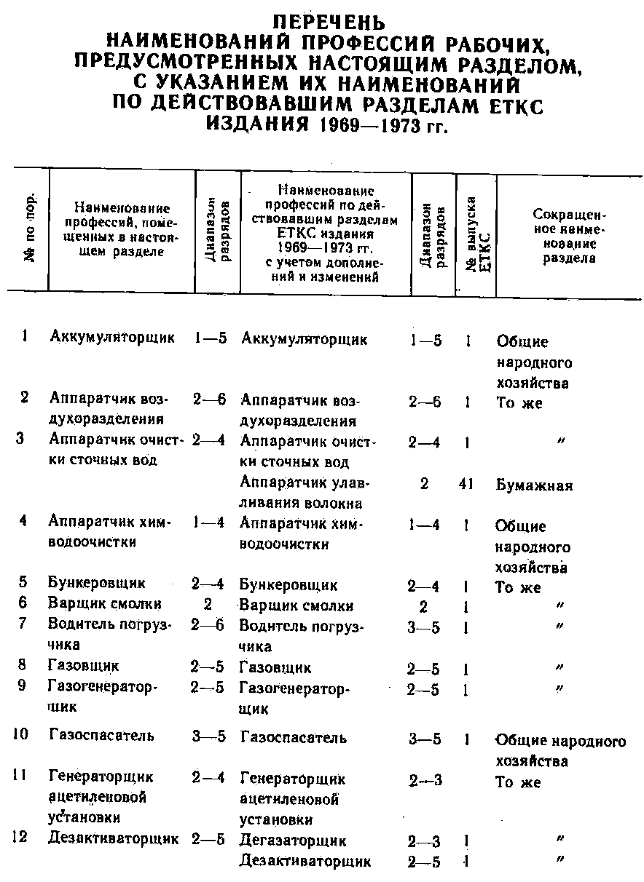

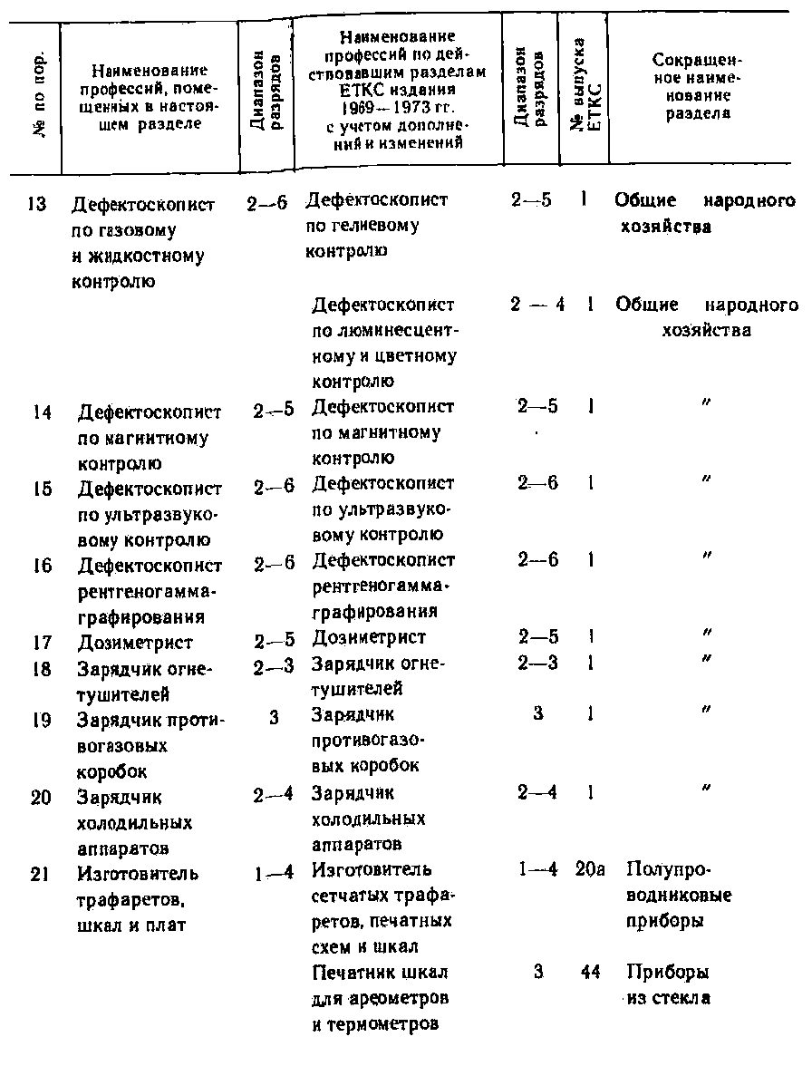

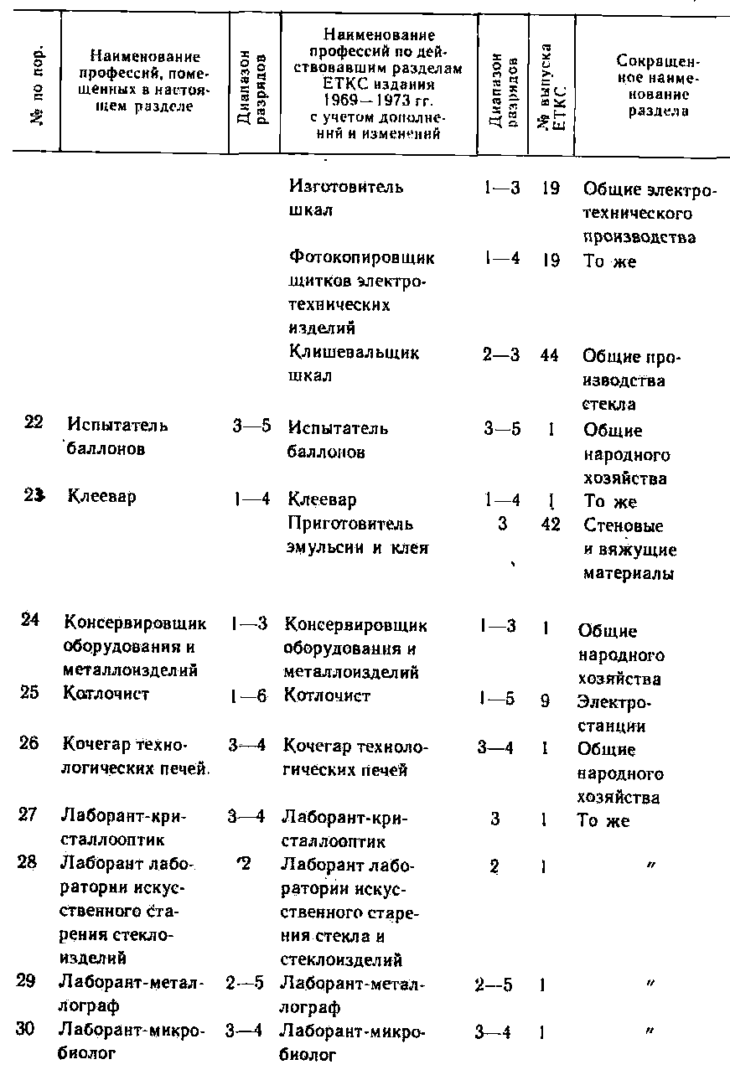

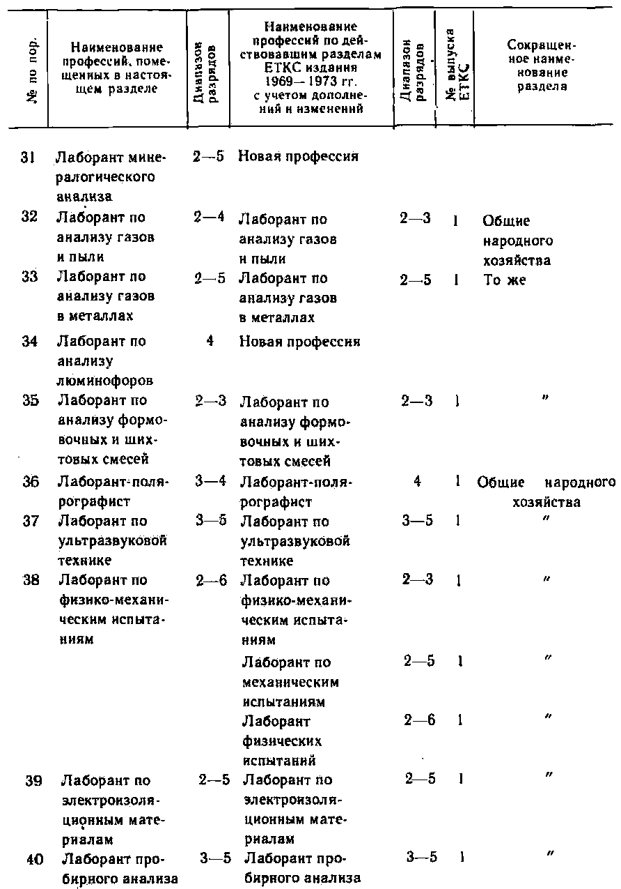

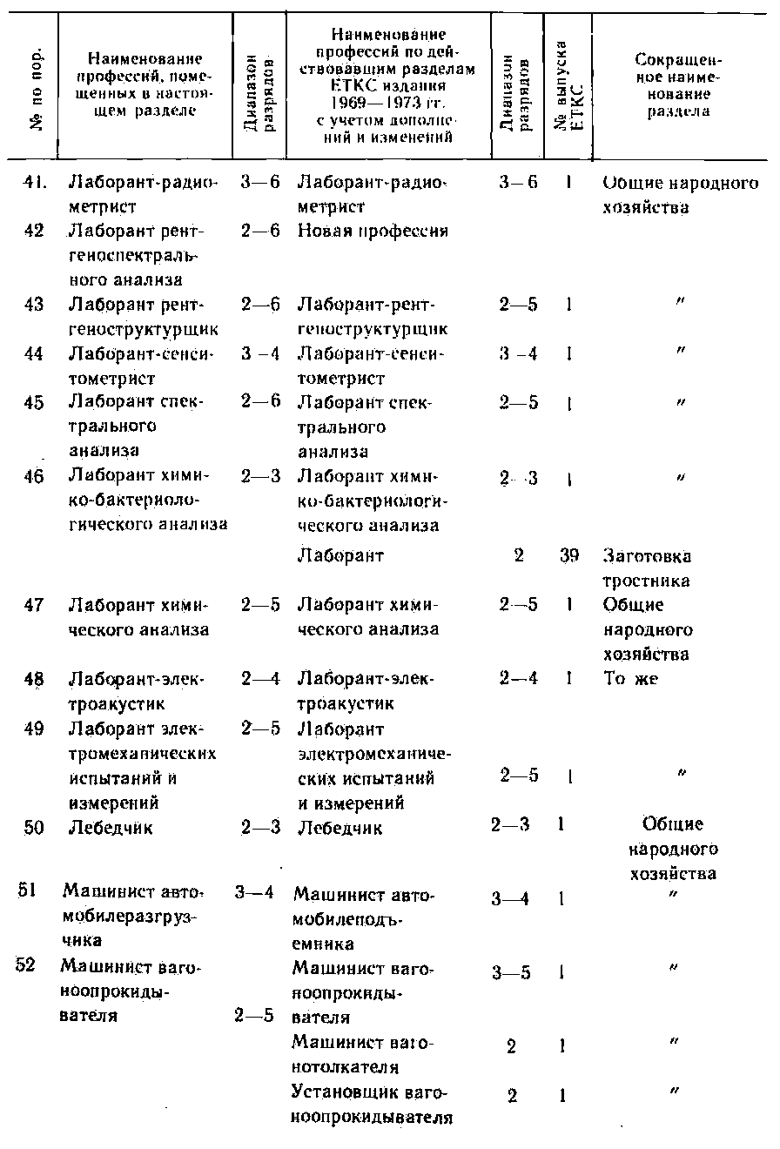

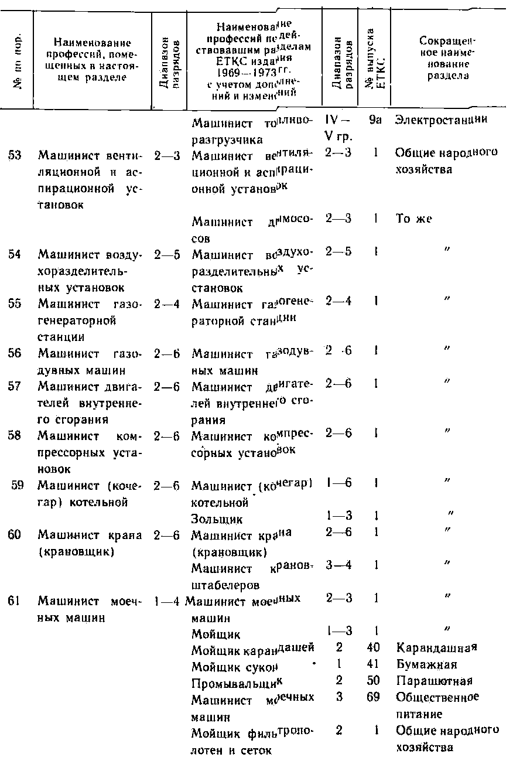

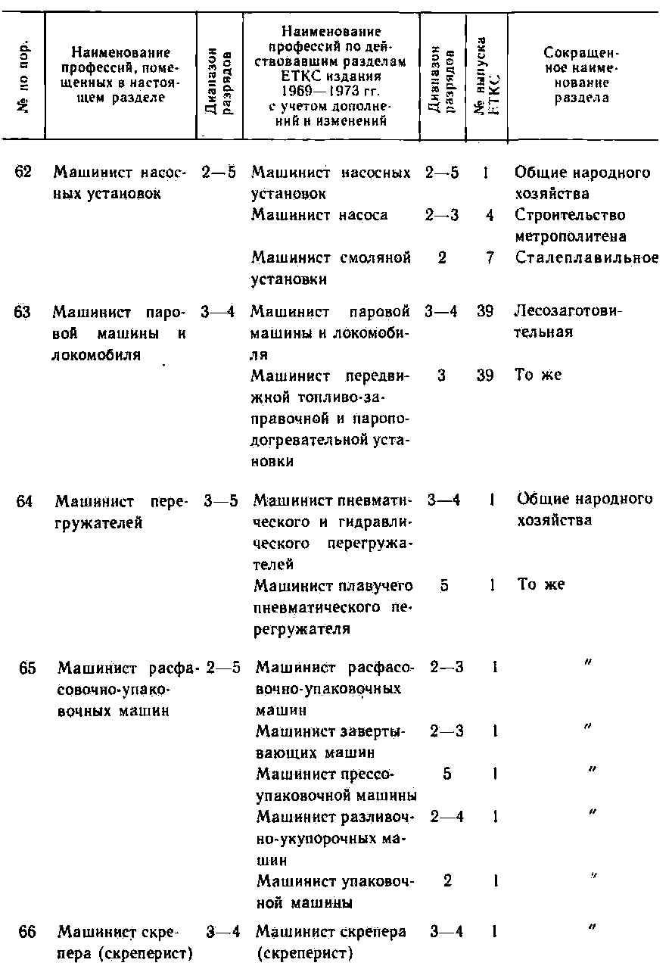

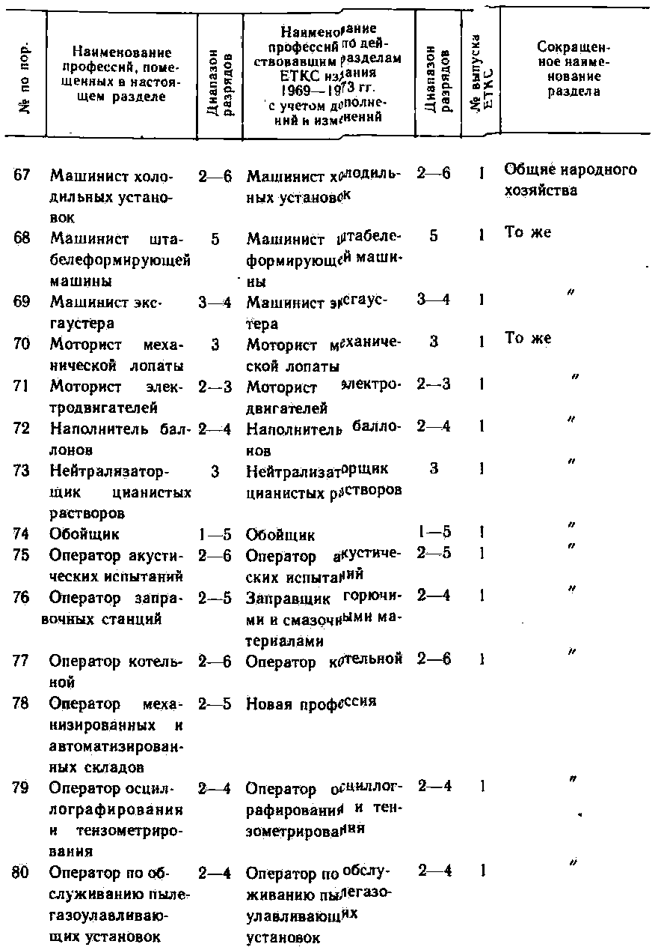

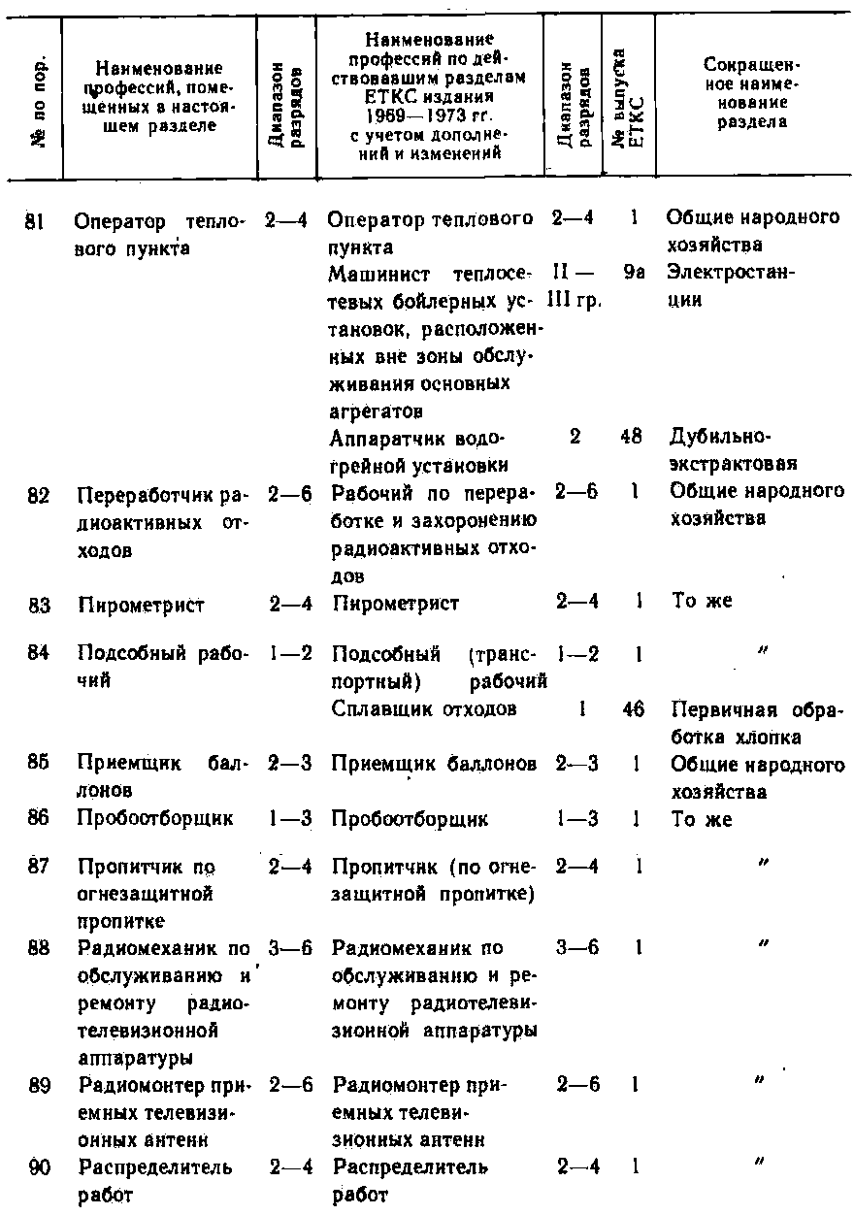

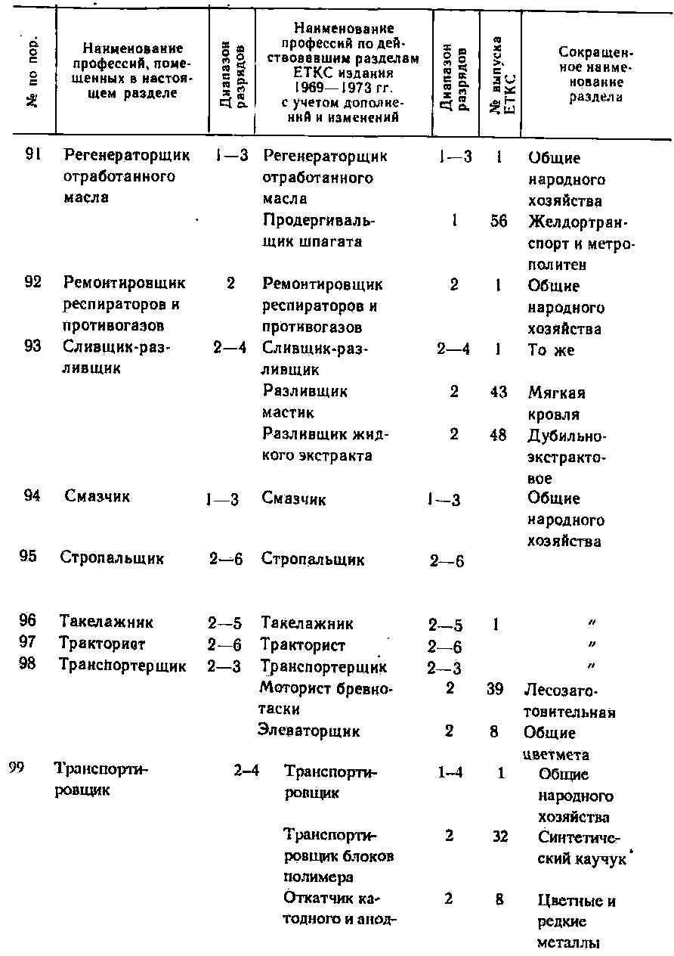

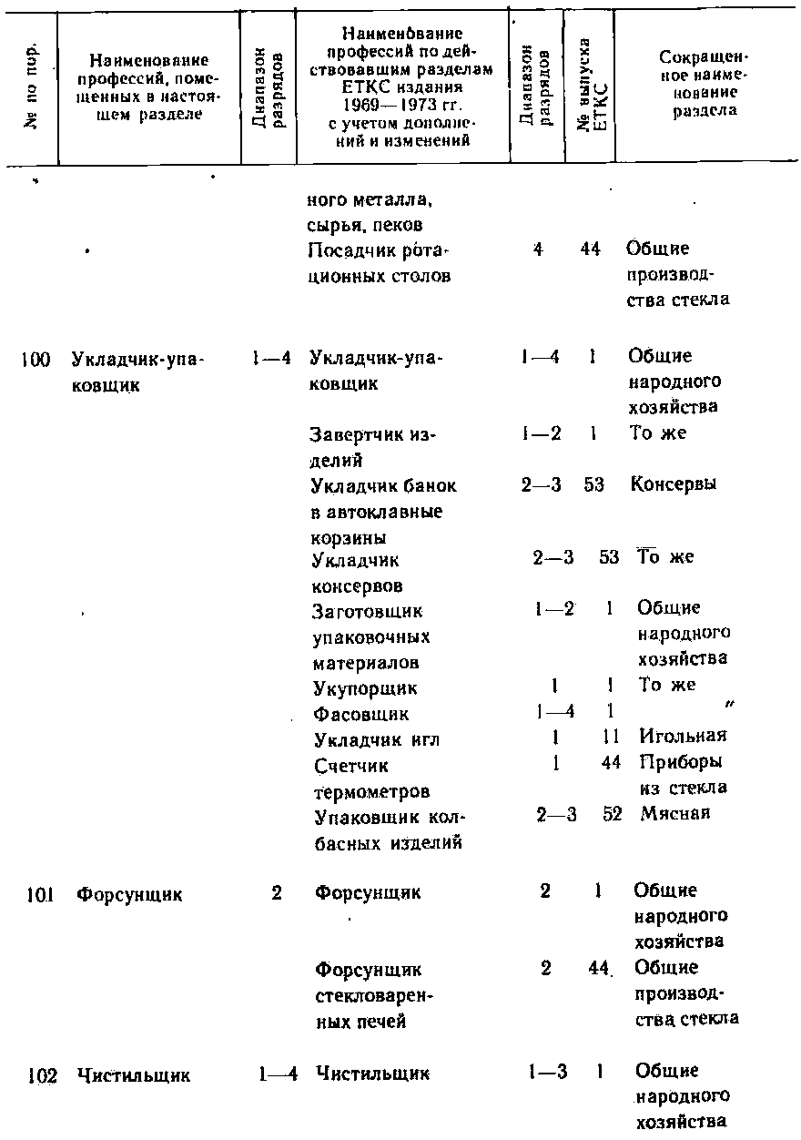

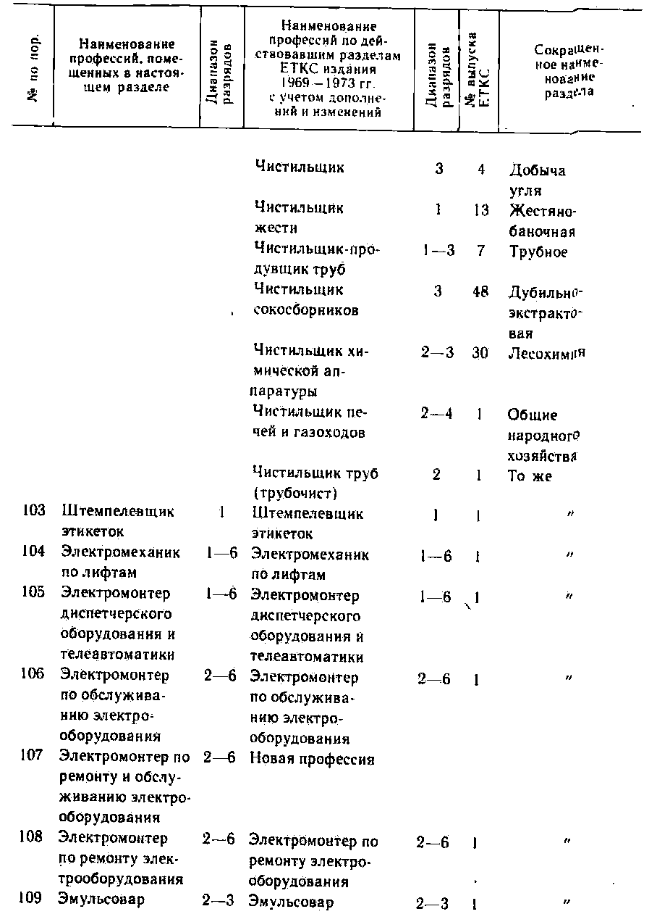

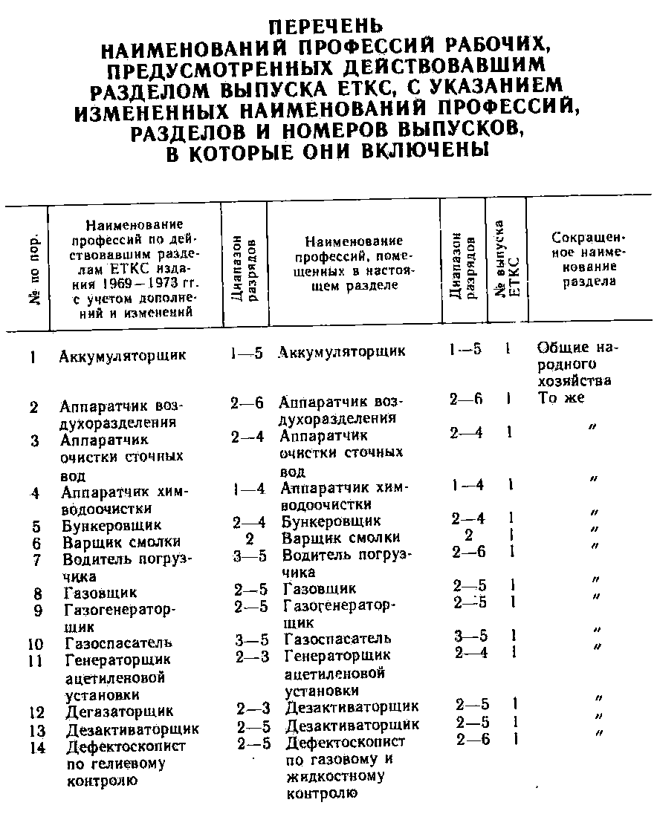

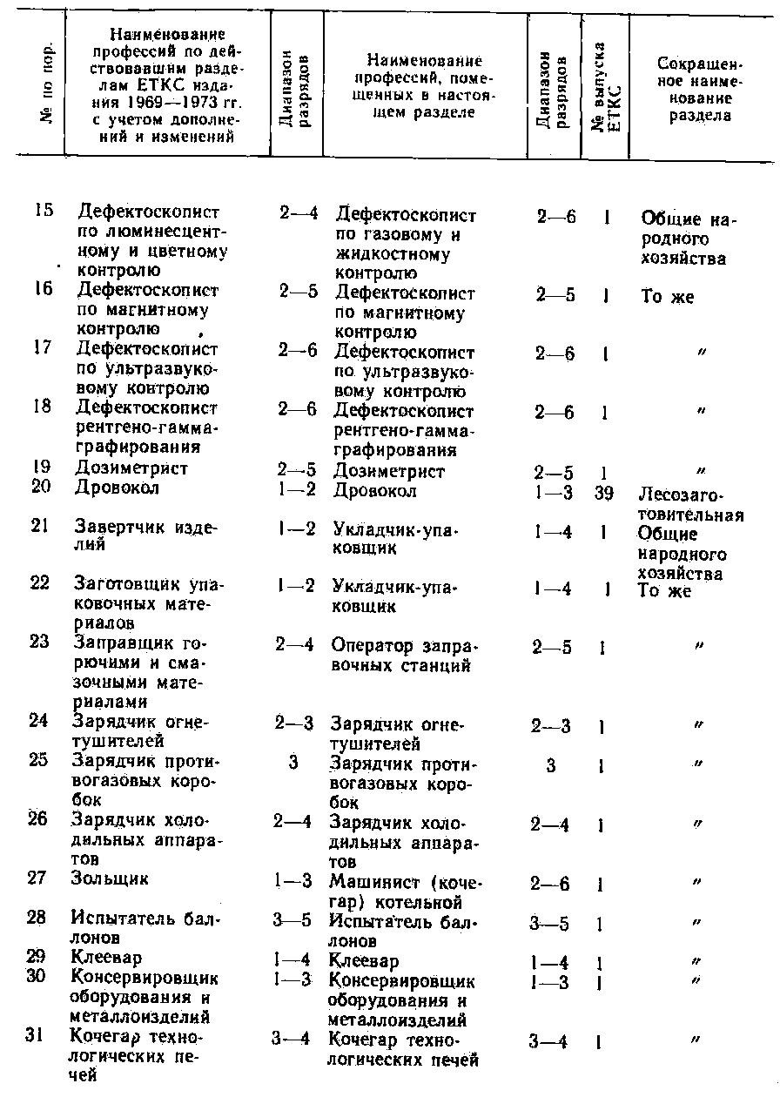

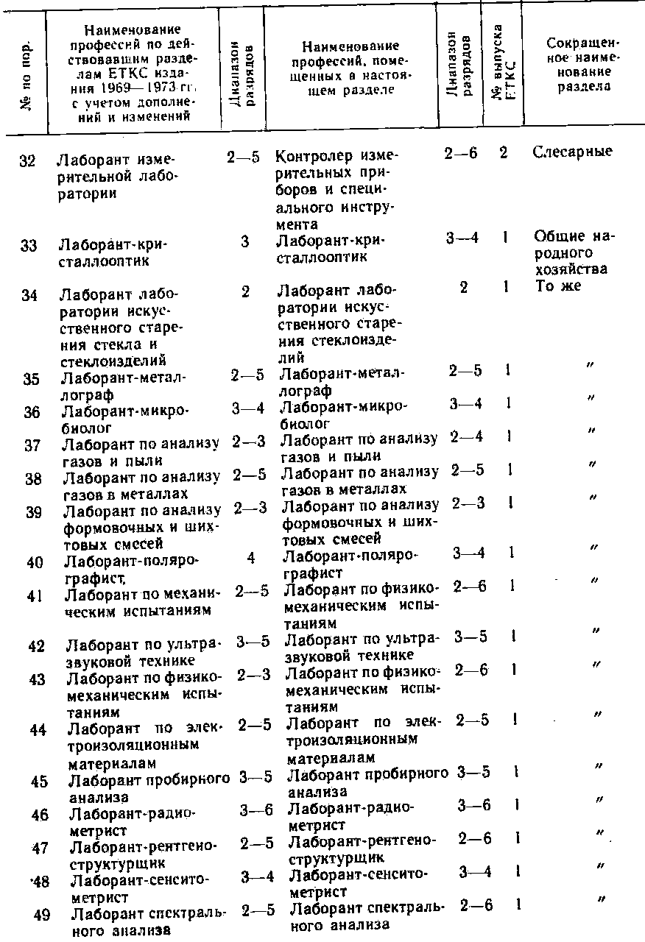

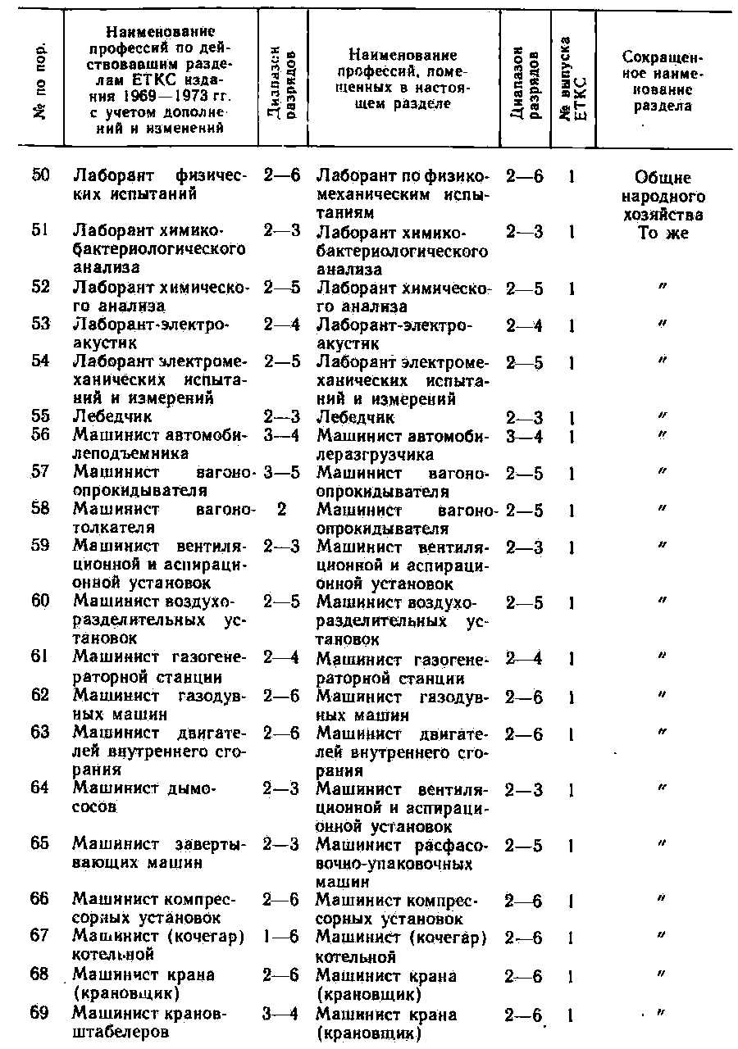

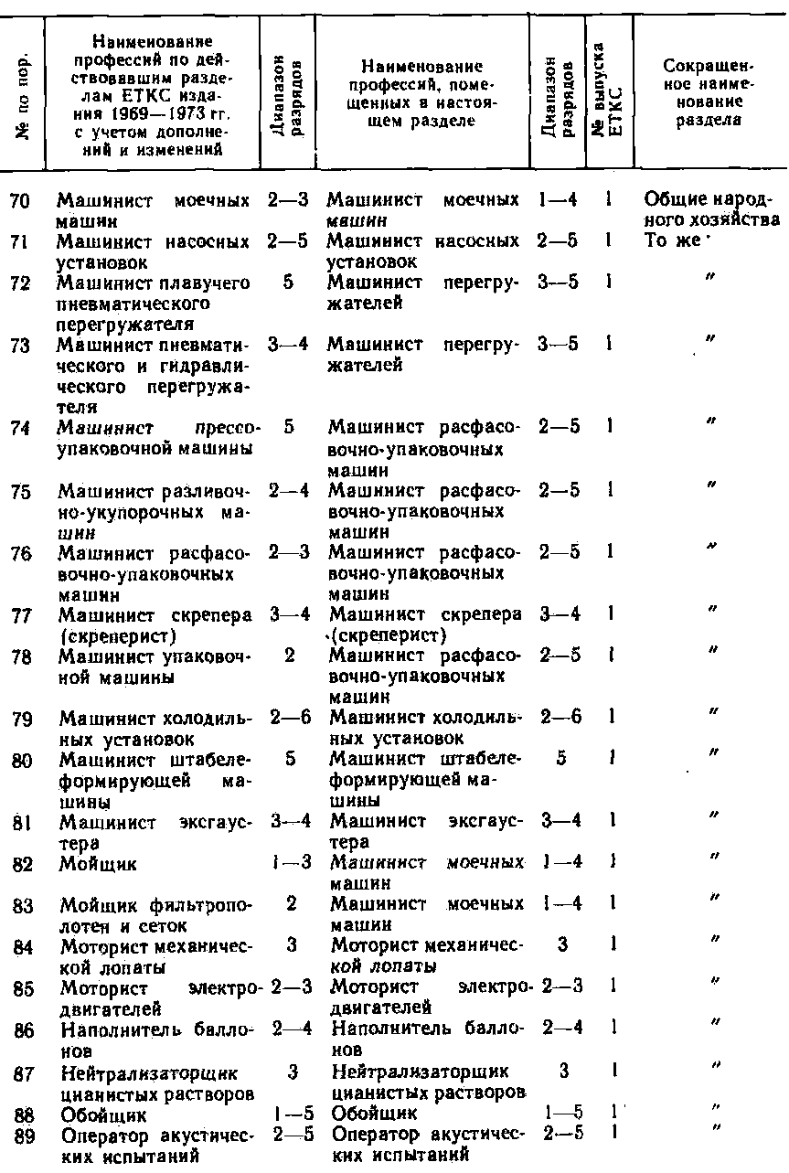

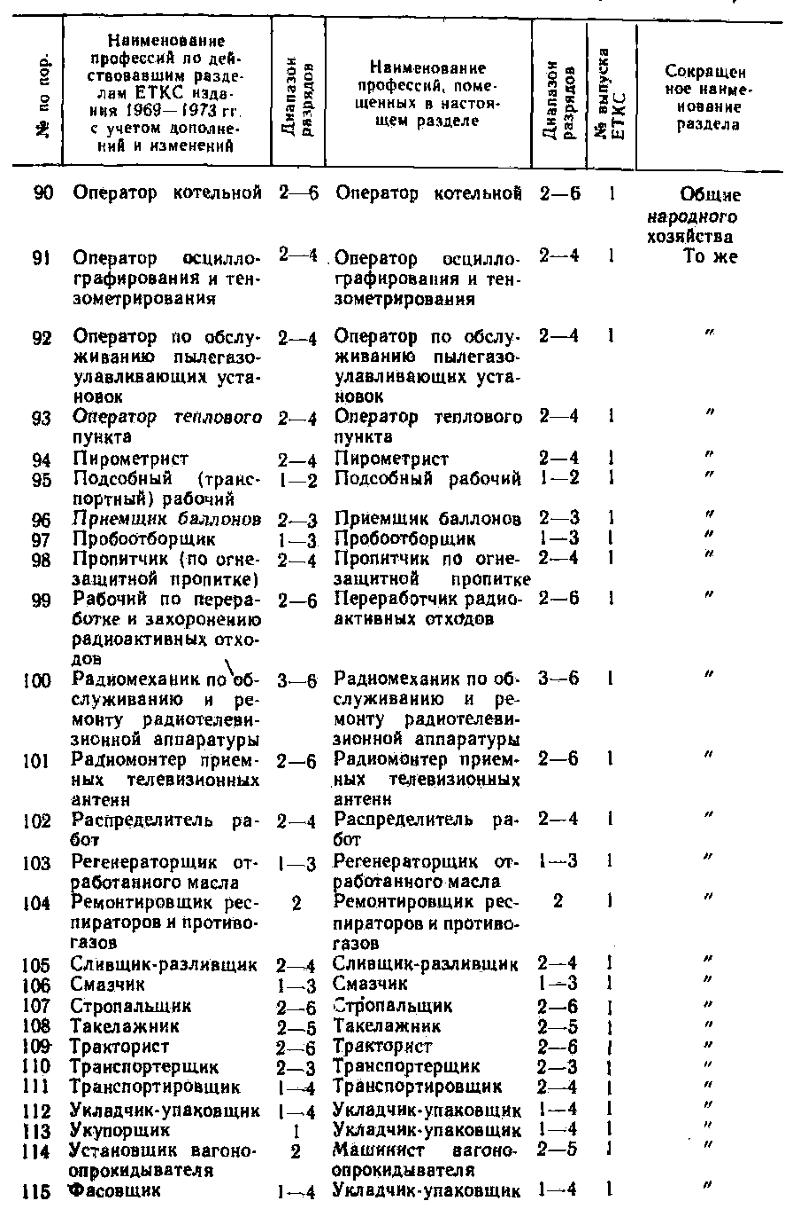

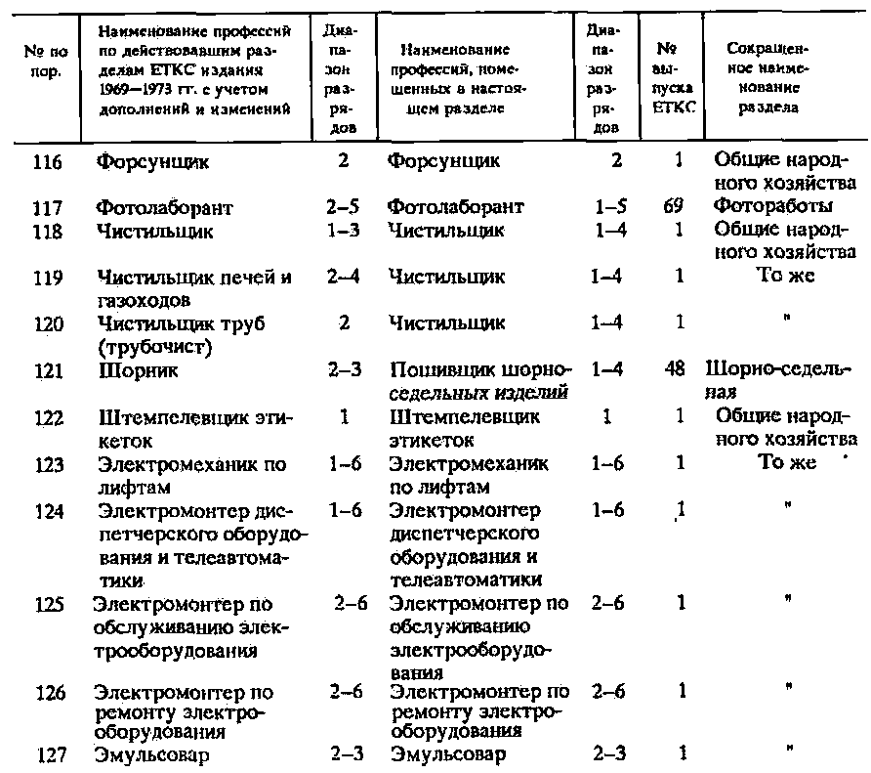

**АЛФАВИТНЫЙ УКАЗАТЕЛЬ ПРОФЕССИЙ РАБОЧИХ**

|  |  |  |  |
| --- | --- | --- | --- |
| №  п/п | Наименование профессий | Диапазон разрядов | Страницы |
| 1  2  3  4  5  6  7  8  9  10  11  12  13  14  15  16  17  18  19  20  21  22  23  24  25  26  27  28  29  30  31  32  33  34  35  36  37  38  39  40  41  42  43  44  45  46  47  48  49  50  51  52  53  54  55  56  57  58  59  60  61  62  63  64  65  66  67  68  69  70  71  72  73  74  75  76  77  78  79  80  81  82  83  84  85  86  87  88  89  90  91  92  93  94  95  96  97  98  99  100  101  102  103  104  105  106  107  108  109 | Аккумуляторщик  Аппаратчик воздухоразделения  Аппаратчик очистки сточных вод  Аппаратчик химводоочистки  Бункеровщик  Варщик смолки  Водитель погрузчика  Газовщик  Газогенераторщик  Газоспасатель  Генераторщик ацетиленовой установки  Дезактиваторщик  Дефектоскопист по газовому и жидкостному контролю  Дефектоскопист по магнитному контролю  Дефектоскопист по ультразвуковому контролю  Дефектоскопист рентгено-, гаммаграфирования  Дозиметрист  Зарядчик огнетушителей  » противогазовых коробок  » холодильных аппаратов  Изготовитель трафаретов, шкал и плат Испытатель баллонов  Клеевар  Консервировщик оборудования и металлоизделий  Котлочист  Кочегар технологических печей Лаборант-кристаллооптик  Лаборант лаборатории искусственного старения стеклоизделий  Лаборант-металлограф  Лаборант-микробиолог  Лаборант минералогического анализа  » по анализу газов и пыли  » » » газов в металлах  » » » люминофоров  Лаборант по анализу формовочных и шихтовых смесей  Лаборант-полярографист  Лаборант по ультразвуковой технике  » по физико-механическим испытаниям  Лаборант по электроизоляционным материалам  Лаборант пробирного анализа  Лаборант-радиометрист  Лаборант рентгеноспектрального анализа  Лаборант-рентгеноструктурщик  Лаборант-сенситометрист  Лаборант спектрального анализа  » химико-бактериологического анализа  Лаборант химического анализа  Лаборант-электроакустик  Лаборант электромеханических испытаний и из­мерений  Лебедчик  Машинист автомобилеразгрузчика  » вагоноопрокидывателя  » вентиляционной и аспирационной уста­новок  Машинист воздухоразделительных установок  Машинист газогенераторной станции  » газодувных машин  » двигателей внутреннего сгорания  Машинист компрессорных установок  » (кочегар) котельной  » крана (крановщик)  » моечных машин  » насосных установок  » паровой машины и локомобиля  Машинист перегружателей  » расфасовочно-упаковочных машин  Машинист скрепера (скреперист)  » холодильных установок  » штабелеформирующей машины  Машинист эксгаустера  Моторист механической лопаты  Моторист электродвигателей  Наполнитель баллонов  Нейтрализаторщик цианистых растворов  Обойщик  Оператор акустических испытаний  » заправочных станций  Оператор котельной  » механизированных и автоматизированных складов  Оператор осциллографирования и тензометрирования  Оператор по обслуживанию пылегазоулавливающих установок  Оператор теплового пункта  Переработчик радиоактивных отходов  Пирометрист  Подсобный рабочий  Приемщик баллонов  Пробоотборщик  Пропитчик по огнезащитной пропитке  Радиомеханик по обслуживанию и ремонту радио­телевизионной аппаратуры  Радиомонтер приемных телевизионных антенн  Распределитель работ  Регенераторщик отработанного масла  Ремонтировщик респираторов и противогазов  Сливщик-разливщик  Смазчик  Стропальщик  Такелажник  Тракторист  Транспортерщик  Транспортировщик  Укладчик-упаковщик  Форсунщик  Чистильщик  Штемпелевщик этикеток  Электромеханик по лифтам  Электромонтер диспетчерского оборудования и теле­автоматики  Электромонтер по обслуживанию электрооборудо­вания  Электромонтер по ремонту и обслуживанию электро­оборудования  Электромонтер по ремонту электрооборудования  Эмульсовар | 1-5  2-6  2-4  1-4  2-4  2  2-6  2-5  2-5  3-5  2-4  2-5  2-6  2-5  2-6  2-6  2-5  2-3  3  2-4  1-4  3-5  1-4  1-3  1-6  3-4  3-4  2  2-5  3-4  2-5  2-4  2-5  4  2-3  3-4  3-5  2-6  2-5  3-5  3-6  2-6  2-6  3-4  2-6  2-3  2-5  2-4  2-5  2-3  3-4  2-5  2-3  2-5  2-4  2-6  2-6  2-6  2-6  2-6  1-4  2-5  3-4  3-5  2-5  3-4  2-6  5  3-4  3  2-3  2-4  3  1-5  2-6  2-5  2-6  2-5  2-4  2-4  2-4  2-6  2-4  1-2  2-3  1-3  2-4  3-6  2-6  2-4  1-3  2  2-4  1-3  2-6  2-5  2-6  2-3  2-4  1-4  2  1-4  1  1-6  1-6  2-6  2-6  2-6  2-3 | 26  28  30  31  33  35  35  36  38  40  41  42  43  46  48  52  54  55  56  56  57  59  59  60  62  64  65  66  66  68  68  70  71  72  73  73  74  75  79  81  82  83  85  88  89  91  91  94  95  97  98  99  100  101  102  103  104  105  108  110  115  116  118  118  119  121  121  122  123  123  124  124  125  125  128  130  132  134  137  137  139  139  141  142  142  143  144  145  147  149  150  151  151  152  153  155  156  157  157  158  160  161  163  163  166  170  173  181  187 |

1. Редакция п.8 изменена постановлением Госкомтруда СССР и ВЦСПС от 26 января 1988 г. № 32/3-16.
2. Редакция п.10 изменена постановлением Госкомтруда СССР и ВЦСПС от 19 июля 1988 г. № 413/21-10.
3. Редакция пп. 20 и 23 изменена постановлением Госкомтруда СССР и ВЦСПС от 25 июня 1987 г.№ 385/20—81.
4. Редакция пп. 20 и 23 изменена постановлением Госкомтруда СССР и ВЦСПС от 25 июня 1987 г.№ 385/20—81.
5. Мощность установок определена в нормальных калориях.
6. Утверждена постановлением Госкомтруда СССР и ВЦСПС от 12.10.87 г. №618/29-99.